ПЛАН ЗА ДЕЙСТВИЕ
за опазване на балканската дива коза Rupicapra rupicapra balcanicа (Bolkay, 1925) за
периода година-година г. в България
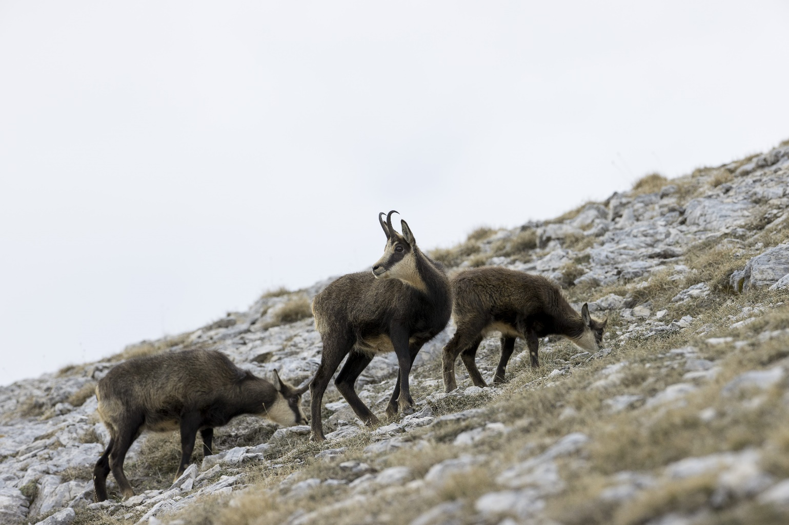

СОФИЯ, 2022

Планът е изготвен в съответствие с изискванията на НАРЕДБА № 5 на МОСВ от 01.08.2003 г. (ДВ, бр.73/19.08.2003 г.) за подготовка на планове за действия за растителни и животински видове.

Автори на плана: доц. д-р Диана Златанова, д-р Елица Попова
Автор на картен материал: доц. д-р Диана Златанова

С участието на: Павлина Доневичина, Ина Сърбакова, Владимир Пейков, Кирил Стамболиев, Геновева Попова, Радослав Станчев, Росен Андреев, Никола Христов, Атанас Стоев, Николай Кръстев, Стоил Гугалов, Пламен Джиханов, Ангел Чорбов, Албена Власева, Динко Господинов, Дойчин Кухтев, Даниела Димитрова, Петър Генов, Благой Койчев, Кристина Иванова, Муса Ходжа, Никола Дойкин, Владимир Тодоров, Янко Янков, Тодор Василев, Сейди Хърлов, Радостина Пръвчева, Георги Георгиев, Габриела Тотева

Разработването на плана е осъществено с участието на следните организации и институции:
Сдружение „Асоциация Наука за природата“ (екип: Рашид Рашид, Мариела Карапавлова, Даниела Хаджийска, Светла Тодорова)
ДЗЗД "Модерни решения за опазване на околната среда" (Валентин Златанов, Кристиан Златанов)

Препоръчителен начин на цитиране:
Златанова Д., Попова Е., година. План за действие за опазване на балканската дива коза (Rupicapra rupicapra balcanica, Bolkay, 1925) за периода година-година г. в България, МОСВ, София.

СЪДЪРЖАНИЕ
РЕЗЮМЕ 6
I. Увод 8
1. Основание за разработване на плана 8
2. Процес на разработване на плана 8
3. Цел на плана за действие 9
3.1. Основна цел 9
3.2. Второстепенни цели 10
3.3. Мерки 10
II. Природозащитен и законов статус 11
1. Природозащитен статус 11
2. Законов статут 11
2.1. Международно законодателство 11
2.2. Законодателство на Европейския съюз и национално законодателство 13
III. Основни сведения за вида 18
1. Таксономия, номенклатура и морфология 18
1.1. Таксономия и номенклатура 18
1.2. Морфологично описание на вида 19
2. Биология на вида 20
3. Разпространение 21
4. Състояние на популациите 29
5. Екология на вида 34
5.1. Изисквания към местообитанията 34
5.2. Денонощна активност и миграция 36
5.3. Вътревидови и междувидови взаимоотношения 40
6. „Тесни места” в жизнения цикъл на вида 42
7. Данни за отглеждане на вида на затворено 43
IV. Заплахи и лимитиращи фактори 45
1. Неподлежащи на управление фактори 45
1.1. Популационно-биологични фактори 45
1.2. Конкуренция от страна на други видове 47
1.3. Климатични промени – уязвимост на вида 47
1.4. Съществени социално - икономически промени 48
2. Подлежащи на управление фактори 48
2.1. Влошаване, разрушаване и фрагментация на местообитанията 48
2.2. Пряко унищожаване и преследване. 49
2.3. Безпокойство и смъртност с антропогенен произход (хора и скитащи кучета) 52
2.4. Въздействие на социално-икономически фактори от управляем характер 53
2.5. Недостатъчна ангажираност на обществеността спрямо вида 55
2.6. Недостатъчна информация за вида 56
2.7. Липса на координация между отделните институции/организации/експерти на национално и международно ниво 56
2.8. Случайни фактори 56
V. Предприети мерки за опазване 57
1. Опазване на местообитания 57
2. Преки природозащитни мерки, изследователски мерки и мониторинг 58
3. Повишаване осведомеността за вида и необходимостта от опазването му 60
4. Други посочени мерки/дейности в „План за действие за дивата коза в България 2007 – 2016“ 61
VI. Необходими природозащитни действия 62
1. Законодателни и управленчески 62
2. Пряко опазване и възстановяване на вида и местообитанията му 69
3. Изследвания и мониторинг 75
4. Повишаване осведомеността, природозащитната култура и уменията за опазване на вида 81
5. Международно сътрудничество 82
6. Адаптивни и смекчаващи мерки 83
VII. Мониторинг и оценка на плана 89
VIII. Времева рамка и бюджет за природозащитните дейности 100
ПЕРИОД НА ИЗПЪЛНЕНИЕ И ОБЩА СУМА 101
ОТГОВОРНИК ЗА РЕАЛИЗАЦИЯ И ФИНАНСИРАЩ ИНСТРУМЕНТ 119
IX. ПРИЛОЖЕНИЯ 148

Списък с приложенията:
ПРИЛОЖЕНИЕ 1. Анкета за събиране на информация за присъствие, численост и заплахи за вида на тяхната територия и дейности по разселване
ПРИЛОЖЕНИЕ 2. Списък на експерти по вида и заинтересовани страни участвали в работна среща за разработването на стоящия план за действие за дивата коза
ПРИЛОЖЕНИЕ 3. Разпознаване на полово-възрстови групи при дивата коза
ПРИЛОЖЕНИЕ 4. Разлики в разпространението при докладването по чл. 17 за двата периода (2007-2012 г.) и (2013-2018 г.)
ПРИЛОЖЕНИЕ 5. Разпространение на дивата коза по защитени зони и горски структури
ПРИЛОЖЕНИЕ 6. Карти на пригодните местообитания
ПРИЛОЖЕНИЕ 7. Регистрация на дива коза в Осоговска планина след далечно разселване
ПРИЛОЖЕНИЕ 8. Скитащи и подивели кучета документирани с фотокапани на територията на ПП Витоша
ПРИЛОЖЕНИЕ 9. Преси и заплахи, посочени в докладите по чл. 17 на ДМ за периодите 2007 – 2012 и 2013 – 2018 г.
ПРИЛОЖЕНИЕ 10. Типови консервационни мерки посочени в докладите по чл. 17 на ДМ за периодите 2007 – 2012 и 2013 – 2018 г.
ПРИЛОЖЕНИЕ 11. Покритие на пригодни площи по защитени зони по ДМ и по горски структури
ПРИЛОЖЕНИЕ 12. Природозащитни мерки за опазване на вида и мерки за мониторинг и научни изследвания според „План за действие за дивата коза в България 2007 – 2016“
ПРИЛОЖЕНИЕ 13. Таблица, показваща връзката между второстепенни цели, мерки, дейности и заплахи
ПРИЛОЖЕНИЕ 14. Списък на използваните съкращения
ПРИЛОЖЕНИЕ 15. Библиография
ПРИЛОЖЕНИЕ 16. Снимки на местообитания на диви кози
ПРИЛОЖЕНИЕ 17. Обосновка на бюджета

РЕЗЮМЕ
Балканската дива коза (Rupicapra rupicapra balcanicа Bolkay, 1925) е подвид на северната дива коза (Rupicapra rupicapra), който е защитен от редица български и международни нормативни документи, поради ограниченото си и разпокъсано разпространение и намаляваща численост в много страни от ареала си. Дивата коза е включена в Приложение III на Бернската Конвенция, а балканската дива коза е включена в Приложения II и IV Директива на Съвета № 92/43/ЕИО за опазване на природните местообитания и на дивата флора и фауна. У нас видът е защитен от Закона за биологичното разнообразие (Приложение 2 и Приложение 3) с възможност за дерогации по реда на чл. 48 и чл. 49, ал. 1, т. 1.
Настоящият план е разработен в шест стъпки на основата на отворен процес за участие на всички заинтересовани страни. Основната цел този план е устойчиво управление на популацията на балканската дива коза в България, за осигуряване на нарастваща тенденция в числеността и увеличаване на нейното разпространение.
В плана са разгледани детайлно природозащитния и законов статут на вида, основните сведения за дивата коза по отношение на таксономия, номенклатура и морфология, биология (хранене и размножаване) и екология (изисквания към местообитанията, денонощна активност и вътревидови и междувидови взаимоотношения). Посочени са „тесните“ места в жизнения цикъл на вида, както и особеностите свързани с отглеждане на затворено, включително и натрупания опит свързан с аклиматизацията за извършване на реинтродукция на дива коза у нас. Анализирано е разпространението в Европа, на Балканите (за подвида) и в България. Направен е преглед на състоянието на балканската дива коза у нас от средата на ХХ век, до началото на разработване на настоящия план. Анализирани са заложените дейности и мерки в предишния „План за действие за дивата коза в България 2007 – 2016“ по отношение на реалистичност и изпълнение. Тези дейности и мерки, които са показали своята ефикасност в този план бяха включени и в настоящия план за действие за следващия програмен период.
Детайлно в настоящия план са анализирани заплахите и лимитиращите фактори за дивата коза. Тези заплахи бяха оценени от участниците в работния процес по своята сила и степен на въздействие. На основата на тези заплахи са формулирани второстепенни цели и обвързани с тях мерки и дейности. Тези цели, мерки и дейности са разработени така, че ефективно да подпомагат устойчивото управление на популацията и местообитанията на балканската дива коза в България, за осигуряване на нарастваща тенденция в числеността и увеличаване на нейното разпространение.
Формулирани са четири второстепенни цели и 13 мерки. На всяка второстепенна цел отговарят определени мерки, като всяка мярка е отговаря на съответни дейности.
Поставените второстепенни цели са: 1. Устойчиво нарастване на числеността, която да позволява ползване на вида; 2. Запазване на съществуващото разпространение на вида и създаване на условия за естествено заемане на други пригодни местообитания; 3. Запазване на здравето и генетичната чистота на местния подвид и осигуряване на ефективен генетичен обмен между популациите му; 4. Оптимизирано планиране и прилагане на дейностите за опазване и устойчиво управление на вида.
Разработените мерки са по отношение на: 1. Ограничаване на безпокойството за вида; 2. Запазване на свързаността между популациите; 3. Ограничаване на незаконните действия спрямо вида; 4. Ограничаване на конкуренцията с домашни животни; 5. Осигуряване на генетично разнообразие; 6. Повишаване ангажираността на ловностопанските структури; 7. Осигуряване разселването на вида; 8. Повишаване на осведомеността и природозащитната ангажираност на различните целеви групи относно биологията, екологията, разпространението, природозащитния статус и значението на вида; 9. Координиране на действията за опазване на вида на национално и международно ниво; 10. Запазване на оригиналния генотип на вида; 11. Запазване на добър здравен статус на вида; 12. Натрупване и систематизиране на достоверни, актуални данни за вида и неговото управление; 13. Повишаване на ефективната ангажираност на институциионално и експертно ниво.
Формулирани са единадесет законодателни и управленчески дейности, дванадесет дейности свързани с пряко опазване и възстановяване на вида и местообитанията, десет дейности за изследвания и мониторинг, две дейности свързани с повишаване осведомеността, природозащитната култура и уменията за опазване на вида, две дейности по международно сътрудничество и четири дейности, които са свързани с адаптивни и смекчаващи мерки.
Предоставена е матрица за мониторинг и оценка на плана с индикатори, териториалност, периодичност и отговорности. Направен е времеви и финансов анализ на планираните дейности с период на изпълнение и индикативен общ бюджет, както и детайлна разбивка на този бюджет. В настоящия план са включени и 18 приложения.

Увод

Основание за разработване на плана
Този план е разработен съгласно:
- Член 52. и член 53. на Закон за биологичното разнообразие, които гласят следното:
Чл. 52. Планове за действие за растителни и животински видове се разработват задължително, когато се установи, че:
1. видът е застрашен в международен мащаб и за опазването му са необходими мерки в цялата област на неговото естествено разпространение;
2. състоянието на популацията на вида в Република България или в отделни региони не е благоприятно.
Чл. 53. При условията на чл. 52 с предимство се разработват планове за действие за:
1. приоритетни видове от приложение № 2;
2. защитени растителни и животински видове от приложение № 3;
3.видове – предмет на регулярно ползване от приложение № 4.
- Наредба № 5 от 1.08.2003 г. за условията и реда за разработване на планове за действие за растителни и животински видове (ДВ, бр. 73 от 19.08.2003 г.)
- Договор № BG16M1OP002-3.020-0021-C01 между Сдружение „Асоциация Наука за природата“ и Министерство на околната среда и водите.

Проектът е в изпълнение на Тематична цел на Европейския фонд за регионално развитие и Кохезионен фонд 06: Съхраняване и опазване на околната среда и насърчаване на ресурсната ефективност. Финансира от Оперативна програма „Околна среда 2014-2020 г.” (ОПОС 2014 – 2020 г.) на Европейския съюз, Приоритетна ос НАТУРА 2000 и биоразнообразие по процедура Изготвяне/актуализиране на планове за действие за видове.

Процес на разработване на плана
Този план е възложен за изготвяне от Министерство на околната среда и водите чрез „Задание за разработване на план за действие за опазване на Балканската дива коза (Rupicapra rupicapra balcanicа Bolkay, 1925) в България“ съгласувано през 2018 г. от Министъра на околната среда и водите. Изпълнител на плана е Сдружение „Асоциация Наука за природата“, автори на плана са доц. д-р Диана Златанова, д-р Елица Попова.
Планът е изготвен чрез следните основни стъпки:
- Събиране и анализ на съществуващата наличната информация от публикувани източници и сурови данни за вида на територията на страната. По „Задание за разработване на план за действие за опазване на Балканската дива коза (Rupicapra rupicapra balcanicа Bolkay, 1925) в България“, не са планирани теренни проучвания при разработването на Плана, а той е изготвен въз основа на вече съществуващи източници на информация.
- До всички институции на териториите, на които се среща дива коза, е изпратена анкета (Приложение 1) за събиране на информация за присъствие, численост и заплахи за вида на тяхната територия и дейности по разселване. Допълнително анкетираните институции са помолени да отразят своето степенувано съгласие/несъгласие с мерките, включени в предходния План за действие за дивата коза в България 2007-2016 г., за да може адекватно да се анализира приложимостта на мерките и дейностите по предишния план с реалността на новия програмен период (2019-2028 г.).
- Работна среща на експерти по вида и заинтересовани страни (Приложение 2) с две цели:
- представяне на синтезиран анализ от събраните данни по различни източници (включително и изпратените анкети) и установяване на съществуващи липси в познанието за вида у нас, които са важни за управлението му;
- анализ на политики, възстановителни, поддържащи и други природозащитни мерки по предишния план и дискутиране в малки работни групи по приложимостта на тези политики и мерки, както и предлагането на нови, в съответствие с промени в условията.
Тази работна среща осигурява приемственост и устойчивост на заложените мерки и дейности от предишния план за следващия програмен период.
- Оформяне на първи вариант на текста на „План за действие за опазване популациите на балканската дива коза (Rupicapra rupicapra balcanicа Bolkay, 1925) за периода 2019-2028 г. в България“ и изпращането му за одобрение и ревизиране до всички заинтересовани страни, съгласили се да участват в изготвянето му. Финализиране на плана и подготвяне за обществено обсъждане.
- Обществени обсъждания на плана със заинтересовани страни в четири района (София, Пловдив, Габрово и Разлог) от страната, където видът се среща.
- Отразяване на коментари и предложения, получени по време на обществените обсъждания.

Цел на плана за действие

Основна цел
Основната цел на настоящия план е: Устойчиво управление на популацията на балканската дива коза в България.
Индикатор: Нарастваща численост на вида в рамките на не по-малко от 10% за следващите 10 години.
Описание: Устойчивото управление на популацията и местообитанията на балканската дива коза в България осигурява нарастваща тенденция в числеността и увеличаване на нейното разпространение.

Второстепенни цели
- Устойчиво нарастване на числеността, която да позволява ползване на вида;
Индикатор: Популация, нараснала с поне 10%

- Запазване на съществуващото разпространение на вида и създаване на условия за естествено заемане на други пригодни местообитания;
Индикатор: Запазено разпространение и създадени условия за естествени заемане на други пригодни местообитания

- Запазване на здравето и генетичната чистота на местния подвид и осигуряване на ефективен генетичен обмен между популациите му;
Индикатор: Здрава и генетично чиста/разнообразна популация

- Оптимизирано планиране и прилагане на дейностите за опазване и устойчиво управление на вида.
Индикатор: Работещи комуникационни канали на основата на обективни/научни данни

Мерки
      - Ограничаване на безпокойството за вида;
      - Запазване на свързаността между популациите;
      - Ограничаване на незаконните действия спрямо вида;
      - Ограничаване на конкуренцията с домашни животни;
      - Осигуряване на генетично разнообразие;
      - Повишаване ангажираността на ловностопанските структури;
      - Осигуряване разселване на вида;
      - Повишаване на осведомеността и природозащитната ангажираност на различните целеви групи относно биологията, екологията, разпространението, природозащитния статус и значението на вида;
      - Координиране на действията за опазване на вида на национално и международно ниво;
      - Запазване на оригиналния генотип на вида;
      - Запазване на добър здравен статус на вида;
      - Натрупване и систематизиране на достоверни, актуални данни за вида и неговото управление;
      - Повишаване на ефективната ангажираност на институциионално и експертно ниво.

Природозащитен и законов статус

Природозащитен статус
На глобално ниво, северната дива коза Rupicapra rupicapra e включена с категория Слабо засегнат (Least Concern, LC) в Световната червена книга (IUCN Red List of Threatened Species 2020). По-голямата част от популацията ѝ се намира в Алпите и е в добро състояние, затова като цяло тя е определена като стабилна и не силно фрагментирана (Anderwald et al., 2021). В оценката обаче е отчетено, че някои от подвидовете (вкл. срещащата се в България балканска дива коза R. r. balcanica) са редки и/или с намаляваща численост. Препоръчват се мерки за опазване на вида свързани с управлението и защитата на обитаваните от вида територии, управление и реинтродукция на вида, повишаване на осведомеността, законодателни промени и научни изследвания и мониторинг.
Европейската оценка на бозайниците (European Mammal Assessment, EMA) е първият преглед на природозащитния статус на всички диви бозайници в Европа, проведен съгласно регионалните насоки на IUCN. Той идентифицира онези видове, които са застрашени от изчезване на регионално ниво, за да могат да бъдат предприети подходящи действия за опазване. В резултат е издаден доклад „Статус и разпространението на европейските бозайници“ на Европейската комисия, според който видът Rupicapra rupicapra е причислен към категория Слабо засегнат (Least concern, LC) за Европа (Temple & Terry, 2007).
В Червената книга на България (2015) – подвидът балканска дива коза е посочен като Застрашен (Endangered, ЕN) [A4acde+C2a(i) + D1]. Това обаче не е отразено в IUCN Red List of Threatened Species 2020 – тоест на този подвид не е назначен специален природозащитен статус, различен от този за целия вид, както това е направено напр. за подвидовете R. r. asiatica, R. r. cartusiana и R. r. tatrica. В оценката на национално ниво като основни заплахи са посочени: хибридизацията с животни от номинатия подвид, изолацията на субпопулациите, силното бракониерство, намаляването на територията на обитаване, урбанизацията, безпокойството от туризма и глутниците подивели кучета. Като необходими мерки за опазване са посочени: спешно проучване на генофонда на подвида и последиците от хибридизацията и взимане на мерки за ограничаването ѝ; изготвяне на международен план за опазване на подвида и включване на подвида в Червения списък на IUCN. Няма промяна на статуса между двете версии на Червената книга (1985 и 2015 г.).

Законов статут

Международно законодателство
Дивата коза е включена в Приложение III на Бернската Конвенция, ратифицирана от България на 25.01.1991 г., обн. в ДВ, бр. 13 от 1991 г., в сила от 01.05.1991 г. Съгласно конвенцията и конкретно за видовете от Приложение III България има следните задължения:
- Член 2: Договарящите страни вземат необходимите мерки за поддържане или адаптиране на популацията на дивата флора и фауна на такова ниво, което отговаря по-специално на екологическите, научните и културните изисквания, като се отчитат икономическите изисквания, условията за отдих, както и нуждите на подвидове, разновидности или форми, изложени на риск, в дадени райони.
- Член 4:
1. Всяка договаряща страна взема съответните и необходимите законодателни и административни мерки за осигуряване запазването на природните местообитания на дивите видове от флората и фауната, особено на тези, които са изброени в приложения № I и II, както и да осигури запазването на застрашените от изчезване природни местообитания.
2. Договарящите страни отчитат в своята политика за планиране и развитие изискванията за запазване на защитените райони, споменати в предходната точка, така че да се избегне или сведе до минимум всякакво влошаване на ситуацията в такива райони.
3. Договарящите страни се задължават да обръщат специално внимание на защитата на области, които са важни за мигриращите видове, изброени в приложения № II и III, и които имат подходящо разположение спрямо миграционните маршрути, като райони на зимуване, събиране, хранене, размножаване и смяна на перушината.
4. Договарящите страни се задължават да координират в необходимата степен своите усилия за защита на природните местообитания, посочени в този член, когато те са разположени в погранични райони.
- Член 7:
1. Всяка договаряща страна взема съответните и необходимите законодателни и административни мерки за осигуряване защитата на видовете от дивата фауна, изброени в приложение № III.
2. Всяко използване на дивата фауна, изброена в приложение № III, се регулира с оглед предотвратяване на опасността за съществуването на тези популации, като се вземат предвид разпоредбите на чл. 2.
3. Тези мерки включват по-специално:
а) установяване на сезони на забранен улов и/или други мерки, регулиращи използването;
б) временна или местна забрана на използването, ако това е необходимо, с цел възстановяване на популацията до задоволителни равнища;
в) регламентиране, ако това е необходимо, на продажбата, залавянето за продажба, транспортирането за продажба или предлагането за продажба на живи или мъртви диви животни.
- Член 8: По отношение на залавянето или убиването на видове от дивата фауна, изброени в приложение № III (...) договарящите страни забраняват използването на всички произволни средства, които биха довели в някои райони до изчезването или сериозното нарушаване на популациите на даден вид, и по-специално на средствата, посочени в приложение № IV.
Забранени средства и методи за убиване, лов и други форми на използване за бозайници според Приложение № IV са: примки; живи животни, използвани като примамка, които са слепи или осакатени; звукозаписи; електрически уреди, способни да убиват или зашеметяват; изкуствени източници на светлина; огледала и други заслепяващи предмети; приспособления за осветяване на целта; приспособления за нощна стрелба, съдържащи електронен преобразувател или увеличител на образа; експлозиви; мрежи; капани; отрова или стръв с отрова или упойващи вещества; обгазяване и опушване; полуавтоматични или автоматични оръжия, чийто затвор може да побере повече от два пълнителя; самолети; автомобили в движение.

Законодателство на Европейския съюз и национално законодателство
Балканската дива коза е включена в Приложения II и IV Директива на Съвета № 92/43/ЕИО за опазване на природните местообитания и на дивата флора и фауна. В Приложение II са включени видове от значение за общността, чието съхраняване изисква обявяването на специални защитени зони (Натура 2000 зони). Видовете от интерес за общността, които се нуждаят от строга защита са включени в Приложение IV. Съгласно директивата и двете приложения, България има следните задължения спрямо балканската дива коза:
- Член 6:
1. Държавите-членки определят необходимите консервационни мерки, които при необходимост включват подходящи планове за управление, специално разработени за териториите или включени в други развойни планове, и подходящи мерки от правно, административно и договорно естество, които да отговарят на екологичните изисквания на типовете естествени местообитания от приложение I и видовете от приложение II, срещащи се в тези райони.
2. Държавите-членки вземат подходящи мерки за предотвратяване в специалните защитени територии на влошаването на състоянието на естествените местообитания на видовете, както и обезпокояване на видовете, за които са определени териториите, доколкото това обезпокояване може да има значително въздействие с оглед на целите на настоящата директива.
- Член 12:
1. Държавите-членки вземат необходимите мерки за въвеждане на строга система за опазване на животинските видове, посочени в приложение IV, буква а), в техните естествени области на разпространение, като се забраняват:
а) всички форми на умишлено залавяне или убиване на взети от природата екземпляри от тези видове;
б) умишлено обезпокояване на тези видове, особено през периодите на размножаване, отглеждане на малките, презимуване и миграция;
(...)
г) всяко повреждане или унищожаване на места за размножаване или почивка.
2. За тези видове държавите-членки забраняват държането, транспортирането, търговията или размяната и предлагането за продажба или за размяна на екземпляри, взети от природата, с изключение на взетите законно преди началото на прилагане на настоящата директива.
3. Забраните, предвидени в параграф 1, букви а) и б) и в параграф 2, се прилагат за всички стадии от живота на животните, за които се прилага настоящата директива.
4. Държавите-членки установяват система за мониторинг на неумишлено залавяне или убиване на животинските видове, посочени в приложение IV, буква а). В светлината на събраната информация държавите-членки предприемат по-нататъшни мерки за изследване и запазване, които са необходими, за да гарантират, че неумишленото залавяне или неумишленото убиване няма да имат отрицателно въздействие върху съответните видове.
- Член 15:
По отношение на залавянето или убиването на изброените в приложение V, буква а) диви животински видове, както и в случаите, в които се прилагат дерогации съгласно член 16 за залавяне или убиване на изброените в приложение IV, буква а) видове, държавите-членки забраняват използването на всички неселективни средства, чрез които би могло да се предизвика изчезването на местни популации от тези видове, или такива, които биха ги увредили тежко. По-специално се забранява:
а) използването на посочените в приложение VI, буква а) средства за залавяне или убиване;
б) всички форми на залавяне или убиване с помощта на транспортните средства, посочени в приложение VI, буква б).
- Член 16:
1. В случай че няма друго задоволително решение и при условие че дерогацията няма вредно въздействие върху запазването на популациите от засегнатия вид в областта на естественото им разпространение на задоволително равнище, държавите-членки могат да предоставят дерогация от разпоредбите на членове 12, 13 и 14 и от член 15, букви а) и б):
а) с цел защита на представителите на дивата флора и фауна и за запазване на естествените местообитания;
б) за предпазване от сериозно увреждане, особено на селскостопански култури, добитък, както и гори, риболовни райони, водите и други форми на собственост;
в) в интерес на общественото здраве и безопасност или поради други наложителни причини от приоритетен обществен интерес, включително и такива от социален или стопански характер, или с положителни последици за околната среда;
г) за целите на изследването и обучението при заселване или повторно въвеждане на видове и на необходимата за тази цел селекция, включително и изкуственото размножаване на растения;
д) за разрешаването при строг контрол, селективно и в ограничен размер, на залавяне или задържане на определен брой екземпляри от растителни или животински видове, посочени в приложение IV и анализирани от компетентните национални органи.
2. На всеки две години държавите-членки представят на Комисията доклад в установен от Комисията формат относно дерогациите, приложени съгласно параграф 1. Комисията приема становище по тези дерогации в срок дванадесет месеца след получаване на доклада и информира комитета за взетото становище.
3. Докладите дават сведения за:
а) видовете, които са предмет на дерогациите, и причината за тях, включително естеството на риска, с посочване на отхвърлените алтернативи и използваните научни данни, където това е приложимо;
б) разрешените средства, съоръжения или методи за улов или убиване на животни и основанията за тяхната употреба;
в) времето и мястото на предоставяне на дерогациите;
г) органа, оправомощен да заяви и да провери дали необходимите предпоставки са изпълнени и да реши какви средства, съоръжения или методи и в какви граници и от кои агенти могат да бъдат използвани, както и информация за лицата, натоварени да изпълнят тези решения;
д) приложените мерки за контрол и постигнатите резултати.
Забранени методи и средства за залавяне и убиване и средства за транспортиране според Приложение № VI са: a) Неселективни средства: слепи или осакатени животни, които се използват като живи примамки; звукозаписи; електрически или електронни уреди, способни да убиват или зашеметяват; изкуствени източници на светлина; огледала и други заслепяващи предмети; приспособления за осветяване на целите; приспособления за прицел за нощна стрелба, съдържащи електронен преобразувател или увеличител на образа; експлозиви; мрежи, които според принципа или условията на тяхното използване са неселективни; капани, които според принципа или условията на тяхното използване са неселективни; арбалети; отрови и примамки с отрова или упойващи средства; обгазяване или опушване; полуавтоматични или автоматични оръжия, чийто затвор може да побере повече от два пълнителя; б) Способи за транспортиране: самолети; движещи се моторни средства.
Видът е включен в Приложение 2 и Приложение 3 на Закона за биологичното разнообразие (ДВ, бр.77 / 09.08.2002 г., посл. изм. и доп., ДВ бр. 98 / 27.11.2018 г.) с прилагане на разпоредбите на чл. 278д от Наказателния кодекс. За видовете от Приложения 2 и 3 е предвидено следното:
- Член 35а: Опазването на местообитания на растителни, животински и гъбни видове от приложение № 2а, както и на видовете от приложение № 3, се извършва чрез защитени територии, обявени по реда на Закона за защитените територии.
- Член 37: За защитени на територията на цялата страна се обявяват дивите животински и растителни видове, посочени в приложение № 3.
- Член 38: (*)
(1) За животинските видове от приложение № 3 се забраняват:
1. всички форми на умишлено улавяне или убиване на екземпляри с каквито и да е уреди, средства и методи;
2. преследване и обезпокояване, особено през периодите на размножаване, отглеждане на малките, презимуване и миграция;
4. увреждане или унищожаване на места за размножаване, почивка и струпване по време на миграция;
5. вземане на намерени мъртви екземпляри;
6. (доп. – ДВ, бр. 94 от 2007 г.) притежаване, отглеждане, пренасяне, превозване, изнасяне зад граница, търговия и предлагане за продажба или размяна на взети от природата екземпляри;
7. препариране, притежаване, излагане на публични места, пренасяне, превозване, изнасяне зад граница, търговия и предлагане за продажба или размяна на препарирани екземпляри.
(2) Забраните по ал. 1, т. 1, 2, 6 и 7 са валидни за всички жизнени стадии от развитието на животните.
- Член 48:
(1) Изключения от забраните по чл. 38, 40, чл. 41, ал. 3, чл. 44, 46 и чл. 47, ал. 1 се допускат само когато няма друго алтернативно решение и при условие, че популациите на засегнатия вид не са увредени в областта на естественото им разпространение и са в благоприятно състояние.
(2) Изключенията по ал. 1 се допускат в следните случаи:
1. в интерес на защитата на видове от дивата флора и фауна и за запазване на природни местообитания;
2. за предпазване от сериозно увреждане на селскостопански култури, добитък, гори, води, рибарници, дивечовъдни ферми и други видове имоти;
3. в интерес на общественото здраве и безопасност;
3а.по други причини от първостепенен обществен интерес, включително такива от социален или икономически характер или изразяващи се в изключително благоприятни последици за околната среда;
4. в интерес на безопасността на въздушния транспорт;
5. за целите на научните изследвания и обучението, при въвеждане или повторно въвеждане на видове и изкуственото размножаване на растения.
(3) В случаите по ал. 2, когато се засягат видове от приложение № 3, изключенията се допускат само за ограничен брой екземпляри.
- Член 49:
(1) Изключенията по чл. 48 се допускат с писмено разрешение на:
1. министъра на околната среда и водите или оправомощен от него заместник-министър – за видовете от приложение № 3 без мечка;
(2) В разрешителното по ал. 1 се определят видовете, броят на екземплярите, времето и мястото, уредите, средствата и методите, начинът за разпореждане с екземпляра и други условия, при които се допуска изключението, както и органът или лицето, натоварено да осъществява контрола по спазването на условията.
- Член 52 (2): Планове за действие за растителни и животински видове се разработват задължително, когато се установи, че: състоянието на популацията на вида в Република България или в отделни региони не е благоприятно.
- Член 53: При условията на чл. 52 с предимство се разработват планове за действие
1. приоритетни видове от приложение № 2;
2. защитени растителни и животински видове от приложение № 3;
3. видове – предмет на регулирано ползване от приложение № 4;
4. видове – предмет на повторно въвеждане в природата.
Съгласно чл. 52 и 53 през 2006 г. екип на Българска Фондация Биоразнообразие (БФБ) разработва План за действие за дивата коза (Rupicapra rupicapra balcanicа Bolkay, 1925) 2007-2016 г. по Задание от 2005 г., изготвено от Националното управление по горите (НУГ) и съгласувано с Министерството на околната среда и водите. Планът е разработен с финансовата подкрепа на НУГ и в съответствие с изискванията на Наредба №5 на МОСВ от 01.08.2003 г. (ДВ, бр.73/19.08.2003 г.) за подготовка на планове за действия за растителни и животински видове.
В Заключителните разпоредби към Закона за изменение и допълнение на закона за лова и опазване на дивеча към Приложение № 1 към чл. 5, ал. 2, т. 1 и ал. 5 Списък на бозайници и птици - обект на лов дивата коза е включена в Забележка (нова - ДВ, бр. 88 от 2005 г., изм. – ДВ, бр. 102 от 2012 г.): Видове от приложение № 3 на Закона за биологичното разнообразие, предмет на изключение по реда на чл. 48 и чл. 49, ал. 1, т. 1.

Основни сведения за вида

Таксономия, номенклатура и морфология

Таксономия и номенклатура
Таксономична принадлежност: Царство Животни Animalia, Тип Хордови Chordata, Клас Бозайници Mammalia, Разред Чифтокопитни Artiodactyla, Семейство Кухороги Bovidae, род Диви кози Rupicapra, вид северна дива коза Rupicapra rupicapra Linnaeus, 1758
Произходът на съвременния род Дива коза (Rupicapra spp.) все още е недостатъчно изяснен поради малкото намерени фосилни останки, дължащи се на обитаваните скални и непристъпни райони (Lovari, 1987; Masini & Lovari, 1988). Според цитираните източници два рода – Pachygazella и Procamptoceras са най-близки до преките предшественици на род Rupicapra.
Понастоящем от таксономията са признати два вида диви кози – северна дива коза (Rupicapra rupicapra Linnaeus, 1758) и южна дива коза (Rupicapra pyrenaica Bonaparte, 1845).
Северната дива коза Rupicapra rupicapra е отделена в седем подвида (Anderwald et al., 2020), срещащи се в изолирани популации в Европа и Азия (Фиг. 1):
- R. r. asiatica (анатолийска или турска дива коза): Турция (източните части на Анатолия);
- R. r. balcanica (балканска дива коза): Албания, Босна и Херцеговина, България, Гърция, Косово, Северна Македония, Сърбия, Черна гора, Хърватия;
- R. r. carpatica (карпатска дива коза): Румъния (Карпати и Трансилвански Алпи);
- R. r. cartusiana: Франция (около 350 км² на варовиковия масив Шартро, Френски Алпи);
- R. r. caucasica (кавказка дива коза): Южна Русия, Грузия и Азербайджан (Кавказ);
- R. r. rupicapra (алпийска дива коза): Австрия, Южна Германия, Швейцария, Лихтенщайн, Италия, Източна Франция, Словения и Северозападна Хърватия;
- R. r. tatrica: Словакия и Полша (Високите Татри, реинтродуцирана в Ниските Татри);
Южната дива коза Rupicapra pyrenaica (Фиг. 1) е отделена в три подвида (Herrero et al., 2020):
- R. p. parva (кантабрийска дива коза): среща се в Испания (кантабрийски планини);
- R. p. pyrenaica (пиринейска дива коза): среща се в Андора, Франция и Испания;
- R. p. ornata (апенинска дива коза): среща се в Италия, в пет много малки популации на територията на националните паркове Абруцо, Майела, Гран-Сасо-Монти дела Лага и Монти Сибилини, както и в регионалния парк Сиренте-Велино;
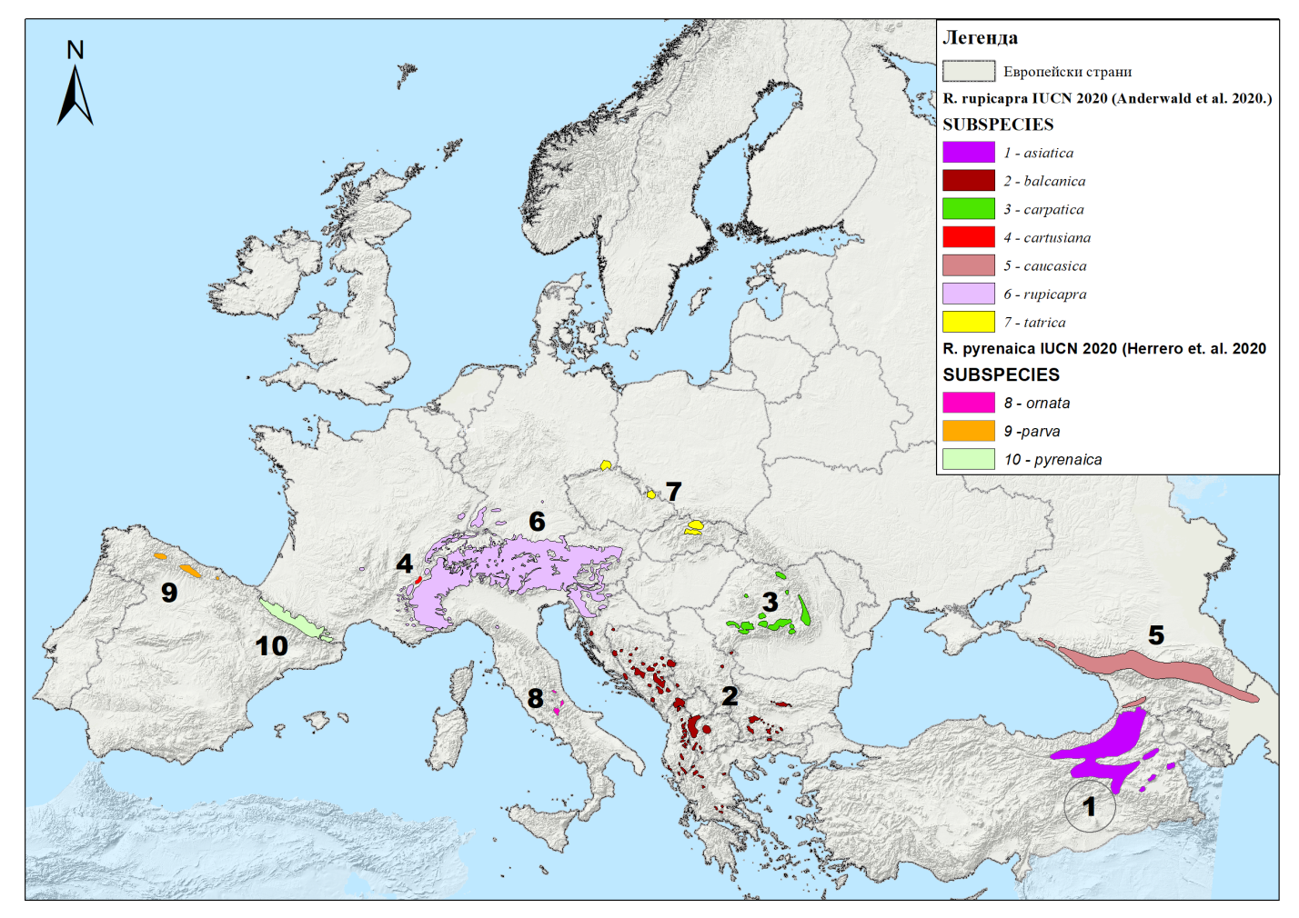

Фиг. 1 Разпространение на двата вида дива коза (източник: Anderwald et al., 2020; Herrero et al., 2020)
Разделянето на двата вида – северна и южна дива коза се поставя под съмнение от ново митогеномно изследване (Iacolina et al., 2021). В това изследване за първи път се анализират генетични проби от и двата подвида – балканска дива коза R. r. balcanica и дива коза от Татрите R. r. tatrica. Изследването потвърждава наличието на три клада – западен (включващ R. p. pyrenaica), среден (включващ R. p. cartusiana и R. p. ornata) и източен (R. r. rupicapra, R. r. tatrica и R. r. balcanica), както и монофилетичния произход на рода, но не потвърждава основание за разделянето на двата вида. Посочва се, че за това има нужда от включването на археологически останки, които да потвърдят двувидовия подход.

Морфологично описание на вида
Тялото е късо и набито, крайниците са сравнително дебели. Опашката е къса. Височината в холката е около 70–80 cm Теглото на мъжките е 30–50 kg (като изключение 60 kg), на женските – 25–42 kg. (Пешев et al., 2004; Спасов, 2007). Копитата са с издължена форма. Следата от копитото е с дължина приблизително 5–6 cm и с широчина около 3 cm.
Рогата (налични и при двата пола) са кухи, с кръгло сечение като излизат от черепа вертикално, а в горния си край се завиват назад под формата на кука. Роговият калъф е гладък, но в основата образува пръстени, свързани с годишното нарастване. Рогата слабо се раздалечават в краищата си и техният размах зависи от пола и възрастта на индивидите. При зрелите мъжки този размах е най-голям – рогата растат интензивно особено през третата и четвъртата година. Височината на втората година е около 11 cm, на третата 14 сm и на четвъртата и петата в зависимост от ъгъла на извивката – 15-17 cm. Още през втората година височината на рогата надвишава тази на ушите, а през петата година те са над 1,5 пъти по-високи от ухото. Слабо изразен полов диморфизъм – зрелите мъжки имат по-масивното тяло и по-триъгълна глава от зрелите женски, вратът е по-широк от дължината на брадата от върха на муцуната до врата. Ъгълът, образуван между линията на муцуната и долната челюст е по-голям (около 43^{о}) в сравнение с женските (около 30^{о}). Ъгълът на куката при мъжките е около 24^{о}, а при женските – около 50^{о} (Приложение 3).
Козината е груба, като през лятото е къса, а през зимата – гъста и дълга. Главата и подбрадието са белезникаво-жълти, а от основата на ухото или рогата, през окото към ъгъла на устата се простира тъмнокафява ивица. Лятната окраска на тялото и шията обикновено е рижа с черно-кафява препаска (гръбна линия), минаваща от тила до основата на опашката. Зимната окраска е черно-кафява. Окраската варира индивидуално — отгоре обикновено е сива и кафява с тъмна, почти черна ивица по средата на гърба; под опашката има светло петно; бузите, гърлото и средната част на устата са жълтеникаво-сиви. През зимата окраската е по-тъмна (Пешев et al., 2004; Спасов, 2007).
Основните разлики между двата вида (Северна и Южна дива коза) са в краниометрични и морфологични белези, както се откриват и генетични, дори и поведенчески разлики (Masini & Lovari, 1988). Няма сигурен начин за разпознаване между балканската дива коза и останалите подвидове на вида по външни белези. Дребни разлики се откриват само в характеристиките на рогата и черепа.

Биология на вида
Проучванията върху биологията на вида у нас са оскъдни, проведени основно от Тюфекчиев през 70-те и 80-те години. Най-много проучвания върху биологията на вида са при алпийския подвид.
Хранене
В храната на дивата коза са откриват над сто вида растения, през лятото – главно тревисти, а през зимата и ранната пролет – и клонки, пъпки, букови листа и иглички от иглолистните дървета (Спасов, 2007). Данните от Пирин (Тюфекчиев, 1983) показват, че дивата коза използва 22 тревни вида, от които по-важни са: гълъбова гъжва (Sesleria caerulea), ливадина (Poa sp.), острица (Carex sp.), планински минзухар (Crocus veluchensis), жълтуга (Genista sp.), самогризка (Scabiosa sp.), див слънчоглед (Doronicum columnae), спореж (Senecio vulgaris) и рунянка (Hieracium pilosella). Храни се също с иглички и кора на ела (Abies alba), черен бор (Pinus nigra), бяла мура (Pinus peuce), планинска хвойна (Juniperus communis) и клек (Pinus mugo), както и листа на обикновен бук (Fagus sylvatica), върба (Salix sp.), мукина (Sorbus aria), балкански зановец (Chamaecytisus absinthioides), малина (Rubus idaeus), къпина (Rubus sp.), шипка (Rosa canina), девесил (Levisticum officinale), жълта и петниста тинтява (Gentiana sp.), червеноглавче (Knautia sp.), метличина (Centaurea cyanus) и др. При алпийската дива коза е установено голямо сходство в храната с благородния елен и сърната, което изтласква дивата коза в по-непригодни райони (Andreoli et al., 2016), използвайки оскъдната растителност по скалисти или стръмни терени. Изключително важни за дивите кози са естествени (глинести почви и др.) и изкуствени солища.
Размножаване
Разгонването в Стара планина е от края на октомври до края на ноември (Спасов, 2007), в Пирин – от средата на ноември до средата на декември (Тюфекчиев, 1978). Женските съзряват полово на втората година, като рядко се размножават преди третата година, като при липса на достатъчно храна могат да отложат за след четвъртата си година (Morin et al., 2016). Мъжките могат да участват в размножаването от 3–4-годишна възраст (Спасов, 2007), когато вече могат да отстояват своята социална позиция, въпреки, че са открити активни сперматозоиди дори при едногодишни мъжки. Присъствие на по-стари мъжки възпрепятства участието на по-младите и може да доведе до по-къс брачен период и по-ниско ниво на заплодени женски. Активно сватбуващите мъжки често отслабват рязко и не могат да преживеят зимата. За разлика от тях, при женските не се наблюдава разлика в масата между родилите/кърмещи женски и тези без размножаване, което говори за ендогенни резерви при женските свързани с размножаването (Morin et al., 2016). Същите автори са установили също, че репродуктивният успех зависи от възрастта, като по-възрастните женски проявяват по-консервативна стратегия за запазване на енергията, като се въздържат от размножаване в годините с неблагоприятни ресурси, докато по-младите женски могат да се размножават всяка година.
Ако не настъпи бременност при женските е възможна втора овулация с възможност за оплождане. Бременността е около 160–170 дни, но раждането поради забавената имплантация винаги е по едно и също време - от средата на май до средата на юни, а в Стара планина предимно през май (Спасов, 2007). В Западните Родопи новородени малки са наблюдавани и в края на април. Дивата коза ражда едно, рядко две малки. Малките се кърмят около шест месеца. Репродуктивният успех спада след осмата година на женските, поради високата енергийна цена, която трябва да заплатят с напредване на възрастта (Morin et al., 2016). Оцеляемостта на малките при изследвания на алпийската дива коза показват годишни средни стойности от 0.89±0.03, със средни стойности за малки оцелели след отбиване от 0.63±0.03 (Morin et al., 2016).
Продължителността на живота при северната дива коза може да достигне до 19 години (Rughetti & Festa-Bianchet, 2011), като са отбелязвани и случай на достигащи до 24 години индивиди (Knaus & Schröeder, 1975). Наблюдавани са единични случаи на женски, раждащи на преклонна възраст (до 18 години).

Разпространение
Настоящо разпространение на балканската дива коза
Единствено по-пълно съвременно описание на разпространението на балканската дива коза е дадено в Оценката на Световния съюз за защита на природата IUCN (Anderwald et al. 2020). За Албания няма описание на обитаваните райони, видът вероятно присъства в по-голямата част от планинските масиви в северната и западната част от страната. В Босна и Херцеговина дивата коза обитава планините Зеленгора, Пренж, Чврсница, Чабуля, Вележа, Белашница, Трескавица и Сушица. В България има пет изолирани популации: в Централен Балкан, Рила, Пирин, Западни Родопи и Витоша, като последната е в резултат на реинтродукция през последните 20 години (Valchev et al., 2010). Правени са опити за реинтродуциране на вида и в Западна Стара планина, но засега неуспешни. В Гърция има 30 отделни субпопулации, образуващи шест отделни популационни блока в следните планински вериги: Северен Пиндус (12 субпопулации), Централен и Южен Пиндус (7), Южeн континентален масив (5), Северозападни планини (1), Олимп (1), Родопи (4). Първите три, а вероятно и четвъртият, изглежда имат общ генофонд, докато останалите се различават минимално (Haritakis Papaioannou et al., 2019). Площта на разпространение на национално ниво се изчислява между 1950 - 2475 кв. км (H. Papaioannou, 2020). В Косово видът се среща в планините Проклетия, Мокра гора, Коритник и Шар планина. В Сърбия обитава планината Тара, района около река Лим, Джердапска клисура и Злот. В Хърватия дивата коза присъства в Динарските планини и Биоково, като данните от там са за хибридизирана популация от балканска и алпийска дива коза. В Черна гора се среща в планините Дурмитор, Проклетия и Ориен, както и в каньона на река Тара.
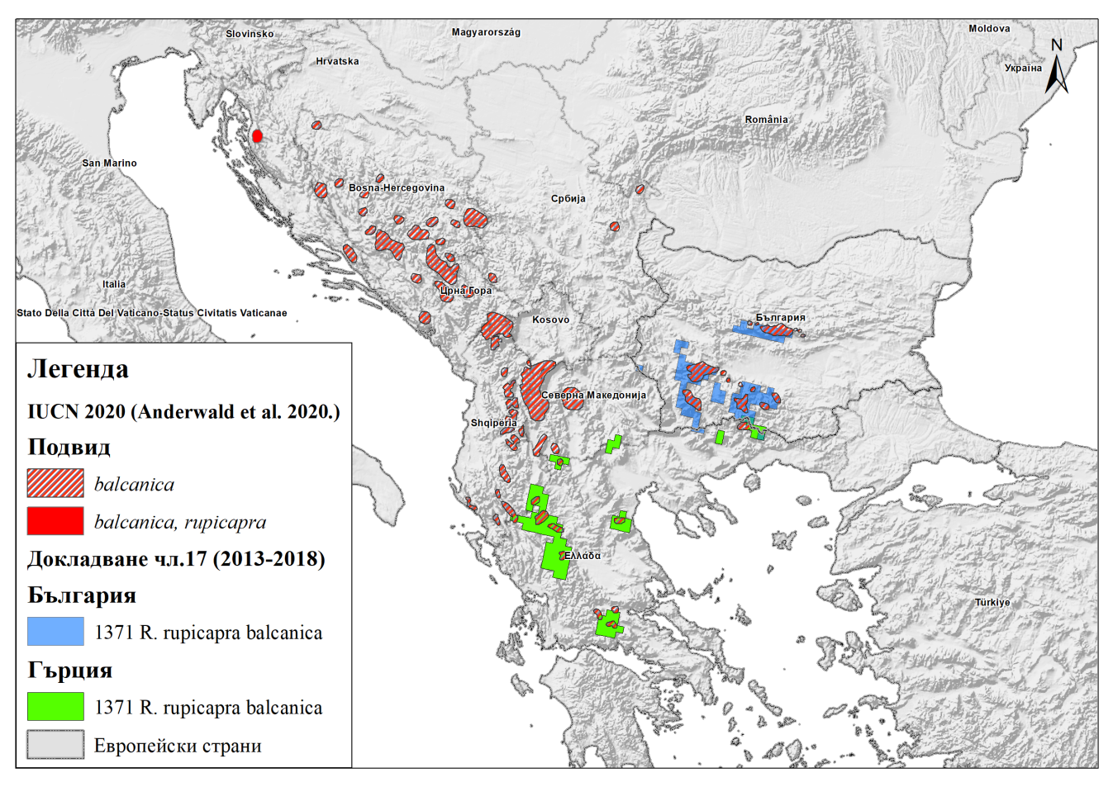

Фиг. 2 Разпространение на балканската дива коза R. r. balcanica по два източника – Оценка на Световния съюз за защита на природата IUCN (Anderwald et al., 2020) и докладване по чл. 17 от Директивата за местообитанията за България и Гърция
Общата численост на балканската дива коза според Anderwald et al., 2020 се оценява на по-малко от 10000 индивида. България е единствената страна, която отчита положителна тенденция в развитието на числеността на вида през последните 10 години.

Табл. 1 Докладвана численост по Оценка на Световния съюз за защита на природата IUCN (Anderwald et al., 2020).
Държава | Оценена численост по IUCN 2020
Албания | ~ 450-600
Босна и Херцеговина | < 1000
България | ~ 2500-3000
Гърция | ~ 1500 (4 по-големи субполулации с над 150 инд., най-малката суб-популация – с ~ 5-15 инд.)
Косово | ~ 200-300
Северна Македония | ~ 1400
Сърбия (централна) | ~ 320 (данни от 2017 г.)
Хърватия | ~ 500
Черна гора | ~ 1400
Последните две докладвания по чл. 17 на ДМ за Гърция и България показва следната обобщена информация за състоянието на вида за двете страни със споделени популации (Табл. 2):

Табл. 2 Природозащитно състояние на вида в България и Гърция по биогеографски райони посочени в докладване чл. 17 на ДМ за периодите 2007-2012 г. и 2013-2018 г.

Държава | Биогеографски район | Природозащитно състояние (обща оценка) за периода 2007-2012 г. | Природозащитно състояние (обща оценка) за периода 2013-2018 г.
България | Алпийски (ALP) | Благоприятно (FV) | Неблагоприятно незадоволително (U1)
България | Континентален (CON) | Неблагоприятно незадоволително (U1) | Неблагоприятно незадоволително (U1)
Гърция | Средиземноморски (MED) | Неблагоприятно лошо (U2) | Неблагоприятно лошо (U2)

Разпространение и численост в България
Останки от дива коза в България се срещат често в къснопалеолитните обиталища на човека в района на Предбалкана – пещерите „Бачо Киро“, „Темната дупка“, „Козарника“ и др., докато в археологичните находки по-рядко се срещат останки от холоцена (Пешев et al., 2004), като съществуват данни за ловуване на диви кози от траките, споменато от Ксенофон (Петров, 1965). До средата на 19-ти век дивата коза в България има все още широко разпространение, срещайки се в почти всички скални и горскопланински местообитания на Стара планина и Рило-Родопския масив. След войните в края на 19-ти и началото на 20-ти век обаче, много от войниците се завръщат по родните си места с огнестрелно оръжие. Голяма част от земеделието тогава е унищожено или свито само до малки домакинства поради липса на работна ръка, което е довело до много по-засилен натиск върху горските копитни с цел бързо добиване на високоенергийна храна за изхранване на семействата. По това време няма ограничения за лов и ловен сезон. Така в този период се регистрира изключително бързо намаляване на разпространението и числеността на всички диви копитни, в това число и на дивата коза. За разлика от останалите видове обаче, дивата коза е подложена на много по-силен натиск, поради специфичното си поведение, което я прави по-видима и лесна за отстрел. Това е предвидено и през 1897 г. със Закон за лова е въведен ловен сезон за диви кози само за периода от 1 август до 31 декември, а през следващата 1898 г. е наложена 10 годишна забрана за лов в Стара планина (Петков, 1898), тъй като дивите кози там са под критичния минимум от 30 индивида. По-късно със следващите закони за лова ловният сезон е намаляван, за да достигне до един месец (октомври) при Закона за лова от 1948 г. Въпреки намаляването на ловния сезон и забраната за лов на много места запасът на дивата коза остава незадоволителен, поради съществуващото бракониерство за изхранване на населението (в този период концепцията за трофеен лов все още не е въведена). Така дивата коза изчезва от много райони от нейното разпространение, а в други значително намалява или свива разпространението и числеността си (Генов et al., 2003). Макар и непълни, данните говорят само за няколко десетки диви кози в Рила и дори за още по-малко в Средна Стара планина. Това води и до днес съществуващото мозаично разпространение не само у нас, но и във всички останали страни в Европа.
Понастоящем в България дивата коза се среща по стръмни склонове със скални комплекси в Рила, Пирин, Стара планина и Родопите от около 600 до 2 900 m н.в. В План за действие за дивата коза в България (2007-2016) разпространението на вида е представено много оскъдно без приложена карта и само в следния текст „В България дивата коза се среща по стръмни склонове със скални комплекси в Рила, Пирин, Стара планина и Родопите от около 600 до 2 900 м н.в.“. В този план са предоставени някои исторически данни, но не е представено съществуващото разпространение към момента на създаване му. Това не позволява сравняването на миналото и настоящото разпространение на вида у нас между двата плана.
Анализът на събраната допълнителна информация върху разпространение и численост в отделни субпопулации, местни или реинтродуцирани за изготвянето на настоящия план (за периода 2019-2028 г.) показва следното:
- Картиране на разпространението и реална оценка на природозащитния статус на вида започва едва през 2011 г. с „Картиране и определяне на природозащитното състояние на природни местообитания и видове в Натура 2000“ – в Обособена позиция 4 (Бозайници без прилепи). Тогава са разработени и модели описващи пригодните местообитания и потенциала за разселване на вида у нас;
- Подаваните ежегодно данни от мониторинг на национално ниво в райони с разпространение на вида към ИАОС дават възможност за съставяне на карта на разпространението на вида у нас. Такива карти на разпространение са подадени при докладване по чл. 17 на Директивата за местообитания (ДМ) за периодите 2007-2012 г. (МОСВ, 2013) и 2013-2018 г. (МОСВ, 2020). Тези карти са изготвени въз основа на грид с размер 10×10 km, тоест независимо от броя и площта на регистрациите, при попадане на такива регистрации в съответната клетка на грида се смята, че тази клетка е заета от вида.
- Карта на разпространението на вида е включена и в Червената книга на България (Спиридонов et al., 2015), като показаното разпространение се припокрива (и е по-малко) с докладваното по чл. 17 на ДМ за периода 2013-2018 г.
- Анализи на състоянието на дивата коза от мониторинг на национално ниво за първи път се публикуват в Национален доклад за състоянието и опазването на околната среда за 2014 г. Такива анализи стават редовна част за националния доклад за всяка година от 2016 до 2019 включително. Последният анализ за 2019 г. включен в Национален доклад за състоянието и опазването на околната среда за 2019 г. обобщава състоянието на вида за периода от 2009 до 2019 г. Тези анализи обаче не включват промени в разпространението на вида у нас, а се базират на индикатор представляващ численост на наблюдаваните диви кози от пролетния и есенния мониторинг (численост основана на реално преброените по време на мониторинга индивиди).
Карта на сегашното разпространение на вида е показана на Фиг. 3. В нея са включени данните подадени при докладваното по чл. 17 на ДМ за периода 2013-2018 г., както и отчетените допълнителни наблюдения от служители на паркове и горски структури. Анализът на данните може да се обобщи в следното:
Видът се среща предимно в трите национални парка и в Западните Родопи, като за Западните Родопи липсва достатъчно географски реферирана информация за разпространението му. Единични наблюдения извън типичното разпространение на вида са регистрирани при мъжки индивиди и в района на ПП Сините камъни през 2021 г. (Зелени Балкани, 2021) и Осоговска планина през 2014 г. (Zlatanova et.al., 2020)
Референтен ареал
Референтния ареал от вида по докладването по чл.17 на ДМ за периодите 2007-2012 г. и 2013-2018 г. е представен в Табл. 3. Референтният ареал включва следните показатели: историческо разпространение, потенциално разпространение, биологични и екологични условия, пътища за миграция и/или разселване, генетични потоци и др.. Тъй като се използват стандартни 10×10 km квадрати според изискванията на ЕК, на тези цифри следва да се гледа като на формална оценка.

Табл. 3 Докладван референтен ареал за двата периода по чл.17 на ДМ
Биогеографски Район | докладване 2007-2012 | докладване 20013-2018
Алпийски (ALP) | 24200 | 16500
Континентален (CON) | 21600 | 16800
Общо | 45800 | 33300
Разликите в референтния ареал в двата периода се дължат основно на различните методи на събиране на данни – при първия период ареалът е базиран на оценка върху частични данни с екстраполация и моделиране без реално отчитане на това кои пригодни местообитания са заети и кои не. За втория период за метод е посочен „Пълно проучване или статистически подкрепена оценка“, но в крайната оценка липсва информация как е създаден този референтен ареал. Допълнително, второто докладване следва да използва вече зададения референтен ареал от първото докладване, но това не е направено.
Разпространение на вида
Разпространението на вида у нас по докладването по чл. 17 от ДМ е следното: за периода 2007-2012 г. то е 8285 km² (828470 ha), а за 2013-2018 г. – 8206 km² (820551 ha) Приложение 4. Разликите се дължат на посочените по-горе за референтния ареал причини.
За реални следва да се приемат тези от докладваното по чл. 17 на ДМ за периода 2013-2018 г. и да се считат за референтни при следваща актуализация на разпространението. В процеса на изготвяне на настоящия план бяха събрани допълнителни данни за разпространението на вида (Фиг. 3), които са посочени като допълнителни наблюдения. Наблюдението от Осоговската планина през 2014 г. е единичен случай и не следва да се приема за постоянно разпространение на вида. Така крайната площ на разпространението на вида у нас възлиза на 9170 km² (916996 ha).
По извършеното картиране за докладването по чл. 17 на ДМ за периода 2013-2018 г. 85.9% от разпространението (7879.1 km² или 787915 ha) се намират в Алпийския биогеографски район (ALP), а 14.1% (1290.8 km² или 129081 ha) се намират в Континенталния биогеографски район (CON).
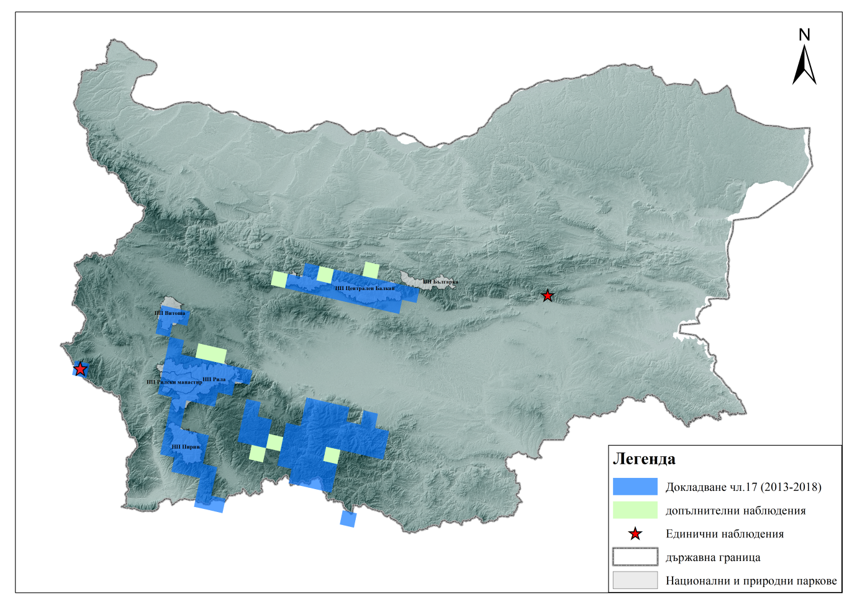

Фиг. 3 Настоящо разпространение на балканската дива коза на територията на България
Площта на разпространение, основана на докладването по чл. 17, които вида покрива в трите национални парка и в три природни паркове е както следва (Табл. 2)
Високият процент на покритие (над 90%) на разпространението на дивата коза в четири от шестте парка показват, че тяхното предназначение е правилно и изключително важно за опазването на популациите на вида у нас. Те обаче общо покриват само 25.6% от цялото разпространение на вида у нас. Защитените зони по Натура 2000 покриват 67.8% от разпространението на дивата коза в България (Приложение 5). 32.2% (2874.6 km², 287463 ha) от разпространението остават извън защитата на защитени зони или защитени територии.

Табл. 4 Площ на разпространение по защитени територии и процентно покритие на тези площи спрямо площта на защитената територия
Защитена територия обитавана от вида | Разпространение в km² | Разпространение в ha | Площ на ЗТ в km² | % от ЗТ
НП Пирин | 400.6 | 40057 | 403.6 | 99.2
НП Рила | 739.6 | 73964 | 810.5 | 91.3
НП Ц. Балкан | 703.4 | 70340 | 720.2 | 97.7
ПП Българка | 2.1 | 208 | 217.7 | 1.0
ПП Витоша | 184.5 | 18454 | 270.8 | 68.1
ПП Рилски манастир | 247.0 | 24697 | 252.5 | 97.8

Дивата коза присъства на територията на 302 общини у нас (по азбучен ред): Александрово, Алино, Антон, Априлци, Арда, Асен, Асеновград, Балканец, Банско, Барутин, Батак, Бачево, Бачково, Беден, Безводно, Бели Искър, Бели Осъм, Белица, Белово, Белчин, Бельово, Бистрица, Богдан, Богутево, Бождово, Бойково, Бор, Бориково, Борино, Борово, Босилково, Боснек, Бояна, Брацигово, Брежани, Брезе, Брезница, Брестовица, Брусен, Буйново, Васил Левски, Васильово, Велинград, Велчево, Видима, Витошко, Вихрен, Влахи, Врата, Вълчан дол, Габарево, Габровица, Гайтаниново, Гела, Глогино, Говедарци, Годлево, Голем Цалим, Голешово, Голямо Дряново, Горна Диканя, Горна Сушица, Горно Драглище, Горно Сахране, Горно Спанчево, Горнослав, Градево, Грашево, Грохотно, Гуцал, Гълъбово, Гьоврен, Дагоново, Две тополи, Дебрене, Девин, Дедово, Делчево, Джигурово, Джурково, Дивчовото, Добралък, Добринище, Добростан, Добротино, Добърско, Долени, Долна баня, Долна Градешница, Долна Диканя, Долно Осеново, Долнослав, Доспат, Доспей, Драгостин, Драгушиново, Дрен, Дряново, Дунавци, Душанци, Държаново, Етрополе, Железница, Жребичко, Забърдо, Загражден, Здравец, Зла река, Златица, Златовръх, Змеица, Зорница, Иганово, Извор, Илинденци, Калиманци, Калофер, Карлово, Кашина, Кестен, Киселичево, Кладница, Клисура, Ковачевица, Ковачево, Ковачевци, Кожари, Козарско, Кокаляне, Корница, Косово, Костенец, Крайници, Крапец, Кремен, Кремене, Кричим, Кръвеник, Кръстава, Куклен, Кърланово, Кърнаре, Късак, Ладарево, Лилково, Лиляново, Лъжница, Лъкавица, Лъки, Любовка, Лясково, Маджаре, Мала църква, Малево, Малки Цалим, Манастир, Манолово, Марица, Медени поляни, Михалково, Млечево, Могилица, Момина клисура, Момчиловци, Московец, Мостово, Мугла, Мулдава, Мърчаево, Нареченски бани, Нова Ловча, Нова махала, Новаково, Обидим, Овчарци, Орехово, Орешец, Осетеново, Осиково, Осина, Острец, Очуша, Ощава, Павелско, Падала, Парил, Пастра, Пашови, Певците, Перущица, Петрово, Пирдоп, Пирин, Плана, Планинско, Плетена, Пловдивци, Плоски, Побит камък, Поповяне, Проглед, Продановци, Равногор, Радуил, Разлог, Райово, Ракитово, Рельово, Ресилово, Рибарица, Рибен дол, Рила, Рилски манастир, Рожен, Розино, Розово, Рударци, Самоков, Самораново, Сапарева баня, Сапарево, Сатовча, Света Петка, Селча, Сенокос, Сестримо, Сини връх, Ситово, Скандалото, Скобелево, Слатина, Смирненски, Смолево, Смолян, Солища, Сопот, Средна, Стоево, Стойките, Стоките, Столетово, Столът, Стоманево, Стърница, Сугарево, Сушица, Сърница, Тешово, Топлеш, Тополово, Три могили, Триград, Троян, Турия, Турян, Тъжа, Търничени, Узуново, Устина, Фотиново, Хвойна, Храбрино, Храсна, Христо Даново, Цар Калоян, Църквище, Чала, Чепеларе, Червен, Черешница, Черна Места, Черни Осъм, Чифлик, Чуйпетлово, Чурен, Чуруково, Шейново, Шипка, Шипково, Шипочане, Широка лъка, Широки дол, Югово, Юруково, Яврово, Ягодина, Якоруда, Ямна, Ярлово, Ясеново.
Понастоящем съществува една трансгранична популация с Гърция, като контактът се осъществява през териториите на ДГС „Триград“, ДГС „Мугла“, ДГС „Смолян“ и ДГС „Смилян“. Възможна връзка с гръцките популации за в бъдеще е и през териториите на ДГС „Катунци“, ДГС „Гоце Делчев“ и ДГС „Дикчан“. Останалите находища в Северна Македония и Сърбия понастоящем са разделени от антропогенни бариери и райони с непригодни за обитаване места.

Състояние на популациите
В предишния план за действие за вида за периода 2007–2016 г. е посочено плавно покачване на числеността на вида у нас около 300 индивиди през 1954 г. до около 2250 индивида (максимално регистрирана численост) в края на 80-те и началото на 90-те. Тази численост обаче може да се постави под съмнение поради липса на единна методика за събиране и обработване на данните. След този период поради настъпилите политически и социално-икономически промени се наблюдава рязко намаляване на числеността на вида в Рила, Пирин и Централен Балкан поради слаб контрол върху бракониерството и неприлагане на законодателството, независимо от създадените през този период национални паркове. В Родопите според таксациите през 90-те се наблюдава обратният процес на увеличаване на числеността и заемане на нови райони в Мугла, Широка лъка, около с. Фотиново и др. Посочените причини са няколко (Valchev et al., 2005): 1. По-ниско ниво на бракониерство поради завишен контрол в създадените през този период държавните дивечовъдни станции, от където животните се саморазселват и заемат подходящи местообитания извън тези стопанства, 2. Интродуцираните през 1977 г. алпийски диви кози в ловно стопанство “Кормисош”; 3. Неподдържане загражденията по границата с Гърция, което създава възможност за свързаност с популациите в цялата част на Родопите.
След официалната забрана за лов на вида през 2007 г. с влизането на страната в Европейската общност, за референтна стойност на състоянието му следва да приемам обявените към 2007 г. данни, включени в предишния план за действие за периода 2007-2016 г. През 2005 година във връзка с разработването на предишния план за действие са извършени контролни таксации, при които се тестват единни подходи за събиране на информация за състоянието на вида. Първи реални данни за състоянието на вида от общ национален мониторинг с единна методика, които могат да подлежат на анализ започват да постъпват в създадената Информационната система към Националната система за мониторинг на биологичното разнообразие (НСМБР) едва от 2009 г. нататък.
Състояние на вида за 10 годишен период – от 2009 до 2019 г.
В Националния доклад за състоянието и опазването на околната среда за 2019 г. (ИАОС, 2021) е посочен установения брой диви кози, в резултат от преведения през 2019 г. мониторинг на балканска дива коза, като е направен и преглед на състоянието на дивата коза за 10 годишен период През 2019 г. са наблюдавани общо 1311, в Рила – 408 индивида, Пирин планина – 379 индивида, Западни Родопи – 349, Средна стара планина – 169 индивида, ПП Витоша – 6 индивида.
Това състояние се оценява чрез един индикатор – численост на наблюдаваните диви кози от пролетния и есенния мониторинг (реално преброени по време на мониторинга индивиди, а не на цялата популация на територията на Република България).
Оценката на индикатора включва три компонента:
- Тенденция на числеността по географски територии за периода 2009-2019 г.
- Срещаемост (честота – F) на дивите кози в процент (%)
- Възрастова и полова структура
Направен е и преглед на състоянието на дивата коза за 10 годишен период (2009-2019 г.). В доклада е отчетена вариация в числеността на дивите кози през различните години. Увеличение в числеността на вида е регистрирано на териториите на Средна Стара планина, Пирин и Западни Родопи, докато за територията на Рила е отчетен лек спад за този показател.
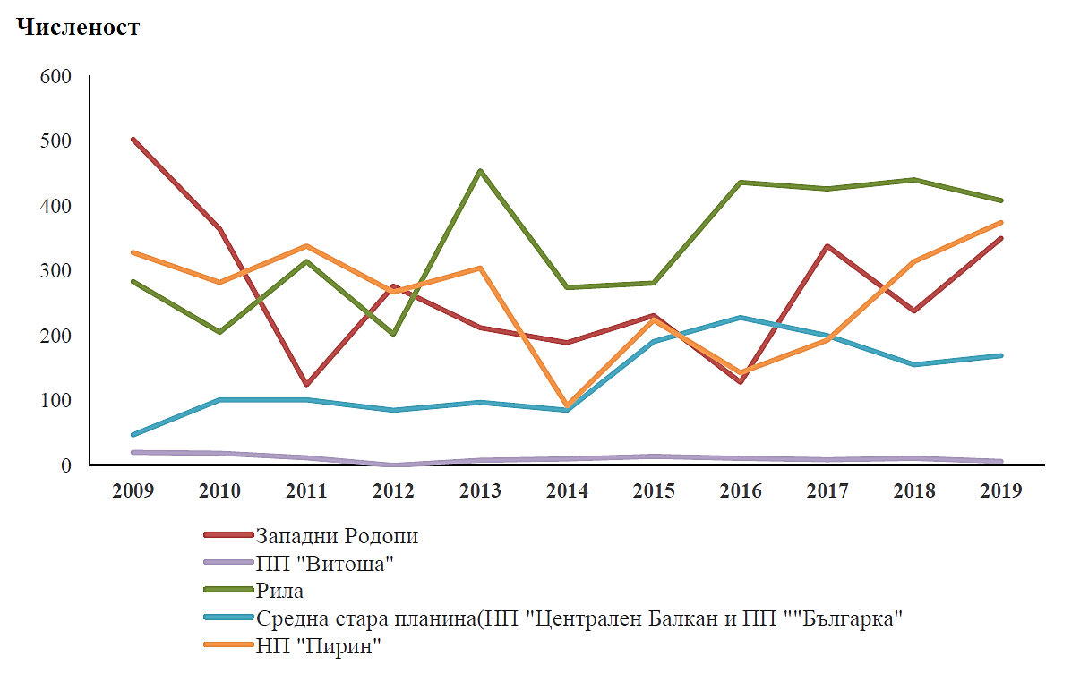

Фиг. 4 Динамика на средната численост на наблюдаваните диви кози, регистрирани през пролетния и есенния сезон за периода 2009-2019 г. Източник: ИАОС (Информационна система към НСМБР)

Отчетените наблюдения от контролните таксации от 2005 г. при прилагане на сходна на наблюдение в рамките на изготвянето на предишния план за действие (2007-2016 г.) са следните: Западни Родопи – 631 индивида, Средна Стара планина – 211 индивида, Рила - 378 индивида, Пирин – 276 индивида. Сравнението с отчетените през 2009 г. брой индивиди показва, че само в НП „Пирин“ са отчетени по-голям брой индивиди. Трябва да се има предвид, че тези разлики най-вероятно не се дължат на спад в числеността, а по-скоро от различия в броя и дължината на изминатите трансекти и броя на наблюдателите. Поради тази причина следва като референтата стойност за състоянието на дивата коза у нас по отношение на индикатор численост да се използват данните от 2009 г., тъй като от тази година до днес данните се събират по един и същи начин и с еднаква дължина на трансектите.
Тенденция на числеността по географски територии за периода 2009-2019 г.
На Фиг. 5 е посочен статистически анализ на тенденцията в развитие на числеността на дивата коза в България за последните 10 години. И двата метода показват макар и слабо, увеличение на числеността на вида у нас в сравнение с 2009 г.
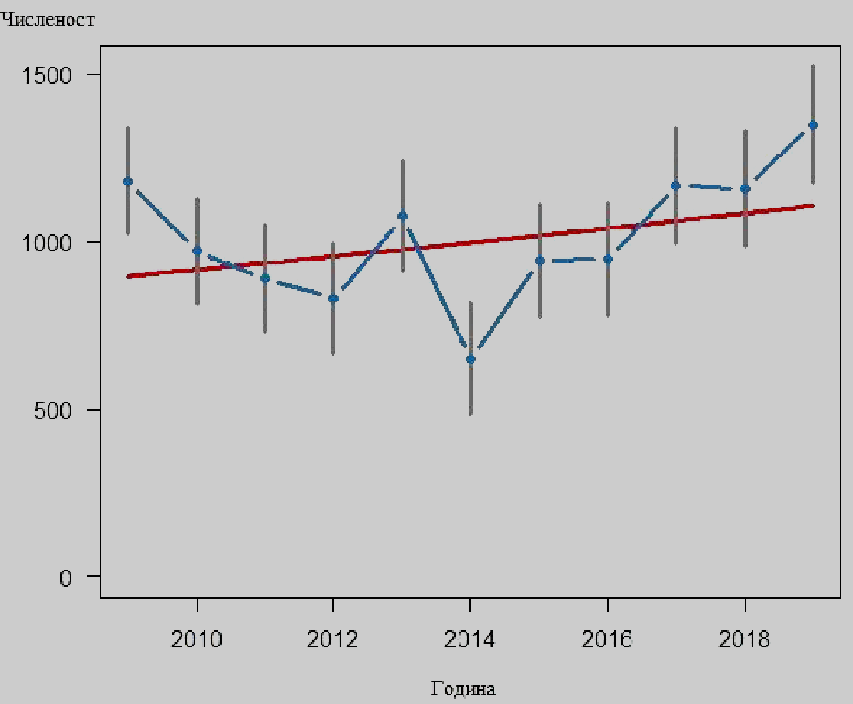  А | 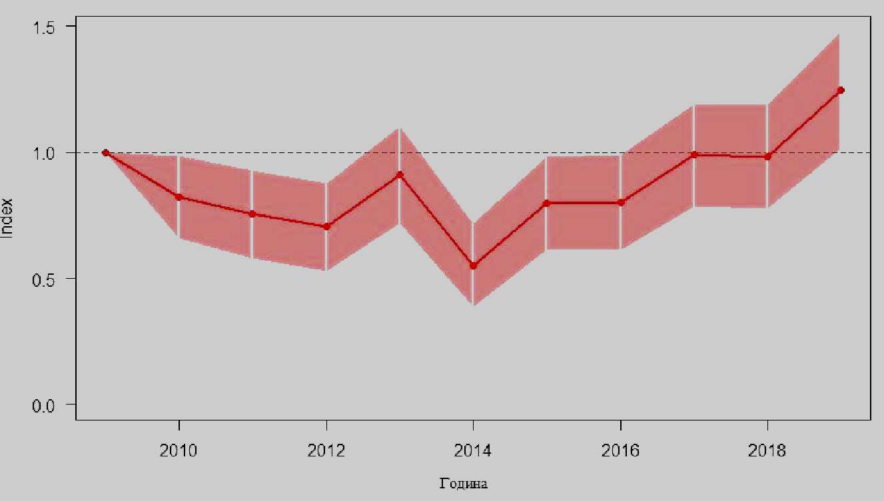  Б

Фиг. 5 А. Тенденция в числеността на дивата коза в страната е изчислена и чрез лог-линейна Поасонова регресия.. Б. TRIM Index - тенденция в числеността на дивата козата на национално ниво, спрямо базовата година 2009 г. (rtrim, статистически софтуер R, Rstudio) Източник: ИАОС

Срещаемост (честота – F) на дивите кози в процент (%)
Параметърът дава косвена информация за промените в числеността на вида и пряка информация за неговото разпространение. При изчислението е приложена следната формула:
където n – брой маршрути на които са установени диви кози, N – общ брой посетени маршрути.
Този параметър показва, че например за 2019 г. пролетната срещаемост е от 75% за Средна Стара Планина, до 100% – за Западни Родопи, Пирин и Витоша. Есенната срещаемост е от 68.75% за Западни Родопи, до 100% – за Пирин и Витоша.
Възрастова и полова структура
Анализът на данните за целия период 2009-2019 г. се установява, че процентът на новородените (ярета) е най-нисък (min 8.7%, max 17.1%, средно = 12.9%), както и този на едногодишните индивиди (min 3.2%, max 9.7%, средно = 6.7% ). През 2019 г. е установено 5% увеличение на наблюдаваните новородени в сравнение с 2018 г.
Най-висок е процентът на неопределените по пол и възраст индивиди (min 18.1%, max 42.9%, средно = 30.5%), поради редица причини – наблюдение за много кратко време, от далечно разстояние, зад визуални бариери и др. Числеността на наблюдаваните мъжки (min 8.7%, max 14.1%, средно = 11.4%) и женски индивиди през отделните години е сравнително постоянна, като по-висока (в съотношение 1:3) е тази на женските диви кози (min 20.7%, max 48.8%, средно = 36.2%). Такъв превес на женските е наблюдаван и по време на контролните таксации през 2005 г., което не е необичайно за този вид (Loison et al., 1999), като причината за това в повечето случаи е биологична.
Численост на популацията и състояние на популацията докладвана по чл. 17 на ДМ за периодите 2007-2012 г. и 2013-2018 г.
Минималната численост по съответните два доклада е представени в Табл. 5. Тук следва да се посочи, че в двата доклада са дадени различни минимални числености за определяне на благоприятно състояние, което не позволява да се оцени правилно дали видът е в благоприятно състояние по отношението на числеността си или не. Допълнително, за минимална численост за благоприятно състояние за периода 2007-2012 г. е взета минимално отчетената през периода, а за 2013-2018 г. – максимално отчетената. Пряко наблюдавани индивиди (1311) през 2019 г. са в границите на референтната минимална численост за периода 2013-2018 г. Но тъй като за референтна стойност за минималната численост се смята първата съобщена стойност към влизането на страната в ЕО и от там начало на нейните задължения за отчитане по чл. 17 на ДМ, следва да приемем че такива са тези за периода 2007-2012 г. Данните за периода 2007-2012 г. са получени от пряка теренна работа с пълна статическа обработка, по време на проект „Картиране и определяне на природозащитното състояние на природни местообитания и видове в Натура 2000“. Тук трябва да се има в предвид, референтните стойности от докладването по чл. 17 за периода 2007-2012 г. не могат директно да се сравняват с посочената минимална численост за 2019 г., тъй като последната е получена в резултат на много по-малко теренно усилие (двудневен мониторинг два пъти годишно – през пролетта и есента), в сравнение с данните от споменатия проект (двугодишно интензивно изследване).

Табл. 5 Докладвана минимална численост за двата периода на докладване 2007-2012 г. и 2013-2018 г. и използвани методи за оценка
Биогеографски район | минимална численост за периода 2007-2012 г. | минимална численост за периода 2013-2018 г. | Минимална численост за благоприятно състояние | Метод за оценка
Алпийски  (ALP) | 2150-2300 | 1150-1750 | 2150  (2007-2012 г.)  1750  (2013-2018 г.) | Пълно проучване или статистически обоснована оценка
Континентален  CON | 196-200 | 30-50 | 196  (2007-2012 г.)  50  (2013-2018 г.) | 2007-2012 г. – Пълно проучване или статистически обоснована оценка  2013-2018 г. – Частична оценка въз основа на екстраполация от ограничено количество данни
Обобщената оценка на природозащитното състояние на вида дива коза посочена в докладването по чл. 17 на ДМ за периода 2013-2018 г. (Табл. 6) показва, че въпреки заключението за тенденция „Без промяна“ от предишното докладване за периода 2007-2012 г. в разпространението, числеността на популацията и качеството на местообитанията в Алпийския биогеографски район и разпространението и качеството на местообитанията в Континенталния биогеографски район бъдещите перспективи са лоши. Това е и основанието за общата оценка.

Табл. 6 Обобщена оценка на тенденциите и бъдещите перспективи в разпространението, популацията и качеството на местообитанията според докладването по чл. 17 от ДМ за периода 2013-2018 г. Означения: = без промяна; - намаляване; + увеличение;
Биогеографски район | Тенденции |  |  | Бъдещи перспективи |  |  | Метод
 | Разпростра-нение | Популация | Местообита-ния | Разпростра-нение | Популация | Местообита-ния
Алпийски  (ALP) | = | = | = | Лошо | Лошо | Лошо | оценка на основата на статистически анализ
Континентален  CON | = | - | = | Лошо | Лошо | Лошо | минимален брой индивиди, екстрапола-ция
Сравненията на общите оценки от двете докладвания по чл. 17 на ДМ за периода 2007-2012 и 2013-2018 г. показва прогноза за влошаване на природозащитното състояние. Основната причина са по-малката установена минимална численост през втория период и продължаващите случаи на бракониерство, поставящи в риск бъдещите перспективи за оцеляването на вида. Трябва да се има предвид и, че в двата периода на докладване са използвани различни методи за събиране, анализ и оценка на данните за разпространението. Това оказва голямо влияние върху оценяването на общата тенденция за вида.

Табл. 7 Сравнение на общите оценки на природозащитното състояние от двете докладвания по чл. 17 на ДМ за периода 2007-2012 и 2013-2018 г.
Параметър | докладване за периода  2007-2012 г. | докладване за периода 2013-2018 г.
Разпространение | Благоприятно FV | Благоприятно FV
Популация (численост) | Благоприятно FV | Неблагоприятно незадоволително U1
Местообитания | Благоприятно FV | Благоприятно FV
Бъдещи перспективи | Неблагоприятно незадоволително U1 | Неблагоприятно незадоволително U1
Обща оценка | Неблагоприятно незадоволително U1 | Неблагоприятно незадоволително U1

Генетична чистота и генетично разнообразие
Между 2009 и 2013 г. от ДЛС „Извора“ са събрани и изследвани 81 проби за вариабилност на алелите и сравнение с материал от алпийска дива коза (R. r. rupicapra, n = 135) от три суб-популации в Австрийските Алпи (Markov et al., 2016). Индексите на генетична вариабилност на българските проби са отчетени като значително по-ниски, отколкото индексите на пробите от австрийските субпопулации. Това говори за значително „тясно място“ (bottleneck) в развитието на тези български субпопулации, но без да е отчетен явен инбридинг, в резултат на слаб избор на партньор.
Ясно са отчетени разлики между австрийските и българските проби. В няколко от българските проби се отчита и възможна интрогресия (смесване с чужди гени) с генетичен материал от алпийска дива коза.
Генетичният анализ дава възможност и за отчитане на ефективния размер на популацията Ne (броя на индивидите, които участват в предаването на гени по-нататък в популацията) – за ДЛС „Извора“ това са 50 индивида. Препоръчани са намаляване на ловната квота, контрол на бракониерството и обмяна на индивиди с други български субпопулации за намаляване на загубата на Ne, както и по-нататъшна загуба на генетично разнообразие. Препоръчва се и такива анализи да се направят и в други райони, особено в такива, в които има въвеждане на алпийска дива коза в миналото, като такъв анализ да бъде винаги предшестващ консервационни транслокации за възстановяване на вида в други райони (т.е. реинтродукции).

Екология на вида

Изисквания към местообитанията
Дивата коза предпочита скали или стръмни склонове, покрити с тревиста, храстова и дървесна растителност, като механизъм и възможност за избягване на хищници, конкуренти и човешко присъствие (Hutchins & Geist, 1987). Допълнително, по стръмните части на скалите не се задържа дълбок сняг и храна се намира по-лесно, а акумулираната от слънцето топлина дава възможности за по-ранен растеж на свежа трева през ранна пролет. При алпийската дива коза е установено, че женските с малки (за разлика от тези без) обикновено избягват откритите места, докато мъжките изглежда ги предпочитат (Boschi & Nievergelt, 2003).
Като повечето едри бозайници дивата коза има сравнително широк екологичен толеранс по отношение на абиотичните и биотичните характеристики на местообитанието и надморската височина, като може да живее от нивото на морското равнище до над 3500 m надморска височина (в Алпите). У нас в Родопите диви кози се срещат на надморска височина от около 400 m.
Човекът и дейностите, които той извършва, са важни лимитиращи фактори за разпространението на дивата коза. В много от подходящите местообитания, в резултат на прекомерно ловуване (незаконно), безпокойство и други, понастоящем диви кози не се срещат независимо в районите, които предлагат потенциални местообитания с добри хранителни ресурси. Често това е причината и за това видът да се среща с плътност много по-ниска от капацитета на местообитанията.
По време на проект „Картиране и определяне на природозащитното състояние на природни местообитания и видове в Натура 2000“ (2011-2013 г.) е създаден индуктивен модел и карта на пригодните местообитания за вида в България (Фиг. 6). Допълнително е създадена и карта на ключовите местообитания за вида и коридорите към тях (Приложение 6 А и Б).
Основните променливи, върху които се основава този модел са:
1. Хидроложки индекси, характеризиращи локални аспекти на влажността в зависимост от релефа (индекс на влажността) за поддържане на растителност;
2. Физико-географски и ландшафтни особености (тип земно покритие, разстояние от пасища и храсти, надморска височина, положение по склона – относителното разстояние между най-близките било и речно легло, огънатост на склона, пресеченост на терена;
3. Антропогенен фактор – разстояние от малки селища, от градове, разстояние от първостепенни, главни пътища, второ и третостепенни пътища.
Според модела най-голямо значение за избор на местообитание от дивата коза имат надморската височина, разстоянието до малки населени места, т.е. индекс на антропогенно безпокойство, локалната влажност и пресечеността на терена. Тези резултати отговарят точно на биологията на вида, което показва високата успеваемост на модела да предвиди пригодните местообитания.
Според този модел (Фиг. 6) потенциално пригодните площи са 8284.7 km² (828470 ha). Според последното докладвано по чл. 17 разпространение то възлиза на 9170 km² (916996 ha). Завишената стойност на разпространението се дължи на начина на докладване – чрез клетка на грида с размери 10×10 km, които покриват и такива райони, в които видът не се среща.
Близките стойности между разпространението и потенциала на местообитанията показва, че вероятно повечето от сега съществуващите пригодни райони (с минимално безпокойство от страна на човека) са вече заети.
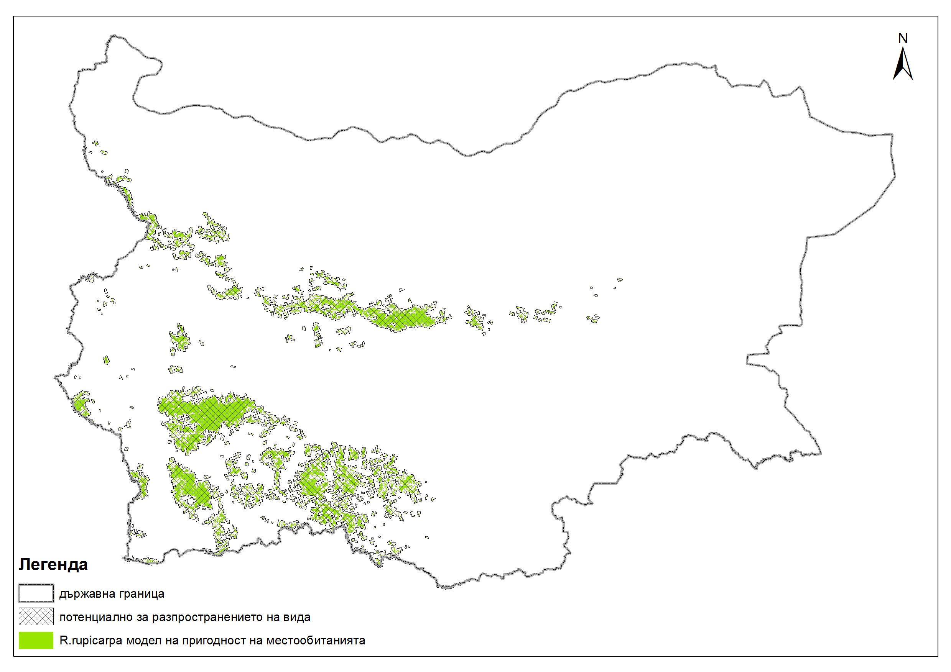

Фиг. 6 Модел на пригодност на местообитанията и потенциал за разпространението на вида

Денонощна активност и миграция
Изследване върху R. r. tatrica (Pęksa & Ciach, 2018) показва, че средно дивата коза прекарва около 46% от времето си в търсене на храна и хранене, около 40% в почивка, около 13% в движение през територията си и около 1% в социални взаимодействия с други индивиди от вида. По-детайлният анализ на активността на дивата коза показва, че времето отделено за определена категория поведение се влияе от времето през денонощието, размера на стадото, метеорологичните условия и безпокойството от страна на човека. Реално, безпокойството от човека и времето през денонощието имат най-голям ефект върху времето отделено за хранене, което се увеличава с напредване на деня, и с отдалечаване от източници на безпокойство от страна на човека, например туристически пътеки. Тези два фактора влияят значително върху времето прекарано в почивка, което се увеличава в следобедните часове и с отдалечаване от туристически пътеки. Времето, което животните прекарват в насочено движение през територията си намалява с увеличаване на размера на стадото, с увеличаване на разстоянието от туристическа пътека и с напредване на деня. Мъжките отделят по-малко време за търсене на храна и повече в почивка и обикаляне на територията, отколкото женските. Лятно време пасат предимно сутрин и вечер, но денонощната активност не е стриктна, особено в горския пояс и през зимно- есенния сезон (Спасов, 2007).
Една от последиците от обитаване на скални места е развиване на механизми за справяне с флуктуациите на хранителните ресурси, типични за тези местообитания (Hutchins & Geist, 1987). Тези флуктуации са повлияни както от надморската височина, така и от сезонните промени в климата. Снегът е един от най-важните фактори, влияещи върху наличието на храна на по-висока надморска височина, което е и причината много планинско живеещи копитни, в това число и дивата коза, да извършват сезонни „височинни“ миграции, за намиране на повече храна. В сравнение с някои номадски видове, като еленът-карибу например, миграциите при дивата коза са изключително ограничени. Обикновено от ранна пролет до първите сериозни снегове козите се придържат към алпийската зона, докато при зимни заснежени условия слизат под горната граница на гората.
Изследване с фотокапани върху активността на балканската дива коза в горски условия в Хърватия (Šprem et al., 2015) показва, че докато в скалните отворени места през горещите периоди видът показва два пика на активност (по изгрев и залез), в горските територии, където присъстват и едри хищници, дивата коза показва един пик на активност (между 5:00 и 7:00 ч. сутринта). При горско живеещите кози няма рязка сезонна промяна в разпределението на активността, въпреки, че активността се повишава във вечерните сумрачни часове в най-топлите месеци. При тях основният пик на активността съвпада с периодите на намалена активност на потенциални хищници и конкуренти, като активността на дивата коза се припокрива най-малко с тази на вълка.
Разселването на индивидите във връзка с наличните местообитания, поемането на рискове и мобилността на видове, особено след консервационни транслокации (като дивата коза в България с проекта за реинтродукция в ПП „Витоша“) са все още изключително слабо проучени. У нас през 2014 г. с фотокапан е установено далечно разселване на около 2 годишен индивид в района на Гърлянско ждрело в Осоговската планина (Приложение 7). В миналото присъствието на вида в тази планина е под въпрос. При запитване на местните служители на ловното стопанство, както и на местни хора се потвърди, че това не е нарочно освобождаване на индивид, а по-скоро резултат от естествено разселване. Това наблюдение е в рамките на пригодни местообитания, потвърждаващи модела на пригодните местообитания, създаден при проект Картиране и определяне на природозащитното състояние на природни местообитания и видове в Натура 2000. Местоположението на находката е далеч от разпространението на вида в страната, както и от обкръжаващите ни страни (Фиг. 7; Фиг. 8)
До двата най-близки популационни сегмента (Витоша и Рила), съществуват връзки (stepping stones) от подходящи местообитания, разположени на разстояние от 5 до 18 km една от друга. Разстоянието до подходящите местообитания в Малешевска и Пирин планина през Кресненското дефиле е 13 km. Най-далечното разселване на дива коза, според публикуваните данни е 17 km (Loison et al., 1999).

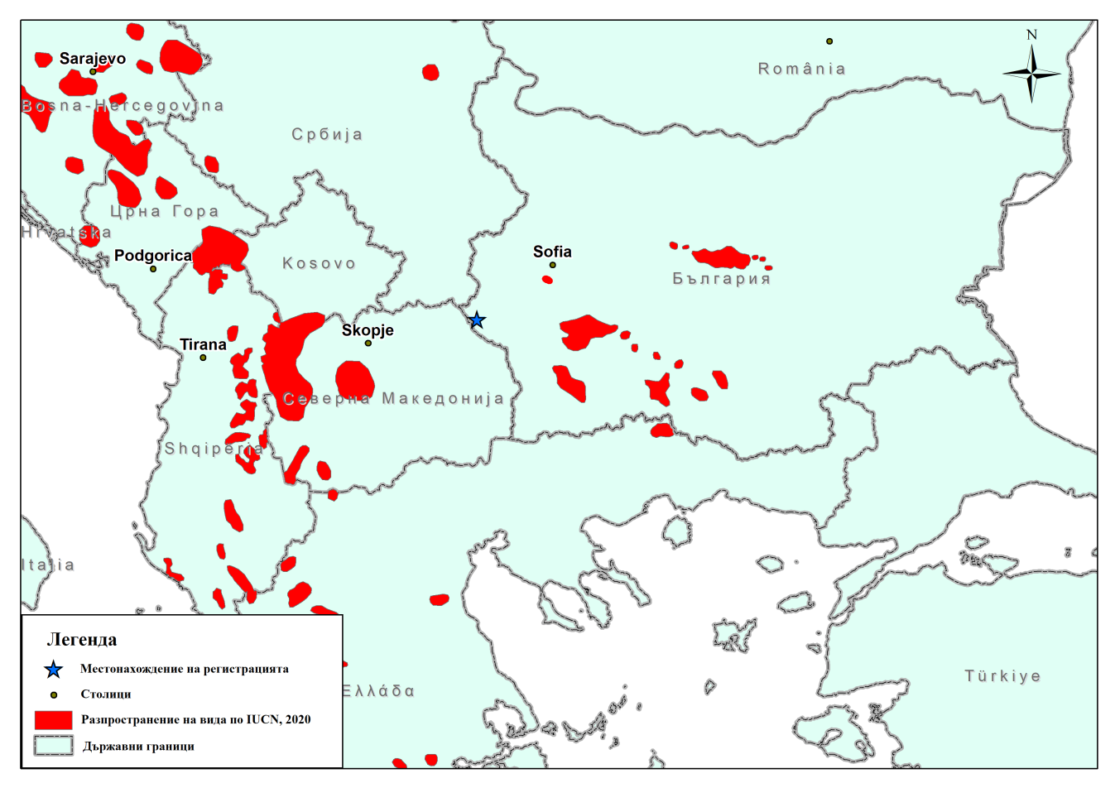

Фиг. 7 Местоположение на регистрациите и отстояние до най-близките популационни сегмети

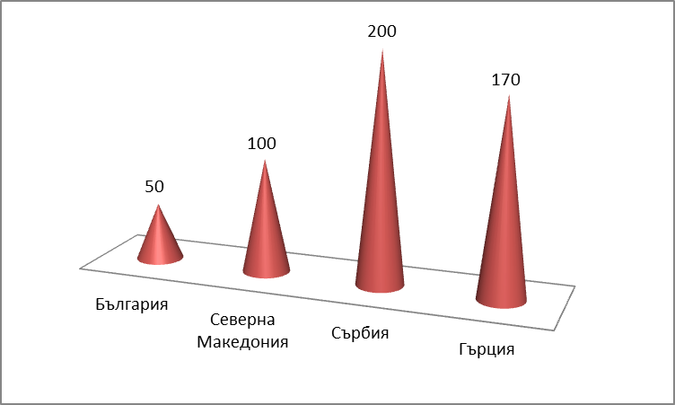  А. | 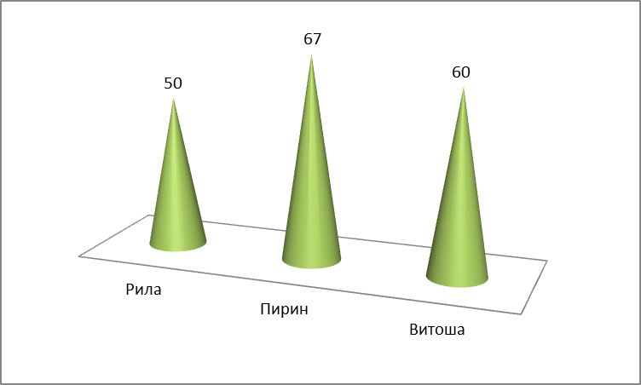  Б.

Фиг. 8 А. Минимално разстояние по права линия в км от най-близката регистрация на дива коза в България, Северна Македония, Сърбия и Гърция; Б. Минимално разстояние по права линия в км от най-близката регистрация на дива коза в Рила, Пирин и Витоша

За да се установят възможните маршрути за дива коза между Рила, Витоша и Пирин към Осоговска планина е извършен анализ с „път с най-малко загуби (a least-cost path analysis)“ включващ: земно покритие от Карта на физическите блокове (горски райони и скални местообитания получават най-малка стойност на „съпротивление“, при движение на вида – т.е. те ще се предпочитат при насочено движение) и склон (осигуряващ терен на избягване >/= 45º). Резултатите от моделирането (Фиг. 9) показват, че най-вероятния произход на наблюдавания индивид от Рила, като преминаването на магистрала Струма е станало между с. Усойка и с. Блажиево с общ изминат път от около 66 km от най-близката точка на присъствие на вида. По-малко вероятен е произходът от Пирин с 84 изминати километра и преминаване през магистралата северно от гр. Симитли.
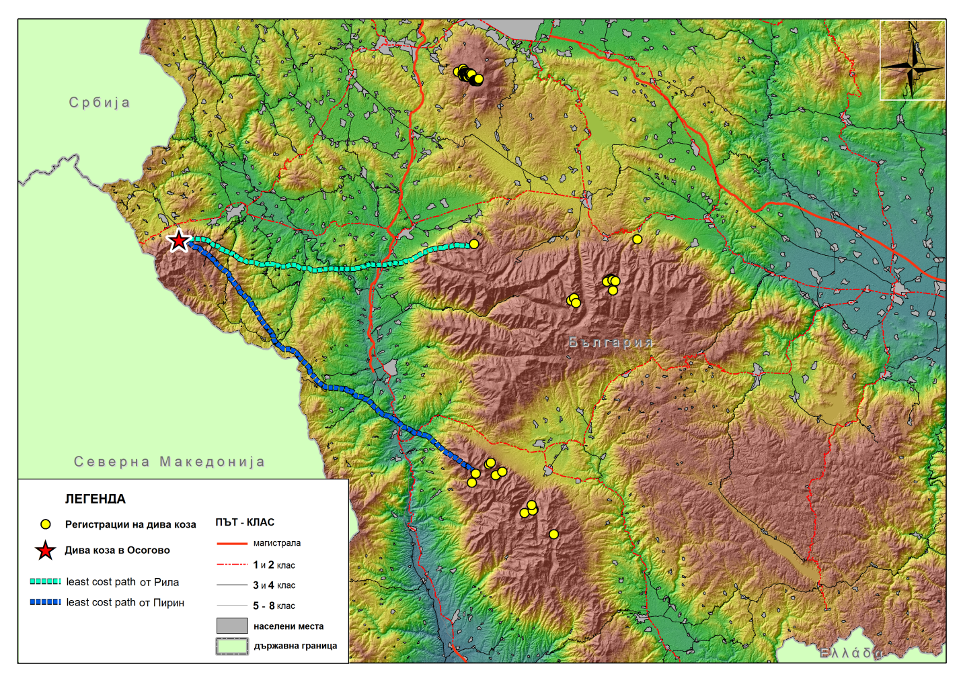

Фиг. 9 Резултат от моделирането с least-cost path analysis за установяване на района на произход на индивида наблюдаван в Осогово през 2014 г.
На 02.04.2021 г. в границите на ПП "Сините камъни" също е регистриран мъжки индивид, който е наблюдаван далеч от естественото разпространение на вида у нас в момента (Фиг. 3, Фиг. 10)
Много проекти за реинтродукция не предвиждат предварително ефекта от разселването на далечни разстояния върху оцеляването на реинтродуцираната популация, както и ефекта на „популацията – сифон”. Налице е спешна нужда от повече GPS телеметрични проучвания върху мобилността и пространственото поведение на видовете не само за транслоцираните индивиди, но и за автохтонните субпопулации.
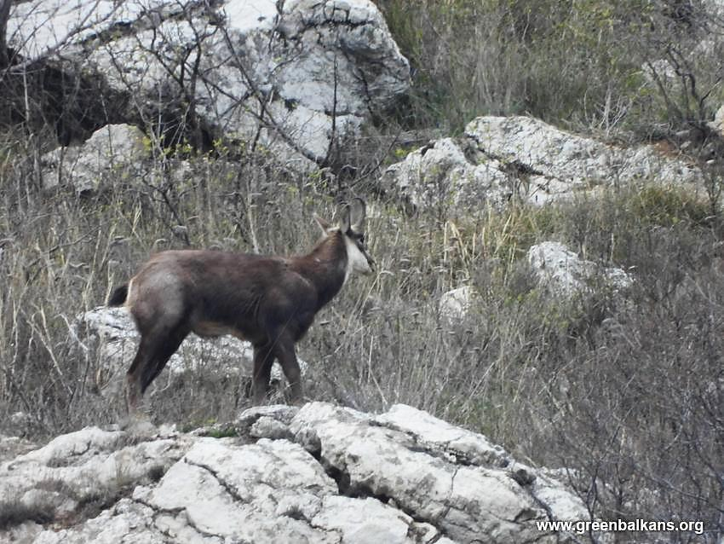

Фиг. 10 Регистрация на дива коза в ПП Сините камъни на 02.04.2021

(Източник: Зелени Балкани, 2021)

Вътревидови и междувидови взаимоотношения
Вътревидови взаимоотношения
Женските обикновено са в стада, придружени от малките им и недостигнали полова зрелост млади. В големите стада много често има и неразмножаващи се женски и млади мъжки. При алпийската дива коза през лятото индивидуалните участъци на женските с малки са по-големи (средно около 390 ha) и се припокриват с тези на женските без малки (средно около 270 ha) (Boschi & Nievergelt, 2003), като женските с малки предпочитат по-големи стада. Така на малките се осигурява по-добра защита и същевременно възможност за социализация с други малки. Животът в по-малки групи или поединично при мъжките дава възможност за по-бързо натрупване на мазнини особено необходими във връзка с размножителния период, когато мъжките могат да загубят до 40% от теглото си (Knaus & Schröeder, 1975). Когато в района се появят млади женски в разселване, те никога не навлизат в участъците на резидентните женски. В сравнение с женските, през лятото индивидуалните участъци на мъжките са изключително малки – средно около 80 ha. Зрелите мъжки често се движат сами или в малки „ергенски” групи (3-5 индивида), с изключение на размножителния период – октомври ноември, когато стадата са смесени. Най-ниска е стадността през пролетта, когато част от женските се отделят, за да родят (Спасов 2007; Тюфекчиев 1978, Р. Гънчев, лич. съобщение).
Големината на стадата се променя през годината - обичайно през зимата стадата са по-малки, а със затоплянето и раждането на нови малки броят на животните се увеличава. Най-големи стада при апенинската дива коза (Lovari & Cosentino, 1986) са установени през юни-ноември, като максимумът е август-септември. Стадата само от мъжки или само от женски са малко (под 5%), „ергенските“ стада се състоят обикновено от 2-3 индивида до 5 годишна възраст, а тези на женските са по-многобройни. Така, конкуренцията за храна между женските с припокриващи се територии и социалните взаимодействия между мъжките влияят върху оцеляването на дивата коза, като териториалното поведение играе важна роля в естествената регулация на числеността им (Boschi & Nievergelt, 2003).
Междувидови взаимоотношения
Конкурентни тревопасни видове
Редица източници (Bertolino et al., 2009; Chirichella et al., 2013; Fankhauser et al., 2008; La Morgia & Bassano, 2009; Ryser-degiorgis et al., 2002) показват, че дивата коза покрива хранителния си спектър почти напълно с благородния елен (Cervus elaphus), муфлона (Ovis orientalis musimon) и домашните овце. В резултат видът намалява широчината на хранителната си ниша и се храни с растителни видове с по-ниска смилаемост и енергийна ефективност. Това изисква ограничаване на пашата на домашни животни в районите с присъствие на вида, както и проучване на влиянието на другите копитни върху числеността и храненето на дивата коза, в районите с конкурентни видове.
В националните паркове у нас понастоящем числеността на конкурентните видове е ниска и възможна по-засилена конкуренция с диви копитни може да се очаква през зимата. Въпреки, че няма припокриване с храната при дивата свиня, на места с усилено подхранване на този вид в райони с горско обитание на дива коза може да се очаква пряко безпокойство, поради многобройността на стадата на дивата свиня.
Влияние на хищни видове
В България хищните видове, които могат да ловуват на дива коза са вълк (Canis lupus), рис (Lynx lynx), мечка (Ursus arctos), дива котка (Felis silvestris), лисица (Vulpes vulpes), скален орел (Aquila chrysaetos) и скитащи кучета.
В западните Алпи в районите на нова реколонизация на вълка след 2006 г., дивата коза се явява основната му плячка през всички сезони (Palmegiani et al., 2013), въпреки наличието на други диви копитни (сърна и благороден елен). В Кавказ не е отчетено влияние на вълка върху популацията на дивата коза (Trepet, Eskina 2013). В България наличието на дива коза в храната на вълка не е проучено. Смята се (Михайлов, 1998), че загубите от вълци в НП „Рила” не превишават 5-7%, дори и там, където плътността на вълка е относително висока. Жертви най-често са ярета и едногодишни, но загубите са естествени и незначителни.
При алпийската дива коза за 710 km² рисът убива 87 ±13 диви кози годишно, като това съставлява около 11% от пролетната численост на вида в района (Molinari-Jobin et al., 2018). Мъжките рисове убиват повече диви кози от женските, субадултите никога не ловуват на дива коза.
Смъртността причинена от мечка, лисица и дива котка е изключително рядка (Knaus & Schröeder, 1975) и не е от значение за прираста на популациите. Същото се отнася и за скалния орел, въпреки че редките наблюдения на успешен лов (основно чрез избутване от скала) създават впечатление за по-голяма успеваемост. Реално такива случаи са толкова редки, че не може да се каже, че имат значение за намаляване на популацията на дивата коза. Обикновено цел на нападението е яре или неопитен субадултен индивид, но майките обикновено имат адекватна поведенческа реакция, за да намалят шансовете на успех от нападението. Често намираните хранителни остатъци от дива коза в гнездата на скалния орел по-скоро се дължат на намерена мърша, с която скалният орел може да се храни (например намерен череп на яре в гнездо на скален орел в НП „Рила” – Красимир Андонов – личен коментар).
Скитащите кучета представляват една от най-големите заплахи за дивите кози. Разпространението им в страната е обширно, като обхваща и райони, отдалечени на големи разстояния от населени места (Doykin, Popova, Zlatanov, Petrov, & Zlatanova, 2016; Thuiller et al., 2018; Valchev et al., 2010). Според Boitani & Ciucci, 1995 съществуват четири категории кучета според начина на ограничаването им: 1). Кучета притежавани от човека с ограничено движение (домашни любимци); 2). Кучета притежавани от човека, неконконтролирани (free-ranging); 3). Скитащи кучета (кучета без стопанин в градски или селски условия); 4). Подивели кучета (кучета, които живеят в природата и се хранят основно с придобита от тях храна). Третата и четвъртата група са тези, които могат да нанесат значителни щети на малки и изолирани групи от вида, но дори и животни от първите две категории са наблюдавани да преследват сърни и дори диви кози (Никола Дойкин ПП „Витоша“ – личен коментар). Подивелите и до известна степен скитащите кучета могат да се организират и да ловуват синхронизирано като една група, като се разделят на преследващи и такива, които причакват жертвите си в друг район от засада (Вълчев et al., 2006).

„Тесни места” в жизнения цикъл на вида
Въз основа на прегледаните публикации „тесни места” в жизнения цикъл на вида могат да бъдат:
- времето за разгонване и оплождане – по това време премахването или отпадането на доминиращи мъжки може да доведе до навлизането на по-млади индивиди в размножаването, които са склонни да прекарват повече време в двубои и ухажване на женските, отколкото в копулации. Това води до физическо отпадане на тези индивиди и невъзможност за преживеят зимата (особено ако е продължителна и с дълбок сняг), а при женските – с по-малък брой родени малки на следващата година. Същевременно, присъствието на сенилни мъжки с нисък репродуктивен капацитет, който обаче не позволява на млади мъжки да завземат харема може също да доведе до по-малък прираст на следващата година;
- разселването на младите индивиди – както повечето от планинско-живеещите видове, дивата коза е филопатрична по отношение на женските (90% от младите женски остават в стадото на майките си), докато разселването се осъществява основно от мъжките особено преди размножаването, за да се избегне инбридинг (Loison et al., 1999). Много поведенчески фактори могат да ограничат и намалят скоростта и ефективността на разселването (Hutchins & Geist, 1987). Индивидите в разселване нямат опит и познания за територията, в която се разселват - безопасните за паша и солища места, терена, който ще им позволи да избегнат опасност от хора и хищници, както и дали няма вече други резидентни териториални индивиди. Колонизирането на нови райони допълнително се ограничава и от изолацията на пригодните райони, които често са мозаечно разположени и се изисква преминаването през непригодни райони, докато се достигнат пригодните. Това може сериозно да увеличи смъртността на тези индивиди по време на разселване.

Данни за отглеждане на вида на затворено
Отглеждането на затворено на дивата коза може да бъде оправдано по няколко причини – за размножаване и връщане в природата при реинтродукции или рестокинг, с образователна или научна цел и при рехабилитация на намерени диви индивиди, като последното е често явление (Pechlaner, 1987). Съществуват сравнително малко публикувани данни за отглеждане на дива коза на затворено в зоологически градини поради факта, че малко зоологически колекции притежават вида (например Alpine Zoo в Инсбрук - Австрия, Зоопарк Мюнхен – Германия), който се счита за сравнително труден за отглеждане и развъждане (Pechlaner, 1987). Причината е невъзможността да се осигурят заграждения намаляващи безпокойството от присъствието на човека – дивата коза е „срамежлив“ и чувствителен вид (Pechlaner, 1987), който избягва човека (особено през периода на отглеждане на малките), а при мъжките често се наблюдава агресивност към гледачите (Wiesner, 1985), особено ако не се предоставят достатъчни визуални бариери. Допълнително поради обилното хранене на затворено дивите кози много бързо развиват редица бактериални и вирусни инфекции, както и паразитози, водещи до висока смъртност (Wiesner, 1985). Поради тези обстоятелства не се препоръчва отглеждането на дива коза в зоологически градини.
Понастоящем в България няма зоологически градини, зооколекции, спасителни центрове или други подобни, в които се отглежда дива коза. Същата информация е изнесена в официалните доклади по чл. 17 на ДМ за 2013-2018 г.. Последните 20 години има единични случаи, при които пострадали от инциденти диви кози са временно настанявани за лечение в карантинното отделение на Зоологическа градина – София.
По време на Проект за реинтродукция на дивата коза в ПП „Витоша“ в заграждение тип „полузатворено“ се отглеждат и развъждат временно диви кози (Фиг. 11). Този проект е преминал през следните етапи:
- 2002 г. – изградена е адаптационна ограда за диви кози;
- 2003 г. – улов и доставяне на първите диви кози, създаване на основно стадо в адаптационната ограда. Изпробвани са различни методи за улавяне и/или имобилизиране на козите – вертикална мрежа, упойваща пушка, примка за крака, вертикално вдигаща се мрежа. Всички кози са маркирани с ушна марка, а някои и с радио или GPS нашийници/ ушни марки. Първоначално козите донесени в ПП „Витоша“ са улавяни от стопанства в Родопите: ДЛС „Извора“, ДЛС „Чепино“, ДЛС „Борово“, ДГС „Смолян“, ДГС „Мугла“, ЛРД „Девин“;
- 2003 до 2006 г. – увеличаване на козите в адаптационната ограда;
- 2006 г. – пускане на първите диви кози извън адаптационната ограда;
- до юли 2014 г. са пренесени общо 38 кози (22 ♂ и 16 ♀), 68 са родени в ПП „Витоша“, 33 са намерени мъртви (тук не са включени тези, за които няма информация);
- до края на 2014 г. от НП „Пирин“ са уловени и преместени още 10 кози;
- редовно се провежда мониторинг на развитие на популацията.

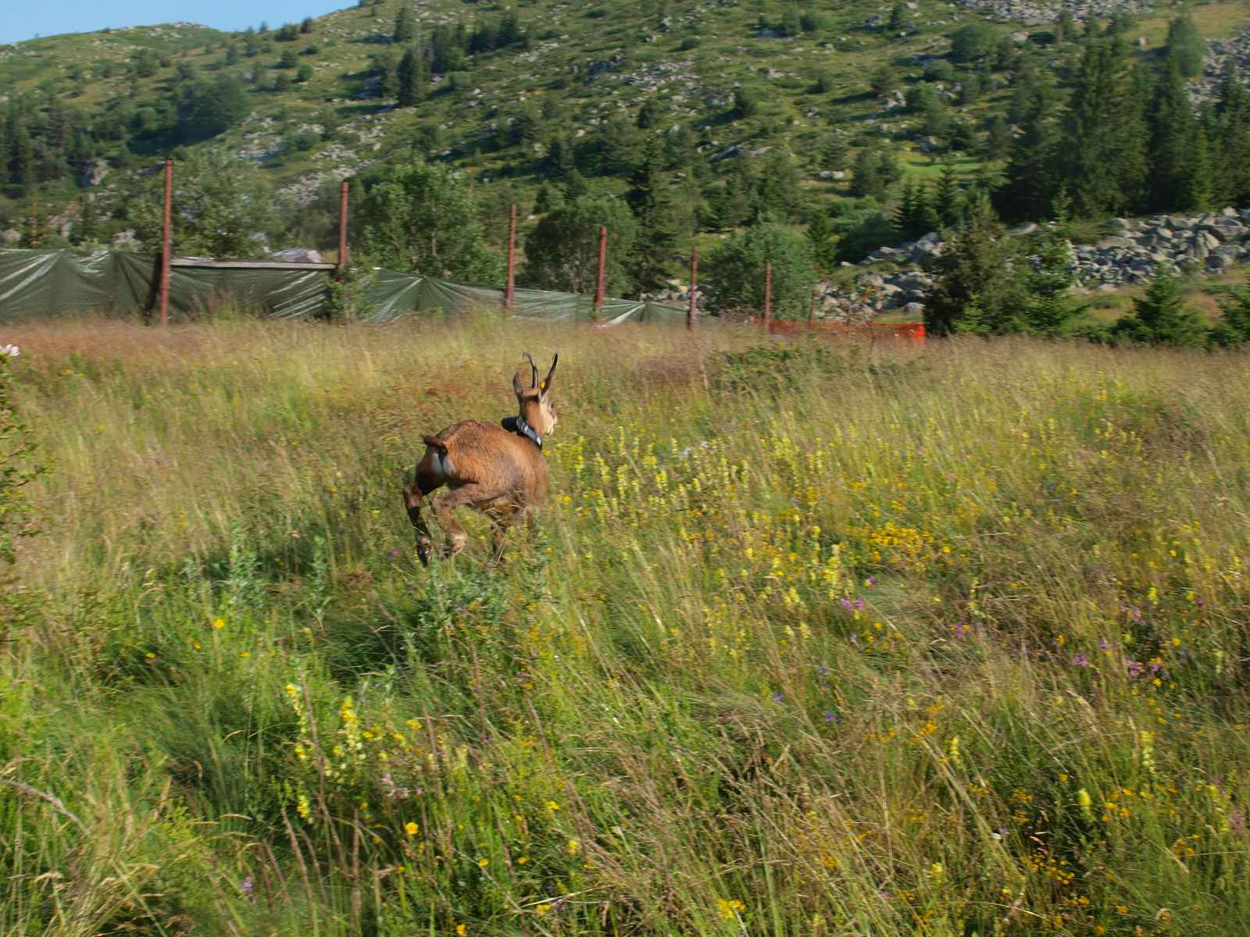

Фиг. 11 Адаптационна ограда за диви кози на територията на ПП “Витоша” (сн. Никола Дойкин, ПП “Витоша”)

Козите се освобождават от адаптационната ограда поетапно чрез прогонване извън оградата (Фиг. 12).
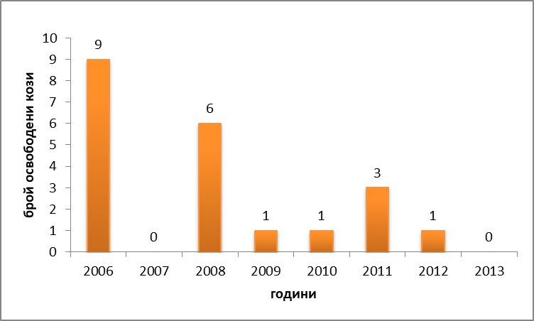

Фиг. 12 Брой освободени диви кози извън адаптационната ограда от 2006 до 2013 г
От 2003 до 2014 г. (Фиг. 13) на територията на ПП Витоша са родени 72 малки, от които 43 са родени в адаптационната ограда, а 29 – извън нея (Valchev et al., 2010).
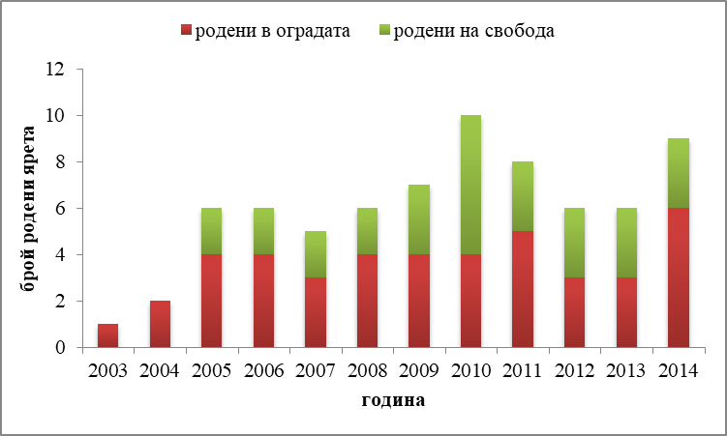

Фиг. 13 Брой новородени на територията на ПП Витоша от 2003 до 2014 г. (Valchev et al., 2010)

Заплахи и лимитиращи фактори

Неподлежащи на управление фактори

Популационно-биологични фактори
Основните естествени лимитиращи фактори за дивата коза се основават на специфичните ѝ изисквания към местообитанията – необходимо е в тях да има наличие на скали, стръмни склонове, тревиста, храстова и дървесна растителност. Това обуславя ограничени възможности за разселване и заемане на нови местообитания и генетичен обмен между отделните субпопулации. Тези фактори действат комплексно с антропогенни фактори (влошаване и разрушаване на местообитания, безпокойство, бракониерство и др.), описани в т. 2.
Въпреки това, в рамките на последните 10 г. се наблюдава разселване на диви кози извън известните досега заети местообитания – напр. на териториите на ловни и горски стопанства с добра охрана, граничещи с НП „Централен Балкан”. Документиран е и случай на далечно разселване на дива коза в Осоговска планина, като до двата най-близки популационни сегмента (Витоша и Рила), съществуват връзки (stepping stones) от подходящи местообитания разположени на разстояние от 5 до 18 km една от друга.
Разселването в наличните пригодни местообитания, поемането на рискове и мобилността на вида след консервационни транслокации (като при реинтродукцията в ПП „Витоша”) са все още обаче са изключително слабо проучени.
Важни естествени лимитиращи фактори са заболявания и риск от епидемии, особено такива, които се предават от домашни към диви животни и обратно (Rossi et al., 2019). С увеличаващият се брои пашуващи домашни животни, благодарение на субсидиите в националните паркове и другите местообитания на диви кози.
Обзорно изследване на Rossi et al. (2019) посочва, че основните трансмисивни заболявания между дивите копитни (в това число и дивата коза) и домашните животни са бруцелоза, син език, инфекциозния кератоконюнктивит, пестивирозата и крастата, както и трансмисивна пневмония. Някои от от тези инфекциозни заболявания, като например бруцелозата, рядко избухват като епидемии при дивите видове и в повечето случаи са самоограничаващи се. Други, като синия език, не показват клинична картина при дивите представители на подсемейство Кози, нито популациите на козите не намаляват при наличието на син език при домашни животни в същия район. Досега бруцелоза и син език не са регистрирани при балканската дива коза (Rossi et al., 2019). Инфекциозния кератоконюнктивит, пестивирозата и крастата, както и трансмисивната пневмония могат да окажат по-сериозно въздействие. Инфекциозния кератоконюнктивит причинен от Mycoplasma conjunctivae се предава обикновено от домашни животни, особено овце и кози или други диви копитни животни (Rossi et al., 2019), като и от благородния елен или муфлона. Той засяга повече женските диви кози, отколкото мъжките или младите. Тази инфекция може да има широко разпространение, но води до сравнително ниска смъртност. Висока смъртност от кератоконюнктивит е регистрирана в 2010 г. при пиринейската дива коза последвано от сериозни и значими интердисциплинарни препоръки. Такава смъртност обаче не се наблюдава при Северната дива коза (Rossi et al., 2019). При този вид, въпреки че кератоконюнктивита се развива бурно в епидемична вълна, особено през лятото, бързо изчезва за няколко месеца. Това говори за бързо придобиване на стаден имунитет.
Влиянието и демографският ефект на пестивирозата върху дивите кози е сравнително слабо проучено. То може да бъде изключително вариабилно, от слабо въздействие върху репродуктивния потенциал, до значителна смъртност междуд 40% и 85%, както е наблюдавано при пиринейската дива коза.
Крастата, причинена от Sarcoptes scabies var. Rupicaprae е от значение и за човека като зооноза, тъй като лесно може да се предава и на хора (Menzano et al., 2004). При първата поява на краста в нова област смъртността може да бъде много висока - над 80% (Rossi et al., 1995). При следващите епидемични вълни, които се появяват веднъж на всеки 10-15 години, смъртността пада до 15-20%. Този риск е особено засилен при използване на едни и същи пасища с домашни животни (Rossi et al., 2015).
Степен на влияние: средна с потенциал за висока

Конкуренция от страна на други видове
За България не съществуват изследвания върху конкурентните взаимоотношения между дивата коза и други видове. Според литературни данни (изследвания, проведени в Швейцария, Италия) дивата коза припокрива хранителния си спектър почти напълно с благородния елен, муфлона и домашните овце (Bertolino, Di Montezemolo, & Bassano, 2009; Chirichella, Ciuti, & Apollonio, 2013; Fankhauser, Galeffi, & Suter, 2008; La Morgia & Bassano, 2009; Ryser-degiorgis, Ingold, Tenhu, A, & Less, 2002). В резултат при засилена конкуренция тя намалява широчината на хранителната си ниша и се храни с растителни видове с по-ниска смилаемост и енергийна ефективност. Сърната има по-широка трофична ниша и не се конкурира с дивата коза в този аспект.
В България благородният елен е с ниска численост в пригодните за дива коза райони, т.е. има разминаване в пространствения аспект на екологичната ниша, което силно намалява отрицателните ефекти на конкуренцията между двата вида. Разпространението на муфлона в страната е ограничено и също не са установени засилени конкурентни взаимоотношения. Взаимоотношенията с домашни животни (овце и др.) ще бъдат разгледани в т. 2.
Степен на влияние: ниска

Климатични промени – уязвимост на вида
За този фактор също липсват целенасочени изследвания в България. От проведените анкети при подготовката на настоящия план бяха получени сведения от ДГС „Асеновград”, че климатични фактори, и в частност липсата на храна при тежка зима, са една от основните заплахи за дивата коза в стопанството. Резултатите от изследване във Френските Алпи също подчертават важността от комплексно разглеждане на климатичните и биотичните фактори, в частност растителността като хранителен ресурс за дивата коза (Thuiller et al., 2018).
Влиянието на климатичните промени е особено изразено в планинските райони и съответно най-силно засяга тези видове, които ги обитават – като дивата коза. Промените могат да се изразяват в по-топли зими, които изменят съотношението на валежите от дъжд и сняг и повишават количествата на екстремно обилните валежи. От друга страна, увеличаването на продължителността на вегетационния период на растителността може да има положителен ефект върху популациите на растителноядните видове. До момента няма научен консенсус дали климатичните промени имат положително или отрицателно влияние върху планинските копитни бозайници (Chirichella, Stephens, Mason, & Apollonio, 2021). По-долу са представени някои примери и за двата аспекта, които подчертават нееднозначния ефект на този фактор.
При изследване в Швейцарските Алпи (Willisch et al., 2013) е установено, че зимният климат оформя демографията на Алпийската дива коза – особено дългите зими с много сняг, които могат да имат дълготрайни последици върху популацията. Според резултатите от изследване в Италианските Алпи вариацията в дебелината на снежната покривка може да доведе до изменение на пространственото разпределение на мъжките и женските индивиди, което да повлияе размножаването (Corlatti, Bassano, & Lovari, 2020). От друга страна, дългосрочно изследване в върху татранската дива коза установява, че климатичните промени могат да повлияят положително популационната динамика на вида чрез удължаване на вегетационния период и от там наличието на повече хранителен ресурс (Ciach & Pęksa, 2018). За алпийската дива коза обаче е установено, че в условията на климатични промени въпреки повишения репродуктивен успех (в резултат от обилната хранителна база и меките зими), нетният прираст (т.е. съотношението между едногодишните и възрастните индивиди) на популацията намалява (Chirichella et al., 2021).
Поради различното въздействие на климатичните условия върху различните възрастови и полови групи, ефектът върху популацията при резки климатични промени трудно може да се оцени еднозначно.
Степен на влияние: средна

Съществени социално - икономически промени
Към момента не са установени съществени заплахи и лимитиращи фактори, свързани със социално-икономически промени от неуправляем характер.
Степен на влияние: ниска

Подлежащи на управление фактори

Влошаване, разрушаване и фрагментация на местообитанията
Естествената сукцесия на пасищните местообитания, заемани от дивата коза, може да доведе до тяхното влошаване или загуба. До момента няма публикувани изследвания, специално разглеждащи този аспект. Влошаване на местообитанията може да бъде причинено от присъствието и пашата на домашни животни, но по-значим ефект има свързаното с тях безпокойство, което ще бъде разгледано в т. 2.3.
Фрагментацията на местообитанията е една от основните предпоставки за възникване на инбридинг. Тя затруднява генетичния обмен между отделните субпопулации (Buzan, Bryja, Zemanová, & Kryštufek, 2013; Crestanello et al., 2009). В резултат е възможно да възможно да възникнат редица отклонения в размножаването, жизнеността, половата и възрастовата структура на вида. При някои малки и особено изолирани субпопулации това може да доведе и до изчезването им. На локално ниво прокарването на нови пътища, ски писти и съоръжения и свързаната с тях инфраструктура могат да доведат до изолацията на отделни малки групи от субпопулацииите.
Степен на влияние: средна

Пряко унищожаване и преследване.
2.2.1. Дерогации.
Като вид от приложение № 3 на Закона за биологичното разнообразие, предмет на изключение по реда на чл. 48 и чл. 49, ал. 1, т. 1, за дивата коза се предоставят дерогации. Дерогациите могат да се превърнат в заплаха, ако не се прилагат правилно – тоест, ако не е налична достатъчно информация за нарастване на популацията, ако се добиват повече индивиди, колкото популацията може да понесе без намаляване на числеността си или за полово съотношение, което би могло да се наруши при реализиране на избирателен отстрел към мъжки. На Табл. 8 са представени данни за предоставените дерогации и осъществения отстрел за периода 2011-2018 г. От таблицата е видно, че в рамките на разглеждания период законно отстреляните диви кози са между 68 и 92 инд./2 г., като се наблюдава слаба възходяща тенденция. Този брой представлява малък процент от популацията на вида в България и не би следвало да оказва значимо влияние на национално или биогеографско ниво.
Степен на влияние: ниска
2.2.2. Бракониерство
Бракониерството е основната заплаха за дивата коза в България. С употребата на далекобойни пушки отстрелът ѝ е сравнително лесен, тъй като тя обитава предимно открити скални местообитания, където е лесно видима, а се чувства в безопасност поради трудно достъпния терен. По тази причина дивата коза лесно става обект на бракониерство. Според Михайлов (1999) бракониерство е установено през цялата година в почти всички местообитания на вида в НП „Рила”, дори на териториите на резерватите. Бракониерства се заради месо, трофеи, незаконен ловен туризъм и др.
За страната липсва официална статистика за отстреляните от бракониери диви кози. Периодично в медиите се съобщава за отделни случаи в националните паркове. По-голямата част от случаите обаче остават недокладвани или неразкрити. Липсва и ефективна система за докладване с възможност за бърза реакция на отговорните институции, което би могло да предотврати посегателствата или поне да доведе до залавяне на бракониерите. В ловностопанските територии, където има икономически интерес при законното ползване на вида, охраната до голяма степен намалява, а в някои случаи и напълно елиминира бракониерството.
Бракониерите могат условно да се поделят на няколко групи: редовни ловци по време на редовен лов на други видове; местно население; ведомствени служители и хижари; незаконен ловен туризъм.
Степен на влияние: висока

Табл. 8 Предоставени дерогации (бр. индивиди) и отстреляни за периода
Година на издаване на разрешително/  Структура | 2011-2012 |  |  | 2013-2014 |  |  | 2015-2016 |  |  | 2017-2018
 | Предоставени дерогации (бр. индивиди) | отстреляни индивиди по разрешителни | % използвани дерогации | Предоставени дерогации (бр. индивиди) | Отстреляни индивиди по разрешителни | % използвани дерогации | Предоставени дерогации (бр. индивиди) | Отстреляни индивиди по разрешителни | % използвани дерогации | Предоставени дерогации (бр. индивиди) | Отстреляни индивиди по разрешителни | % използвани дерогации
ДЛС „Кормисош” | 36 | 32 | 89% | 40 | 33 | 83% | 42 | 32 | 76% | 49 | 43 | 88%
ДЛС „Извора“ | 27 | 21 | 78% | 21 | 19 | 90% | 26 | 21 | 81% | 24 | 24 | 100%
ДЛС „Борово“ | 20 | 3 | 15% | 12 | 8 | 67% | 8 | 5 | 63% | 12 | 9 | 75%
СЛР „Чернатица“ | 1 | 0 | 0% | 6 | 2 | 33% | 7 | 4 | 57% | 10 | 10 | 100%
СЛР „Девин“ | 8 | 1 | 13% | 7 | 2 | 29% | 8 | 1 | 13% | 8 | 6 | 75%
ДЛС „Чепино“ | 8 | 2 | 25% | 6 | 2 | 33% | 4 | 0 | 0% | 0 | 0
ДЛС „Широка поляна“ | 6 | 0 | 0% | 2 | 1 | 50% | 3 | 1 | 33% | 2 | 1 | 50%
ДЛС „Тракия“ | 0 | 0 |  | 3 | 1 | 33% | 3 | 0 | 0% | 3 | 0 | 0%

Година на издаване на разрешително/  Структура | 2011-2012 |  |  | 2013-2014 |  |  | 2015-2016 |  |  | 2017-2018
 | Предоставени дерогации (бр. индивиди) | отстреляни индивиди по разрешителни | % използвани дерогации | Предоставени дерогации (бр. индивиди) | Отстреляни индивиди по разрешителни | % използвани дерогации | Предоставени дерогации (бр. индивиди) | Отстреляни индивиди по разрешителни | % използвани дерогации | Предоставени дерогации (бр. индивиди) | Отстреляни индивиди по разрешителни | % използвани дерогации
ДЛС „Родопи“ | 5 | 2 | 40% | 3 | 1 | 33% | 1 | 0 | 0% | 0 | 0
ДЛС „Стряма“ | 2 | 0 | 0% | 0 | 0 |  | 0 | 0 |  | 0 | 0
ДЛС „Чекерица“ | 2 | 0 | 0% | 0 | 0 |  | 0 | 0 |  | 0 | 0
ДГС „Хвойна“ | 0 | 0 |  | 1 | 0 | 0% | 0 | 0 |  | 0 | 0
Общо | 115 | 61 | 26% | 101 | 69 | 45% | 102 | 64 | 36% | 108 | 93 | 70%

Безпокойство и смъртност с антропогенен произход (хора и скитащи кучета)
Това е един от най-важните фактори, отчетен и при проведените анкети и обсъждания със заинтересованите страни в процеса на изготвянето на този план. Безпокойството за дивата коза се причинява основно от директно човешко присъствие и дейност (туризъм, гъбарство, билкарство, горскостопански мероприятия, прокарване на пътища, лов) и от присъствието на скитащи кучета, което е също фактор с антропогенен характер.
Безпокойството от страна на човека води до редица изменения в начина на използване на местообитанията, денонощната активност, повишаване на нивата на стрес и нарушаване на размножаването и на естествения ритъм на хранене и почивка (Enggist-Düblin & Ingold, 2003; Gander & Ingold, 1997; Kati, Kassara, Vassilakis, & Papaioannou, 2020; Krofel, Stergar, & Jerina, 2013; Peęksa & Ciach, 2015; Pęksa & Ciach, 2018; Valchev, Milushev, & Yankov, 2010; Zwijacz-Kozica et al., 2013).
Практически, дивите кози са изтласкани в най-трудно достъпните райони с по-малко безпокойство, изключения са неголеми територии с по-добра охрана (ловни стопанства). Единичните туристи или малки групи няма съществен ефект (Gander & Ingold, 1997), но туристическа преса от ски лифтове или ски писти, водещи до струпвания или движения на големи маси от хора има доказано негативно влияние върху вида (Peęksa & Ciach, 2015). Основните негативни ефекти са намаляване на размерите на стадата и увеличаване на разстоянията, до които козите допускат хората да се приближат, което намалява обитавания от тях район и хранителния ресурс до който имат достъп (Hutchins & Geist, 1987). Изследване върху поведението на балканската дива коза към антропогенни структури в съседна Гърция установява, че видът избира по-висока надморска височина, предпочитайки борови пред широколистни гори като зимни площи на обитание и като цяло подкрепя хипотезата, че видът избягва антропогенния риск, като винаги избира отдалечени райони, далеч от пътища, човешки селища и ловни полета (Kati et al., 2020).
В резултат се налага дивите кози да избират субоптимални местообитания и часове от денонощието, в които да изместят своята активност или да съкратят продължителността на периодите на хранене, за да избегнат безпокойството. Така пригодни местообитания за вида остават незаселени и животните не могат да използват пълно наличните ресурси на средата.
Скитащите кучета са също значителен причинител на безпокойство за дивите кози, а в някои случаи – и на директна смъртност. Дори и да не успеят да уловят и убият коза, скитащите и подивели кучета могат да намират допълнителна храна, с която да оцеляват и същевременно с това чрез преследването да оказват системно безпокойство на дивите кози в района. Това нарушава ритъма на хранене и почивка на дивите кози (особено за кърмещите женски) и води до стрес и преумора, което от своя страна е предпоставка за по-голяма уязвимост към болести и неадекватна реакция при преследване от други хищници. Също така може да доведе до напускане на местообитанията с най-добър хранителен ресурс и трайното заселване в други по-малко пригодни райони. Изследване с фотокапани проведено на територията на ПП „Витоша” от юли 2013 до ноември 2014 г. събра 199 независими регистрации на скитащи и подивели кучета в 81 локации в парка (Приложение 8). В процес на публикуване е едно изследване за маркиране GPS нашийници и проследяване през 2015 и 2016 г. на три скитащи кучета на територията на ПП „Витоша“. По време на това изследване, един от маркираните индивиди в рамките на 6 часа се придвижи от основното си местонахождение на границата на с. Железница и ПП „Витоша“ до адатапционната ограда на проекта за реинтродукция на дивата коза в парка, където престоя почти едно денонощие, в последствие връщайки се в с. Железница. Същевременно е потвърдена информация за поне 8 диви кози убити от скитащи кучета в заграждението (Valchev et al., 2010). Често такива кучета достигат до местообитанията на диви кози (и други диви копитни) и са способни да ги преследват продължително време. Такива последици може да има и присъствието на овчарски кучета без спъвачки (Chirichella et al., 2013).
Степен на влияние: висока

Въздействие на социално-икономически фактори от управляем характер
2.4.1. Въвеждане на чужди за България подвидове диви кози и инбридинг на изолирани субпопулации
В миналото (края на 70-те години) в ДЛС „Кормисош” са внесени от подвида алпийски дива коза (R. rupicapra rupicapra) и са създадени условия за хибридизация с балканския подвид, срещащ се там преди интродукцията. В резултат се получава жизнена хибридна популация, която през 90-те достига 230-250 индивида (Бедров, 1999).
В периода 2009-2013 г. е проведено изследване на територията на ДЛС „Извора”, което установява, че индексите на генетична вариабилност на индивидите кози от местната субпопулация са значително по-ниски, отколкото индексите на проби от австрийските субпопулации. Това говори за значително „тясно място“ (bottleneck) в развитието на тези български субпопулации, но без да е отчетен явен инбридинг, в резултат на слаб избор на партньор. В няколко българските проби се отчита възможна интрогресия (смесване с чужди гени) с генетичен материал от алпийска дива коза.
Хибридизацията и инбридингът са важни фактори, които могат да нарушат генетичната чистота и генетичното разнообразие на балканската дива коза в България. Необходими са допълнителни изследвания, особено върху родопската субпопулация.
Степен на влияние: средна
2.4.2. Болести и паразити свързани с животновъдството.
Важна заплаха за състоянието на популациите е наличието на болести и паразити, които най-често произлизат от домашните животни, пасящи в близост до местообитанията на дивата коза. В последните години има няколко изследвания по тази тема за България (Yankov & Georgiev, 2018; Kanchev, 2021).
Паразити от семейство Protostrongylidae заразяват домашни преживни животни, като междинен гостоприемник за тях се явяват наземни гастроподи. При изследване, проведено в местообитания на дивата коза в Пирин и Западни Родопи, е установено най-силно присъствие на ларви на протостронгилиди при охлюви от р. Xerolenta. Това показва най-вероятният механизъм на пренасяне на паразитите между домашните животни и дивите кози (Yankov & Georgiev, 2018).
Проведено е и изследване върху хелминтологичния статус на дивите кози, обект на реинтродукция на Витоша (с произход от Родопите). В резултат са установени стомашно-чревни нематоди от 5 рода и 3 семейства (Strongyloidae, Trichostrongylidae и Molineidae) и белодробни нематоди от 1 семейство (Protostrongylidae), като са отбелязани разликите в статуса при различните възрастови групи диви кози. Най-слабо опаразитени са яретата до 6-месечна възраст – при тях са установени само стомашно-чревни нематоди от род Strongyloides. При младите диви кози (от 1 до 3-годишна възраст) са установени най-много паразити – от 4 рода стомашно-чревни и 2 рода белодробни нематоди. При половозрелите диви кози са наблюдавани 3 рода стомашно-чревни и 2 рода белодробни нематоди. Резултатите показват, че нематодните паразити и особено трихо-стронгилидите и протострогилидите са с водещо значение като етиологичен агент за заразяване в балканската дива коза в Родопи. Те се срещат при животни, които са преживели поне един топъл сезон (т.е. са на повече от една година), тъй като болестта е типична пасищна хелминтоза. Установената ниска до средна степен на инфекция от нематоди е типична за дивите животни, тъй като те обитават голяма територия и постоянно се движат в търсене на жизненоважни ресурси. Поради постоянната промяна на местообитанието тези диви преживни животни не могат да натрупват сериозно заразяване на нематоди с директен жизнен цикъл като трихострогилидите, или такова, които изискват специфичен междинен гостоприемник като протостронгилидите. Установената степен на инфекция с нематоди не се отразява на здравословното състояние на дива коза, нито причинява тежко заболяване или смъртност.
Степен на влияние: ниска
2.4.3. Конкуренция с домашните животни и въздействието им върху ключови местообитания на вида
Нерегламентираната паша на едри селскостопански животни (коне и крави) е фактор, който води до безпокойство и намаляване на хранителната база за дивата коза. В зависимост от числеността на тези животни, влиянието му може да бъде значително. Допълнителна заплаха е свързана с потенциалното пренасяне на болести и паразити (т. 2.4.2). Обикновено този фактор действа в близост до населени места. Предвид по-ограниченото животновъдство е последните десетилетия в България, този фактор най-вероятно има локално влияние.
Степен на влияние: ниска
2.4.4. Прекратяване стопанското ползване на вида
Ползването на дивата коза се извършва в ловностопанските райони, където видът се стопанисва от съответните лица, определени от Закон за лова и опазване на дивеча. В тези райони предотвратяване на бракониерството е най-ефективно, когато в него активно участват стопанисващите лица. При установено законно ползване на дивата коза (и съответния икономически ефект от това), те имат най-силна мотивация за охрана на дивата коза. Често в добре охраняваните ловностопански райони нивото на бракониерство е значително по-ниско от това в съседните територии или на практика липсва. Като цяло влиянието на предоставените дерогации и законно отстреляните индивиди е минимално спрямо загубите от бракониерски лов.
При евентуално прекратяване на стопанското ползване на дивата коза, стопанисващите ловностопанските райони биха загубили мотивация за опазването на вида и това би довело до силно нарастване на бракониерството. Такова положение би довело до рязък спад в числеността на дивата коза и би застрашило популациите ѝ. Силно би намалял и интересът към провеждането на реинтродукционни програми.
Степен на влияние: висока
2.4.5. Дивата коза като туристически обект за наблюдение и фотографиране.
До момента в България не е развит туризмът с цел наблюдение и фотографиране на диви кози, но такава практика има в редица държави, като Франция (Skonhoft, Yoccoz, Stenseth, Gaillard, & Loison, 2002), Италия, Швейцария и Румъния. Такъв тип туризъм има положителен икономически ефект и при правилно управление (без да се засилва безпокойството) може да бъде инструмент за опазване на вида. При липса на регламент или правилно планиране на такъв туризъм, той може да окаже натиск върху малки или чувствителни популационни сегменти.
Степен на влияние: няма/ниско

Недостатъчна ангажираност на обществеността спрямо вида
Заплаха за дивата коза се явява и недостатъчната ангажираност на обществеността спрямо дивата коза, нейното устойчиво управление и опазване. Това е резултат от слабата информираност относно консервационното значение на вида, неговото важно място в екосистемите и сериозността на заплахите за него. Поради тази причина, дейностите по опазване и управление на дивата коза са приоритет предимно за хората, директно работещи с нея – ловни и горски служители, служители в защитени територии, учени и др. Така обществеността остава встрани от тези дейности и няма възможност да участва в тях при възможност – напр. чрез подаване на сигнали за незаконни посегателства върху дивата коза.
Степен на влияние: средна

Недостатъчна информация за вида
Друга заплаха е недостатъчното познаване на локалните особености в биологията, екологията и разпространението на дивата коза в България. Липсата на достатъчно подробни и целенасочени изследвания по тези теми силно затруднява планирането и изпълнението на ефективни консервационни и управленчески дейности. Те могат да бъдат приложени само на базата на достоверни данни, получени със съответните статистически обосновани научни методи.
Степен на влияние: значителна

Липса на координация между отделните институции/организации/експерти на национално и международно ниво
Важен проблем при опазването и устойчивото управление на дивата коза е липсата на координация между отделните инстируци/организации/експерти, които участват в тези дейност. За справянето с голяма част от заплахите за вида е необходимо участието на повече от една институция, което обаче не винаги се осъществява. Необходимо е прилагането на единен подход при изследването на всички аспекти от биологията и екологията на вида, както и планиране на консервационните и управленски дейности комплексно, съгласувано с всички заинтересовани страни. Само по този начин може да се осигури устойчиво опазване и управление на дивата коза на територията на цялата страна.
Степен на влияние: значителна

Случайни фактори
Сред заплахите, отчетени при проведените анкети и обсъждания със заинтересованите страни при изготвянето на плана, бяха отбелязани и случайни фактори – природни бедствия, по-конкретно лавини и пожари. Те са предотвратими при спазване на противопожарните мерки и по възможност поставяне на лавино-защитни съоръжения. Тяхното въздействие е по-скоро локално и ограничено, така че не представляват сериозна заплаха.
Степен на влияние: ниска
Преси и заплахи са посочени в двете докладвания по чл. 17 на ДМ – (2007-2012) и (2013-2018) за двата биогеографски района – Алпийски и Континентален, представени в Приложение 9.

Предприети мерки за опазване
В „План за действие за дивата коза в България 2007 – 2016“ не е направено разграничаване на мерките и дейностите за вида. Те са представени в две глави – Глава 5 „.Необходими дейности за опазване на вида и неговите места и местообитания“, които включват и мерките за дива и в Глава 6 „Режими и норми на защита и ползване“. Анализ на конкретните мерки предложени в „План за действие за дивата коза в България 2007 – 2016“ е представен по-долу по съответните глави.
Конкретни детайлни мерки са посочени в двете докладвания по чл. 17 на ДМ – (2007-2012) и (2013-2018) за двата биогеографски района – Алпийски и Континентален, представени в Приложение 10.

Опазване на местообитания
В „План за действие за дивата коза в България 2007 – 2016“ мерките по опазване на местообитанията на вида са включени в Глава 5.3. „Преки мерки за защита на места и местообитания“. Посочени са три мерки (Приложение 12).
Първата мярка (5.3.1) по този план (2007-2016 г.) е изпълнена – към момента на изготвяне на настоящия план (2019-2028 г.) 85.5% от всички пригодни местообитания според изготвения модел на пригодност (Проект „Картиране и определяне на природозащитното състояние на природни местообитания и видове в Натура 2000“) се намират в защитени зони по Натура 2000 (Приложение 11А и В). Пригодните местообитания в зоните, в които видът се среща представляват 68.84% от всички пригодни местообитания. В самите зони обаче, покритието на пригодните площи е сравнително малко, средно около 11.7%. Най-голямо покритие на пригодните местообитания имат ЗЗ (НП) Рила (73.9%), ЗЗ (ПП) Рилски манастир (61.7%), ЗЗ (НП) Пирин (60.3%) и ЗЗ (ПП) Централен Балкан (59.6%), които са от най-голямо значение за вида, тъй като покриват 42.9% от всички пригодни площи. Пригодните местообитания в трите ЗЗ в Родопите (Западни, Средни и Източни) покриват общо едва 29.7% от техните площи, като най-голям дял има в ЗЗ Родопи - Западни (20.6%).
Общо националните и природните паркове покриват 45.9% от всички пригодни местообитания, от които обитаваните пригодни площи са 44.33% от всички пригодни местообитания.
Пригодните местообитания в ЗЗ Рила и ЗЗ Пирин са малко или повече компактни. Същевременно между Рила и Пирин не съществуват коридори, като двете суб-популации са разделени от около 9 km непригодни райони (Приложение 6Б). Връзката на ЗЗ Рила и ЗЗ Родопи – Западни и ЗЗ Пирин и ЗЗ Родопи – Западни е чрез местообитанията тип „стъпала (stepping-stones)“. Такива има и между Пирин и Малешевска планина (с най-близко разстояние между тях – 13 km. Най-изолирани от останалите находища са местообитанията в ЗЗ (НП) Централен Балкан, въпреки сравнителната компактност вътре в зоната. Най-зависима от останалите находища е ЗЗ (ПП) Витоша. Както беше показано в глава 5.2 между Витоша и Рила съществуват връзки (stepping-stones) от подходящи местообитания разположени на разстояние от 5 до 18 km една от друга. Прекъсването на коридорите към Рила ще доведе до пълната изолация на вида там. Този популационен сегмент по отношение на местообитанията може да се счита за „субпопулация-сифон“, който може да оцелява само чрез връзката с другите находища (в Рила и Родопите). В тази връзка, втората и третата мярка (5.3.2, 5.3.3.) от „План за действие за дивата коза в България 2007 – 2016“ не са изпълнени.
Пригодните местообитания като площи покритие и карта на местонахождението им по горски структури са посочени в Приложение 11 Б и Г. Средно покритието на пригодните местообитания по горски структури е малко – около 0.7% от общата им площ. Пет от тях имат над 30% покритие на пригодни площи – ДГС „Михалково“, ДГС „Мугла“, ДГС „Рилски манастир“, ДГС „Триград“, ДЛС „Борово“ и ДЛС „Извора“, като за последните две (ДЛС „Борово“ и ДЛС „Извора“) това покритие е над 50%.

Преки природозащитни мерки, изследователски мерки и мониторинг
В „План за действие за дивата коза в България 2007 – 2016“ са разписани 15 преки природозащитни мерки за опазване на вида, шест мерки за мониторинг и научни изследвания и две мерки за международно сътрудничество (Приложение 12).
Преки природозащитни мерки
Първите седем от преките мерки за опазване на вида касаят контролни и охранителни мерки. Мярки 5.4.1, 5.4.2, 5.4.3 са прилагани нерегулярно и разпокъсано на места, като разписаните индикатори (напр. на мярка 1 и 2) не позволяват оценяването на успеваемостта на тези мерки.
Мярка 5.4.4 касае генетичната чистота. Тя изисква провеждането на широкомащабно проучване на генома на дивата коза у нас, но с изключение на едно частично проучване в ДЛС „Извора“ (Markov et al., 2016) посочено в глава ІІІ.4., друго такова изследване не е провеждано. Не е изпълнена заложената като индикатор „Разработена и приложена програма, която да осигури възстановяване на оригиналния генотип в дългосрочен период“.
Мярка 5.4.5 касае изготвяне и подържане на национална база данни от МОСВ за организиране и провеждане на незаконен лов, както и търговия с незаконно придобити трофеи. Такава база не е изготвена. Запитването към МОСВ и подчинените структури за случаи на незаконен лов показа нуждата от систематизиране на все пак постъпващата информация. Например, в НП „Пирин“ за периода 2010-2020 г са постъпили шест сигнала за незаконен лов върху вида, които са завършили с една ефективна присъда през 2017 г. и две стартирали през 2020 г. разследвания с констативни протоколи и отнасянето на случаите до Окръжна прокуратура. Във всяка една структура на МОСВ (на ниво НП и РИОСВ) и МЗХГ (на ниво ДП и РДГ) постъпва информация за незаконен лов, която обаче понастоящем не се обработва систематизирано и не се съхранява в обща национална база данни, а всяка от двете министерства съхраняват тази информация самостоятелно.
Мярка 5.4.6 касае финансово стимулиране на контролните органи или местни жители, които участват в залавянето на бракониери, която не е влязла в сила поради неясноти свързани с начина на финансиране на тази мярка.
Мярка 5.4.7 е за организиране на редовни съвместни проверки от представители на МОСВ, НУГ, МВР и прокуратурата за незаконни трофеи на диви кози и други ловни и защитени видове по обществени заведения и частни домове. Такива единични проверки са извършвани в началото на действието на предишния план, но не се провеждат редовно и систематично, а само по сигнали подадени към регионални РИОСВ. Така тази мярка е частично в действие.
Мярка 5.4.8 е за отклоняване на маркирани/туристически пътеки и забрана на горскостопански мероприятия в ключовите места и местообитания и в непосредствена близост до тях през периода на напреднала бременност и раждане/отглеждане на малките (април, май, юни). Тази мярка също не е изпълнена, а предвидените в индикатора ограничения и забрани не се включват в ЛУП (днес Горскостопански планове ГСП) по места.
Мярка 5.4.9 е за намаляване числеността на подивели кучета в ключовите местообитания на вида, включително и в НП. Тази мярка също не е изпълнена, особено спрямо посоченото в индикатора „Липса на подивели кучета, а на пастирските поставени спъвалки“.
Мярка 5.4.10 – Ограничаване пашата на домашни животни в ключовите местообитания - в националните паркове мястото за пашуване се съгласува от дирекциите на съответните структури, което води до частично изпълнение на тази мярка. Извън тези райони обаче такова ограничение не се извършва.
Мярка 5.4.11 касае проекти за реинтродукция на вида в подходящи местообитания. Според заложения индикатор „Минимум една успешна реинтродукция до 2012 г.“ тази мярка е изпълнена, чрез успешната реинтродукция на вида на територията на ПП „Витоша“.
Мярка 5.4.12 е за внасяне на диви кози в малки и изолирани популации при констатиран инбрийдинг. Поради липса на анализи за близкородствено кръстосване с (изключение на частичните резултати от посочената по-горе публикация (Markov et al., 2016)), които да послужат за основание за внасяне на индивиди в малки и изолирани популации, тази мярка също не е изпълнена.
Мярка 5.4.13 касае създаване и управление на национална база данни при НУГ за трофеите от дива коза, регистриране на всички трофеи от вида в базата с протокол за оценка по CIC и снимка. Тази мярка също не е изпълнена.
Мярка 5.4.14 е за поставяне на детектори за регистриране на изстрел с GSM модул в ключови местообитания. Такива са тествани с няколко опита в национални паркове, но не са в редовна употреба поради технически, логистични и финансови причини.
Последната от преките мерки (5.4.15) е за създаване на подвижна група за трите национални парка и резервати, която да прави внезапни проверки без знанието на служителите по парковете също не е изпълнена. За последните две мерки няма посочени индикатори, които да спомогнат оценяването на ефективността на мярката.
Общо от 15 преки мерки една е изпълнена, осем не са изпълнени, а шест за изпълнени частично и нерегулярно в противоречие с заложените индикатори.
Мониторинг и научни изследвания
От разписаните шест мерки за мониторинг и научни изследвания две са реализирани и действащи – Мярка 5.5.1 за включване на методика за мониторинг на дивата коза в НСМБРБ и Мярка 5.5.4 Създаване на ГИС модел на обитаваните и потенциални местообитания на диви кози в България и национална база данни за дивата коза, включваща численост и разпространение. В съществуващата национална база към НСМБРБ липсват единствено данни за изследвания върху здравния и генетичния статус. От останалите четири мерки две са за провеждане на контролни таксации и с независими преброители на всеки 3 години (Мярка 5.5.2), както и за обучението на доброволци за контролни таксации (Мярка 5.5.3), а останалите две касаят определяне на степента на хибридизация чрез краниометрични изследвания и ДНК анализ на субпопулацията в района на ДДС “Кормисош” (Мярка 5.5.5) и проучване на наличието и степента на инбрийдинг в рамките на малки и изолирани популации чрез ДНК анализ (Мярка 5.5.6). Тези четири мерки не са изпълнявани след влизането в сила на предишния план за действие (2007-2016).
Международно сътрудничество
Според поставените индикатори заложените в „План за действие за дивата коза в България 2007 – 2016“ две мерки (5.6.1, 5.6.2) за международно сътрудничество не са изпълнени.

Повишаване осведомеността за вида и необходимостта от опазването му
В „План за действие за дивата коза в България 2007 – 2016“ са посочени пет мерки за повишаване осведомеността за вида и необходимостта от опазването му (Приложение 12). От тях във връзка с проекта за реинтродукция на дивата коза в ПП Витоша е изпълнена Мярка 5.7.1 (Разработване, отпечатване и разпространение на диплянки, плакати, стикери за дивата коза и научнопопулярни статии в специализирани издания за различните целеви групи). Частично е изпълнена Мярка 5.7.3 за кампании за разясняване забраните за лов и носене на оръжие в НП и защитените територии, както и поставяне на информационни табла за вида. Не са изпълнени Мярка 5.7.2 (Изготвяне и подържане на интернет страница за балканската дива коза), Мярка 5.7.4 (Информационна кампания за рекламиране на “зеления” телефон за забелязани бракониери от посетители в националните паркове) и Мярка 5.7.5 (Изготвяне на печатно издание на „План за действие за дивата коза в България 2007 – 2016“, който съществува само в pdf формат и така не може да стане достояние на достатъчно голям кръг от хора извън дигиталното пространство.

Други посочени мерки/дейности в „План за действие за дивата коза в България 2007 – 2016“
В „План за действие за дивата коза в България 2007 – 2016“ са посочени и седем законодателни и седем свързани с политики мерки (Приложение 12). От законовите мерки Мерки 5.1.1, 5.1.4 5.1.5 и 5.1.7 са вече реализирани. Мярка 5.1.3 се реализира частично и недостатъчно.
Необходими природозащитни действия
След анализ на съществуващата информация (публикувана и експертна) в рамките на работна среща от присъствалите експерти беше направена приоритизация на посочените като необходими мерки и дейности по „План за действие за дивата коза в България 2007 – 2016“ (Приложение 12). Участниците в срещата означиха законодателните мерки като най-важна група мерки с най-много гласове дадени за Мярка 5.1.3 (Криминализиране по реда на чл. 278в, ал. 4 от Наказателния кодекс на незаконния лов на диви кози) следвана от Мярка 5.1.1 (Регламентирано ползване на вида по реда на изключенията). Следващата група мерки, която беше означена като втора по важност е свързана с политиките за опазване на вида. Тук като най-важна мярка е посочена Мярка 5.2.3 (Интегриране на мерки за намаляване на незаконния лов на дива коза в цялостната стратегия и годишните планове за контролни дейности на НУГ и РУГ). Следващите означени по важност мерки са избрани от преките дейности свързани с опазване на вида (Мярка 5.4.9 Намаляване числеността на подивели кучета в ключовите местообитания на вида и Мярка 5.4.15 Създаване на подвижна група за трите национални парка и резервати за внезапни проверки) и от Международно сътрудничество – Мярка 5.6.1. Обмен на информация и координиране на дейностите с международни организации и институции, работещи с дивата коза). Тези три мерки са означени с еднаква тежест.
Като втора стъпка беше направена ревизия на необходимите дейности, като се запазят важните постоянни или нереализирани мерки от „План за действие за дивата коза в България 2007 – 2016“ и с това осъществяване на приемственост между двата плана. Същевременно са набелязани и нови необходими дейности, които да отговарят на поставената главна и второстепенни цели.

Необходими природозащитни действия
С оглед определяне на най-подходящите природозащитни дейности е изготвена таблица, показваща връзката между второстепенни цели, мерки, дейности и заплахи (Приложение 13).

1. Законодателни и управленчески
Дейност 1.1 Изготвяне и поддържане от МОСВ на национална база данни с отворен достъп
Ефект: | Контрол върху провеждане на отстрела с цел ограничаване на бракониерството на вида за добиване и излагане на трофеи. Установяване с помощта на гражданско участие на организирани канали за нелегален ловен туризъм и неблагоприятни за вида популярни бракониерски практики. Обществено осведомяване за нови изследвания върху вида.
Описание: | Създаване на обща национална база данни, споделена между МОСВ и МЗХГ и с част с отворен достъп за граждани, видима за заинтересовани страни, съдържаща:  - Раздел за задължителна регистрация на заявен и реализиран отстрел (след заплащане на съответна такса за регистрация). Тази база данни трябва да съдържа информация за добития с доказан произход трофей (съгласно ЗЛОД и ППЗЛОД), както и данни за отстреляното животно (дата и точни координати на отстрела, от кого е проведен, пол и възраст на индивида, взети проби за анализ и др. по предварително зададена отчетна форма);  - Раздел с информация за незаконен лов и търговия с незаконно придобити трофеи – базата да осигурява номер на „зелен телефон“ за подаване на бързи съобщения за бракониерство от граждани, както онлайн форма за подаване на снимков и видео материал. Базата да съдържа информация за разкритите и предотвратени опити за бракониерство, търговия с незаконно добити трофей или излагане на такива на обществени места, проведените следствени и наказателни дела, информация за бракониерите и т.н. Регламентиран достъп за извличане на чувствителна информация с лични данни;  - Раздел с новини, свързани с проучвания върху биологията и екологията на вида – осъществяване на връзка с националната ГИС база с научна информация по мярка 3.7;  - Раздел за информация за извършени проверки на НП, ПП, резервати, туристически хижи, хидротехнически съоръжения, ловностопански райони (ловни дружинки), обществени заведения, частни домове.
Териториален обхват: | Национален
Важност: | Значителна
Времева рамка: | от 1-ва до 2-ра година
Индикатор: | Изготвена и поддържана национална база данни

Дейност 1.2 Изготвяне и поддържане от МЗХГ на национална база данни за трофеите от дива коза и установените незаконни посегателства
Ефект: | Предотвратяване на незаконната търговия с трофеи и по-ефективен контрол.
Описание: | Създаване и управление на национална база данни при ИАГ за трофеите от дива коза, чрез регистриране на всички трофеи от вида в базата с протокол за оценка по CIC и снимка. Поставяне на холограмен стикер с уникален номер, съвпадащ с протокола за оценка на трофея по CIC, на всеки регистриран трофей. Базата данни да е достъпна за проверки от контролните органи на МВР и МОСВ, както и да се създаде връзка с базата данни по дейност 1.1. Да бъде предвидена възможност за обаждания на нациолен телефон при бракониерски прояви или намирани екземпляри в природата. Да се създаде протокол от ИАГ, който да се използва на терен за попълване на информация относно извършените дерогации, установените незаконни посегателства спрямо вида и какво е предприето след установяването им. В началото на всяка година протоколите да се въвеждат в националната база данни. Контролът по нанасянето на данните да се извършва от ИАГ. Пълнотата на данните да се контролира от МОСВ.
Териториален обхват: | Национален
Важност: | Значителна
Времева рамка: | 1-ва година
Индикатор: | Изготвена и непрекъснато поддържана (работеща, адекватно попълнена – без пропуски и грешки и анализирана) база данни от МЗХГ с актуална информация от всички ДГС/ДЛС.

Дейност 1.3 Включване в ГСП (Горскостопански планове) на ключови местообитания за вида
Ефект: | Създаване на условия за формиране на сърцевинни зони с постоянно присъствие на вида и намалено безпокойство в чувствителни периоди за вида.
Описание: | Планиране и включване в ГСП на ключови местообитания за вида около защитени територии като буферни зони със специален статут, насочени към практики за опазване на вида – намаляване на безпокойството през периода, раждане и отглеждане на малките през първите 3 месеца. Изместване на горскостопански дейности и движение на тежки МПС извън ключови местообитания. Териториите да бъдат съгласувани с МОСВ.
Териториален обхват: | Северноцентрално Държавно Предприятие  Югозападно Държавно предприятие  Южно Централно Държавно предприятие
Важност: | Значителна
Времева рамка: | от 1-ва до 10-а година
Индикатор: | Включени ключови местообитания в ГСП на предприятията, планиране на изместване на горскостопански дейности и движение на тежки МПС извън ключови местообитания през периода на раждане и отглеждане на малките през първите 3 месеца.

Дейност 1.4 Интегриране на приоритетните мерки от настоящия план в плановете за управление на ЗТ и ЗЗ, лово- и лесоустройствените проекти и програми.
Ефект: | Опазване на вида според целите и предназначението на защитените територии, защитени зони, както и спрямо дейностите в ДЛС и ДГС.
Описание: | Приоритетните дългосрочни дейности описани в настоящия план за действие за дивата коза да бъдат интегрирани в краткосрочните и дългосрочните планове за управление на защитените територии, в заповедите и в целите на защитените зони Натура 2000 и ловните и горски стопанства с присъствие на вида.
Териториален обхват: | Национален
Важност: | Значителна
Времева рамка: | от 1-ва до 10-а година
Индикатор: | Интегрирани приоритетни мерки за вида (с Важност - Значителна и Спешност – Постоянна) във всички актуализации на планове за управление на ЗТ и планове за управление на ЗЗ, в които видът е включен в стандартния формуляр, в лово- и лесоустройствените проекти и програми.

Дейност 1.5 Междуведомствена работна група с представители на МЗХГ, НЛРС – „СЛРБ“, ловни сдружения, БАН, университети, ИАГ/ДП, МОСВ/ИАОС, НПО, НП, ПП и др. заинтересовани страни
Ефект: | Координиране и контрол по изпълняване на дейности по настоящия план между различните институции.
Описание: | Продължаване на работата в разширен състав на междуведомствената работна група създадена със Заповед на Министъра на МОСВ и с представители на МОСВ/НСЗП/ИАОС, МЗХГ/ИАГ, БАН, университети, НПО, ,,НЛРС – СЛРБ“, ловни сдружения, НП, ПП и др. заинтересовани страни. Групата ще координира задачи свързани с изпълнението на настоящия План за действие, включващи:  • Изготвяне на годишна програма и вътрешни срокове за изпълнение на дейностите по настоящия план;  • Планиране и съгласуване на годишни мониторингови дейности и контролни таксации, свързани с определяне и отчитане на основните популационни показатели;  • Планиране на годишните дейности за опазване, управление и възстановяване на местообитанията;  • Годишни дейности, свързани с ползването на вида;  • Дейности, свързани с разселване на вида;  • Дейности, свързани със запазване на генетичната чистота на балканския подвид;  • Отчитане/Мониторинг на изпълнението на дейностите на настоящия план;  • Дейности за повишаване на знанието за вида;  • Други приоритетни дейности.  Дейността на междуведомствената група да се базира на информацията от националната база данни.
Териториален обхват: | Национален
Важност: | Значителна
Времева рамка: | от 1-ва до 10-а година
Индикатор: | Продължена в разширен състав междуведомствена група. Проведени минимум 3 работни срещи всяка година, като първата в рамките на първия месец от годината и изготвени протоколи от всяка проведена среща.

Дейност 1.6 Създаване на документ и методика за работа със защитени видове, чиято юрисдикция попада под повече от едно министерство
Ефект: | Координация и синхронизиране на работата между институциите при работа с защитен вид
Описание: | Една част от защитените видове (като дивата коза и мечката например) спадат под юрисдикцията на повече от едно министерство, когато се налагат специализирани дейности от прерогативите на две и повече институции – например мониторинг на защитен вид под юрисдикцията на МОСВ и нейните структури, чийто мониторинг и управление обхваща територии под юрисдикцията на МЗХГ и неговите структури. Допълнително, някои дейности включващи справянето с незаконни дейности като бракониерство изискват участието на МВР, а работа в пограничните територии и трансграничните дейности изискват и участието на гранична полиция. Това изисква създаването на общ документ и методика за регламентирането на повторяеми проблеми, които зависят от участието на повече една държавна институция.  Задълженията и дейностите на отделните министерства се регламентират чрез нормативни документи, като закони, наредби и устройствени правилници. За изпълнението на така предложената дейност е необходимо да се направи анализ на силните и слабите страни в сегашната нормативна уредба, както и да се сключи споразумение между МЗХГ и нейните структури – ИАГ, ДГС и ДЛС с МОСВ и нейните структури ИАОС, ДНП и РИОСВ, включващо детайлно описание на задълженията при съвместната работа, включително механизъм за обмяна на данни и информация за защитените видове и в частност дивата коза.
Териториален обхват: | Национален
Важност: | Значителна
Времева рамка: | от 2-ра до 4-та година
Индикатор: | Създаден документ и методика, регламентиращи правата и отговорностите на отделните институции по отношение на опазването на защитени видове;

Дейност 1.7 Интегриране на мерки и технологии в МЗХГ и НП за намаляване на незаконния лов на защитени видове в цялостната стратегия за борба с бракониерството
Ефект: | Да се осигури максимално ефективен теренен контрол и превенция срещу незаконния лов на диви кози.
Описание: | Интегриране на мерки и технологии за намаляване на незаконния лов на дива коза в цялостната стратегия и годишните планове за контролни дейности на Държавни предприятия, ИАГ, РДГ и НП. Законово въвеждане на наказания на цялата ловна дружинка при установен случай на бракониерство. Въвеждане в мерките на Министерство на вътрешните работи и прокуратурата, които съвместно със структурите на МЗХГ и МОСВ да участват в регистрирането и разкриването на бракониерството на вида.
Териториален обхват: | Национален
Важност: | Значителна
Времева рамка: | от 1-ва до 10-а година
Индикатор: | Включени конкретни мерки за контрол и превенция на незаконния лов в стратегиите и годишните планове на ИАГ, Държавни предприятия, РДГ и НП. Въведен регламент в ЗЛОД за наказание на цялата ловна дружинка при установен случай на бракониерство.

Дейност 1.8 Създаване на план за действие за справяне със скитащите и подивелите кучета в България
Ефект: | Да се намали негативното въздействие на скитащите или подивели кучета върху вида.
Описание: | Създаване на план за действие за справяне със скитащите и подивелите кучета в България със широкото участие на всички заинтересовани страни и с широко обществено участие, в който да се интегрират и регламентират мерките по отношение на справянето със щетите, които тези кучета нанасят върху защитени видове, включително и дивата коза.
Териториален обхват: | Национален
Важност: | Значителна
Времева рамка: | от 1-ва до 5-а година
Индикатор: | Създаден, приет и работещ План за действие за справяне със скитащите и подивелите кучета в България.

Дейност 1.9 Обявяване на приоритетни места и местообитания на дивата коза като защитени територии по смисъла на ЗЗТ
Ефект: | Осигуряване на естествено разселване чрез съхраняване на ключови коридори на вида
Описание: | Да се изгради мрежа от защитени територии по най-важните коридори между Рила и Пирин, между Витоша и Рила, през Верила (обхващане на пригодните местообитания тип Steping-stones), както и по северната граница на гръцкия Природен парк “Родопи” за осигуряване на опазване на три коридора през общините Рудозем, Смолян и Девин (ЗМ “Циганско Градище”, ЗМ “Герзовица” и ПЗ “Кози скали”) и от там - трансграничната с Гърция популация на диви кози. Най-приоритетен коридор е този между Витоша и Рила.
Териториален обхват: | Национален
Важност: | Средна
Времева рамка: | от 1-ва до 4-та година
Индикатор: | Обявени за защитени територии коридорите между Рила и Пирин, Витоша и Рила, коридорите през общините Рудозем, Смолян, Девин.

Дейност 1.10 Създаване на разпоредби и режими на територията на ДГС/ДЛС относно горскостопански дейности, лов, туризъм, движение на МПС в ключови местообитания за дивата коза по време на раждане и отглеждане на малките
Ефект: | Да се намали безпокойство през размножителния период.
Описание: | Дейностите и режимите в горските територии се определят на база Горскостопански планове, които са с десетгодишен срок за изпълнение на дейностите. Необходимо е в настоящите и бъдещите планове да се идентифицират тези отдели и подотели, които се обитават от вида по време на през периода на раждане и отглеждане на малките (април, май, юни) и мероприятията и дейностите в тях (или в близост) през този период да бъдат ограничени, с цел минимизиране на заплахата „безпокойство“. Тези места заемат малка площ от територията на ДГС/ДЛС и включват скалисти терени с голям наклон и нисък запас на дървесина, което няма да окаже съществено значение за мероприятията. В същото време честото безпокойство през този период води до висока смъртност на приплодите. Регламентиране чрез режими и норми на скалното катерене, делтапланеризма и сходни практики, както и фриирайд ските в ключовите местообитания за дивите кози. Ограничаване на лова и движението на МПС в ключовите местообитания през периода на раждане и отглеждане на малките.
Териториален обхват: | Северноцентрално държавно предприятие  Югозападно държавно предприятие  Южно Централно държавно предприятие
Важност: | Средна
Времева рамка: | от 1-ва до 2-ра година
Индикатор: | Създадени и влезли в сила разпоредби и режими за горскостопански дейности, лов, туризъм, движение на МПС, височинни и екстремни спортове на територията ДГС и ДЛС в териториите, в които дивите кози раждат и отглеждат малките си.

Дейност 1.11. Провеждане на мониторинг и оценка на Плана
Ефект: | Навременно изпълнение на предвидените в настоящия план дейности.
Описание: | Проследяване изпълнението на дейностите, заложени в плана от независима организация въз основа на събрана и анализирана информация и количествено отчетена степента, в която са постигнати заложените цели на плана. Измерване на ефективността и ефикасността на изпълнение на отделните дейности и целия план. Получените данни да се споделят с Междуведомствената работна група от дейност 1.5 за координиране на дейностите. Организацията изпълняваща мониторинга да комуникира активно с МОСВ относно планирани и извършени дейности. В точка „Мониторинг и оценка на плана“ са посочени конкретни години за мониторинг на всяка една от дейностите.
Териториален обхват: | Национален
Важност: | Висока
Времева рамка: | от 1-ва до 10-а година
Индикатор: | Публикуван годишен анализ и оценка на извършените дейностите по матрицата за мониторинг и оценка на плана в точка VII. Мониторинг и оценка на плана

2. Пряко опазване и възстановяване на вида и местообитанията му
Дейност 2.1 Интегриране на охрана с фотокапани в ключовите местообитания, подстъпи и пътеки.
Ефект: | Да се повиши превенцията и ограничи максимално бракониерството.
Описание: | Засилена охрана чрез фотокапани през месеците октомври и ноември (особено в ранните сутрешни часове) на ключови местообитания и в буферните зони около ЗТ с присъствие на диви кози. Получената информация да се обработи и анализира. При наличие на нарушение, информацията да се предаде на отговорната структура.
Териториален обхват: | НП, ПП, Северноцентрално държавно предприятие, Югозападно държавно предприятие, Южно Централно държавно предприятие
Важност: | Значителна
Времева рамка: | от 1-ва до 10-а година
Индикатор: | Минимум поставени 10 фотокапана за всяка горска структура (ДГС/ДЛС, НП, ПП) и анализирана информация.

Дейност 2.2 Въвличане и обучаване на доброволци за охрана на дивата коза
Ефект: | Да се повиши превенцията и ограничи максимално бракониерството.
Описание: | Засилена охрана през месеците октомври и ноември в ключови местообитания и в буферните зони около ЗТ с присъствие на диви кози. Финансиране на стажове на студенти от ЛТУ и СУ, които да се включват в дейностите по охраната на защитените територии.
Териториален обхват: | НП Пирин  НП Рила  НП Централен Балкан  ПП Българка  ПП Витоша  ПП Рилски манастир
Важност: | Значителна
Времева рамка: | от 1-ва до 10-а година
Индикатор: | Въвлечени и обучени минимум 20 доброволци за охрана на дивата коза. Минимум 12 броя обучени стажанти.

Дейност 2.3 Организиране и провеждане на проверки при лов
Ефект: | Да се прекрати незаконният лов на дива коза по време на ловуване на други видове дивеч.
Описание: | Организиране и провеждане на проверки (съобразно сроковете на ловуване) от РИОСВ, в чийто териториален обхват попада част от популацията на дива коза, съвместно с ИАГ и МВР на ловностопански райони, ловни дружини, ловуващи в (или в близост) местообитания на диви кози.
Териториален обхват: | РИОСВ София, РИОСВ Благоевград, РИОСВ Пазарджик, РИСОВ Пловдив, РИОСВ Смолян, РИОСВ Стара Загора, РИОСВ Плевен, РИОСВ Велико Търново
Важност: | Значителна
Времева рамка: | от 1-ва до 10-а година
Индикатор: | Извършени минимум 2 проверки годишно на територията на всяко РИОСВ и изготвени доклади от всяка проверка.

Дейност 2.4 Организиране и провеждане на проверки на туристически хижи, хидротехнически съоръжения в близост до местообитания на диви кози
Ефект: | Предотвратяване на незаконен лов от ведомствени служители и хижари.
Описание: | Организиране и провеждане на внезапни проверки от РИОСВ, в чийто териториален обхват попада част от популацията на дива коза, съвместно с ИАГ/РДГ, МВР, НП, ПП (на тяхна територия), НПО и БТС на туристически хижи, хидротехнически съоръжения (охрана на язовири) в близост до местообитания на диви кози.
Териториален обхват: | РИОСВ София, РИОСВ Благоевград, РИОСВ Пазарджик, РИСОВ Пловдив, РИОСВ Смолян, РИОСВ Стара Загора, РИОСВ Плевен, РИОСВ Велико Търново
Важност: | Значителна
Времева рамка: | от 1-ва до 10-а година
Индикатор: | Всяка година да са проверени минимум 4 туристически хижи или 4 хидротехнически съоръжения и изготвен доклад за всяка проверка.

Дейност 2.5 Организиране и провеждане на проверки на служители и туристи в трите национални парка и резерватите
Ефект: | Ефективно противодействие срещу незаконния отстрел във защитени територии.
Описание: | Организиране и провеждане на внезапни проверки от РИОСВ, по метода на натривки за барутни частици на ръце, дрехи и оборудване , съвместно с МВР на територията на НП и резервати.
Териториален обхват: | РИОСВ София, РИОСВ Благоевград, РИОСВ Пазарджик, РИСОВ Пловдив, РИОСВ Смолян, РИОСВ Стара Загора, РИОСВ Плевен, РИОСВ Велико Търново
Важност: | Значителна
Времева рамка: | от 1-ва до 10-а година
Индикатор: | Изготвени доклади от проведени минимум 4 броя проверки на година

Дейност 2.6 Организиране и провеждане на проверки за незаконни трофеи на диви кози и други ловни и защитени видове по обществени заведения и частни домове
Ефект: | Намаляване на бракониерския отстрел с цел незаконно излагане на трофеи, като атракция.
Описание: | Организиране и провеждане на периодични проверки от РИОСВ съвместно с ИАГ/РДГ, МВР за незаконни трофеи на диви кози и други ловни и защитени видове по обществени заведения и частни домове.
Териториален обхват: | РИОСВ София, РИОСВ Благоевград, РИОСВ Пазарджик, РИСОВ Пловдив, РИОСВ Смолян, РИОСВ Стара Загора, РИОСВ Плевен, РИОСВ Велико Търново
Важност: | Значителна
Времева рамка: | от 1-ва до 10-а година
Индикатор: | Изготвени доклади от проверени минимум 10 броя обекти на година

Дейност 2.7 Организиране и провеждане на проверки за съдържанието на фризерите в обществени заведения и хижи за наличие на месо от дива коза
Ефект: | Намаляване на случаите на незаконен лов на дива коза за месо
Описание: | Организиране и провеждане на периодични проверки от РИОСВ съвместно със служители от МВР и БАБХ/РЗИ за съдържанието на фризерите в обществени заведения и хижи в райони обитавани от диви кози. Вземане на проби за ДНК анализ на месото за констатиране на незаконно притежавано месо от диви кози.
Териториален обхват: | РИОСВ София, РИОСВ Благоевград, РИОСВ Пазарджик, РИСОВ Пловдив, РИОСВ Смолян, РИОСВ Стара Загора, РИОСВ Плевен, РИОСВ Велико Търново
Важност: | Значителна
Времева рамка: | от 1-ва до 10-а година
Индикатор: | Изготвени доклади от проверени 10 броя обекти на година

Дейност 2.8 Създаване на ефективна финансова система за стимулиране охрана срещу бракониерството
Ефект: | Да се стимулира повишаването на контрола и превенцията върху незаконния отстрел на местно ниво.
Описание: | Разработване и прилагане на ефективна система за финансово стимулиране на контролните органи и местни жители, които участват в залавянето на бракониери или подават информация за тях.
Териториален обхват: | Национална
Важност: | Значителна
Времева рамка: | от 4-та до 5-а година
Индикатор: | Създадена ефикасна финансова система за стимулиране на контролните органи и местни жители срещу бракониерството.

Дейност 2.9 Ограничаване влиянието на скитащите и подивели кучета в ключовите местообитания на вида, включително и в НП
Ефект: | Премахване въздействието на свободно движещите се без контрол, скитащи или подивели кучета върху дивата коза.
Описание: | Да се ограничи влиянието на свободно движещите се без контрол, скитащи или подивели кучета, особено в ключовите за вида места и местообитания, разположени в близост до населени места, хижи и сметища.
Териториален обхват: | Национален
Важност: | Значителна
Времева рамка: | от 1-ва до 7-а година
Индикатор: | Няма свободно движещите се без контрол, скитащи или подивели кучета в местообитанията на дивите кози.

Дейност 2.10 Ограничаване пашата на домашни животни в ключовите за вида местообитания, на територията на НП
Ефект: | Намаляване на конкуренцията с домашни животни на места за пашуване.
Описание: | Ограничаване на нерегламентираната паша на домашни животни в ключовите за вида местообитания, на територият на НП с цел намаляване на конкуренцията между дивите кози и домашните животни. Превенция за пренасяне на заразни болести от домашните животни към дивите кози и обратно.
Териториален обхват: | Национален парк "Пирин", Национален парк "Рила", Национален парк "Централен Балкан"
Важност: | Средна
Времева рамка: | от 1-ва до 10-а година
Индикатор: | Липса на нерегламентирано пашуване в националните паркове

Дейност 2.11 Внасяне на диви кози в малки и изолирани популации при констатирано близкородствено кръстосване (инбридинг)
Ефект: | Намаляване на инбридинга при малки и изолирани находища на вида
Описание: | Внасяне на индивиди в малки и изолирани популации, в които е констатирано близкородствено кръстосване (инбридинг). Броя сегменти, в които да се осъществи внасянето на индивиди трябва да се определи спрямо резултатите, получени от дейност 3.6. Препоръчва се сезонът за улов на диви кози с цел разселване да е от 15 септември до 20 ти февруари.
Териториален обхват: | Национален
Важност: | Ниска
Времева рамка: | от 7-ма до 10-а година
Индикатор: | Внесени оптимален брой индивиди за обогатяване на генофонда минимум в един популационен сегмент (броя сегменти, в които да се осъществи внасянето на индивиди трябва да се определи спрямо резултатите, получени от точка 3.6)

Дейност 2.12 Разработване на програма за възстановяване на оригиналния генотип на дивата коза
Ефект: | Опазване генетичната чистота на подвида
Описание: | При доказано генетично повлияване от алпийска дива коза (връзка с дейност 3.5) на части или цялата популация на дивата коза в България да се разработи програма за намаляване на хибридизацията чрез селективен отстрел, разселване и други.
Териториален обхват: | Национален
Важност: | Ниска
Времева рамка: | от 7-ма до 9-а година
Индикатор: | Приета програма за възстановяване на оригиналния генотип на дивата коза

3. Изследвания и мониторинг
Дейност 3.1 Актуализация на картния материал за разпространението на вида и заплахите за него
Ефект: | Поддържане на актуална информация за разпространението на вида. Регистриране на естествено разселване на вида в нови, необитавани преди местообитания. Достатъчно събрана информация за отчитане на промени в разпространението.
Описание: | Поради установеното, в рамките на мониторинга на диви кози, намаляване на числеността в някои географски райони и увеличаването ѝ на други места (по различни причини) е необходимо пълно картиране на дивите кози в България, в рамките на периода на плана. Това ще се извърши по два начина  - Чрез мащабно посещение на всички пригодни и подходящи места на диви кози, с цел установяване на нови места на разселване на вида. Дейността да се реализира, чрез участието на ДГС, ДЛС, НП, ПП, РИОСВ и академични, научни и обществени организации.  - Ежегодно изпращане на запитване веднъж годишно до всички структури на МОСВ и МЗХГ с постоянно, временно или потенциално разпространение на вида да подадат информация за пряко наблюдение на дива коза или намерени следи по отдел и подотдел или географски координати и точна дата или месец на наблюдението. Допълнително се изисква да се попълва, ако има установени заплахи за вида.  Тази информация ще се събира и обобщава на годишна база от НСМБР, като ще се докладва пред Междуведомствената работна група в началото на всяка година, както ще се актуализира в националната база данни по дейност 3.7.
Териториален обхват: | Национален
Важност: | Значителна
Времева рамка: | Мащабно картиране чрез посещение на пригодните райони - на 4-та и на 9-та година. Запитвания към всички структури, на територията на която има пригодни за вида райони да се извършва ежегодно през периода септември – октомври.
Индикатор: | Извършени 2 мащабни картирания. Редовно постъпила пълна годишна информация за вида от всяка административна единица.

Дейност 3.2 Провеждане на годишен мониторинг на вида
Ефект: | Получаване на систематична информация за численост и плътност на вида, с цел оптимално управление и опазване. Осигуряване на възможност за отчитане на тенденция на всеки три години.
Описание: | Продължаване на годишния мониторинг на вида (два пъти в годината, пролет и есен), чрез директно преброяване на индивиди по маршрутен метод (по методика на НСМБР), с отчитане на възрастово-половата структура. Изследвания показват, че този метод чрез индекс от само директно наблюдавани индивиди дава сравнително точни данни за тенденция в развитието на популацията (Loison et al., 2006). Наблюдението се извършва с бинокъл и отчитане на разстояние и азимут до обекта на наблюдение. Регистрират се броя, пола и възрастта на наблюдаваните индивиди. Отчитане на тенденция на всеки три години.
Териториален обхват: | Национален
Важност: | Значителна
Времева рамка: | от 1-ва до 10-а година
Индикатор: | Проведен поне един мониторинг годишно, събрани систематизирани данни.

Дейност 3.3 Провеждане на проучвания върху биологията и екологията на дивата коза в България
Ефект: | Увеличаване на знанията за биологията и екологията на вида
Описание: | Провеждане на многогодишни проучвания с помощта на телеметрия и фотокапани с цел:  - установяване на размери на индивидуални участъци и териториалност, мобилност;  - социално поведение;  - предпочитания към местообитанията и използване на коридори;  - хоризонтални и вертикални миграции;  - периоди на раждане и отглеждане на малките;  - конкуренция с диви и домашни видове;  - влияние на хищничеството;  - активност;  - хранене;  - безпокойство;  - влияние на климатичните промени;  - други.
Териториален обхват: | Национален
Важност: | Средна
Времева рамка: | от 1-ва до 10-а година
Индикатор: | Поне едно ново тематично проучване на всеки две години

Дейност 3.4 Прилагане на нови методи за контролни преброявания на територията на ДГС и ДЛС
Ефект: | Валидиране (потвърждаване) или коригиране на данните от официалния мониторинг.
Описание: | Прилагане на алтернативни методи за контролно преброяване – например чрез фотокапани и моделиране на получените данни (например с REM модела), генетичен анализ с прилагане на метода Улавяне-Маркиране-Повторно улавяне и др. за сравнителен анализ с данните получени от директно преброяване (отчитане на минимален брой индивиди като параметър на популацията)
Териториален обхват: | Северноцентрално Държавно Предприятие  Югозападно Държавно предприятие  Южно Централно Държавно предприятие
Важност: | Значителна
Времева рамка: | 3-та година, 6-а година, 9-а година
Индикатор: | Поне едно контролно преброяване на всеки три години по някои от гореизброените методи (чрез фотокапани и моделиране на получените данни (например с REM модела); генетичен анализ с прилагане на метода Улавяне-Маркиране-Повторно улавяне) и сравняване с данните получени от редовния мониторинг за годината.

Дейност 3.5 Провеждане на проучвания за степента на генетичната чистота или хибридизация
Ефект: | Да се определи степента на хибридизация на вида.
Описание: | Провеждане на изследвания на отстреляни/намерени мъртви индивиди, както и събиране и анализиране на проби от косми, екскременти и тъкани, извършване на краниометрични изследвания и ДНК анализ.
Териториален обхват: | Защитена зона Витоша и Защитена зона Родопи – Западни, Родопи - Средни
Важност: | Средна
Времева рамка: | от 1-ва до 10-а година
Индикатор: | Публикувани доклади или научни публикации от проведени поне 2 броя проучвания за установяване на генетичната честота или хибридизация в района на Родопите и ПП Витоша.

Дейност 3.6 Проучване наличието и степента на инбридинг в рамките на малки и изолирани популационни сегменти чрез ДНК анализ
Ефект: | Получаване на данни за оптимизиране ефекта при планиране и прилагане на мерки за предотвратяване на инбридинга и повишаване виталността на популациите на база научно достоверни данни.
Описание: | Инбридингът е един от факторите, който може да наруши генетичната честота и генетичното разнообразие на балканската дива коза. Този процес може да се наблюдава в популации, които са малки или изолирани.
Териториален обхват: | Защитени зони: Пирин, Рила, Рилски манастир, Родопи – Западни, Родопи – Средни, Среден Пирин – Алиботуш, Централен Балкан, Централен Балкан – буфер, Циганско градище, Яденица/ Национален
Важност: | Средна
Времева рамка: | от 4-та до 6-а година
Индикатор: | Поне едно реализирано проучване върху степента на инбридинг.

Дейност 3.7 Създаване и поддържане на научна база данни в ГИС среда върху биологията и екологията на вида
Ефект: | Пространствено обвързване на дейностите 3.1 и 3.3.
Описание: | Създаване на научна база данни с ГИС среда, във виртуален портал за обмен на информация между заинтересованите организации и институции. Тази база ще служи за натрупване, търсене, анализиране и обобщаване на установени данни за биологията и екологията на вида от преки теренни проучвания (маршрутен метод и директни наблюдения, телеметрия, фотокапани и др.), както и за установени и документирани заплахи за вида. Отговорни за създаването, поддържането и предоставянето на актуални данни в тази база данни са редица структури – БАН и други академични институции (университети и висши училища), МОСВ/ИАОС, МЗХГ/ИАГ и др. В ИАОС е разработен регистър на видове, природни местообитания и екосистеми, в който се въвежда актуална информация за биологичното разнообразие в България. Тази база може да награди този регистър с редица нови функционалости, като например данни от телеметрия, фотокапани, резултати от генетични изследвания и др.
Териториален обхват: | Национален
Важност: | Значителна
Времева рамка: | 1-ва година за създаване  поддържане и осъвременяване с нови данни – през целия период на плана
Индикатор: | Създадена и поддържана ГИС база данни във виртуален портал с анализирани данни

Дейност 3.8 Проучвания на здравния и паразитологичен статус на вида у нас
Ефект: | Натрупване на данни за наличиена трансмисивни заболявания и паразити по дивата коза
Описание: | Периодични проучвания на здравния и паразитологичния статус на вида у нас и отделните субпопулации за изготвяне на препоръки за зоопрофилактика.
Териториален обхват: | Защитени зони: Пирин, Рила, Рилски манастир, Родопи – Западни, Родопи – Средни, Среден Пирин – Алиботуш, Централен Балкан, Централен Балкан – буфер, Циганско градище, Яденица, Витоша/ Национален
Важност: | Средна
Времева рамка: | от 1-ва до 10-а година
Индикатор: | Проведени поне три проучвания за периода на плана

Дейност 3.9 Провеждане на социологически проучвания
Ефект: | Измерване на ангажираността на различни групи
Описание: | Провеждане на 3 вида социологически проучвания за следните теми и групи:  Обществена ангажираност към вида – чрез това проучване да се установи какво знаят хората за вида, заплахите за него, биха ли подали сигнал, знаят ли към кого да подадат сигнал, биха ли участвали в дейности за опазване на дивата коза и други. Да бъдат анкетирани хората в териториите където се среща дивата коза.  Оценка на цели, мерки и дейности на плана – анкетирани да бъдат експерти, институции, организации.  Проучване относно брой експерти, въвлечени в опазването на дивата коза (брой хора извършили консервационни дейности, проверки, контрол, приели сигнали и други) – анкетирани да бъдат експерти, институции, организации.  Всяко едно от проучванията да бъде проведено в началото и в края на действие на плана.
Териториален обхват: | Национален
Важност: | Значителна
Времева рамка: | 1-ва година и 10-та година
Индикатор: | Проведени и анализирани 3 броя проучвания в началото и 3 в края на действието на плана.

Дейност 3.10 Проучване за възстановяване на вида в подходящи местообитания
Ефект: | Събрана информация, нужна за бъдещи възстановявания на вида.
Описание: | За да се предприеме възстановяване на вида трябва да бъдат проучени всички потенциални територии. Трябва да се вземат под предвид всички фактори.
Териториален обхват: | Национален
Важност: | Средна
Времева рамка: | от 1-ва до 7-а година
Индикатор: | Установени минимум две територии, в които вида може да бъде възстановен.

4. Повишаване осведомеността, природозащитната култура и уменията за опазване на вида
Дейност 4.1 Провеждане на информационни кампании
Ефект: | Ангажиране на обществото в опазване на дивата коза и подобряване на ефективността на служителите в борбата с бракониерството.
Описание: | Информационните кампании да обхванат следните теми:  • Представяне на основна информация за вида и заплахите за него;  • Провеждане на семинари на местни общности и обучения на горски и паркови служители, в райони със сигнали за бракониерство, с представители на ДУ, ДГС, ДЛС, НП, ПП, СЛРБ, РИОСВ, МВР и прокуратура. Провеждане на обучения на служителите от структурите на МВР – да познават закона за биологичното разнообразие и видовете от приложение 3;  • Разясняване забраните за лов и носене на оръжие в НП и защитените територии, както и в предоставените ловни територии извън ловния сезон;  • Възможностите за подаване на сигнали (по дейност 1.1) за забелязани бракониери от посетители в националните паркове и на други места с разпространение на дивата коза.  Кампанията ще се осъществява посредством:  Разпространение на информационни материали (дейност 4.2).
Териториален обхват: | Области: София и София област, Благоевград, Габрово, Кюстендил, Ловеч, Пазарджик, Пловдив, Смолян, Стара Загора
Важност: | Средна
Времева рамка: | от 1-ва до 10-а година
Индикатор: | Проведени 2 кампании във всяка област и обучени минимум 50 служители за целия период на плана.

Дейност 4.2 Създаване на информационни материали за вида и заплахите за него
Ефект: | Повишаване на природозащитната култура на различни целеви групи.
Описание: | Създаване, отпечатване, разпространение на информационни материали (плакати, стикери, брошури, страница в социалната мрежа за вида, научнопопулярни статии, видео, подкаст) за вида, насочени към различни целеви групи.
Териториален обхват: | Национален
Важност: | Значителна
Времева рамка: | от 1-ва до 10-а година
Индикатор: | Отпечатани и разпространени информационни материали - минимум 3 вида плакати с общ тираж 5000 броя, минимум 3 вида стикера с общ тираж 10 000 броя, информационна брошура за вида с общ тираж 10 000 броя, информационна брошура за заплахите за вида с общ тираж 10 000 броя. Създадена страница за вида в социална мрежа с подаване на актуална информация и възможност за привличане на поне 500 члена за периода на плана. Публикувани минимум 5 научнопопулярни статии годишно в специализирани издания за периода на плана. Създаване на поне едно видео или подкаст материал за вида на година, публикуван в социални мрежи или телевизионни канали. Отпечатани и поставени 10 информационни табели в ключови местообитания за вида с информация за вида, мерки, забрани, контакти, информация за подаване на сигнали при забелязани нарушения. Информационните материали да бъдат предоставени за кампаниите от дейност 4.1.

5. Международно сътрудничество
Дейност 5.1 Организиране и участие в международни форуми за обмен на информация и координиране на дейности с организации и институции, работещи с дивата коза
Ефект: | Обмяна на положителен опит за реализиране на мониторинга и прилагане на общи мерки и приоритети при управлението и опазването на популациите от дива коза.
Описание: | Да се създадат устойчиви контакти с балкански и други международни организации работещи с дивата коза, за обмяна на опит във връзка с провеждане на мониторинг и проучване върху биологията и екологията на вида, както и координиране на съвместни дейности за трансгранични популации. Наличие на активна международна кореспонденция и обмяна на информация.
Териториален обхват: | Национален
Важност: | Средна
Времева рамка: | от 1-ва до 10-а година
Индикатор: | Участие в поне три работни срещи/семинари/конференции и др. за дивата коза и други планински копитни (Caprinаe) в международен мащаб и организиране на един балкански форум.

Дейност 5.2 Разработване на съвместни програми със съседни страни (Гърция, С. Македония, Сърбия) за опазване на дивата коза
Ефект: | Ефективно опазване, управляване и оценяване на потенциала на местообитанията за трансграничните популации от балканска дива коза.
Описание: | Разработване на съвместна програма между България и Гърция за опазване на дивата коза в Родопите (между Природен парк “Родопи” в Гърция, РДГ и РИОСВ Смолян). Разработване на съвместни програми с Македония и Сърбия за проучвания с цел потенциални реинтродукции в Славянка, Беласица, Западна Стара планина и др.
Териториален обхват: | Национален
Важност: | Средна
Времева рамка: | от 4-та до 9-а година
Индикатор: | Разработени съвместни програми между България и Гърция за опазване на дивата коза, разработени съвместни програми с Македония и Сърбия за проучвания с цел потенциални реинтродукции

6. Адаптивни и смекчаващи мерки
За дългосрочното оцеляване на вида е необходимо да се мотивират и въвлекат местни общности и заинтересовани страни - ловни сдружения, ИАГ и нейните структури, ДП по чл. 163 от ЗГ и поделенията им туристически сдружения и др. В тази връзка са формулирани следните адаптивни и смекчаващи мерки:

Дейност 6.1 Продължаване на устойчиво ползване на вида по реда на изключенията
Ефект: | Ангажиране и подкрепа на ловната общност за поддържане на устойчива или нарастваща популация на вида при ползване и управление извън защитените територии.
Описание: | Ако са изпълнени определени биологични и социални условия – увеличаваща се численост и разпространение с балансирана полово-възрастова структура и ограничаване на заплахите, с цел достигане на благоприятно природозащитно състояние, видът може да бъде ползван устойчиво. Това може да се извършва по реда на изключенията чл. 16 ал.1е от ДМ (прилагане на дерогации) (Epstein et al., 2019), чл. 48 ал.3а на ЗБР и Наредба №8 / 12.12.2003 г. за реда и условията за издаване на разрешителни за изключенията от забраните, въведени със ЗБР (Приложение 3 и Приложение 4), чрез ползване на неселективни уреди, средства и методи за улавяне и убиване (Приложение 5). Дивите кози обитават предимно терени, непригодни за земеделие и ниско-продуктивни горски насаждения (стръмни, скалисти терени), поради това те не нанасят значителни щети на стопанството. Причина за дерогация по ДМ в този случай е чл. 16 ал.1с – „наличие социални или икономически причини и условия за благоприятни последици от първостепенно значение за околната среда“. Такова условие е създаването на мотивация и стопански интерес към вида, водещ до активен мониторинг и опазване. За устойчив лов на дива коза е необходимо да са спазени следните условия:  - Ползване на вида при условие, че има научно-обосновани доказателства за растяща популация и видът в съответния район предложен да се извършва ползване се намира в благоприятно природозащитно състояние (БПС). По определение, БПС е това състояние, при което данните за популационната динамика на вида показват, че този вид може да просъществува в дългосрочен план като жизнеспособен компонент на естествените местообитания и естественото разпространение на този вид не се намалява и няма да се намали в обозримо бъдеще, като за негово дългосрочно съществуване има достатъчно големи местообитания (Epstein et al.2019).  - Събирането на доказателствата за нарастване на популацията става въз основа на надеждна и научно обоснована система за мониторинг, одобрена от ИАОС и включена в НСМБР. Този мониторинг се провежда всяка година минимум веднъж в годината (дейност 3.2). Поне веднъж на 3 години се провежда контролно преброяване с независими преброители по одобрени маршрути, отстоящи на такова разстояние, което да ограничи възможността за повторно преброяване на индивиди. Тази таксация може да бъде допълнена с данни от алтернативни методи (дейност 3.4). Събраната информация за числеността от мониторинга и регистрираните заплахи се обобщават и подават за разглеждане към междуведомствената група по дейност 1.5, които предоставят аргументирано и мотивирано заключение за качеството на събраните данни.  - При наличие на доказателства за растяща популация за съответния район от работната група се разработват и предлагат годишни планове за ползване. Тези планове трябва да спазват стриктно условията за дерогации по чл. 16 ал.1е от ДМ, а именно – „дерогации могат да се позволят при стриктно контролиране, при селективни условия (точно указване кои индивиди ще бъдат извадени от популацията), като това да бъде извършено ограничено като обхват с малко отнети бройки, които да не нарушават БПС“ (Epstein et al., 2019).  - За да се допуска устойчиво ползване на дива коза е необходимо да бъдат спазени следните условия  - минималната плътност на вида в района, които видът обитава (очертан чрез полигон обхващаш най-крайните точки на наблюдение на вида) да бъде не по-малко от 3 диви кози/100 ха;  - след годината на ползване по линия на дерогациите през пролетната таксация да продължава да се наблюдава същата или нарастваща численост  - половото съотношениеда е 1:1 до 1:3 в полза на женските.  - минималната численост, за да бъде разрешено ползване в даден район на обитание на козите, очертан с полигон е 30 диви кози.  - Полово-възрастовото разпределение на набелязаните за отстрел индивиди се предлага от работната група по дейност 1.5 и е обект на корекция при настъпване на промени. Необходимо е в заявените райони за лов да се извърши предварително зониране по плътност, за да се избегне засягане на райони с по-ниска плътност. При наличие на доказани епизоотии с риск от засягане и на други райони отстрел може да се води независимо от бройката на популацията.  - Работната група по дейност 1.5 планира броя на индивидите обект на ползване по възрастово-полови групи на ниво популационни сегменти въз основа на оценка на качеството на осъществения годишен мониторинг и наличието на контролни таксации по Мерки 3.2 и 3.4. Разпределението на ползването в отделните административни единици (ДЛС, ДГС, ДУ) се извършва от работната група в зависимост от състоянието на вида в съответните единици, като сумата от всички индивиди за отстрел не може да превишава разрешената за страната.  - Периодите, през които се допуска осъществяването на дерогации на индивиди по реда на изключенията, съгласно чл. 48 от ЗБР да бъде както следва:  - Мъжки индивиди - от 1 декември до 15 януари и от 10 април до 10 май;  - Женски индивиди - от 15 септември до 31 октомври;  - Реализиране на отстрела на индивидите - диви кози се ловуват само в присъствието и под контрола на квалифициран ловен водач, притежаващ удостоверение за подборно ловуване на дива коза и удостоверение за ловен водач. Отстрелват се само индивиди, посочени от ловния водач, съгласно с издадените разрешителни за отстрел през съответния сезон (женски, млади или трофейно зрели мъжки). За отстрел да се използва само нарезно оръжие с подходящ калибър – карабини с енергия на 100м ≥ 2000 J и куршум с тегло ≥ 5.0 гр.  - След прилагане на лов се извършва точно отчитане на ползването с пълна отчетна документация за дата и точни координати на отстрела, от кого е проведен, пол и възраст на индивида, взети проби за анализ и др. по предварително зададена отчетна форма (дейност 1.1). Добития трофей се регистрира по дейност 1.2.  - Годишния мониторинг през следващите години трябва да докаже, че отнемането на индивиди от популацията няма съществено въздействие върху числеността и структурата на популационния сегмент, в който се извършва лов по реда на изключенията. Ако се отчете отрицателно въздействие, да не се позволява извършването на лов до достигането отново на благоприятно природозащитно състояние доказано със събиране на доказателства от мониторинг.  - Издаването на разрешително се извършва по предложение на Междуведомствената работна група към министъра на околната среда и водите на база извършена оценка на изпълнението на по-горе описаните условия по предварително одобрен протокол.
Териториален обхват: | Национален
Важност: | Значителна
Времева рамка: | от 1-ва до 10-а година
Индикатор: | Всички разрешителни са издадени въз основа на посочените по-горе условия.

Дейност 6.2 Развитие на екотуризъм, основан върху наблюдения на диви кози
Ефект: | Повишаване на интереса към вида и опазването му
Описание: | Дивата коза е интересен обект за наблюдение и може да привлече любителите на екотуризма от страната и чужбина. Това може да генерира приходи за паркове и ловни сдружения (алтернативна на ловната дейност, подобно на наблюденията на мечки в ЛРД Девин). Това може да се осъществи чрез водене на малки групи от опитен водач, които да наблюдават диви кози в естествените им местообитания на територията на национални паркове, природни паркове и ДГС/ДЛС, чрез използването на оптична техника (бинокли, зрителни тръби, поставяне на фотокапани и др.).
Териториален обхват: | Национални паркове, природни паркове и ДГС/ДЛС
Важност: | Средна
Времева рамка: | от 1-ва до 10-а година
Индикатор: | Организиране и провеждане на минимум 5 наблюдения на година в 5 отделни територии.

Дейност 6.3 Хващане на живи индивиди с цел разселване на други места
Ефект: | Подкрепяне на малки популации и възстановяване на вида в подходящи местообитания, където е съществувал в миналото.
Описание: | Улавянето на индивиди с цел консервационни транслокации (изкуствено разселване за подкрепяне на малки популации, реинтродукции и др.) са важен елемент от управлението на вида. Всички улавяния, изкуствени разселвания и реинтродукции на вида трябва да одобряват от работната група по дейност 1.5 след представяне на предпроектни проучвания (feasibility study). Разселените диви кози задължително се маркират поне с ушни марки, по възможност с радио- или GPS нашийници и не подлежат на отстрел минимум 3 години след транспортирането им.  Сезонът за улов на диви кози с цел разселване се препоръчва да е от 15 септември до 20-и февруари.
Териториален обхват: | Национален
Важност: | Средна
Времева рамка: | от 1-ва до 10-а година
Индикатор: | 100% оцеляемост на разселените индивиди

Дейност 6.4 Ограничаване разпространението на заболяванията при възникване на епизоотии
Ефект: | Ограничаване на въздействието на епизоотии върху цялата популация
Описание: | При установени епизоотии на отделни животни или групи животни, които поставят в риск цялата популация, ако е възможно такива индивиди се третират с медицински препарати или при невъзможност да се ограничи заразата, се премахват целогодишно и приоритетно като част от годишната квота. Това премахване може да се извършва само извън защитените територии чрез санитарен отстрел. Това може да става само при наличие на неопровержими доказателства – анализи на проби, видео материали и/или снимки и други. Проверката на всички доказателства да се извършва от междуведомствената работна група по дейност 1.5 както и от дейност 3.8. След отстраняването на индивидите да се извърши повторен анализ за потвърждаване на ограничаването на заболяванията.
Териториален обхват: | Национален
Важност: | Средна
Времева рамка: | от 1-ва до 10-а година
Индикатор: | Всички доказани случаи на възникване на епизоотии да бъдат успешно ограничени чрез третиране или отстраняването на проблемните индивиди

Мониторинг и оценка на плана

Цели/Дейности | Индикатор | Територия на дейността | Периодичност | Отговорност за провеждане
Основна цел: Устойчиво управление на популацията на балканската дива коза в България | Нарастваща численост на вида в рамките на не по-малко от 10% за следващите 10 години. | - | 10-а година | МОСВ
Второстепенна цел 1. Устойчиво нарастване на числеността, която да позволява ползване на вида | Популация, нараснала с поне 10% | - | 10-а година | МОСВ
Второстепенна цел 2. Запазване на съществуващото разпространение на вида и създаване на условия за естествено заемане на други пригодни местообитания | Запазено разпространение и създадени условия за естествени заемане на други пригодни местообитания | - | 10-а година | МОСВ
Второстепенна цел 3. Запазване на здравето и генетичната чистота на местния подвид и осигуряване на ефективен генетичен обмен между популациите му | Здрава и генетично чиста/разнообразна популация | - | 10-а година | МОСВ
Второстепенна цел 4. Оптимизирано планиране и прилагане на дейностите за опазване и устойчиво управление на вида | Работещи комуникационни канали на основата на обективни/научни данни | - | 10-а година | МОСВ
Дейност 1.1 Изготвяне и поддържане от МОСВ на национална база данни с отворен достъп | Изготвена и поддържана национална база данни | Национален | 3-та година, 10-а година | МОСВ
Дейност 1.2 Изготвяне и поддържане от МЗХГ на национална база данни за трофеите от дива коза и установените незаконни посегателства | Изготвена и непрекъснато поддържана (работеща, адекватно попълнена – без пропуски и грешки и анализирана) база данни от МЗХГ с актуална информация от всички ДГС/ДЛС. | Национален | 2-ра година, 10-а година | МОСВ
Дейност 1.3 Включване в ГСП (Горскостопански планове) на ключови местообитания за вида | Включени ключови местообитания в ГСП на предприятията, планиране на изместване на горскостопански дейности и движение на тежки МПС извън ключови местообитания през периода на раждане и отглеждане на малките през първите 3 месеца. | Северноцентрално Държавно Предприятие  Югозападно Държавно предприятие  Южно Централно Държавно предприятие | 3-та година, 7-а година, 10-а година | МОСВ
Дейност 1.4 Интегриране на приоритетните мерки от настоящия план в плановете за управление на ЗТ и ЗЗ, лово- и лесоустройствените проекти и програми. | Интегрирани приоритетни мерки за вида (с Важност - Значителна и Спешност – Постоянна) във всички актуализации на планове за управление на ЗТ и планове за управление на ЗЗ, в които видът е включен в стандартния формуляр, в лово- и лесоустройствените проекти и програми. | Национален | 3-та година, 7-а година, 10-а година | МОСВ
Дейност 1.5 Междуведомствена работна група с представители на МЗХГ, НЛРС – „СЛРБ“, ловни сдружения, БАН, университети, ИАГ/ДП, МОСВ/ИАОС, НПО, НП, ПП и др. заинтересовани страни | Продължена в разширен състав междуведомствена група. Проведени минимум 3 работни срещи всяка година, като първата в рамките на първия месец от годината и изготвени протоколи от всяка проведена среща. | Национален | 3-та година, 7-а година, 10-а година | МОСВ
Дейност 1.6 Създаване на документ и методика за работа със защитени видове, чиято юрисдикция попада под повече от едно министерство | Създаден документ и методика, регламентиращи правата и отговорностите на отделните институции по отношение на опазването на защитени видове | Национален | 5-а година, 10-а година | МОСВ
Дейност 1.7 Интегриране на мерки и технологии в МЗХГ и НП за намаляване на незаконния лов на защитени видове в цялостната стратегия за борба с бракониерството | При изготвяне на годишните планове 1-10  Включени конкретни мерки за контрол и превенция на незаконния лов в стратегиите и годишните планове на ИАГ, Държавни предприятия, РДГ и НП. Въведен регламент в ЗЛОД за наказание на цялата ловна дружинка при установен случай на бракониерство. | Национален | 3-та година, 7-а година, 10-а година | МОСВ
Дейност 1.8 Създаване на план за действие за справяне със скитащите и подивелите кучета в България | Създаден, приет и работещ План за действие за справяне със скитащите и подивелите кучета в България. | Национален | 6-а година, 10-а година | МОСВ
Дейност 1.9 Обявяване на приоритетни места и местообитания на дивата коза като защитени територии по смисъла на ЗЗТ | Обявени за защитени територии коридорите между Рила и Пирин, Витоша и Рила, коридорите през общините Рудозем, Смолян, Девин. | Национален | 5-а година, 10-а година | МОСВ
Дейност 1.10 Създаване на разпоредби и режими на територията на ДГС/ДЛС относно горскостопански дейности, лов, туризъм, движение на МПС в ключови местообитания за дивата коза по време на раждане и отглеждане на малките | Създадени и влезли в сила разпоредби и режими за горскостопански дейности, лов, туризъм, движение на МПС, височинни и екстремни спортове на територията ДГС и ДЛС в териториите, в които дивите кози раждат и отглеждат малките си. | Северноцентрално държавно предприятие  Югозападно държавно предприятие  Южно Централно държавно предприятие | 3-та година, 10-а година | МОСВ
Дейност 1.11. Провеждане на мониторинг и оценка на Плана | Публикуван годишен анализ и оценка на извършените дейностите по матрицата за мониторинг и оценка на плана в точка VII. Мониторинг и оценка на плана | Национален | 3-та година, 7-а година, 10-а година | МОСВ
Дейност 2.1 Интегриране на охрана с фотокапани в ключовите местообитания, подстъпи и пътеки. | Минимум поставени 10 фотокапана за всяка горска структура (ДГС/ДЛС, НП, ПП) и анализирана информация. | НП, ПП, Северноцентрално държавно предприятие, Югозападно държавно предприятие, Южно Централно държавно предприятие | 3-та година, 7-а година, 10-а година | МОСВ
Дейност 2.2 Въвличане и обучаване на доброволци за охрана на дивата коза | Въвлечени и обучени минимум 20 доброволци за охрана на дивата коза. Минимум 12 броя обучени стажанти. | НП Пирин  НП Рила  НП Централен Балкан  ПП Българка  ПП Витоша  ПП Рилски манастир | 3-та година, 7-а година, 10-а година | МОСВ
Дейност 2.3 Организиране и провеждане на проверки при лов | Извършени минимум 2 проверки годишно на територията на всяко РИОСВ и изготвени доклади от всяка проверка. | РИОСВ София, РИОСВ Благоевград, РИОСВ Пазарджик, РИСОВ Пловдив, РИОСВ Смолян, РИОСВ Стара Загора, РИОСВ Плевен, РИОСВ Велико Търново | 3-та година, 7-а година, 10-а година | МОСВ
Дейност 2.4 Организиране и провеждане на проверки на туристически хижи, хидротехнически съоръжения в близост до местообитания на диви кози | Всяка година да са проверени минимум 4 туристически хижи или 4 хидротехнически съоръжения и изготвен доклад за всяка проверка. | РИОСВ София, РИОСВ Благоевград, РИОСВ Пазарджик, РИСОВ Пловдив, РИОСВ Смолян, РИОСВ Стара Загора, РИОСВ Плевен, РИОСВ Велико Търново | 3-та година, 7-а година, 10-а година | МОСВ
Дейност 2.5 Организиране и провеждане на проверки на служители и туристи в трите национални парка и резерватите | Изготвени доклади от проведени минимум 4 броя проверки на година | РИОСВ София, РИОСВ Благоевград, РИОСВ Пазарджик, РИСОВ Пловдив, РИОСВ Смолян, РИОСВ Стара Загора, РИОСВ Плевен, РИОСВ Велико Търново | 3-та година, 7-а година, 10-а година | МОСВ
Дейност 2.6 Организиране и провеждане на проверки за незаконни трофеи на диви кози и други ловни и защитени видове по обществени заведения и частни домове | Изготвени доклади от проверени минимум 10 броя обекти на година | РИОСВ София, РИОСВ Благоевград, РИОСВ Пазарджик, РИСОВ Пловдив, РИОСВ Смолян, РИОСВ Стара Загора, РИОСВ Плевен, РИОСВ Велико Търново | 3-та година, 7-а година, 10-а година | МОСВ
Дейност 2.7 Организиране и провеждане на проверки за съдържанието на фризерите в обществени заведения и хижи за наличие на месо от дива коза | Изготвени доклади от проверени 10 броя обекти на година | РИОСВ София, РИОСВ Благоевград, РИОСВ Пазарджик, РИСОВ Пловдив, РИОСВ Смолян, РИОСВ Стара Загора, РИОСВ Плевен, РИОСВ Велико Търново | 3-та година, 7-а година, 10-а година | МОСВ
Дейност 2.8 Създаване на ефективна финансова система за стимулиране охрана срещу бракониерството | Създадена ефикасна финансова система за стимулиране на контролните органи и местни жители срещу бракониерството. | Национален | 6-а година, 10-а година | МОСВ
Дейност 2.9 Ограничаване влиянието на скитащите и подивели кучета в ключовите местообитания на вида, включително и в НП | Няма свободно движещите се без контрол, скитащи или подивели кучета в местообитанията на дивите кози. | Национален | 8-а година, 10-а година | МОСВ
Дейност 2.10 Ограничаване пашата на домашни животни в ключовите за вида местообитания, на територията на НП | Липса на нерегламентирано пашуване в националните паркове | Национален парк "Пирин", Национален парк "Рила", Национален парк "Централен Балкан" | 3-та година, 7-а година, 10-а година | МОСВ
Дейност 2.11 Внасяне на диви кози в малки и изолирани популации при констатирано близкородствено кръстосване (инбридинг) | Внесени оптимален брой индивиди за обогатяване на генофонда минимум в един популационен сегмент (броя сегменти, в които да се осъществи внасянето на индивиди трябва да се определи спрямо резултатите, получени от точка 3.6) | Национален | 10-а година | МОСВ
Дейност 2.12 Разработване на програма за възстановяване на оригиналния генотип на дивата коза | Приета програма за възстановяване на оригиналния генотип на дивата коза | Национален | 10-а година | МОСВ
Дейност 3.1 Актуализация на картния материал за разпространението на вида и заплахите за него | Извършени 2 мащабни картирания. Редовно постъпила пълна годишна информация за вида от всяка административна единица. | Национален | 5-а година, 10-а година | МОСВ
Дейност 3.2 Провеждане на годишен мониторинг на вида | Проведен поне един мониторинг годишно, събрани систематизирани данни. | Национален | 3-та година, 7-а година, 10-а година | МОСВ
Дейност 3.3 Провеждане на проучвания върху биологията и екологията на дивата коза в България | Поне едно ново тематично проучване на всеки две години | Национален | 3-та година, 7-а година, 10-а година | МОСВ
Дейност 3.4 Прилагане на нови методи за контролни таксации на територията на ДГС и ДЛС | Поне едно контролно преброяване на всеки три години по някои от гореизброените методи (чрез фотокапани и моделиране на получените данни (например с REM модела); генетичен анализ с прилагане на метода Улавяне-Маркиране-Повторно улавяне) и сравняване с данните получени от редовния мониторинг за годината. | Северноцентрално Държавно Предприятие  Югозападно Държавно предприятие  Южно Централно Държавно предприятие | 4-та година, 7-а година, 10-а година | МОСВ
Дейност 3.5 Провеждане на проучвания за степента на генетичната чистота или хибридизация | Публикувани доклади или научни публикации от проведени поне 2 броя проучвания за установяване на генетичната честота или хибридизация в района на Родопите и ПП Витоша. | Защитена зона Витоша и Защитена зона Родопи – Западни, Родопи - Средни | 3-та година, 7-а година, 10-а година | МОСВ
Дейност 3.6 Проучване наличието и степента на инбридинг в рамките на малки и изолирани популационни сегменти чрез ДНК анализ | Поне едно реализирано проучване върху степента на инбридинг. | Защитени зони: Пирин, Рила, Рилски манастир, Родопи – Западни, Родопи – Средни, Среден Пирин – Алиботуш, Централен Балкан, Централен Балкан – буфер, Циганско градище, Яденица/ Национален | 7-а година, 10-а година | МОСВ
Дейност 3.7 Създаване и поддържане на научна база данни в ГИС среда върху биологията и екологията на вида | Създадена и поддържана ГИС база данни във виртуален портал с анализирани данни | Национален | 2-ра година,  5-а година, 10-а година | МОСВ
Дейност 3.8 Проучвания на здравния и паразитологичен статус на вида у нас | Проведени поне три проучвания за периода на плана | Защитени зони: Пирин, Рила, Рилски манастир, Родопи – Западни, Родопи – Средни, Среден Пирин – Алиботуш, Централен Балкан, Централен Балкан – буфер, Циганско градище, Яденица, Витоша/ Национален | 3-та година, 7-а година, 10-а година | МОСВ
Дейност 3.9 Провеждане на социологически проучвания | Проведени и анализирани 3 броя проучвания в началото и 3 в края на действието на плана. | Национален | 2-ра година и 10-а година | МОСВ
Дейност 3.10 Проучване за възстановяване на вида в подходящи местообитания | Установени минимум две територии, в които вида може да бъде възстановен. | Национален | 8-а година, 10-а година | МОСВ
Дейност 4.1 Провеждане на информационни кампании | Проведени 2 кампании във всяка област и обучени минимум 50 служители за целия период на плана. | Области: София и София област, Благоевград, Габрово, Кюстендил, Ловеч, Пазарджик, Пловдив, Смолян, Стара Загора | 3-та година, 7-а година, 10-а година | МОСВ
Дейност 4.2 Създаване на информационни материали за вида и заплахите за него | Отпечатани и разпространени информационни материали - минимум 3 вида плакати с общ тираж 5000 броя, минимум 3 вида стикера с общ тираж 10 000 броя, информационна брошура за вида с общ тираж 10 000 броя, информационна брошура за заплахите за вида с общ тираж 10 000 броя. Създадена страница за вида в социална мрежа с подаване на актуална информация и възможност за привличане на поне 500 члена за периода на плана. Публикувани минимум 5 научнопопулярни статии годишно в специализирани издания за периода на плана. Създаване на поне едно видео или подкаст материал за вида на година, публикуван в социални мрежи или телевизионни канали. Отпечатани и поставени 10 информационни табели в ключови местообитания за вида с информация за вида, мерки, забрани, контакти, информация за подаване на сигнали при забелязани нарушения. Информационните материали да бъдат предоставени за кампаниите от дейност 4.1. | Национален | 3-та година, 7-а година, 10-а година | МОСВ
Дейност 5.1 Организиране и участие в международни форуми за обмен на информация и координиране на дейности с организации и институции, работещи с дивата коза | Участие в поне три работни срещи/семинари/конференции и др. за дивата коза и други планински копитни (Caprinаe) в международен мащаб и организиране на един балкански форум. | Национален | 3-та година, 7-а година, 10-а година | МОСВ
Дейност 5.2 Разработване на съвместни програми със съседни страни (Гърция, С. Македония, Сърбия) за опазване на дивата коза | Разработени съвместни програми между България и Гърция за опазване на дивата коза, разработени съвместни програми с Македония и Сърбия за проучвания с цел потенциални реинтродукции | Национален | 10-а година | МОСВ
Дейност 6.1 Продължаване на устойчиво ползване на вида по реда на изключенията | Всички разрешителни са издадени въз основа на посочените по-горе условия. | Национален | 3-та година, 7-а година, 10-а година | МОСВ
Дейност 6.2 Развитие на екотуризъм, основан върху наблюдения на диви кози | Организиране и провеждане на минимум 5 наблюдения на година в 5 отделни територии. | Национални паркове, природни паркове и ДГС/ДЛС | 3-та година, 7-а година, 10-а година | МОСВ
Дейност 6.3 Хващане на живи индивиди с цел разселване на други места | 100% оцеляемост на разселените индивиди | Национален | 3-та година, 7-а година, 10-а година | МОСВ
Дейност 6.4 Ограничаване разпространението на заболяванията при възникване на епизоотии | Всички доказани случаи на възникване на епизоотии да бъдат успешно ограничени чрез третиране или отстраняването на проблемните индивиди | Национален | 3-та година, 7-а година, 10-а година | МОСВ

Времева рамка и бюджет за природозащитните дейности
Изразходвани средства по мерки/дейности заложени в „План за действие за дивата коза в България 2007 – 2016“
По данни предоставени от МОСВ и ИАОС за опазване на балканската дива коза в периода 2006 - 2020 г. са изплатени средства в размер на 826 999,72 лв, като следва:
• По проект № 5103020-32-675 “Реинтродукция на Балканската дива коза в Западна Стара планина”, финансиран по ОПОС 2007-2013, с бенефициент община Чупрене изплатените средства са в размер на 252 513,98 лв.
• По проект № 59301-75-495 “Опазване на дивата коза и кафявата мечка в България (извън териториите на национални и природни паркове и резервати и поддържащи резервати) чрез изпълнение на компоненти на плановете за действие за дивата коза и мечката в България”, финансиран по ОПОС 2007-2013, с бенефициент Българска Фондация Биоразнообразие са изплатени средства в размер на 515 661, 74 лв.
• По проект №BG16M10P002-3.020-0021 “Разработване на план за действие по опазване на популацията на Балканска дива коза”, финансиран по ОПОС 2014-2020 с бенефициент Сдружение “Асоциация наука за природата” са изплатени средства в размер на 58 824,00 лв.
• За реализиране на реинтродикция на диви коза в Природен парк „Витоша“ са изразходени над 800 000 лв. Това е постигнато с финансовата помощ на Оперативна програма „Околна среда“, Франкфуртско зоологическо дружество, Националният Доверителен Екофонд, ДЛС „Витошко – Студена“ и бюджета на Дирекция на Природен парк „Витоша“.
За мониторинга, провеждан от ИАОС, структурите на МОСВ и ИАГ имат определен бюджет за тези, които участват в изпълнението му.

БЮДЖЕТ на ПЛАН ЗА ДЕЙСТВИЕ за опазване популациите на балканската дива коза (Rupicapra rupicapra balcanicа Bolkay, 1925) за периода 2019-2028 г. в България

ПЕРИОД НА ИЗПЪЛНЕНИЕ И ОБЩА СУМА
Дейност |  | Териториален обхват | Период на изпълнение |  |  |  |  |  |  |  |  |  | Обща сума, лв без ДДС | Обща сума, лв без ДДС
 |  |  | 1 | 2 | 3 | 4 | 5 | 6 | 7 | 8 | 9 | 10
1.1 | Изготвяне и поддържане от МОСВ на национална база данни с отворен достъп | Национален | х | х |  |  |  |  |  |  |  |  | 117 000 | 97 500
1.2. | Изготвяне и поддържане от МЗХГ на национална база данни за трофеите от дива коза и установените незаконни посегателства | Национален | х |  |  |  |  |  |  |  |  |  | 46 800 | 39 000
1.3 | Включване в ГСП (Горскостопански планове) на ключови местообитания за вида | Северноцентрално държавно предприятие, Югозападно държавно предприятие, Южно Централно държавно предприятие | х | х | х | х | х | х | х | х | х | х | 0 | 0
1.4. | Интегриране на приоритетните мерки от настоящия план в плановете за управление на ЗТ и ЗЗ, лово- и лесоустройствените проекти и програми. | Национален | х | х | х | х | х | х | х | х | х | х | 0 | 0
1.5. | Междуведомствена работна група с представители на МЗХГ, НЛРС – „СЛРБ“, ловни сдружения, БАН, университети, ИАГ/ДП, МОСВ/ИАОС, НПО, НП, ПП и др. заинтересовани страни | Национален | х | х | х | х | х | х | х | х | х | х | 175 500 | 146 250
1.6. | Създаване на документ и методика за работа със защитени видове, чиято юрисдикция попада под повече от едно министерство | Национален |  | х | х | х |  |  |  |  |  |  | 0 | 0
1.7. | Интегриране на мерки и технологии в МЗХГ и НП за намаляване на незаконния лов на защитени видове в цялостната стратегия за борба с бракониерството | Национален | х | х | х | х | х | х | х | х | х | х | 0 | 0
1.8. | Създаване на план за действие за справяне със скитащите и подивелите кучета в България | Национален | х | х | х | х | х |  |  |  |  |  | 78 000 | 65 000
1.9. | Обявяване на приоритетни места и местообитания на дивата коза като защитени територии по смисъла на ЗЗТ | Национален | х | х | х | х |  |  |  |  |  |  | 0 | 0
1.10. | Създаване на разпоредби и режими на територията на ДГС/ДЛС относно горскостопански дейности, туризъм, движение на МПС в ключови местообитания за дивата коза по време на раждане и отглеждане на малките | Северноцентрално държавно предприятие, Югозападно държавно предприятие,  Южно Централно държавно предприятие | х | х |  |  |  |  |  |  |  |  | 0 | 0
1.11. | Провеждане на мониторинг и оценка на Плана | Национален | х | х | х | х | х | х | х | х | х | х | 117 000 | 97 500
2.1. | Интегриране на охрана с фотокапани в ключовите местообитания, подстъпи и пътеки. | Северноцентрално Държавно Предприятие | х | х | х | х | х | х | х | х | х | х | 541 320 | 451 100
2.1. | Интегриране на охрана с фотокапани в ключовите местообитания, подстъпи и пътеки. | Югозападно Държавно предприятие | х | х | х | х | х | х | х | х | х | х | 1 082 640 | 902 200
2.1. | Интегриране на охрана с фотокапани в ключовите местообитания, подстъпи и пътеки. | Южно Централно Държавно предприятие | х | х | х | х | х | х | х | х | х | х | 1 623 960 | 1 353 300
2.1. | Интегриране на охрана с фотокапани в ключовите местообитания, подстъпи и пътеки. | Национален парк "Пирин" | х | х | х | х | х | х | х | х | х | х | 162 396 | 135 330
2.1. | Интегриране на охрана с фотокапани в ключовите местообитания, подстъпи и пътеки. | Национален парк "Рила" | х | х | х | х | х | х | х | х | х | х | 162 396 | 135 330
2.1. | Интегриране на охрана с фотокапани в ключовите местообитания, подстъпи и пътеки. | Национален парк "Централен Балкан" | х | х | х | х | х | х | х | х | х | х | 162 396 | 135 330
2.1. | Интегриране на охрана с фотокапани в ключовите местообитания, подстъпи и пътеки. | Природен парк "Рилски манастир" | х | х | х | х | х | х | х | х | х | х | 144 300 | 120 250
2.1. | Интегриране на охрана с фотокапани в ключовите местообитания, подстъпи и пътеки. | Природен парк "Българка" | х | х | х | х | х | х | х | х | х | х | 144 300 | 120 250
2.1. | Интегриране на охрана с фотокапани в ключовите местообитания, подстъпи и пътеки. | Природен парк "Витоша" | х | х | х | х | х | х | х | х | х | х | 144 300 | 120 250
2.2. | Въвличане и обучаване на доброволци за охрана на дивата коза | Национален парк "Пирин" | х | х | х | х | х | х | х | х | х | х | 110 604 | 92 170
2.2. | Въвличане и обучаване на доброволци за охрана на дивата коза | Национален парк "Рила" | х | х | х | х | х | х | х | х | х | х | 110 604 | 92 170
2.2. | Въвличане и обучаване на доброволци за охрана на дивата коза | Национален парк "Централен Балкан" | х | х | х | х | х | х | х | х | х | х | 110 604 | 92 170
2.2. | Въвличане и обучаване на доброволци за охрана на дивата коза | Природен парк "Витоша" | х | х | х | х | х | х | х | х | х | х | 110 604 | 92 170
2.2. | Въвличане и обучаване на доброволци за охрана на дивата коза | Природен парк "Българка" | х | х | х | х | х | х | х | х | х | х | 110 604 | 92 170
2.2. | Въвличане и обучаване на доброволци за охрана на дивата коза | Природен парк "Рилски манастир" | х | х | х | х | х | х | х | х | х | х | 110 604 | 92 170
2.3. | Организиране и провеждане на проверки при лов | РИОСВ София | х | х | х | х | х | х | х | х | х | х | 96 876 | 80 730
2.3. | Организиране и провеждане на проверки при лов | РИОСВ Благоевград | х | х | х | х | х | х | х | х | х | х | 96 876 | 80 730
2.3. | Организиране и провеждане на проверки при лов | РИОСВ Пазарджик | х | х | х | х | х | х | х | х | х | х | 96 876 | 80 730
2.3. | Организиране и провеждане на проверки при лов | РИСОВ Пловдив | х | х | х | х | х | х | х | х | х | х | 96 876 | 80 730
2.3. | Организиране и провеждане на проверки при лов | РИОСВ Смолян | х | х | х | х | х | х | х | х | х | х | 96 876 | 80 730
2.3. | Организиране и провеждане на проверки при лов | РИОСВ Стара Загора | х | х | х | х | х | х | х | х | х | х | 96 876 | 80 730
2.3. | Организиране и провеждане на проверки при лов | РИОСВ Плевен | х | х | х | х | х | х | х | х | х | х | 96 876 | 80 730
2.3. | Организиране и провеждане на проверки при лов | РИОСВ Велико Търново | х | х | х | х | х | х | х | х | х | х | 96 876 | 80 730
2.4. | Организиране и провеждане на проверки на туристически хижи, хидротехнически съоръжения в близост до местообитания на диви кози | РИОСВ София | х | х | х | х | х | х | х | х | х | х | 54 288 | 45 240
2.4. | Организиране и провеждане на проверки на туристически хижи, хидротехнически съоръжения в близост до местообитания на диви кози | РИОСВ Благоевград | х | х | х | х | х | х | х | х | х | х | 54 288 | 45 240
2.4. | Организиране и провеждане на проверки на туристически хижи, хидротехнически съоръжения в близост до местообитания на диви кози | РИОСВ Пазарджик | х | х | х | х | х | х | х | х | х | х | 54 288 | 45 240
2.4. | Организиране и провеждане на проверки на туристически хижи, хидротехнически съоръжения в близост до местообитания на диви кози | РИСОВ Пловдив | х | х | х | х | х | х | х | х | х | х | 54 288 | 45 240
2.4. | Организиране и провеждане на проверки на туристически хижи, хидротехнически съоръжения в близост до местообитания на диви кози | РИОСВ Смолян | х | х | х | х | х | х | х | х | х | х | 54 288 | 45 240
2.4. | Организиране и провеждане на проверки на туристически хижи, хидротехнически съоръжения в близост до местообитания на диви кози | РИОСВ Стара Загора | х | х | х | х | х | х | х | х | х | х | 54 288 | 45 240
2.4. | Организиране и провеждане на проверки на туристически хижи, хидротехнически съоръжения в близост до местообитания на диви кози | РИОСВ Плевен | х | х | х | х | х | х | х | х | х | х | 54 288 | 45 240
2.4. | Организиране и провеждане на проверки на туристически хижи, хидротехнически съоръжения в близост до местообитания на диви кози | РИОСВ Велико Търново | х | х | х | х | х | х | х | х | х | х | 54 288 | 45 240
2.5. | Организиране и провеждане на проверки на служители и туристи в трите национални парка и резерватите | РИОСВ София | х | х | х | х | х | х | х | х | х | х | 75 504 | 62 920
2.5. | Организиране и провеждане на проверки на служители и туристи в трите национални парка и резерватите | РИОСВ Благоевград | х | х | х | х | х | х | х | х | х | х | 75 504 | 62 920
2.5. | Организиране и провеждане на проверки на служители и туристи в трите национални парка и резерватите | РИОСВ Пазарджик | х | х | х | х | х | х | х | х | х | х | 75 504 | 62 920
2.5. | Организиране и провеждане на проверки на служители и туристи в трите национални парка и резерватите | РИСОВ Пловдив | х | х | х | х | х | х | х | х | х | х | 75 504 | 62 920
2.5. | Организиране и провеждане на проверки на служители и туристи в трите национални парка и резерватите | РИОСВ Смолян | х | х | х | х | х | х | х | х | х | х | 75 504 | 62 920
2.5. | Организиране и провеждане на проверки на служители и туристи в трите национални парка и резерватите | РИОСВ Стара Загора | х | х | х | х | х | х | х | х | х | х | 75 504 | 62 920
2.5. | Организиране и провеждане на проверки на служители и туристи в трите национални парка и резерватите | РИОСВ Плевен | х | х | х | х | х | х | х | х | х | х | 75 504 | 62 920
2.5. | Организиране и провеждане на проверки на служители и туристи в трите национални парка и резерватите | РИОСВ Велико Търново | х | х | х | х | х | х | х | х | х | х | 75 504 | 62 920
2.6. | Организиране и провеждане на проверки за незаконни трофеи на диви кози и други ловни и защитени видове по обществени заведения и частни домове | РИОСВ София | х | х | х | х | х | х | х | х | х | х | 88 920 | 74 100
2.6. | Организиране и провеждане на проверки за незаконни трофеи на диви кози и други ловни и защитени видове по обществени заведения и частни домове | РИОСВ Благоевград | х | х | х | х | х | х | х | х | х | х | 88 920 | 74 100
2.6. | Организиране и провеждане на проверки за незаконни трофеи на диви кози и други ловни и защитени видове по обществени заведения и частни домове | РИОСВ Пазарджик | х | х | х | х | х | х | х | х | х | х | 88 920 | 74 100
2.6. | Организиране и провеждане на проверки за незаконни трофеи на диви кози и други ловни и защитени видове по обществени заведения и частни домове | РИСОВ Пловдив | х | х | х | х | х | х | х | х | х | х | 88 920 | 74 100
2.6. | Организиране и провеждане на проверки за незаконни трофеи на диви кози и други ловни и защитени видове по обществени заведения и частни домове | РИОСВ Смолян | х | х | х | х | х | х | х | х | х | х | 88 920 | 74 100
2.6. | Организиране и провеждане на проверки за незаконни трофеи на диви кози и други ловни и защитени видове по обществени заведения и частни домове | РИОСВ Стара Загора | х | х | х | х | х | х | х | х | х | х | 88 920 | 74 100
2.6. | Организиране и провеждане на проверки за незаконни трофеи на диви кози и други ловни и защитени видове по обществени заведения и частни домове | РИОСВ Плевен | х | х | х | х | х | х | х | х | х | х | 88 920 | 74 100
2.6. | Организиране и провеждане на проверки за незаконни трофеи на диви кози и други ловни и защитени видове по обществени заведения и частни домове | РИОСВ Велико Търново | х | х | х | х | х | х | х | х | х | х | 88 920 | 74 100
2.7. | Организиране и провеждане на проверки за съдържанието на фризерите в обществени заведения и хижи за наличие на месо от дива коза | РИОСВ София | х | х | х | х | х | х | х | х | х | х | 100 620 | 83 850
2.7. | Организиране и провеждане на проверки за съдържанието на фризерите в обществени заведения и хижи за наличие на месо от дива коза | РИОСВ Благоевград | х | х | х | х | х | х | х | х | х | х | 100 620 | 83 850
2.7. | Организиране и провеждане на проверки за съдържанието на фризерите в обществени заведения и хижи за наличие на месо от дива коза | РИОСВ Пазарджик | х | х | х | х | х | х | х | х | х | х | 100 620 | 83 850
2.7. | Организиране и провеждане на проверки за съдържанието на фризерите в обществени заведения и хижи за наличие на месо от дива коза | РИСОВ Пловдив | х | х | х | х | х | х | х | х | х | х | 100 620 | 83 850
2.7. | Организиране и провеждане на проверки за съдържанието на фризерите в обществени заведения и хижи за наличие на месо от дива коза | РИОСВ Смолян | х | х | х | х | х | х | х | х | х | х | 100 620 | 83 850
2.7. | Организиране и провеждане на проверки за съдържанието на фризерите в обществени заведения и хижи за наличие на месо от дива коза | РИОСВ Стара Загора | х | х | х | х | х | х | х | х | х | х | 100 620 | 83 850
2.7. | Организиране и провеждане на проверки за съдържанието на фризерите в обществени заведения и хижи за наличие на месо от дива коза | РИОСВ Плевен | х | х | х | х | х | х | х | х | х | х | 100 620 | 83 850
2.7. | Организиране и провеждане на проверки за съдържанието на фризерите в обществени заведения и хижи за наличие на месо от дива коза | РИОСВ Велико Търново | х | х | х | х | х | х | х | х | х | х | 100 620 | 83 850
2.8. | Създаване на ефективна финансова система за стимулиране охрана срещу бракониерството | Национално |  |  |  | х | х |  |  |  |  |  | 62 400 | 52 000
2.9. | Ограничаване влиянието на скитащите и подивели кучета в ключовите местообитания на вида, включително и в НП | РИОСВ София | х | х | х | х | х | х | х |  |  |  | 114 660 | 95 550
2.9. | Ограничаване влиянието на скитащите и подивели кучета в ключовите местообитания на вида, включително и в НП | РИОСВ Благоевград | х | х | х | х | х | х | х |  |  |  | 114 660 | 95 550
2.9. | Ограничаване влиянието на скитащите и подивели кучета в ключовите местообитания на вида, включително и в НП | РИОСВ Пазарджик | х | х | х | х | х | х | х |  |  |  | 114 660 | 95 550
2.9. | Ограничаване влиянието на скитащите и подивели кучета в ключовите местообитания на вида, включително и в НП | РИСОВ Пловдив | х | х | х | х | х | х | х |  |  |  | 114 660 | 95 550
2.9. | Ограничаване влиянието на скитащите и подивели кучета в ключовите местообитания на вида, включително и в НП | РИОСВ Смолян | х | х | х | х | х | х | х |  |  |  | 114 660 | 95 550
2.9. | Ограничаване влиянието на скитащите и подивели кучета в ключовите местообитания на вида, включително и в НП | РИОСВ Стара Загора | х | х | х | х | х | х | х |  |  |  | 114 660 | 95 550
2.9. | Ограничаване влиянието на скитащите и подивели кучета в ключовите местообитания на вида, включително и в НП | РИОСВ Плевен | х | х | х | х | х | х | х |  |  |  | 114 660 | 95 550
2.9. | Ограничаване влиянието на скитащите и подивели кучета в ключовите местообитания на вида, включително и в НП | РИОСВ Велико Търново | х | х | х | х | х | х | х |  |  |  | 114 660 | 95 550
2.10. | Ограничаване пашата на домашни животни в ключовите за вида местообитания, на територията на НП | Национален парк "Пирин", Национален парк "Рила", Национален парк "Централен Балкан" | х | х | х | х | х | х | х | х | х | х | 0 | 0
2.11. | Внасяне на диви кози в малки и изолирани популации при констатирано близкородствено кръстосване (инбридинг) | Национален |  |  |  |  |  |  | х | х | х | х | 291 564 | 242 970
2.12. | Разработване на програма за възстановяване на оригиналния генотип на дивата коза | Национален |  |  |  |  |  |  | х | х | х |  | 234 000 | 195 000
3.1. | Актуализация на картния материал за разпространението на вида и заплахите за него | Национален | х | х | х | х | х | х | х | х | х | х | 192 130 | 160 108
3.2. | Провеждане на годишен мониторинг на вида | Национален | х | х | х | х | х | х | х | х | х | х | 150 696 | 125 580
3.3. | Провеждане на проучвания върху биологията и екологията на дивата коза в България | Национален | х | х | х | х | х | х | х | х | х | х | 737 880 | 614 900
3.4. | Прилагане на нови методи за контролни преброявания на територията на ДГС и ДЛС по метода на фотокапаните | Северноцентрално Държавно Предприятие |  |  | х |  |  | х |  |  | х |  | 659 880 | 549 900
3.4. | Прилагане на нови методи за контролни преброявания на територията на ДГС и ДЛС по метода на фотокапаните | Югозападно Държавно предприятие |  |  | х |  |  | х |  |  | х |  | 1 132 560 | 943 800
3.4. | Прилагане на нови методи за контролни преброявания на територията на ДГС и ДЛС по метода на фотокапаните | Южно Централно Държавно предприятие |  |  | х |  |  | х |  |  | х |  | 1 605 240 | 1 337 700
3.4. | Прилагане на нови методи за контролни преброявания на територията на ДГС и ДЛС - генетичен анализ | Северноцентрално Държавно Предприятие |  |  | х |  |  | х |  |  | х |  | 1 158 300 | 965 250
3.4. | Прилагане на нови методи за контролни преброявания на територията на ДГС и ДЛС - генетичен анализ | Югозападно Държавно предприятие |  |  | х |  |  | х |  |  | х |  | 2 316 600 | 1 930 500
3.4. | Прилагане на нови методи за контролни преброявания на територията на ДГС и ДЛС - генетичен анализ | Южно Централно Държавно предприятие |  |  | х |  |  | х |  |  | х |  | 3 474 900 | 2 895 750
3.5. | Провеждане на проучвания за степента на генетичната чистота или хибридизация | Защитена зона Витоша | х | х | х | х | х | х | х | x | x | x | 156 312 | 130 260
3.5. | Провеждане на проучвания за степента на генетичната чистота или хибридизация | Защитена зона Родопи – Западни | х | х | х | х | х | х | х | x | x | x | 156 312 | 130 260
3.5. | Провеждане на проучвания за степента на генетичната чистота или хибридизация | Защитена зона Родопи - Средни | х | х | х | х | х | х | х | x | x | x | 156 312 | 130 260
3.6. | Проучване наличието и степента на инбридинг в рамките на малки и изолирани популационни сегменти чрез ДНК анализ | Национален  Проучванията може да извършат в следните защитени зони: Пирин, Рила, Рилски манастир, Родопи – Западни, Родопи – Средни, Среден Пирин – Алиботуш, Централен Балкан, Централен Балкан – буфер, Циганско градище, Яденица |  |  |  | х | х | х |  |  |  |  | 147 732 | 123 110
3.7. | Създаване и поддържане на научна база данни в ГИС среда върху биологията и екологията на вида | Национален | х |  |  |  |  |  |  |  |  |  | 148 200 | 123 500
3.8. | Проучвания на здравния и паразитологичен статус на вида у нас | Национален  Проучванията може да извършат в следните защитени зони: Пирин, Рила, Рилски манастир, Родопи – Западни, Родопи – Средни, Среден Пирин – Алиботуш, Централен Балкан, Централен Балкан – буфер, Циганско градище, Яденица | х | х | х | х | х | х | х | х | х | х | 331 656 | 276 380
3.9. | Провеждане на социологически проучвания | Национален | х |  |  |  |  |  |  |  |  | х | 180 492 | 150 410
3.10. | Проучване за възстановяване на вида в подходящи местообитания | Национален | х | х | х | х | х | х | х |  |  |  | 117 936 | 98 280
4.1. | Провеждане на информационни кампании | Благоевград | х | х | х | х | х | х | х | х | х | х | 35 100 | 29 250
4.1. | Провеждане на информационни кампании | Габрово | х | х | х | х | х | х | х | х | х | х | 35 100 | 29 250
4.1. | Провеждане на информационни кампании | Кюстендил | х | х | х | х | х | х | х | х | х | х | 35 100 | 29 250
4.1. | Провеждане на информационни кампании | Ловеч | х | х | х | х | х | х | х | х | х | х | 35 100 | 29 250
4.1. | Провеждане на информационни кампании | Пазарджик | х | х | х | х | х | х | х | х | х | х | 35 100 | 29 250
4.1. | Провеждане на информационни кампании | Пловдив | х | х | х | х | х | х | х | х | х | х | 35 100 | 29 250
4.1. | Провеждане на информационни кампании | Смолян | х | х | х | х | х | х | х | х | х | х | 35 100 | 29 250
4.1. | Провеждане на информационни кампании | Стара Загора | х | х | х | х | х | х | х | х | х | х | 35 100 | 29 250
4.1. | Провеждане на информационни кампании | София | х | х | х | х | х | х | х | х | х | х | 35 100 | 29 250
4.1. | Провеждане на информационни кампании | София област | х | х | х | х | х | х | х | х | х | х | 35 100 | 29 250
4.2. | Създаване на информационни материали за вида и заплахите за него | Национален | х | х | х | х | х | х | х | х | х | х | 146 250 | 121 875
5.1. | Организиране и участие в международни форуми за обмен на информация и координиране на дейности с организации и институции, работещи с дивата коза - участие | Национален | х | х | х | х | х | х | х | х | х | х | 69 966 | 58 305
5.1. | Организиране и участие в международни форуми за обмен на информация и координиране на дейности с организации и институции, работещи с дивата коза - организиране балкански форум | Национален | х | х | х | х | х | х | х | х | х | х | 54 600 | 45 500
5.2. | Разработване на съвместни програми със съседни страни за опазване на дивата коза - Гърция | Национален и международен |  |  |  | х | х | х | х | х | х |  | 70 200 | 58 500
5.2. | Разработване на съвместни програми със съседни страни за опазване на дивата коза - Северна Македония | Национален и международен |  |  |  | х | х | х | х | х | х |  | 70 200 | 58 500
5.2. | Разработване на съвместни програми със съседни страни за опазване на дивата коза - Сърбия | Национален и международен |  |  |  | х | х | х | х | х | х |  | 70 200 | 58 500
6.1. | Продължаване на устойчиво ползване на вида по реда на изключенията | Национален | х | х | х | х | х | х | х | х | х | х | 0 | 0
6.2. | Развитие на екотуризъм, основан върху наблюдения на диви кози | Национален | х | х | х | х | х | х | х | х | х | х | 675 480 | 562 900
6.3. | Хващане на живи индивиди с цел разселване на други места | Национален | х | х | х | х | х | х | х | х | х | х | 307 164 | 255 970
6.4. | Ограничаване разпространението на заболяванията при възникване на епизоотии | Национален | х | х | х | х | х | х | х | х | х | х | 149 604 | 124 670
Общо |  |  |  |  |  |  |  |  |  |  |  |  | 24 988 642 | 20 823 868

ОТГОВОРНИК ЗА РЕАЛИЗАЦИЯ И ФИНАНСИРАЩ ИНСТРУМЕНТ
Дейност |  | Териториален обхват | Обща сума, лв без ДДС | Обща сума, лв без ДДС | Отговорник за реализация | Финансиращ инструмент
1.1 | Изготвяне и поддържане от МОСВ на национална база данни с отворен достъп | Национален | 117 000 | 97 500 | МОСВ | Национално и европейско финансиране
1.2. | Изготвяне и поддържане от МЗХГ на национална база данни за трофеите от дива коза и установените незаконни посегателства | Национален | 46 800 | 39 000 | МЗХГ | Национално и европейско финансиране
1.3 | Включване в ГСП (Горскостопански планове) на ключови местообитания за вида | Северноцентрално държавно предприятие, Югозападно държавно предприятие,  Южно Централно държавно предприятие | 0 | 0 | Северноцентрално Държавно Предприятие  Югозападно Държавно предприятие  Южно Централно Държавно предприятие | Национално и европейско финансиране
1.4. | Интегриране на приоритетните мерки от настоящия план в плановете за управление на ЗТ и ЗЗ, лово- и лесоустройствените проекти и програми. | Национален | 0 | 0 | МОСВ, МЗХГ, ИАОС, ИАГ | Национално и европейско финансиране
1.5. | Междуведомствена работна група с представители на МЗХГ, НЛРС – „СЛРБ“, ловни сдружения, БАН, университети, ИАГ/ДП, МОСВ/ИАОС, НПО, НП, ПП и др. заинтересовани страни | Национален | 175 500 | 146 250 | МОСВ | Национално и европейско финансиране
1.6. | Създаване на документ и методика за работа със защитени видове, чиято юрисдикция попада под повече от едно министерство | Национален | 0 | 0 | МОСВ, МЗХГ, МВР | Национално и европейско финансиране
1.7. | Интегриране на мерки и технологии в МЗХГ и НП за намаляване на незаконния лов на защитени видове в цялостната стратегия за борба с бракониерството | Национален | 0 | 0 | МОСВ, ИАОС, Национални паркове, МЗХГ, ИАГ, РДГ, Държавни предприятия | Национално и европейско финансиране
1.8. | Създаване на план за действие за справяне със скитащите и подивелите кучета в България | Национален | 78 000 | 65 000 | МОСВ, НПО, фирми, институции (БАН, университети) | Национално и европейско финансиране
1.9. | Обявяване на приоритетни места и местообитания на дивата коза като защитени територии по смисъла на ЗЗТ | Национален | 0 | 0 | МОСВ | Национално и европейско финансиране
1.10. | Създаване на разпоредби и режими на територията на ДГС/ДЛС относно горскостопански дейности, туризъм, движение на МПС в ключови местообитания за дивата коза по време на раждане и отглеждане на малките | Северноцентрално държавно предприятие, Югозападно държавно предприятие,  Южно Централно държавно предприятие | 0 | 0 | МЗХГ, ИАГ, РДГ, Северноцентрално държавно предприятие  Югозападно държавно предприятие  Южно Централно държавно предприятие | Национално и европейско финансиране
1.11. | Провеждане на мониторинг и оценка на Плана | Национален | 117 000 | 97 500 | МОСВ, НПО, юридически лица, физически лица | Национално и европейско финансиране
2.1. | Интегриране на охрана с фотокапани в ключовите местообитания, подстъпи и пътеки. | Северноцентрално Държавно Предприятие | 541 320 | 451 100 | Северноцентрално държавно предприятие | Национално и европейско финансиране
2.1. | Интегриране на охрана с фотокапани в ключовите местообитания, подстъпи и пътеки. | Югозападно Държавно предприятие | 1 082 640 | 902 200 | Югозападно Държавно предприятие | Национално и европейско финансиране
2.1. | Интегриране на охрана с фотокапани в ключовите местообитания, подстъпи и пътеки. | Южно Централно Държавно предприятие | 1 623 960 | 1 353 300 | Южно Централно Държавно предприятие | Национално и европейско финансиране
2.1. | Интегриране на охрана с фотокапани в ключовите местообитания, подстъпи и пътеки. | Национален парк "Пирин" | 162 396 | 135 330 | Национален парк "Пирин" | Национално и европейско финансиране
2.1. | Интегриране на охрана с фотокапани в ключовите местообитания, подстъпи и пътеки. | Национален парк "Рила" | 162 396 | 135 330 | Национален парк "Рила", НПО, фирми, БАН, университети | Национално и европейско финансиране
2.1. | Интегриране на охрана с фотокапани в ключовите местообитания, подстъпи и пътеки. | Национален парк "Централен Балкан" | 162 396 | 135 330 | Национален парк "Централен Балкан", НПО, фирми, БАН, университети | Национално и европейско финансиране
2.1. | Интегриране на охрана с фотокапани в ключовите местообитания, подстъпи и пътеки. | Природен парк "Рилски манастир" | 144 300 | 120 250 | Природен парк "Рилски манастир" | Национално и европейско финансиране
2.1. | Интегриране на охрана с фотокапани в ключовите местообитания, подстъпи и пътеки. | Природен парк "Българка" | 144 300 | 120 250 | Природен парк "Българка" | Национално и европейско финансиране
2.1. | Интегриране на охрана с фотокапани в ключовите местообитания, подстъпи и пътеки. | Природен парк "Витоша" | 144 300 | 120 250 | Природен парк "Витоша" | Национално и европейско финансиране
2.2. | Въвличане и обучаване на доброволци за охрана на дивата коза | Национален парк "Пирин" | 110 604 | 92 170 | Национален парк "Пирин", НПО, фирми, БАН, университети | Национално и европейско финансиране
2.2. | Въвличане и обучаване на доброволци за охрана на дивата коза | Национален парк "Рила" | 110 604 | 92 170 | Национален парк "Рила", НПО, фирми, БАН, университети | Национално и европейско финансиране
2.2. | Въвличане и обучаване на доброволци за охрана на дивата коза | Национален парк "Централен Балкан" | 110 604 | 92 170 | Национален парк "Централен Балкан", НПО, фирми, БАН, университети | Национално и европейско финансиране
2.2. | Въвличане и обучаване на доброволци за охрана на дивата коза | Природен парк "Витоша" | 110 604 | 92 170 | Природен парк "Витоша", НПО, фирми, БАН, университети | Национално и европейско финансиране
2.2. | Въвличане и обучаване на доброволци за охрана на дивата коза | Природен парк "Българка" | 110 604 | 92 170 | Природен парк "Българка", НПО, фирми, БАН, университети | Национално и европейско финансиране
2.2. | Въвличане и обучаване на доброволци за охрана на дивата коза | Природен парк "Рилски манастир" | 110 604 | 92 170 | Природен парк "Рилски манастир", НПО, фирми, БАН, университети | Национално и европейско финансиране
2.3. | Организиране и провеждане на проверки при лов | РИОСВ София | 96 876 | 80 730 | РИОСВ София | Национално и европейско финансиране
2.3. | Организиране и провеждане на проверки при лов | РИОСВ Благоевград | 96 876 | 80 730 | РИОСВ Благоевград | Национално и европейско финансиране
2.3. | Организиране и провеждане на проверки при лов | РИОСВ Пазарджик | 96 876 | 80 730 | РИОСВ Пазарджик | Национално и европейско финансиране
2.3. | Организиране и провеждане на проверки при лов | РИСОВ Пловдив | 96 876 | 80 730 | РИОСВ Пловдив | Национално и европейско финансиране
2.3. | Организиране и провеждане на проверки при лов | РИОСВ Смолян | 96 876 | 80 730 | РИОСВ Смолян | Национално и европейско финансиране
2.3. | Организиране и провеждане на проверки при лов | РИОСВ Стара Загора | 96 876 | 80 730 | РИОСВ Стара Загора | Национално и европейско финансиране
2.3. | Организиране и провеждане на проверки при лов | РИОСВ Плевен | 96 876 | 80 730 | РИОСВ Плевен | Национално и европейско финансиране
2.3. | Организиране и провеждане на проверки при лов | РИОСВ Велико Търново | 96 876 | 80 730 | РИОСВ Велико Търново | Национално и европейско финансиране
2.4. | Организиране и провеждане на проверки на туристически хижи, хидротехнически съоръжения в близост до местообитания на диви кози | РИОСВ София | 54 288 | 45 240 | РИОСВ София | Национално и европейско финансиране
2.4. | Организиране и провеждане на проверки на туристически хижи, хидротехнически съоръжения в близост до местообитания на диви кози | РИОСВ Благоевград | 54 288 | 45 240 | РИОСВ Благоевград | Национално и европейско финансиране
2.4. | Организиране и провеждане на проверки на туристически хижи, хидротехнически съоръжения в близост до местообитания на диви кози | РИОСВ Пазарджик | 54 288 | 45 240 | РИОСВ Пазарджик | Национално и европейско финансиране
2.4. | Организиране и провеждане на проверки на туристически хижи, хидротехнически съоръжения в близост до местообитания на диви кози | РИСОВ Пловдив | 54 288 | 45 240 | РИОСВ Пловдив | Национално и европейско финансиране
2.4. | Организиране и провеждане на проверки на туристически хижи, хидротехнически съоръжения в близост до местообитания на диви кози | РИОСВ Смолян | 54 288 | 45 240 | РИОСВ Смолян | Национално и европейско финансиране
2.4. | Организиране и провеждане на проверки на туристически хижи, хидротехнически съоръжения в близост до местообитания на диви кози | РИОСВ Стара Загора | 54 288 | 45 240 | РИОСВ Стара Загора | Национално и европейско финансиране
2.4. | Организиране и провеждане на проверки на туристически хижи, хидротехнически съоръжения в близост до местообитания на диви кози | РИОСВ Плевен | 54 288 | 45 240 | РИОСВ Плевен | Национално и европейско финансиране
2.4. | Организиране и провеждане на проверки на туристически хижи, хидротехнически съоръжения в близост до местообитания на диви кози | РИОСВ Велико Търново | 54 288 | 45 240 | РИОСВ Велико Търново | Национално и европейско финансиране
2.5. | Организиране и провеждане на проверки на служители и туристи в трите национални парка и резерватите | РИОСВ София | 75 504 | 62 920 | РИОСВ София | Национално и европейско финансиране
2.5. | Организиране и провеждане на проверки на служители и туристи в трите национални парка и резерватите | РИОСВ Благоевград | 75 504 | 62 920 | РИОСВ Благоевград | Национално и европейско финансиране
2.5. | Организиране и провеждане на проверки на служители и туристи в трите национални парка и резерватите | РИОСВ Пазарджик | 75 504 | 62 920 | РИОСВ Пазарджик | Национално и европейско финансиране
2.5. | Организиране и провеждане на проверки на служители и туристи в трите национални парка и резерватите | РИСОВ Пловдив | 75 504 | 62 920 | РИОСВ Пловдив | Национално и европейско финансиране
2.5. | Организиране и провеждане на проверки на служители и туристи в трите национални парка и резерватите | РИОСВ Смолян | 75 504 | 62 920 | РИОСВ Смолян | Национално и европейско финансиране
2.5. | Организиране и провеждане на проверки на служители и туристи в трите национални парка и резерватите | РИОСВ Стара Загора | 75 504 | 62 920 | РИОСВ Стара Загора | Национално и европейско финансиране
2.5. | Организиране и провеждане на проверки на служители и туристи в трите национални парка и резерватите | РИОСВ Плевен | 75 504 | 62 920 | РИОСВ Плевен | Национално и европейско финансиране
2.5. | Организиране и провеждане на проверки на служители и туристи в трите национални парка и резерватите | РИОСВ Велико Търново | 75 504 | 62 920 | РИОСВ Велико Търново | Национално и европейско финансиране
2.6. | Организиране и провеждане на проверки за незаконни трофеи на диви кози и други ловни и защитени видове по обществени заведения и частни домове | РИОСВ София | 88 920 | 74 100 | РИОСВ София | Национално и европейско финансиране
2.6. | Организиране и провеждане на проверки за незаконни трофеи на диви кози и други ловни и защитени видове по обществени заведения и частни домове | РИОСВ Благоевград | 88 920 | 74 100 | РИОСВ Благоевград | Национално и европейско финансиране
2.6. | Организиране и провеждане на проверки за незаконни трофеи на диви кози и други ловни и защитени видове по обществени заведения и частни домове | РИОСВ Пазарджик | 88 920 | 74 100 | РИОСВ Пазарджик | Национално и европейско финансиране
2.6. | Организиране и провеждане на проверки за незаконни трофеи на диви кози и други ловни и защитени видове по обществени заведения и частни домове | РИСОВ Пловдив | 88 920 | 74 100 | РИОСВ Пловдив | Национално и европейско финансиране
2.6. | Организиране и провеждане на проверки за незаконни трофеи на диви кози и други ловни и защитени видове по обществени заведения и частни домове | РИОСВ Смолян | 88 920 | 74 100 | РИОСВ Смолян | Национално и европейско финансиране
2.6. | Организиране и провеждане на проверки за незаконни трофеи на диви кози и други ловни и защитени видове по обществени заведения и частни домове | РИОСВ Стара Загора | 88 920 | 74 100 | РИОСВ Стара Загора | Национално и европейско финансиране
2.6. | Организиране и провеждане на проверки за незаконни трофеи на диви кози и други ловни и защитени видове по обществени заведения и частни домове | РИОСВ Плевен | 88 920 | 74 100 | РИОСВ Плевен | Национално и европейско финансиране
2.6. | Организиране и провеждане на проверки за незаконни трофеи на диви кози и други ловни и защитени видове по обществени заведения и частни домове | РИОСВ Велико Търново | 88 920 | 74 100 | РИОСВ Велико Търново | Национално и европейско финансиране
2.7. | Организиране и провеждане на проверки за съдържанието на фризерите в обществени заведения и хижи за наличие на месо от дива коза | РИОСВ София | 100 620 | 83 850 | РИОСВ София | Национално и европейско финансиране
2.7. | Организиране и провеждане на проверки за съдържанието на фризерите в обществени заведения и хижи за наличие на месо от дива коза | РИОСВ Благоевград | 100 620 | 83 850 | РИОСВ Благоевград | Национално и европейско финансиране
2.7. | Организиране и провеждане на проверки за съдържанието на фризерите в обществени заведения и хижи за наличие на месо от дива коза | РИОСВ Пазарджик | 100 620 | 83 850 | РИОСВ Пазарджик | Национално и европейско финансиране
2.7. | Организиране и провеждане на проверки за съдържанието на фризерите в обществени заведения и хижи за наличие на месо от дива коза | РИСОВ Пловдив | 100 620 | 83 850 | РИОСВ Пловдив | Национално и европейско финансиране
2.7. | Организиране и провеждане на проверки за съдържанието на фризерите в обществени заведения и хижи за наличие на месо от дива коза | РИОСВ Смолян | 100 620 | 83 850 | РИОСВ Смолян | Национално и европейско финансиране
2.7. | Организиране и провеждане на проверки за съдържанието на фризерите в обществени заведения и хижи за наличие на месо от дива коза | РИОСВ Стара Загора | 100 620 | 83 850 | РИОСВ Стара Загора | Национално и европейско финансиране
2.7. | Организиране и провеждане на проверки за съдържанието на фризерите в обществени заведения и хижи за наличие на месо от дива коза | РИОСВ Плевен | 100 620 | 83 850 | РИОСВ Плевен | Национално и европейско финансиране
2.7. | Организиране и провеждане на проверки за съдържанието на фризерите в обществени заведения и хижи за наличие на месо от дива коза | РИОСВ Велико Търново | 100 620 | 83 850 | РИОСВ Велико Търново | Национално и европейско финансиране
2.8. | Създаване на ефективна финансова система за стимулиране охрана срещу бракониерството | Национално | 62 400 | 52 000 | МОСВ, БАН, университети, НПО, фирми | Национално и европейско финансиране
2.9. | Ограничаване влиянието на скитащите и подивели кучета в ключовите местообитания на вида, включително и в НП | РИОСВ София | 114 660 | 95 550 | МОСВ, РИОСВ | Национално и европейско финансиране
2.9. | Ограничаване влиянието на скитащите и подивели кучета в ключовите местообитания на вида, включително и в НП | РИОСВ Благоевград | 114 660 | 95 550 | МОСВ, РИОСВ | Национално и европейско финансиране
2.9. | Ограничаване влиянието на скитащите и подивели кучета в ключовите местообитания на вида, включително и в НП | РИОСВ Пазарджик | 114 660 | 95 550 | МОСВ, РИОСВ | Национално и европейско финансиране
2.9. | Ограничаване влиянието на скитащите и подивели кучета в ключовите местообитания на вида, включително и в НП | РИСОВ Пловдив | 114 660 | 95 550 | МОСВ, РИОСВ | Национално и европейско финансиране
2.9. | Ограничаване влиянието на скитащите и подивели кучета в ключовите местообитания на вида, включително и в НП | РИОСВ Смолян | 114 660 | 95 550 | МОСВ, РИОСВ | Национално и европейско финансиране
2.9. | Ограничаване влиянието на скитащите и подивели кучета в ключовите местообитания на вида, включително и в НП | РИОСВ Стара Загора | 114 660 | 95 550 | МОСВ, РИОСВ | Национално и европейско финансиране
2.9. | Ограничаване влиянието на скитащите и подивели кучета в ключовите местообитания на вида, включително и в НП | РИОСВ Плевен | 114 660 | 95 550 | МОСВ, РИОСВ | Национално и европейско финансиране
2.9. | Ограничаване влиянието на скитащите и подивели кучета в ключовите местообитания на вида, включително и в НП | РИОСВ Велико Търново | 114 660 | 95 550 | МОСВ, РИОСВ | Национално и европейско финансиране
2.10. | Ограничаване пашата на домашни животни в ключовите за вида местообитания, на територията на НП | Национален парк "Пирин", Национален парк "Рила", Национален парк "Централен Балкан" | 0 | 0 | МОСВ, Национален парк "Пирин", Национален парк "Рила", Национален парк "Централен Балкан" | Национално и европейско финансиране
2.11. | Внасяне на диви кози в малки и изолирани популации при констатирано близкородствено кръстосване (инбридинг) | Национален | 291 564 | 242 970 | МОСВ, ИАОС, БАН, университети, НПО, фирми | Национално и европейско финансиране
2.12. | Разработване на програма за възстановяване на оригиналния генотип на дивата коза | Национален | 234 000 | 195 000 | МОСВ, ИАОС, БАН, университети, НПО, фирми | Национално и европейско финансиране
3.1. | Актуализация на картния материал за разпространението на вида и заплахите за него | Национален | 192 130 | 160 108 | МОСВ, ИАОС, БАН, университети, НПО, фирми | Национално и европейско финансиране
3.2. | Провеждане на годишен мониторинг на вида | Национален | 150 696 | 125 580 | МОСВ, ИАОС,ДГС, ДЛС, НП, ПП, резервати | Национално и европейско финансиране
3.3. | Провеждане на проучвания върху биологията и екологията на дивата коза в България | Национален | 737 880 | 614 900 | ИАОС, БАН, университети, НПО, фирми, граждани с доказан опит в областта, Държавни предприятия на МЗХГ | Национално и европейско финансиране
3.4. | Прилагане на нови методи за контролни преброявания на територията на ДГС и ДЛС по метода на фотокапаните | Северноцентрално Държавно Предприятие | 659 880 | 549 900 | Северноцентрално Държавно Предприятие, ДГС, ДЛС | Национално и европейско финансиране
3.4. | Прилагане на нови методи за контролни преброявания на територията на ДГС и ДЛС по метода на фотокапаните | Югозападно Държавно предприятие | 1 132 560 | 943 800 | Югозападно Държавно предприятие, ДГС, ДЛС | Национално и европейско финансиране
3.4. | Прилагане на нови методи за контролни преброявания на територията на ДГС и ДЛС по метода на фотокапаните | Южно Централно Държавно предприятие | 1 605 240 | 1 337 700 | Южно Централно Държавно предприятие, ДГС, ДЛС | Национално и европейско финансиране
3.4. | Прилагане на нови методи за контролни преброявания на територията на ДГС и ДЛС - генетичен анализ | Северноцентрално Държавно Предприятие | 1 158 300 | 965 250 | Северноцентрално Държавно Предприятие, ДГС, ДЛС | Национално и европейско финансиране
3.4. | Прилагане на нови методи за контролни преброявания на територията на ДГС и ДЛС - генетичен анализ | Югозападно Държавно предприятие | 2 316 600 | 1 930 500 | Югозападно Държавно предприятие, ДГС, ДЛС | Национално и европейско финансиране
3.4. | Прилагане на нови методи за контролни преброявания на територията на ДГС и ДЛС - генетичен анализ | Южно Централно Държавно предприятие | 3 474 900 | 2 895 750 | Южно Централно Държавно предприятие, ДГС, ДЛС | Национално и европейско финансиране
3.5. | Провеждане на проучвания за степента на генетичната чистота или хибридизация | Защитена зона Витоша | 156 312 | 130 260 | МОСВ,ИАОС, БАН, университети, НПО, фирми | Национално и европейско финансиране
3.5. | Провеждане на проучвания за степента на генетичната чистота или хибридизация | Защитена зона Родопи – Западни | 156 312 | 130 260 | МОСВ,ИАОС, БАН, университети, НПО, фирми | Национално и европейско финансиране
3.5. | Провеждане на проучвания за степента на генетичната чистота или хибридизация | Защитена зона Родопи - Средни | 156 312 | 130 260 | МОСВ,ИАОС, БАН, университети, НПО, фирми | Национално и европейско финансиране
3.6. | Проучване наличието и степента на инбридинг в рамките на малки и изолирани популационни сегменти чрез ДНК анализ | Национален  Проучванията може да извършат в следните защитени зони: Пирин, Рила, Рилски манастир, Родопи – Западни, Родопи – Средни, Среден Пирин – Алиботуш, Централен Балкан, Централен Балкан – буфер, Циганско градище, Яденица | 147 732 | 123 110 | МОСВ,ИАОС, БАН, университети, НПО, фирми | Национално и европейско финансиране
3.7. | Създаване и поддържане на научна база данни в ГИС среда върху биологията и екологията на вида | Национален | 148 200 | 123 500 | МОСВ, ИАОС | Национално и европейско финансиране
3.8. | Проучвания на здравния и паразитологичен статус на вида у нас | Национален  Проучванията може да извършат в следните защитени зони: Пирин, Рила, Рилски манастир, Родопи – Западни, Родопи – Средни, Среден Пирин – Алиботуш, Централен Балкан, Централен Балкан – буфер, Циганско градище, Яденица | 331 656 | 276 380 | МОСВ, ИАОС, БАН, университети, НПО, фирми | Национално и европейско финансиране
3.9. | Провеждане на социологически проучвания | Национален | 180 492 | 150 410 | МОСВ, НПО, фирми | Национално и европейско финансиране
3.10. | Проучване за възстановяване на вида в подходящи местообитания | Национален | 117 936 | 98 280 | МОСВ,БАН, университети, НПО, фирми | Национално и европейско финансиране
4.1. | Провеждане на информационни кампании | Благоевград | 35 100 | 29 250 | МОСВ,БАН, университети, национални паркове, природни паркове, резервати, НПО, фирми | Национално и европейско финансиране
4.1. | Провеждане на информационни кампании | Габрово | 35 100 | 29 250 | МОСВ,БАН, университети, национални паркове, природни паркове, резервати, НПО, фирми | Национално и европейско финансиране
4.1. | Провеждане на информационни кампании | Кюстендил | 35 100 | 29 250 | МОСВ,БАН, университети, национални паркове, природни паркове, резервати, НПО, фирми | Национално и европейско финансиране
4.1. | Провеждане на информационни кампании | Ловеч | 35 100 | 29 250 | МОСВ,БАН, университети, национални паркове, природни паркове, резервати, НПО, фирми | Национално и европейско финансиране
4.1. | Провеждане на информационни кампании | Пазарджик | 35 100 | 29 250 | МОСВ,БАН, университети, национални паркове, природни паркове, резервати, НПО, фирми | Национално и европейско финансиране
4.1. | Провеждане на информационни кампании | Пловдив | 35 100 | 29 250 | МОСВ,БАН, университети, национални паркове, природни паркове, резервати, НПО, фирми | Национално и европейско финансиране
4.1. | Провеждане на информационни кампании | Смолян | 35 100 | 29 250 | МОСВ,БАН, университети, национални паркове, природни паркове, резервати, НПО, фирми | Национално и европейско финансиране
4.1. | Провеждане на информационни кампании | Стара Загора | 35 100 | 29 250 | МОСВ,БАН, университети, национални паркове, природни паркове, резервати, НПО, фирми | Национално и европейско финансиране
4.1. | Провеждане на информационни кампании | София | 35 100 | 29 250 | МОСВ,БАН, университети, национални паркове, природни паркове, резервати, НПО, фирми | Национално и европейско финансиране
4.1. | Провеждане на информационни кампании | София област | 35 100 | 29 250 | МОСВ,БАН, университети, национални паркове, природни паркове, резервати, НПО, фирми | Национално и европейско финансиране
4.2. | Създаване на информационни материали за вида и заплахите за него | Национален | 146 250 | 121 875 | МОСВ,БАН, университети, НПО, фирми | Национално и европейско финансиране
5.1. | Организиране и участие в международни форуми за обмен на информация и координиране на дейности с организации и институции, работещи с дивата коза - участие | Национален | 69 966 | 58 305 | МОСВ,БАН, университети, НПО, фирми | Национално и европейско финансиране
5.1. | Организиране и участие в международни форуми за обмен на информация и координиране на дейности с организации и институции, работещи с дивата коза - организиране балкански форум | Национален | 54 600 | 45 500 | МОСВ,БАН, университети, НПО, фирми | Национално и европейско финансиране
5.2. | Разработване на съвместни програми със съседни страни за опазване на дивата коза - Гърция | Национален и международен | 70 200 | 58 500 | МОСВ,БАН, университети, НПО, фирми | Национално и европейско финансиране
5.2. | Разработване на съвместни програми със съседни страни за опазване на дивата коза - Северна Македония | Национален и международен | 70 200 | 58 500 | МОСВ,БАН, университети, НПО, фирми | Национално и европейско финансиране
5.2. | Разработване на съвместни програми със съседни страни за опазване на дивата коза - Сърбия | Национален и международен | 70 200 | 58 500 | МОСВ,БАН, университети, НПО, фирми | Национално и европейско финансиране
6.1. | Продължаване на устойчиво ползване на вида по реда на изключенията | Национален | 0 | 0 | МОСВ
6.2. | Развитие на екотуризъм, основан върху наблюдения на диви кози | Национален | 675 480 | 562 900 | Национални паркове, природни паркове, държавни горски и държавни ловни стопанства | Национално и европейско финансиране
6.3. | Хващане на живи индивиди с цел разселване на други места | Национален | 307 164 | 255 970 | МОСВ, БАН, университети, НПО, фирми, национални паркове, природни паркове | Национално и европейско финансиране
6.4. | Ограничаване разпространението на заболяванията при възникване на епизоотии | Национален | 149 604 | 124 670 | МОСВ | Национално и европейско финансиране
Общо |  |  | 24 988 642 | 20 823 868

Източници на национално финансиране: ПУДООС
Източници на европейско финансиране: LIFE, ОПОС, Българо-швейцарска програма за сътрудничество, Норвежки финансов механизъм

ПРИЛОЖЕНИЯ

ПРИЛОЖЕНИЕ 1. Анкета за събиране на информация за присъствие, численост и заплахи за вида на тяхната територия и дейности по разселване
АНКЕТА Балканска дива коза
Моля, отговорете на следните въпроси:
Какви заплахи са установени за дивата коза на Ваша територия?
. …………………………………………………………………………………………………………………………………………………….
. .……………………………………………………………………………………………………………………………………………………
. …………………………………………………………………………………………………………………………………………………….
. …………………………………………………………………………………………………………………………………………………….
. …………………………………………………………………………………………………………………………………………………….
. …………………………………………………………………………………………………………………………………………………….
. …………………………………………………………………………………………………………………………………………………….
. …………………………………………………………………………………………………………………………………………………….
. .……………………………………………………………………………………………………………………………………………………
. ..……………………………………………………………………………………………………………………………………………………

Има ли квота за отстрел на диви кози на територията на стопанството? Ако, да какъв е броя и колко са убити за последните 5 години:

Година | 2016 | 2017 | 2018 | 2019 | 2020
Квота
Убити

Имало ли е разселване на диви кози в района? Ако, да, кога, къде и колко?
…………………………………………………………………………………………………………………………………………..…………
……………………………………………………………………………………………………………………………………………..………
…………………………………………………………………………………………………………………………………………….…….....

Установено ли е бракониерство в района? Ако, да, колко диви кози са били убити през последните 5 години?
Година | 2016 | 2017 | 2018 | 2019 | 2020
Бракониерство – да/не
Брой убити животни

Моля, посочете в таблицата точна или приблизителна численост на дивите кози на територията на стопанство през последните 5 години:
2016 | 2017 | 2018 | 2019 | 2020

Моля, посочете в таблицата в кой отдел и подотдел са наблюдавани диви кози през последните 5 години:
Година | Отдел | Подотдел
2016
2017
2018
2019
2020

Моля, оценете до колко според Вас са ефективни заложените мерки в „План за действие за дивата коза в България 2007 – 2016“(оградете с кръг отговора Ви):

Законодателни цели | Категорично несъгласие | Несъгласие | Нито съгласие, нито несъгласие | Съгласие | Категорично съгласие
Да се осигури устойчиво ползване и управление на вида извън защитените територии чрез силна подкрепа и ангажиране на ловната общност | 1 | 2 | 3 | 4 | 5
Ограничаване на бракониерството на вида за добиване и излагане на трофеи | 1 | 2 | 3 | 4 | 5
Засилване на наказателната отговорност и намаляване на незаконния отстрел на диви кози | 1 | 2 | 3 | 4 | 5
Да се предотврати генетично замърсяване с други подвидове | 1 | 2 | 3 | 4 | 5
Да се прекрати незаконният лов на дива коза по време на лов на други видове | 1 | 2 | 3 | 4 | 5
Да се ограничи безпокойството на вида при изграждане и използване на ловостопански, биотехнически съоръжения в и около ключови местообитания | 1 | 2 | 3 | 4 | 5
Да се ограничи незаконният лов в защитените територии | 1 | 2 | 3 | 4 | 5

Политики | Категорично несъгласие | Несъгласие | Нито съгласие, нито несъгласие | Съгласие | Категорично съгласие
Включване на дейностите от Плана в приоритетите на НСЗП и осигуряване на адекватното му финансиране | 1 | 2 | 3 | 4 | 5
Да се прилагат координирано общоприетите дейности между различните институции | 1 | 2 | 3 | 4 | 5
Да се осигури максимално ефективен теренен контрол и превенция срещу незаконния лов на диви кози | 1 | 2 | 3 | 4 | 5
Да се обучат служители и съгласуват мерките срещу незаконния лов на диви кози | 1 | 2 | 3 | 4 | 5
Да се интегрират целите на настоящия План в плановете за управление на защитени територии, където се срещат диви кози | 1 | 2 | 3 | 4 | 5
Да се съгласуват целите и дейностите на настоящия План с тези, заложени в лесо и ловоустройствените проекти | 1 | 2 | 3 | 4 | 5
Да се анализират специфичните условия и проблеми за предприемане на конкретни мерки за опазване на локалните популации | 1 | 2 | 3 | 4 | 5

Преки мерки за опазване на вида | Категорично несъгласие | Несъгласие | Нито съгласие, нито несъгласие | Съгласие | Категорично съгласие
Организиране и провеждане на задължителен брой проверки на ловни дружини, ловуващи в (или в близост до) местообитания на диви кози от органите на НУГ, МВР и РИОСВ | 1 | 2 | 3 | 4 | 5
Организиране и провеждане на задължителен брой проверки на туристически хижи, хидротехнически съоръжения (охрана на язовири) в близост до местообитания на диви кози от органите на НУГ, МВР, РИОСВ, съвместно с НПО | 1 | 2 | 3 | 4 | 5
Засилени охранителни мерки в ключовите местообитания | 1 | 2 | 3 | 4 | 5
При доказано генетично повлияване от алпийска дива коза на субпопулацията от Кормисош да се разработи програма за засилен отстрел на мъжки от тази субпопулация и разселване на мъжки от местната популация с оглед постепенно генетично поглъщане на алпийските гени | 1 | 2 | 3 | 4 | 5

Преки мерки за опазване на вида | Категорично несъгласие | Несъгласие | Нито съгласие, нито несъгласие | Съгласие | Категорично съгласие
Изготвяне и подържане на национална база данни от МОСВ за организиране и провеждане на незаконен лов, както и търговия с незаконно придобити трофеи | 1 | 2 | 3 | 4 | 5
Разработване и прилагане на ефективна система за (финансово) стимулиране на контролните органи или местни жители, които участват в залавянето на бракониери или подават информация за тях | 1 | 2 | 3 | 4 | 5
Организиране на редовни съвместни проверки от представители на МОСВ, НУГ, МВР и прокуратурата за незаконни трофеи на диви кози и други ловни и защитени видове по обществени заведения и частни домове | 1 | 2 | 3 | 4 | 5
Отклоняване на маркирани/туристически пътеки и забрана на горскостопански мероприятия в ключовите места и местообитания и в непосредствена близост до тях през размножителния период на вида (април, май, юни) | 1 | 2 | 3 | 4 | 5
Намаляване числеността на подивели кучета в ключовите местообитания на вида, включително и в НП | 1 | 2 | 3 | 4 | 5
Ограничаване пашата на домашни животни в ключовите местообитания | 1 | 2 | 3 | 4 | 5
Реинтродукция на вида в подходящи местообитания във Витоша, Западна и Източна Стара планина, Природен парк “Врачански Балкан”, в подходящи, но незаети местообитания в Родопите и др. | 1 | 2 | 3 | 4 | 5
Внасяне на диви кози в малки и изолирани популации при констатиран инбрийдинг | 1 | 2 | 3 | 4 | 5
Създаване и управление на национална база данни при НУГ за трофеите от дива коза, регистриране на всички трофеи от вида в базата с протокол за оценка по CIC и снимка. Поставяне на холограмен стикер с уникален номер, съвпадащ с протокола за оценка на трофея по CIC, на всеки регистриран трофей. Базата данни да е достъпна за проверки от контролните органи (МВР, МОСВ, ИАГ). | 1 | 2 | 3 | 4 | 5
Преки мерки за опазване на вида | Категорично несъгласие | Несъгласие | Нито съгласие, нито несъгласие | Съгласие | Категорично съгласие
Поставяне на детектори за регистриране на изстрел с GSM модул в ключови местообитания | 1 | 2 | 3 | 4 | 5
Създаване на подвижна група за трите национални парка и резервати, която да прави внезапни проверки без знанието на служителите по парковете | 1 | 2 | 3 | 4 | 5

Преки мерки за защита на места и местообитания | Категорично несъгласие | Несъгласие | Нито съгласие, нито несъгласие | Съгласие | Категорично съгласие
Обявяване на приоритетни местообитания на дивата коза като Натура 2000 места | 1 | 2 | 3 | 4 | 5
Обявяване на биокоридори между ключови популации: Витоша – Рила – Пирин, Рила – Родопите, както и отдалечените находища в Родопите и Стара планина | 1 | 2 | 3 | 4 | 5
Обявяване на приоритетни места и местообитания на дивата коза като защитени територии по смисъла на ЗЗТ; Да се изгради мрежа от защитени територии по северната граница на гръцкия Природен парк “Родопи”, чиято основна цел да бъде осигуряване опазване на трансграничната популация на диви кози и осигуряване на три коридора през общините Рудозем, Смолян и Девин (ЗМ “Циганско Градище”, ЗМ “Герзовица” и ПЗ “Кози скали”) | 1 | 2 | 3 | 4 | 5

Мониторинг и научни изследвания | Категорично несъгласие | Несъгласие | Нито съгласие, нито несъгласие | Съгласие | Категорично съгласие
Да се определят и следят популационните параметри на дивата коза в България по единна методика и критерии | 1 | 2 | 3 | 4 | 5
Да се ревизират получените данни от годишните таксации и ефективно планиране годишната квота за отстрел | 1 | 2 | 3 | 4 | 5
Да се осигури координация и повиши прецизността на контролните таксации на вида | 1 | 2 | 3 | 4 | 5
Да се създаде широка основа за определяне на потенциалните местообитания на вида и интегриран анализ и вземане на управленски решения за поддържане на оптимално състояние на популационните параметри и здравния статус на вида | 1 | 2 | 3 | 4 | 5
Да се определи степента на хибридизация на вида | 1 | 2 | 3 | 4 | 5
Да се оптимизира ефектът при планиране и прилагане на мерки за предотвратяване на инбрийдинга и повишаване виталността на популациите на база научно достоверни данни | 1 | 2 | 3 | 4 | 5

Международно сътрудничество | Категорично несъгласие | Несъгласие | Нито съгласие, нито несъгласие | Съгласие | Категорично съгласие
Да се обменя положителен опит за реализиране на мониторинга и прилагане на общи приоритети при управлението и опазването на популациите от дива коза | 1 | 2 | 3 | 4 | 5
Да се опазят и управляват ефективно трансграничните популации от дива коза като общо богатство | 1 | 2 | 3 | 4 | 5

Повишаване на осведомеността на различните целеви групи | Категорично несъгласие | Несъгласие | Нито съгласие, нито несъгласие | Съгласие | Категорично съгласие
Да се повиши осведомеността и природозащитната култура на различните целеви групи | 1 | 2 | 3 | 4 | 5
Да се повиши осведомеността и природозащитната култура на широката общественост в глобален аспект | 1 | 2 | 3 | 4 | 5
Да се повиши превенцията и контрола върху незаконните посегателства срещу вида и осведомеността на местните общности и туристи за природозащитния статус и значението на вида | 1 | 2 | 3 | 4 | 5

ПРИЛОЖЕНИЕ 2. Списък на експерти по вида и заинтересовани страни участвали в работна среща за разработването на стоящия план за действие за дивата коза
Присъствено
Доц. Диана Златанова – експерт, СУ „Св. Климент Охридски“
Гл. ас. Елица Попова – експерт, СУ „Св. Климент Охридски“
Рашид Рашид – Сдружение „Асоциация Наука за природата“
Светла Тодорова – Сдружение „Асоциация Наука за природата“
Виолета Котова – Сдружение „Асоциация Наука за природата“
Валентин Златанов – Модерни технологии за управление на дивата природа
Павлина Доневичина – ДНП „Пирин“
Ина Сърбакова – ДНП „Пирин“
Владимир Пейков – Ловно-рибарски съюз „Девин“
Кирил Стамболиев – ДНП „Рила“
Геновева Попова – ИАОС
Радослав Станчев – ИАОС
Росен Андреев – ЮЗДП
Никола Христов – ДПП „Рилски манастир“
Атанас Стоев – Ловно-рибарски съюз „Чернатица“
Николай Кръстев – ДЛС „Мазалат“
Стоил Гугалов – ДЛС „Чепино“
Пламен Джиханов – ДЛС „Борово“
Ангел Чорбов – ДГС „Акад. Николай Хайтов“
Албена Власева – ИБЕИ-БАН
Динко Господинов – ДЛС „Кормисош“
Дойчин Кухтев – ДГС „Асеновград“
Даниела Димитрова – ДЛС „Кормисош“
Петър Генов – Институт за гората
Благой Койчев – Институт за гората
Кристина Иванова – ИАГ
Муса Ходжа – ДГС „Родопи“
Никола Дойкин – ПП „Витоша“
Владимир Тодоров – ИБЕИ-БАН
Янко Янков – Тракийски университет
Тодор Василев – ЮЦДП

Чрез платформата ZOOM:
Инж. Сейди Хърлов, ДГС „Борино“
Радостина Пръвчева, ДНП „Централен Балкан“
Георги Георгиев, РИОСВ Смолян
Габриела Тотева, РИОСВ София

ПРИЛОЖЕНИЕ 3. Разпознаване на полово-възрстови групи при дивата коза
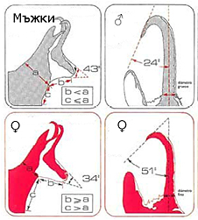
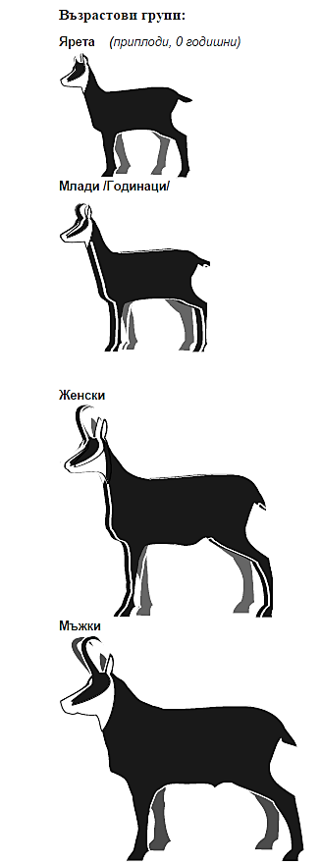

ПРИЛОЖЕНИЕ 4. Разлики в разпространението при докладването по чл. 17 за двата периода (2007-2012 г.) и (2013-2018 г.)

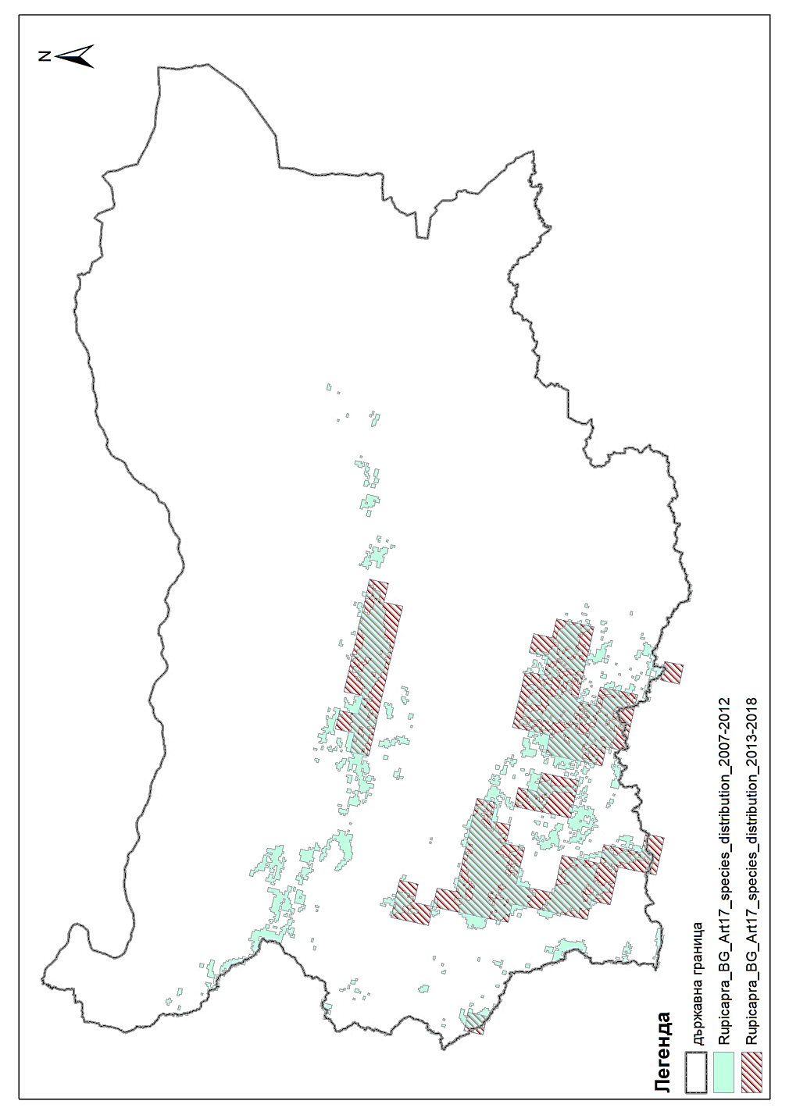
ПРИЛОЖЕНИЕ 5. Разпространение на дивата коза по защитени зони и горски структури
А. Защитени зони по Натура 2000 с присъствие на дива коза (според докладване по чл. 17 на ДМ за 2013-2018 г., площта на разпространение в защитената зона и процентна площ от защитената зона в разпространението на вида.
Зоните почернени и в сиво са били обект на изследване в проект „Картиране и определяне на природозащитното състояние на природни местообитания и видове в Натура 2000“. За зоните означени със * видът Дива коза не е вписан в стандартния формуляр. За зоните означени с ** няма пригодни местообитания според изготвения модел по посочения по-горе проект - посоченото по докладването присъствие вероятно е резултат приложения за грид 10х10 км, който включва и райони без вида.
Защитена зона (ЗЗ) | Код на ЗЗ | обща площ на  ЗЗ ха | Площ на  разпространение  на дива коза  (кв. км) | Площ на  разпростране-ние на дива коза (ха) | % площ от ЗЗ с  разпространение на дива коза
Бесапарски възвишения** | BG0000254 | 6743 | 0.11 | 11 | 0.2%
Българка* | BG0000399 | 24009 | 2.08 | 208 | 0.9%
Верила* | BG0000308 | 6443 | 48.04 | 4804 | 74.6%
Видима** | BG0000618 | 1823 | 1.70 | 170 | 9.3%
Витоша | BG0000113 | 27102 | 183.83 | 18383 | 67.8%
Кресна - Илинденци* | BG0000366 | 48596 | 114.03 | 11403 | 23.5%
Круше** | BG0000626 | 292 | 2.32 | 232 | 79.5%
Пирин | BG0000209 | 40382 | 400.57 | 40057 | 99.2%
Плана* | BG0001307 | 2786 | 0.12 | 12 | 0.4%
Река Въча - Тракия** | BG0000424 | 550 | 0.03 | 3 | 0.6%
Река Места* | BG0001021 | 19402 | 35.53 | 3553 | 18.3%
Река Палакария** | BG0000617 | 3007 | 7.56 | 756 | 25.1%
Река Стряма** | BG0000429 | 4078 | 5.18 | 518 | 12.7%
Река Тунджа 1** | BG0000192 | 9503 | 7.27 | 727 | 7.7%
Рила | BG0000495 | 77927 | 741.26 | 74126 | 95.1%
Рилски манастир | BG0000496 | 25300 | 249.02 | 24902 | 98.4%
Родопи - Западни | BG0001030 | 272851 | 1797.16 | 179716 | 65.9%
Родопи - Средни | BG0001031 | 155108 | 661.62 | 66162 | 42.7%
Среден Пирин - Алиботуш | BG0001028 | 68934 | 391.82 | 39182 | 56.8%
Средна гора* | BG0001389 | 110374 | 28.27 | 2827 | 2.6%
Централен Балкан | BG0000494 | 72021 | 702.26 | 70226 | 97.5%
Централен Балкан - буфер | BG0001493 | 138364 | 651.78 | 65178 | 47.1%
Циганско градище | BG0000372 | 9556 | 1.86 | 186 | 2.0%
Яденица | BG0001386 | 17016 | 1.18 | 118 | 0.7%
Язовир Копринка** | BG0000261 | 876 | 3.60 | 360 | 41.0%
Общо |  | 1143044 | 6038.20 | 603820 | 52.8%
Б. Карта на разпространението на дивата коза по защитени зони
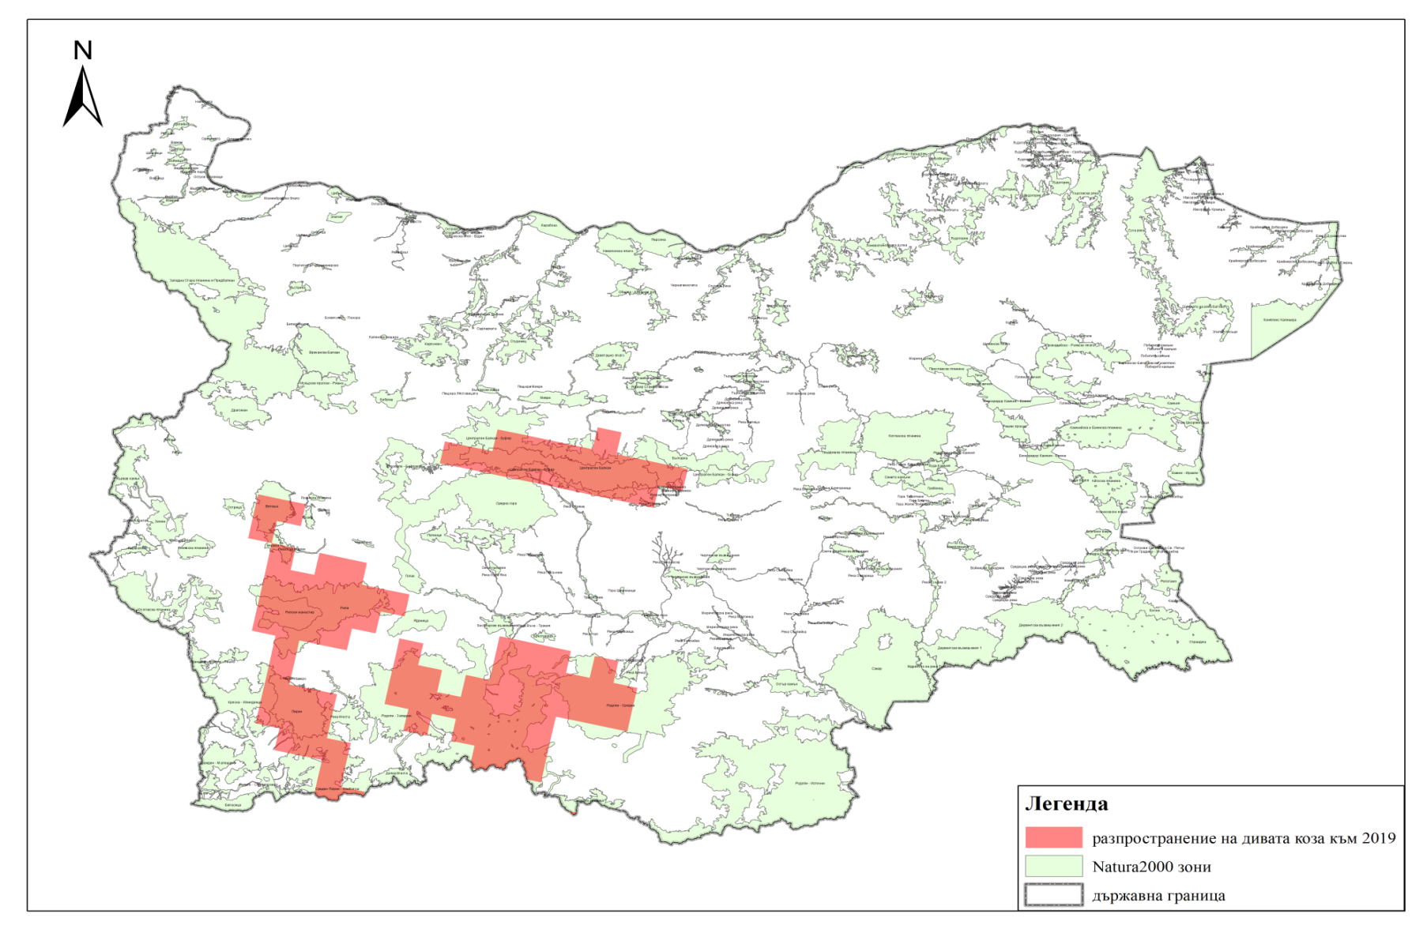
В. Карта на разпространението на дивата коза по горски структури
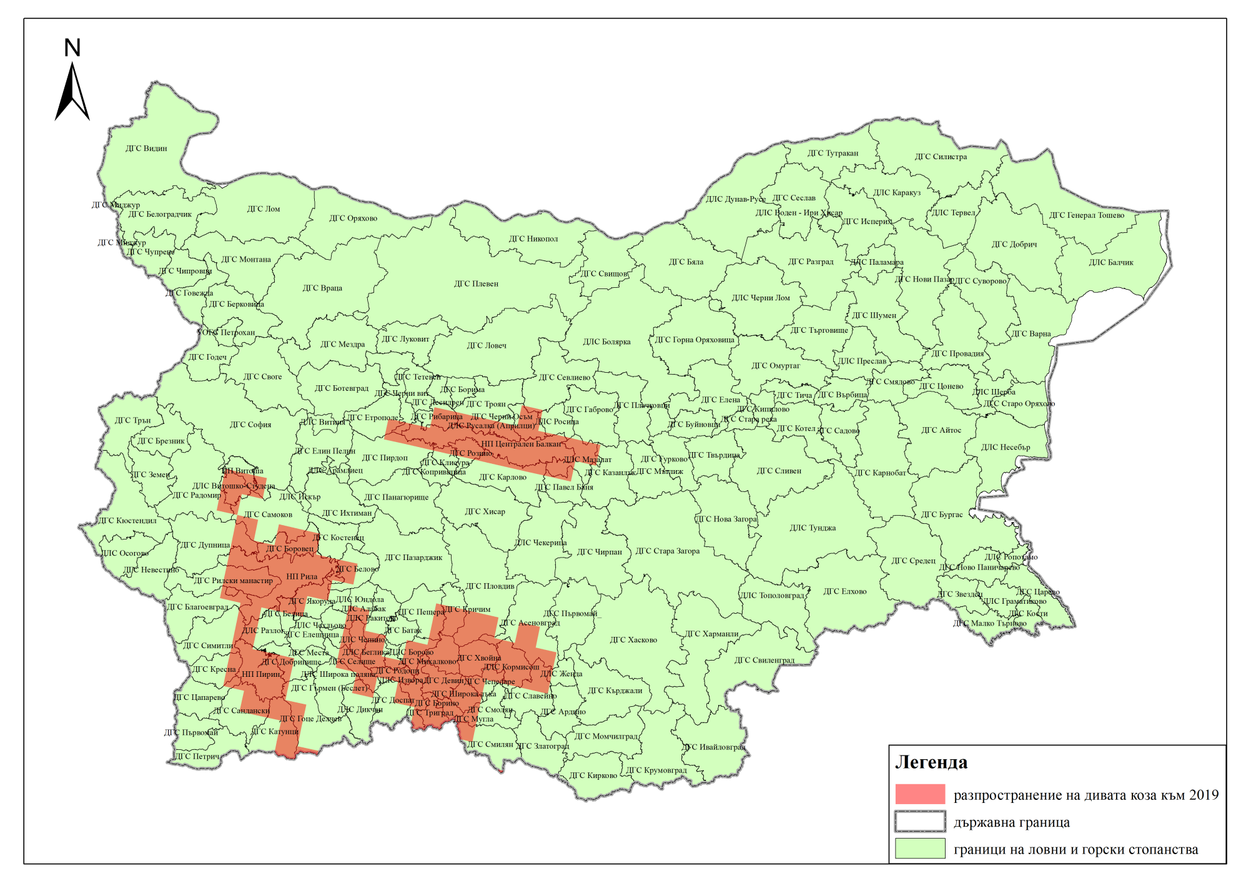

ПРИЛОЖЕНИЕ 6. Карти на пригодните местообитания
А. Карта на ключовите местообитания за вида на национално ниво
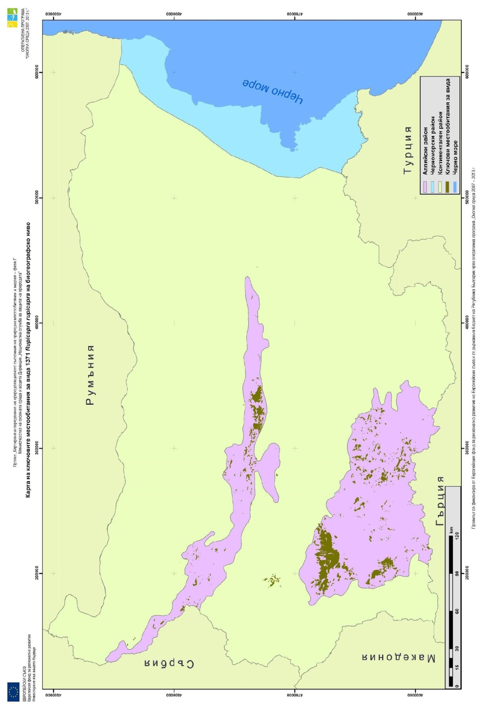

Б. Карта на биокоридорите към ключовите местообитания
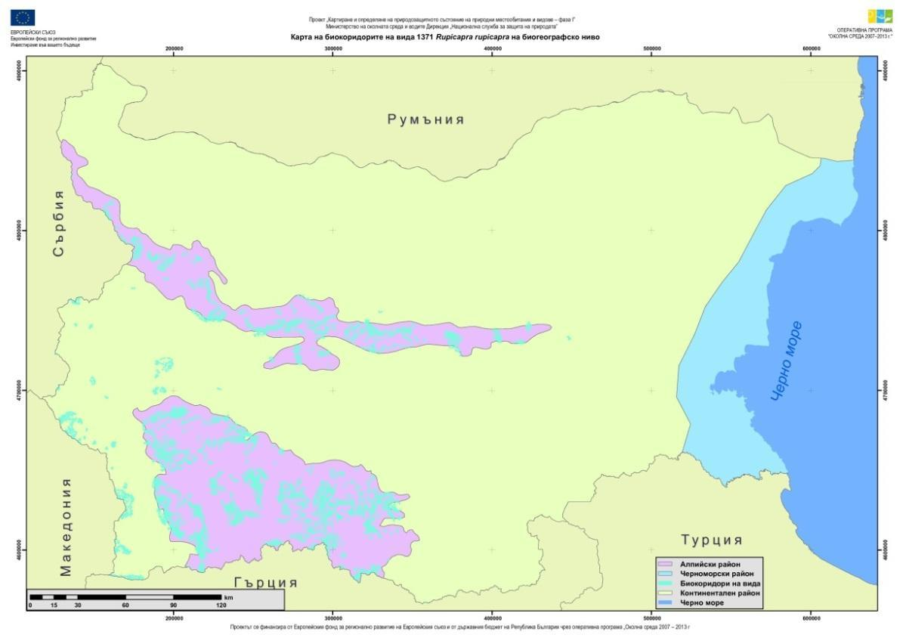

ПРИЛОЖЕНИЕ 7. Регистрация на дива коза в Осоговска планина след далечно разселване
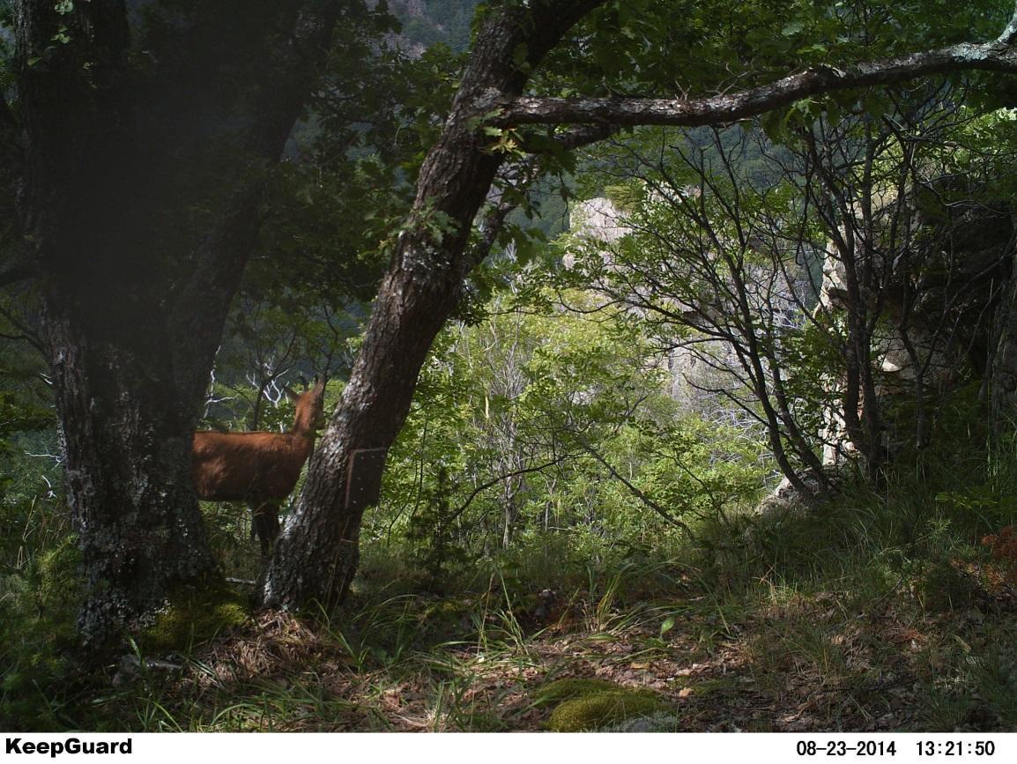
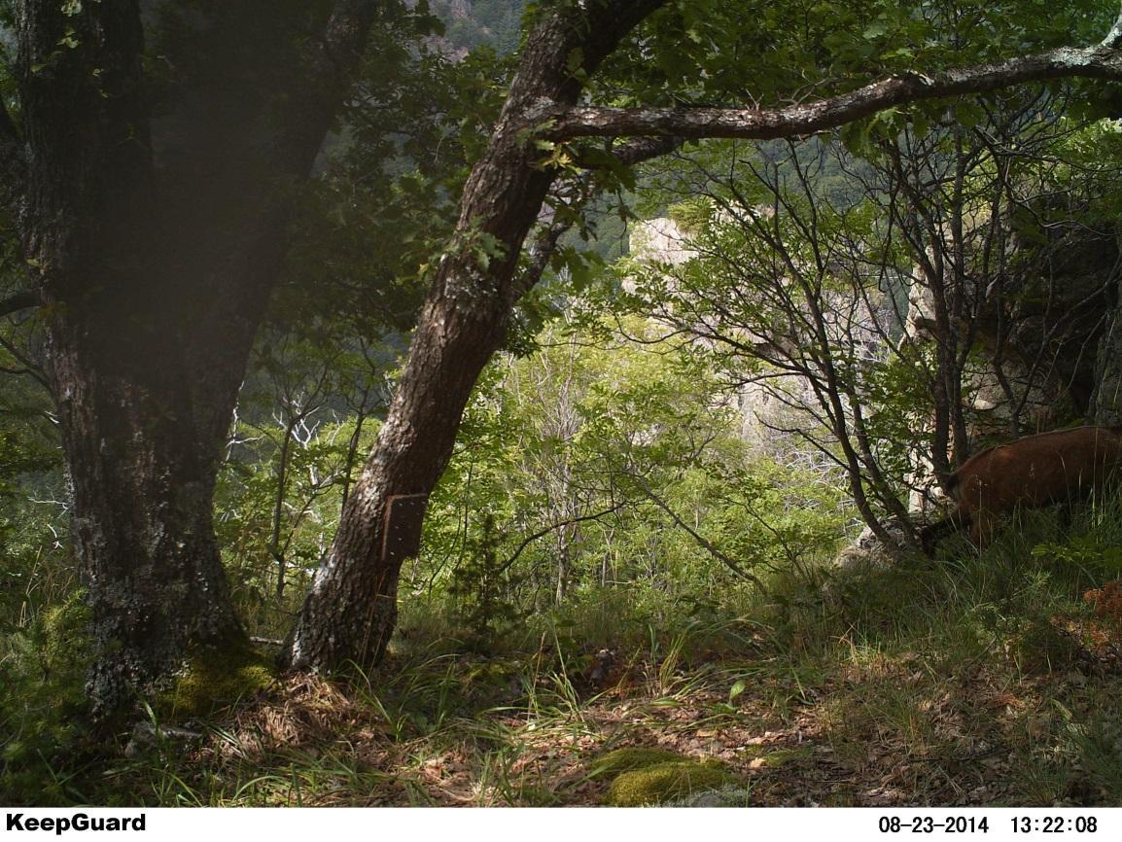

ПРИЛОЖЕНИЕ 8. Скитащи и подивели кучета документирани с фотокапани на територията на ПП Витоша
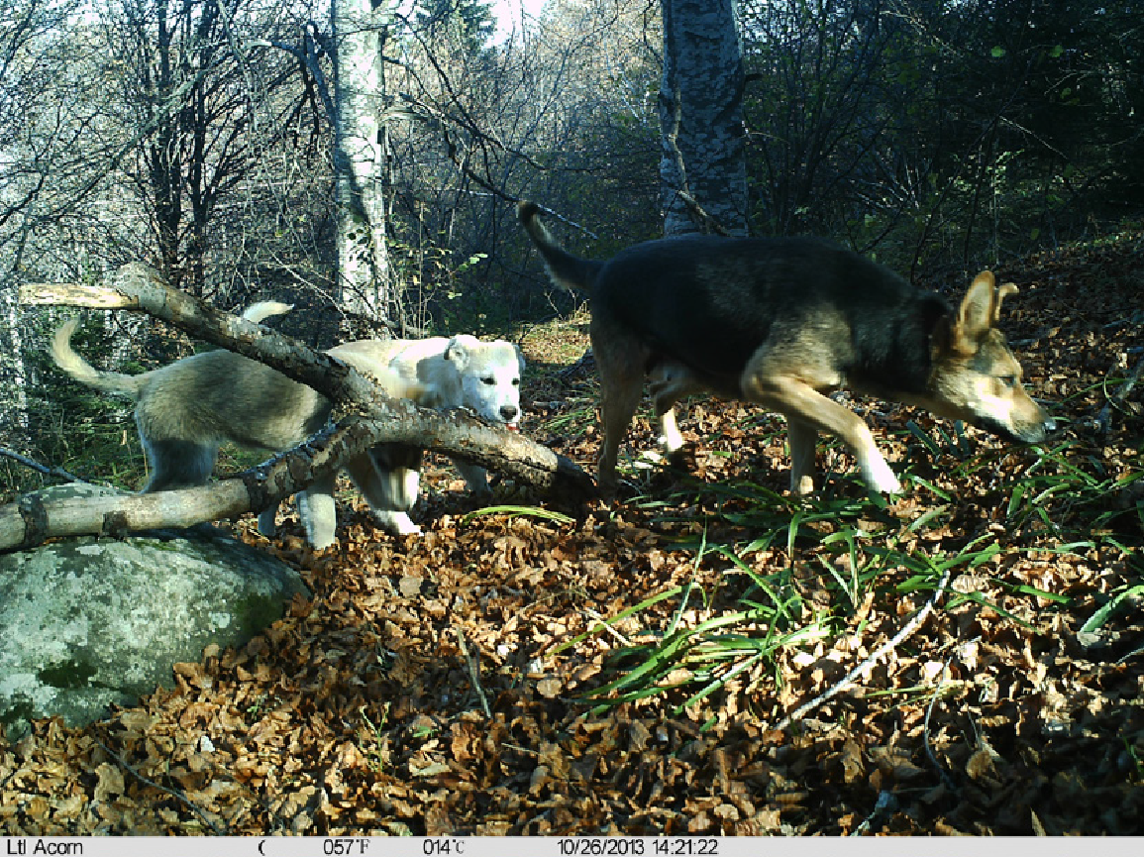
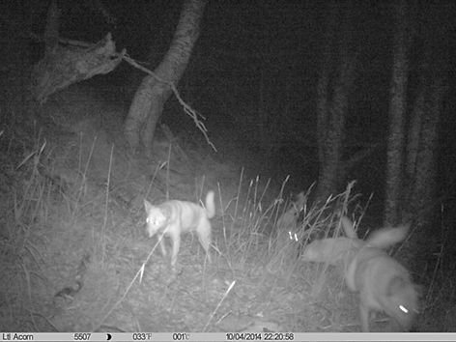

ПРИЛОЖЕНИЕ 9. Преси и заплахи, посочени в докладите по чл. 17 на ДМ за периодите 2007 – 2012 и 2013 – 2018 г.
За периода 2007-2012 г.
Алпийски и Континентален биогеографски райони
Преса/Заплаха | Важност
F03.01 - Лов | значителна
F03.02.03 – Улов, отравяне, бракониерство | значителна
A04 – Паша | средна
G01.03.02 – Движение на офроуд превозни средства | средна
J03.02 – Антропогенно намаляване на свързаността на местообитанията | ниска
За периода 2013-2018
Алпийски биогеографски район
Преса | Важност
F05 - Създаване или развитие на спортна, туристическа и рекреационна инфраструктура (извън градските или рекреационните зони) | средна
F07 - Спорт, туризъм и развлечения | средна
G10 – Незаконен отстрел | значителна
G11 - Незаконно събиране и вземане на индивиди | средна
L01 - Абиотични природни процеси (например ерозия, заиляване, изсушаване, наводняване, засоляване) | средна
L06 - Междувидови взаимоотношения (конкуренция, хищничество, паразитизъм, патогени) | значителна
M04 – Лавини (сняг) | средна
M05 - Срутване на терен, свлачища | средна
Заплаха | Важност
F05 - Създаване или развитие на спортна, туристическа и рекреационна инфраструктура (извън градските или рекреационните зони) | средна
F07 - Спорт, туризъм и развлечения | средна
G10 – Незаконен отстрел | значителна
G11 - Незаконно събиране и вземане на индивиди | средна
L01 - Абиотични природни процеси (например ерозия, заиляване, изсушаване, наводняване, засоляване) | средна
L06 - Междувидови взаимоотношения (конкуренция, хищничество, паразитизъм, патогени) | значителна
Заплаха | Важност
M04 – Лавини (сняг) | средна
M05 - Срутване на терен, свлачище | средна
N01 - Температурни промени (например повишаване на температурата и екстремни явления) поради климатичните промени | средна
N02 - Суша и намаляване на валежите поради изменението на климата | средна

Континентален биогеографски район
Преса | Важност
L06 - Междувидови взаимоотношения (конкуренция, хищничество, паразитизъм, патогени) | значителна
G10 - Незаконен отстрел | значителна
G11 - Незаконно събиране и вземане на индивиди | средна
L01 - Абиотични природни процеси (например ерозия, заиляване, изсушаване, наводняване, засоляване) | средна
M05 - Срутване на терен, свлачища | средна
N01 - Температурни промени (например повишаване на температурата и екстремни явления) поради климатичните промени | средна
N02 - Суша и намаляване на валежите поради изменението на климата | средна
Заплаха | Важност
L06 - Междувидови взаимоотношения (конкуренция, хищничество, паразитизъм, патогени) | значителна
G10 - Незаконен отстрел | значителна
G11 - Незаконно събиране и вземане на индивиди | средна
L01 - Абиотични природни процеси (например ерозия, заиляване, изсушаване, наводняване, засоляване) | средна
M05 - Срутване на терен, свлачища | средна

ПРИЛОЖЕНИЕ 10. Типови консервационни мерки посочени в докладите по чл. 17 на ДМ за периодите 2007 – 2012 и 2013 – 2018 г.
За период 2007-2012 г.
Алпийски биогеографски район

Мярка | Тип мярка | Важност | Местоположение* | Оценка на мярката
6.1 Създаване на защитени територии/зони | Административна | Значителна | Вътре | Поддържане  Дългосрочно
6.3 Правна защита на местообитания и видовете | Законова | Значителна | Вътре и извън | Поддържане  Дългосрочно
9.1 Регулиране/управление на експлоатацията на природни сухоземни ресурси | Законова  Административна | Значителна | Вътре и извън | Дългосрочно
3.1 Възстановяване / подобряване на горски местообитания | Постоянна | Средна | Вътре | Дългосрочно
7.4 Специфични мерки за управление на отделни видове или групи от видове | Постоянна | Средна | Вътре и извън | Поддържане
* - по отношение на Натура 2000 зоните

Континентален биогеографски район
Мярка | Тип мярка | Важност | Местоположение* | Оценка на мярката
6.1 – Създаване на защитени територии/зони | Административна | Значителна | Вътре | Поддържане  Дългосрочно
6.3 - Правна защита на местообитания и видовете | Законова | Значителна | Вътре и извън | Поддържане  Дългосрочно
8.2 - Специфично управление на автомобилния трафик и транспорта на енергия | Administrative | Значителна | Вътре и извън | Дългосрочно
9.1 - Регулиране/управление на експлоатацията на природни сухоземни ресурси | Законова  Административна | Значителна | Вътре и извън | Дългосрочно
7.4 - Специфични мерки за управление на отделни видове или групи от видове | Постоянна | Средна | Вътре и извън | Поддържане
* - по отношение на Натура 2000 зоните
За период 2013-2018 г.
Алпийски и Континентален биогеографски райони
Посочена е нуждата от мерки, които са установени и предприети за вида. Основната цел на на посочените мерки е поддържане на настоящия ареал на разпространение, популация и местообитание за вида. Посочените мерки са само за защитените зони по Натура 2000, като те имат краткосрочно действие (в рамките на следващите два периода на докладване (2019 -2030).
Списък на основните консервационни мерки:
- CF01 - Управление на преобразуването предназначението на земя за строителство и развитие на инфраструктура;
- CF02 - Възстановяване на местообитания в зони, засегнати от жилищна, търговска, промишлена и развлекателна инфраструктура и дейности свързани с нея;
- CA07 – Възстановяване на земеделски местообитания от Приложение I;
- CB08 - Възстановяване на горски местообитания от Приложение I;
- CL01 - Управление на местообитания (различни от земеделски и горски) за забавяне, спиране или обръщане на естествени процеси;
- CL04 - Други мерки, свързани с природните процеси;
- CG04 - Контрол/изкореняване на незаконно убиване, риболов и ползване;

ПРИЛОЖЕНИЕ 11. Покритие на пригодни площи по защитени зони по ДМ и по горски структури
А. Покритие на пригодните площи по защитени зони Натура 2000 по ДМ и % от всяка зона. В почернено са дадени обитаваните от вида зони; * - за тези ЗЗ видът не фигурира в стандартния формуляр; ** - средно

Защитена зона | Площ пригодни местообитания, кв. км | Площ пригодни местообитания, ха | Площ на зоната в кв. км | % площ от зоната
Беласица | 13.53 | 1352.85 | 115.88 | 11.7%
Българка* | 3.24 | 323.52 | 239.97 | 1.3%
Верила* | 2.77 | 277.48 | 64.43 | 4.3%
Витоша | 47.13 | 4712.64 | 271.44 | 17.4%
Врачански Балкан | 36.97 | 3696.76 | 360.25 | 10.3%
Драгоман | 0.89 | 88.52 | 213.57 | 0.4%
Етрополе - Байлово | 13.94 | 1393.55 | 274.48 | 5.1%
Западна Стара планина и Предбалкан | 140.05 | 14004.85 | 2197.49 | 6.4%
Земен | 5.09 | 509.00 | 177.58 | 2.9%
Искърски пролом - Ржана | 17.66 | 1766.21 | 226.93 | 7.8%
Конявска планина | 0.25 | 24.68 | 96.72 | 0.3%
Котленска планина | 0.54 | 53.60 | 690.59 | 0.1%
Кресна – Илинденци* | 90.35 | 9035.05 | 485.96 | 18.6%
Кървав камък | 0.04 | 3.67 | 176.80 | 0.02%
Кършалево | 0.04 | 4.16 | 56.56 | 0.1%
Любаш | 0.63 | 63.34 | 12.67 | 5.0%
Огражден - Малешево | 1.26 | 126.04 | 273.74 | 0.5%
Орановски пролом - Лешко | 0.14 | 14.24 | 132.71 | 0.1%
Осоговска планина | 58.79 | 5878.58 | 345.13 | 17.0%
Пирин | 243.90 | 24389.98 | 404.34 | 60.3%
Плана* | 0.19 | 19.02 | 28.28 | 0.7%
Ребро | 0.05 | 4.84 | 2.13 | 2.3%
Река Места* | 10.34 | 1033.97 | 194.05 | 5.3%
Рила | 576.45 | 57644.72 | 780.24 | 73.9%
Рилски манастир | 156.01 | 15600.93 | 252.94 | 61.7%
Родопи - Западни | 561.96 | 56196.27 | 2728.51 | 20.6%
Родопи - Източни | 0.01 | 0.79 | 2174.47 | 0.0004%
Родопи - Средни | 141.52 | 14152.22 | 1550.86 | 9.1%
Руй | 2.63 | 262.62 | 62.36 | 4.2%
Сините камъни | 2.94 | 294.00 | 122.80 | 2.4%
Скрино | 0.10 | 9.80 | 127.55 | 0.1%
Среден Пирин - Алиботуш | 61.05 | 6104.79 | 689.34 | 8.9%
Средна гора* | 21.96 | 2195.56 | 1103.38 | 2.0%
Твърдишка планина | 5.56 | 556.22 | 386.50 | 1.4%
Централен Балкан | 427.44 | 42743.90 | 717.38 | 59.6%
Централен Балкан - буфер | 118.51 | 11850.86 | 1383.31 | 8.6%
Циганско градище | 16.02 | 1602.12 | 98.49 | 16.3%
Черни рид | 0.002 | 0.20 | 8.58 | 0.02%
Яденица | 15.14 | 1513.88 | 170.16 | 8.9%
Общо | 2795.05 | 279505.43 | 3068283.92 | 11.7%**

Б. Покритие на пригодните площи по ловни и горски стопанства
Горска структура | Пригодна площ в кв. км | Пригодна площ в ха | Обща площ на структурата в ха | % площ от структурата
ДГС Ардино | 0.55 | 55 | 33958 | 0.2%
ДГС Асеновград | 42.38 | 4238 | 80474 | 5.3%
ДГС Батак | 9.45 | 945 | 16383 | 5.8%
ДГС Белица | 3.57 | 357 | 10846 | 3.3%
ДГС Белово | 18.09 | 1809 | 29689 | 6.1%
ДГС Белоградчик | 2.13 | 213 | 83665 | 0.3%
ДГС Берковица | 37.91 | 3791 | 60030 | 6.3%
ДГС Благоевград | 16.52 | 1652 | 54593 | 3.0%
ДГС Борима | 0.49 | 49 | 13965 | 0.4%
ДГС Борино | 29.66 | 2966 | 16545 | 17.9%
ДГС Боровец | 22.95 | 2295 | 27947 | 8.2%
ДГС Ботевград | 10.43 | 1043 | 81048 | 1.3%
ДГС Брезник | 1.11 | 111 | 40250 | 0.3%
ДГС Буйновци | 0.97 | 97 | 23690 | 0.4%
ДГС Враца | 17.86 | 1786 | 178031 | 1.0%
ДГС Върбица | 0.25 | 25 | 30113 | 0.1%
ДГС Габрово | 2.51 | 251 | 54785 | 0.5%
ДГС Говежда | 27.33 | 2733 | 32285 | 8.5%
ДГС Годеч | 25.22 | 2522 | 37532 | 6.7%
ДГС Гоце Делчев | 37.77 | 3777 | 63949 | 5.9%
ДГС Гурково | 3.36 | 336 | 34139 | 1.0%
ДГС Гърмен (Беслет) | 34.30 | 3430 | 38879 | 8.8%
ДГС Девин | 41.29 | 4129 | 20847 | 19.8%
ДГС Добринище | 7.46 | 746 | 22310 | 3.3%
ДГС Доспат | 11.11 | 1111 | 136320 | 0.8%
ДГС Дупница | 16.90 | 1690 | 76099 | 2.2%
ДГС Елешница | 8.35 | 835 | 21760 | 3.8%
ДГС Елин Пелин | 3.56 | 356 | 56997 | 0.6%
ДГС Етрополе | 23.62 | 2362 | 37189 | 6.4%
ДГС Земен | 0.90 | 90 | 39147 | 0.2%
ДГС Златоград | 4.17 | 417 | 45047 | 0.9%
ДГС Казанлък | 17.02 | 1702 | 53553 | 3.2%
ДГС Карлово | 7.18 | 718 | 58442 | 1.2%
ДГС Катунци | 28.54 | 2854 | 43294 | 6.6%
ДГС Кирково | 0.01 | 1 | 14453 | 0.01%
ДГС Клисура | 8.10 | 810 | 10909 | 7.4%
ДГС Копривщица | 1.10 | 110 | 13894 | 0.8%
ДГС Костенец | 7.48 | 748 | 31621 | 2.4%
ДГС Котел | 0.13 | 13 | 51750 | 0.03%
ДГС Кресна | 42.49 | 4249 | 28489 | 14.9%
ДГС Кричим | 20.78 | 2078 | 22257 | 9.3%
ДГС Кюстендил | 4.98 | 498 | 86304 | 0.6%
ДГС Лесидрен | 5.62 | 562 | 11262 | 5.0%
ДГС Мездра | 16.25 | 1625 | 82126 | 2.0%
Горска структура | Пригодна площ в кв. км | Пригодна площ в ха | Обща площ на структурата в ха | % площ от структурата
ДГС Места | 16.40 | 1640 | 10542 | 15.6%
ДГС Михалково | 62.66 | 6266 | 20342 | 30.8%
ДГС Мугла | 27.65 | 2765 | 7339 | 37.7%
ДГС Мъглиж | 3.00 | 300 | 43589 | 0.7%
ДГС Невестино | 0.94 | 94 | 44021 | 0.2%
ДГС Пазарджик | 2.59 | 259 | 118373 | 0.2%
ДГС Панагюрище | 4.52 | 452 | 82345 | 0.5%
ДГС Петрич | 13.53 | 1353 | 36113 | 3.7%
ДГС Пещера | 28.47 | 2847 | 36496 | 7.8%
ДГС Пирдоп | 31.32 | 3132 | 67815 | 4.6%
ДГС Плачковци | 0.61 | 61 | 53315 | 0.1%
ДГС Пловдив | 32.05 | 3205 | 126517 | 2.5%
ДГС Първомай | 3.27 | 327 | 28353 | 1.2%
ДГС Радомир | 1.56 | 156 | 92405 | 0.2%
ДГС Рибарица | 18.74 | 1874 | 16976 | 11.0%
ДГС Рилски манастир | 170.27 | 17027 | 54380 | 31.3%
ДГС Родопи | 11.71 | 1171 | 7762 | 15.1%
ДГС Розино | 7.14 | 714 | 14315 | 5.0%
ДГС Самоков | 3.62 | 362 | 65379 | 0.6%
ДГС Сандански | 17.98 | 1798 | 44717 | 4.0%
ДГС Своге | 54.03 | 5403 | 87236 | 6.2%
ДГС Севлиево | 0.02 | 2 | 72391 | 0.003%
ДГС Селище | 9.56 | 956 | 19800 | 4.8%
ДГС Симитли | 54.35 | 5435 | 52820 | 10.3%
ДГС Славейно | 41.46 | 4146 | 40405 | 10.3%
ДГС Сливен | 2.99 | 299 | 115978 | 0.3%
ДГС Смилян | 30.98 | 3098 | 42151 | 7.3%
ДГС Смолян | 31.20 | 3120 | 29395 | 10.6%
ДГС София | 15.50 | 1550 | 203137 | 0.8%
ДГС Стара река | 0.07 | 7 | 12532 | 0.1%
ДГС Твърдица | 11.17 | 1117 | 44225 | 2.5%
ДГС Тетевен | 8.09 | 809 | 43415 | 1.9%
ДГС Тича | 0.16 | 16 | 19536 | 0.1%
ДГС Триград | 45.96 | 4596 | 13377 | 34.4%
ДГС Троян | 2.85 | 285 | 53465 | 0.5%
ДГС Трън | 3.28 | 328 | 57532 | 0.6%
ДГС Хвойна | 62.72 | 6272 | 24474 | 25.6%
ДГС Хисар | 1.77 | 177 | 89913 | 0.2%
ДГС Цапарево | 9.84 | 984 | 35648 | 2.8%
ДГС Чепеларе | 8.06 | 806 | 15152 | 5.3%
ДГС Черни вит | 9.69 | 969 | 17240 | 5.6%
ДГС Черни Осъм | 8.21 | 821 | 10493 | 7.8%
ДГС Чипровци | 12.74 | 1274 | 28717 | 4.4%
ДГС Чупрене | 13.13 | 1313 | 32803 | 4.0%
ДГС Широка лъка | 21.86 | 2186 | 14413 | 15.2%
ДГС Якоруда | 18.11 | 1811 | 24627 | 7.4%
Горска структура | Пригодна площ в кв. км | Пригодна площ в ха | Обща площ на структурата в ха | % площ от структурата
ДЛС Алабак | 14.85 | 1485 | 30432 | 4.9%
ДЛС Беглика | 14.92 | 1492 | 14775 | 10.1%
ДЛС Борово | 93.44 | 9344 | 16980 | 55.0%
ДЛС Витиня | 8.94 | 894 | 9020 | 9.9%
ДЛС Витошко-Студена | 24.60 | 2460 | 15216 | 16.2%
ДЛС Дикчан | 4.81 | 481 | 33278 | 1.4%
ДЛС Женда | 1.89 | 189 | 13197 | 1.4%
ДЛС Извора | 18.48 | 1848 | 3594 | 51.4%
ДЛС Кормисош | 57.02 | 5702 | 27259 | 20.9%
ДЛС Мазалат | 8.82 | 882 | 27723 | 3.2%
ДЛС Осогово | 58.91 | 5891 | 35758 | 16.5%
ДЛС Разлог | 10.45 | 1045 | 26369 | 4.0%
ДЛС Ракитово | 39.72 | 3972 | 24589 | 16.2%
ДЛС Росица | 2.15 | 215 | 18484 | 1.2%
ДЛС Русалка (Априлци) | 6.76 | 676 | 19029 | 3.6%
ДЛС Чепино | 19.53 | 1953 | 10412 | 18.8%
ДЛС Чехльово | 1.72 | 172 | 10071 | 1.7%
ДЛС Широка поляна | 26.25 | 2625 | 11904 | 22.1%
ДЛС Юндола | 1.52 | 152 | 9595 | 1.6%
УОГС Петрохан | 3.44 | 344 | 10394 | 3.3%
Общо | 1975.87 | 197587 | 4546915 | Средно: 0.07

В. Карта на ключовите местообитания по защитени зони според модела на пригодност
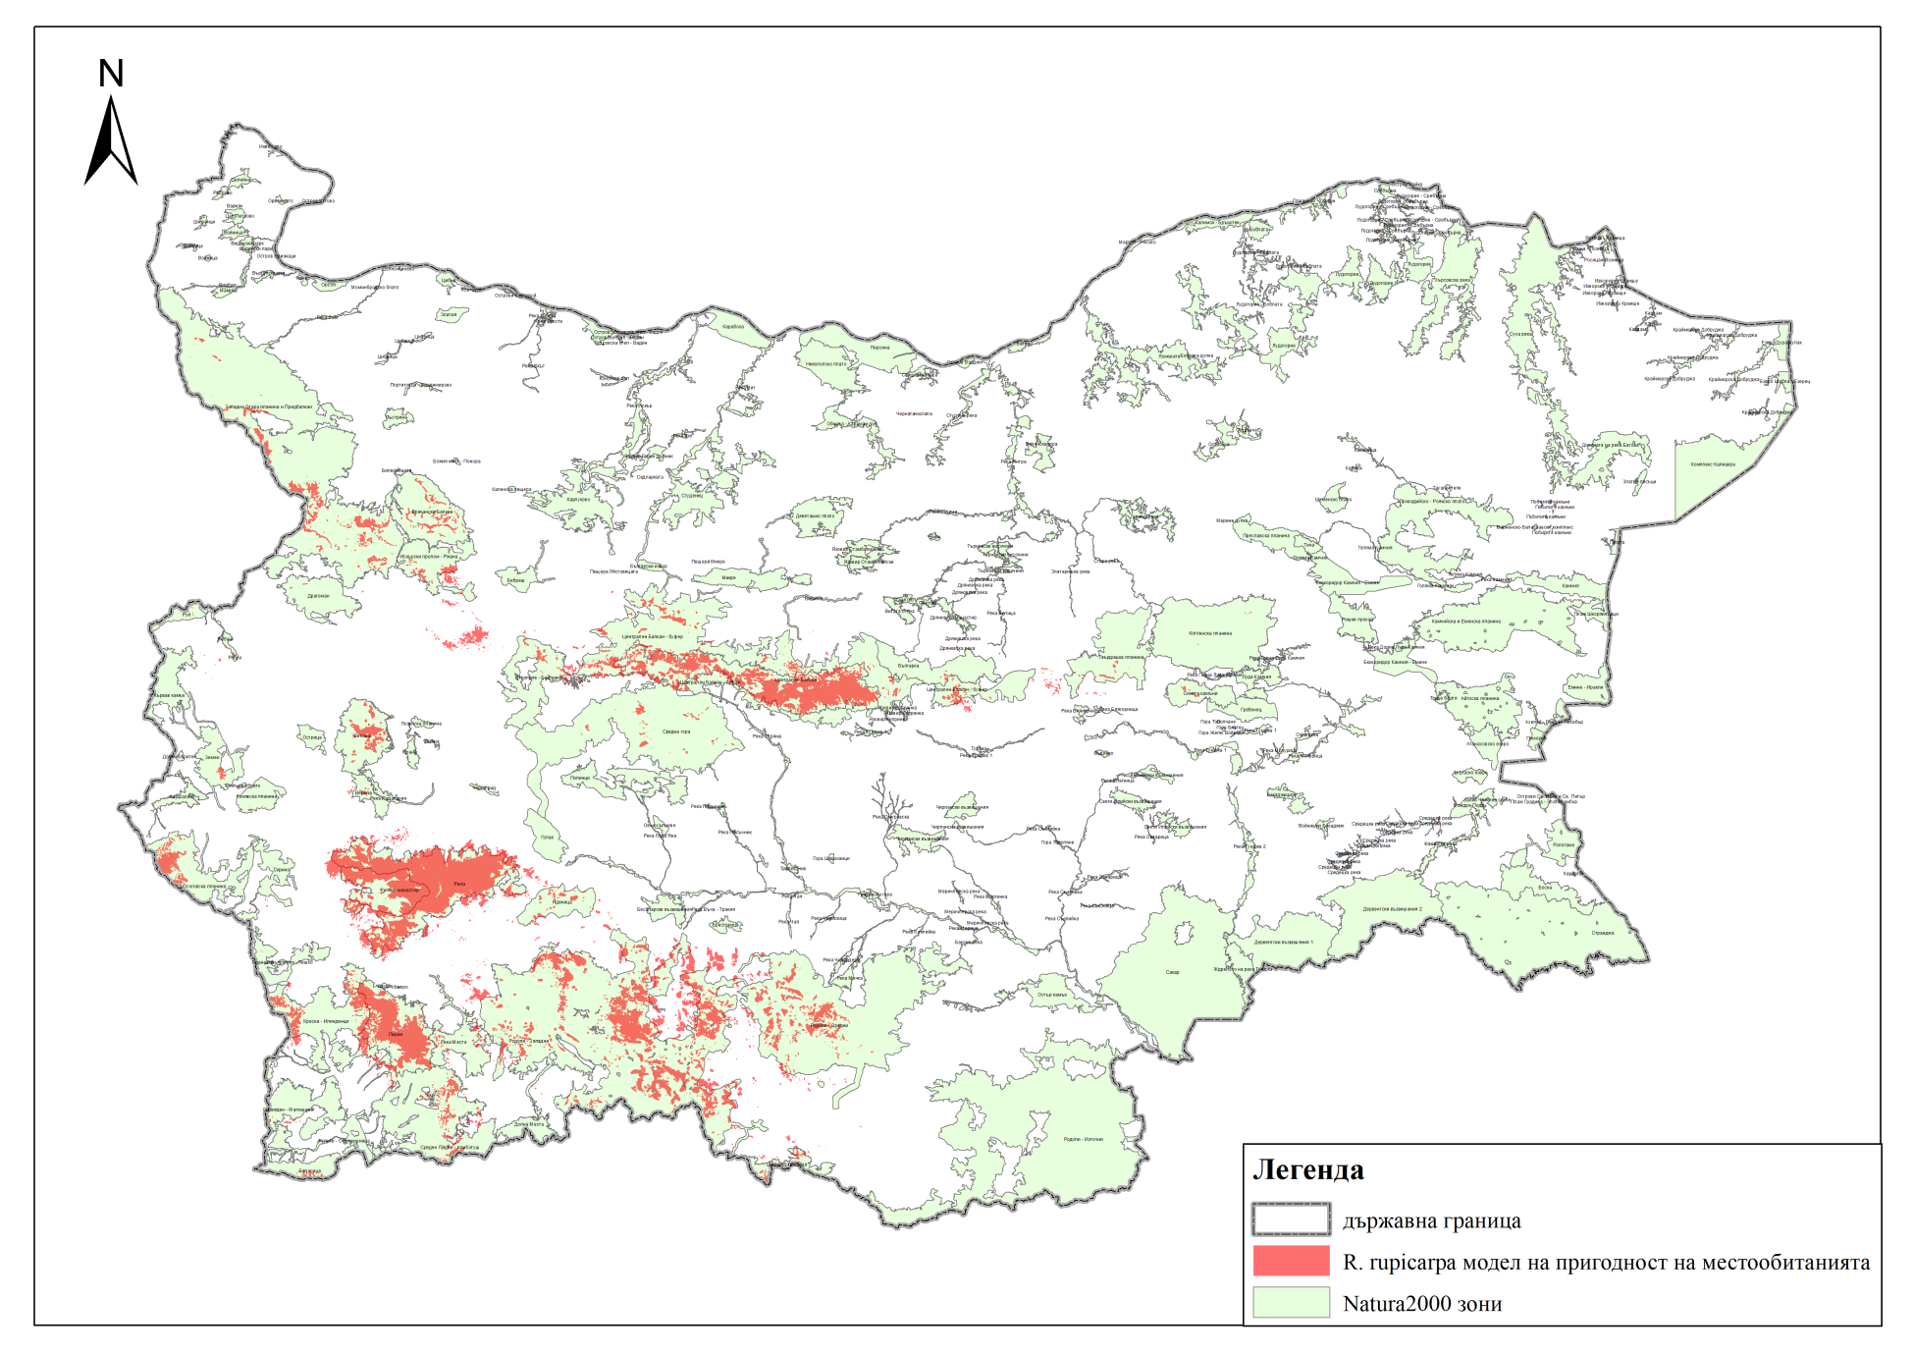

Г. Карта на ключовите местообитания по горски структури според модела на пригодност

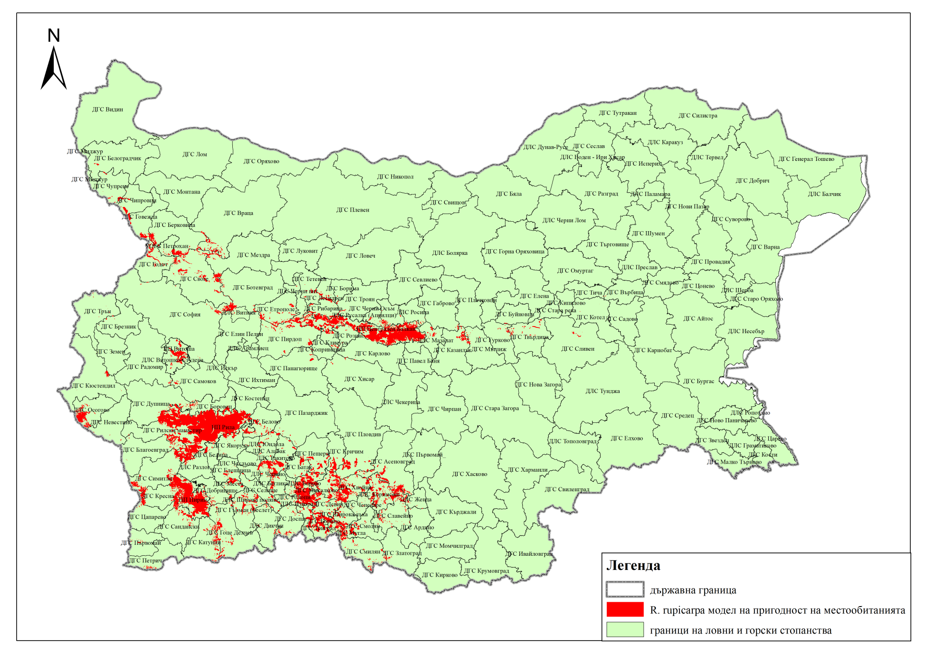
ПРИЛОЖЕНИЕ 12. Природозащитни мерки за опазване на вида и мерки за мониторинг и научни изследвания според „План за действие за дивата коза в България 2007 – 2016“
Преки мерки за защита на места и местообитания
5.3.1 Обявяване на приоритетни местообитания на дивата коза като Натура 2000 места.
Цел: Да се осигури опазването и устойчивото управление на ключовите местообитания на вида.
Важност: Значителна
Спешност: Постоянна
Индикатори за успех: Минимум 80 % от местообитанията на вида са включени в защитени зони на Натура 2000.
5.3.2 Обявяване на биокоридори между ключови популации: Витоша – Рила – Пирин, Рила – Родопите, както и отдалечените находища в Родопите и Стара планина.
Цел: Да се осигури генетичния обмен между популациите.
Важност: Значителна
Спешност: Постоянна
Индикатори за успех: Обявени и включени в мрежата НАТУРА 2000 биокоридори между отделните находища на вида.
5.3.3 Обявяване на приоритетни места и местообитания на дивата коза като защитени територии по смисъла на ЗЗТ. Да се изгради мрежа от защитени територии по северната граница на гръцкия Природен парк “Родопи”, чиято основна цел да бъде осигуряване опазване на трансграничната популация на диви кози и осигуряване на три коридора през общините Рудозем, Смолян и Девин (ЗМ “Циганско Градище”, ЗМ “Герзовица” и ПЗ “Кози скали”).
Цел: Да се съхранят ключовите територии на вида
Важност: Значителна
Спешност: Постоянна
Индикатори за успех: Обявени минимум 50 % от ключовите за вида територии за ЗТ
Преки мерки за опазване на вида
1. Организиране и провеждане на задължителен брой проверки на ловни дружини, ловуващи в (или в близост до) местообитания на диви кози от органите на НУГ, МВР и РИОСВ.
Цел: Да се прекрати незаконният лов на дива коза по време на ловуване на други видове дивеч.
Важност: Значителна
Спешност: Постоянна
Индикатори за успех: Реализирани определен брой изненадващи проверки. Заловени и санкционирани нарушители.
2. Организиране и провеждане на задължителен брой проверки на туристически хижи, хидротехнически съоръжения (охрана на язовири) в близост до местообитания на диви кози от органите на НУГ, МВР, РИОСВ, съвместно с НПО.
Цел: Да се прекрати незаконния лов на дива коза от ведомствени служители и хижари.
Важност: Значителна
Спешност: Постоянна
Индикатори за успех: Реализирани определен брой изненадващи проверки. Заловени и санкционирани нарушители.
3. Засилени охранителни мерки в ключовите местообитания.
Цел: Да се повиши превенцията и ограничи максимално бракониерството.
Важност: Значителна
Спешност: Постоянна
Индикатори за успех: Интензивността на проверките в териториите с лесен достъп и през месеците октомври и ноември е повишена с 50 %. Брой заловени нарушители и предотвратени опити за бракониерство.
4. При доказано генетично повлияване от алпийска дива коза на субпопулацията от Кормисош да се разработи програма за засилен отстрел на мъжки от тази субпопулация и разселване на мъжки от местната популация с оглед постепенно генетично поглъщане на алпийските гени.
Цел: Опазване генетичната чистота на вида.
Важност: Значителна
Спешност: Постоянна
Индикатори за успех: Разработена и приложена програма, която да осигури възстановяване на оригиналния генотип в дългосрочен период.
5. Изготвяне и подържане на национална база данни от МОСВ за организиране и провеждане на незаконен лов, както и търговия с незаконно придобити трофеи. Необходимо е базата да съдържа информация за разкритите и предотвратени опити за бракониерство, търговия с незаконно добити трофей или излагане на такива на обществени места, проведените следствени и наказателни дела, лична информация за бракониерите и т.н.
Цел: Да се установят организирани канали за нелегален ловен туризъм и неблагоприятни за вида популярни бракониерски практики.
Важност: Значителна
Спешност: Постоянна
Индикатори за успех: Изготвена, периодично обновявана и анализирана база данни. Оказана помощ на следствени и съдебни органи за доказване на рецидиви, в резултат от анализа на базата данни.
6. Разработване и прилагане на ефективна система за (финансово) стимулиране на контролните органи или местни жители, които участват в залавянето на бракониери или подават информация за тях. Необходим е бюджет от 50 000 лева на година за награди от 1000 лв. за съставен акт и 500 лв. за информатор.
Цел: Да се стимулира повишаването на контрола и превенцията върху незаконния
отстрел на местно ниво.
Важност: Значителна
Спешност: Постоянна
Индикатори за успех: Нараснал процент на заловени бракониери от контролните органи и в резултат на подадени сигнали от местни жители.
7. Организиране на редовни съвместни проверки от представители на МОСВ, НУГ,
МВР и прокуратурата за незаконни трофеи на диви кози и други ловни и защитени видове по обществени заведения и частни домове.
Цел: Да се намали бракониерския отстрел с цел незаконно излагане на трофеи, като атракция.
Важност: Значителна
Спешност: Постоянна
Индикатори за успех: Липса на изложени препарати в обществени заведения
8. Отклоняване на маркирани/туристически пътеки и забрана на горскостопански мероприятия в ключовите места и местообитания и в непосредствена близост до тях през размножителния период на вида (април, май, юни). Важните места за размножаване заемат малка площ от територията на ДЛ (ДДС) и включват скалисти терени с голям наклон и нисък запас на дървесина. В същото време честото безпокойство през този период води до висока смъртност на приплодите.
Цел: Да се намалят загубите от безпокойство през размножителния период.
Важност: Средна
Спешност: Постоянна
Индикатори за успех: Временно прекратен достъп до ключови места и маркирани/туристически пътеки в защитените територии през размножителния период (април – юни). Въведена забрана за горскостопански дейности в ключовите за размножаване места на вида през този период. Предвидените ограничения и забрани са включвани в ГСП по места.
9. Намаляване числеността на подивели кучета в ключовите местообитания на вида, включително и в НП.
Цел: Да се елиминира влиянието на подивели кучета, особено в ключовите за вида места и местообитания, разположени в близост до хижи, населени места и сметища.
Важност: Значителна
Спешност: Постоянна
Индикатори за успех: Липса на подивели кучета, а на пастирските поставени спъвалки.
10. Ограничаване пашата на домашни животни в ключовите местообитания.
Цел: Да се ограничи конкуренцията при висока концентрация на домашни животни (кози) и превенция за пренасяне на заразни болести от домашните животни.
Важност: Значителна
Спешност: Постоянна
Индикатори за успех: Регламентирана забрана за паша в ключови местообитания и планове за допустим брой/ха домашни животни в останалите местообитания.
11. Реинтродукция на вида в подходящи местообитания във Витоша, Западна и Източна Стара планина, Природен парк “Врачански Балкан”, в подходящи, но незаети местообитания в Родопите и др.
Цел: Възстановяване на вида в миналите му местообитания и постигане на оптимална плътност за страната.
Важност: Значителна
Спешност: Постоянна
Индикатори за успех: Минимум една успешна реинтродукция до 2012 г.
12. Внасяне на диви кози в малки и изолирани популации при констатиран инбрийдинг Цел: Да се предотврати инбридинга в рамките на малки и изолирани популации.
Важност: Неизвестна
Спешност: Постоянна
Индикатори за успех: Установени популации, за които опасността от инбридинг е значителна и внесени оптимален брой индивиди за обогатяване на генотипа им и свързване на изолираните популации.
13. Създаване и управление на национална база данни при НУГ за трофеите от дива коза, регистриране на всички трофеи от вида в базата с протокол за оценка по CIC и снимка. Поставяне на холограмен стикер с уникален номер, съвпадащ с протокола за оценка на трофея по CIC, на всеки регистриран трофей. Базата данни да е достъпна за проверки от контролните органи (МВР, МОСВ, НУГ).
Цел: Предотвратяване на незаконната търговия с трофей и по-ефективен контрол.
Важност: Значителна
Спешност: Постоянна
Индикатори за успех: Създадена база данни при НУГ и регистрирани трофеи.
14. Поставяне на детектори за регистриране на изстрел с GSM модул в ключови местообитания.
Цел: Ефективно противодействие срещу незаконния отстрел.
Важност: Средна
Спешност: Постоянна
15. Създаване на подвижна група за трите национални парка и резервати, която да прави внезапни проверки без знанието на служителите по парковете.
Цел: Ефективно противодействие срещу незаконния отстрел.
Важност: Средна
Спешност: Постоянна
Мониторинг и научни изследвания
1. Включване на методика за мониторинг на дивата коза (Приложение 1) в НСМБРБ. Нуждата от подобна методика е породена от използването на различни методи за таксация в различните структури. По-важно е да се определи не точния брой на животните, а динамиката на популацията. За определяне на динамиката е най-добре да се използва единна методика, за да могат данните от различните места и през различните години да са сравними. На местата, където се разрешава квота за отстрел, таксации да се извършват от независими преброители и да се реализират минимум един път на 4 години, като се таксира цялата популация.
Цел: Да се определят и следят популационните параметри на дивата коза в България по единна методика и критерии.
Важност: Висока
Спешност: Постоянна
Индикатори за успех: Създадена и ефективно прилагана методика, включена в НСМБРБ. Изготвена и периодично обновявана национална база данни, включваща резултатите от мониторинга.
2. Провеждане на контролни таксации по утвърдената методика и с независими преброители на всеки 3 години, както и при съмнения за некоректни данни при планиране на ползването.
Цел: Ревизиране на получените данни от годишните таксации и ефективно планиране годишната квота за отстрел.
Важност: Значителна
Спешност: Постоянна
Индикатори за успех: Организирани и проведени по приетата методика и съгласно планираните срокове контролни таксации. Изготвени протоколи и доклади с конкретни препоръки по таксациите.
3. Обучение на доброволци за провеждане на контролни таксации.
Цел: Да се осигури координация и повиши прецизността на контролните таксации на вида
Важност: Средна
Спешност: Постоянна
Индикатори за успех: Обучени минимум 15 доброволци годишно
4. Подготовка и създаване на ГИС модел на обитаваните и потенциални местообитания на диви кози в България и национална база данни за дивата коза, включваща численост, разпространение, плътност, изследвания на здравния и генетичен статус.
Цел: Да се създаде широка основа за определяне на потенциалните местообитания на вида и интегриран анализ и вземане на управленски решения за поддържане на оптимално състояние на популационните параметри и здравния статус на вида. Формуляр за всеки отстрелян индивид и проби за ДНК анализ и ветеринарно
медицински изследвания.
Важност: Средна
Спешност: Постоянна
Индикатори за успех: Разработен, тестван и доказано действащ модел. Създадена и периодично допълвана ГИС база данни до 31.12.2007 г. Получени формуляри и проби от всички отстреляни диви кози. Създадена база данни.
5. Определяне на степента на хибридизация чрез краниометрични изследвания и ДНК анализ на субпопулацията в района на ДДС “Кормисош”.
Цел: Да се определи степента на хибридизация на вида.
Важност: Значителна
Спешност: Краткосрочна
Индикатори за успех: Реализирано проучване върху степента на хибридизация.
6. Проучване наличието и степента на инбрийдинг в рамките на малки и изолирани популации чрез ДНК анализ.
Цел: Да се оптимизира ефектът при планиране и прилагане на мерки за предотвратяване на инбридинга и повишаване виталността на популациите на база научно достоверни данни.
Важност: Значителна
Спешност: Краткосрочна
Индикатори за успех: Реализирано проучване върху степента на инбридинга
Международно сътрудничество
1. Обмен на информация и координиране на дейностите с международни организации и институции, работещи с дивата коза.
Цел: Да се обменя положителен опит за реализиране на мониторинга и прилагане на общи приоритети при управлението и опазването на популациите от дива коза.
Важност: Значителна
Спешност: Постоянна
Индикатори за успех: Взето участие в поне 50 % от всички значими срещи за дивата коза и планинските копитни (Caprinаe) в международен мащаб. Осъществена активна международна кореспонденция и обмяна на информация.
2. Трансгранично сътрудничество за прилагане на съвместни дейности по опазване и управление на общи популации от дива коза. Разработване на съвместни програми за опазване на дивата коза в Родопите (между Природен парк “Родопи” в Гърция и РУГ и РИОСВ Смолян). Разработване на съвместни програми с Гърция, Македония и Сърбия за потенциални реинтродукции в Славянка, Беласица, Западна Стара планина и др.
Цел: Да се опазят и управляват ефективно трансграничните популации от дива коза като общо богатство.
Важност: Значителна
Спешност: Постоянна
Индикатори за успех: Реализирани съвместни дейности и проекти за опазване на балканската дива коза. Обявени минимум две трансгранични защитени територии за опазване на подвида.
Повишаване на осведомеността на различните целеви групи
1. Разработване, отпечатване и разпространение на диплянки, плакати, стикери за дивата коза и научнопопулярни статии в специализирани издания за различните целеви групи.
Цел: Да се повиши осведомеността и природозащитната култура на различните целеви групи.
Важност: Средна
Спешност: Постоянна
Индикатори за успех: Отпечатани и разпространени информационни материали - минимум 3 плаката с общ тираж 7000 броя, минимум 3 стикера с общ тираж 10 000 броя. Публикувани минимум 2 научнопопулярни статии годишно в специализирани издания.
2. Изготвяне и подържане на интернет страница за балканската дива коза, съдържаща богата информационно-образователна база от данни.
Цел: Да се повиши осведомеността и природозащитната култура на широката общественост в глобален аспект.
Важност: Средна
Спешност: Постоянна
Индикатори за успех: Изготвена и периодично обновявана с нова информация интернет страница.
3. Организиране и провеждане на кампании за разясняване забраните за лов и носене на оръжие в НП и защитените територии, както и в предоставените ловни територии извън ловния сезон. Изготвяне и поставяне на информационни табла на входовете на националните паркове и в рамките на важните за вида местообитания с кратки текстове за природозащитния статус на вида и телефон за подаване на сигнали при забелязани нарушения.
Цел: Да се повиши превенцията и контрола върху незаконните посегателства срещу вида и осведомеността на местните общности и туристи за природозащитния статус и значението на вида.
Важност: Значителна
Спешност: Постоянна
Индикатори за успех: Проведена минимум една кампания годишно в рамките на НП и ЗТ. Поставени информационни табла в ключовите за вида местообитания в цялата страна.
4. Информационна кампания за рекламиране на “зеления” телефон за забелязани бракониери от посетители в националните паркове.
Цел: Да се повиши превенцията и контрола върху незаконните посегателства срещу вида.
Важност: Значителна
Спешност: Постоянна
Индикатори за успех: Издадени и разпространение информационни материали на
ключови места. Брой подадени и обработени сигнали, довели до залавяне на
нарушители. Доклад за ефективността на кампанията.
5. Изготвяне на печатно издание с настоящия План за действие.
Цел: Да се популяризира Планът и повиши осведомеността на различните целеви
групи.
Важност: Значителна
Спешност: Краткосрочна
Индикатори за успех: Издаден План за действие в тираж не по-малък от 1000 бр.
Други мерки
Законодателни
1. Въвеждане на регламентирано ползване на вида по реда на изключенията при растящи или достигнали минимален запас за ползване популации, чиято численост е потвърдена с контролни таксации от независим преброители. Ползването да се осъществява на квотен принцип на база планове, съобразени с препоръките на работната група по Кухорогите към Световния съюз за защита на природата (IUCN Caprine working group).
В ППЗЛОД да се детайлизира редът за ловуване на диви кози, съгласно препоръките на настоящия План за действие.
Цел: Да се осигури устойчиво ползване и управление на вида извън защитените територии чрез силна подкрепа и ангажиране на ловната общност.
Важност: Значителна
Спешност: Постоянна
Индикатори за успех: Успешно приложен квотен механизъм за устойчиво ползване, водещ до увеличаване на числеността на дивата коза в България. Достигната е оптимална плътност и разширяване на ареала в местообитанията извън ЗТ, реализиран редовен мониторинг на вида, разработени и приложени годишни планове и доклади за ползването.
2. Законово регламентиране на регистрацията на добити досега трофеи с доказан произход след заплащане на съответна такса за регистрация. Регистрацията да бъде възможна само следващите 6 месеца след приемането на Плана. Възможността за регистрация да се популяризира широко в медиите.
Цел: Ограничаване на бракониерството на вида за добиване и излагане на трофеи.
Важност: Значителна
Спешност: Постоянна
Индикатори за успех: Създадена база данни на трофеите и регистрирани трофей.
3. Криминализиране по реда на чл. 278в, ал. 4 от Наказателния кодекс на незаконния лов на диви кози
Цел: Засилване на наказателната отговорност и намаляване на незаконния отстрел на диви кози.
Важност: Значителна
Спешност: Постоянна
Индикатори за успех: Дивата коза и мечката са включени към текста на ал. 4 на чл. 278в на Наказателния кодекс.
4. Промяна на чл. 67, ал. 4 от Закона за биологичното разнообразие с оглед възможност за забрана на внос на подвидове и произходи.
Цел: Да се предотврати генетично замърсяване с други подвидове.
Важност: Значителна
Спешност: Спешна
Индикатори за успех: Към текста на чл. 67, ал. 4 се добавя думата “подвидове”.
5. Изменение и допълнение на ЗЛОД за регламентиране отговорностите на ловните дружества за груби нарушения при групов лов и редовни нарушения на ЗЛОД, ЗЗТ и ЗБР.
Предвиждане на санкции на дружествата, включително и лишаване от право на ловв ловностопанския район за 1 година, при констатиране на нарушения по време на групов лов или неизпълнение на настоящия План и свързаните с него нормативни документи и ловоустройствени проекти.
Цел: Да се прекрати незаконния лов на дива коза по време на лов на други видове.
Важност: Значителна
Спешност: Постоянна
Индикатори за успех: В глава “Административни нарушения” на ЗЛОД е добавен текст за наказания на дружества за нарушение при групов лов, както и при системно неспазване на ЗЛОД от членове или от самото дружество.
6. Включване в ЗЛОД (Раздел IV, Глава “Стопанисване на дивеча”), ППЗЛОД (Глава ІV “Стопанисване и опазване на дивеча”) и Наредбата за ловоустройство, на забрана за изграждане на биотехнически съоръжения за дива свиня (калища, подхранване) в радиус от 500 м около ключовите местообитания за дива коза, тъй като при изкуствено увеличаване плътността на дивата свиня, видът безпокои дивите кози и влошава местообитанията им.
Цел: Да се ограничи безпокойството на вида при изграждане и използване на ловностопански, биотехнически съоръжения в и около ключови местообитания.
Важност: Значителна
Спешност: Постоянна
Индикатори за успех: Промяна на нормативната база
7. Забрана за носене на гладкоцевни и нарезни пушки (карабини), арбалети и лъкове
в националните паркове и резервати.
Забраната да важи както за готово за стрелба оръжие (извън калъф), така и за разглобено оръжие или части от такова, съхранявани и/или транспортирани законно. Забраната да е в сила както за лично, така и за служебно оръжие за охрана; да се разреши използване само на късо нарезно оръжие (пистолет) за нуждите на охраната.
Цел: Да се ограничи незаконният лов в защитените територии.
Важност: Значителна
Спешност: Постоянна
Индикатори за успех: Регламентирани забрани в ЗЗТ и/или ЗКВВООБ за носене на оръжие в защитените територии и завишени наказания при нарушения.
Политики
1. Националният план за действие за дивата коза да бъде интегриран адекватно в Националния план за опазване на биологичното разнообразие.
Цел: Включване на дейностите от Плана в приоритетите на НСЗП и осигуряване на адекватното му финансиране.
Важност: Значителна
Спешност: Средно срочна
Индикатори за успех: Приоритетни дейности от настоящия План са интегрирани в
Националния план за опазване на биологичното разнообразие и адекватно
финансирани.
2. Създаване на междуведомствена работна група със Заповед на Министъра на МОСВ и с представители на НУГ, МОСВ, БАН, ловни и природозащитни НПО за мониторинг изпълнението на Плана, планиране и одобряване на годишните квоти за отстрел, приемане на годишните отчети и изготвяне на годишни програми на базата на настоящия План за действие, включващи:
• Планиране на годишни мониторингови дейности, свързани с определяне и отчитане на основните популационни показатели;
• Планиране на годишните дейности за опазване и възстановяване на местообитанията;
• Годишни дейности, свързани с ползването на вида;
• Годишни дейности, свързани с реинтродукция на вида;
• Дейности, свързани със запазване на генетичната чистота на балканския подвид;
• Срокове и отговорни институции за изготвяне изпълнение на годишната програма;
• Срокове и отговорни институции за отчет за изпълнението на годишната програма;
• Други приоритетни дейности.
Годишните програми трябва да гарантират изпълнението на настоящия План.
Цел: Да се прилагат координирано общоприетите дейности между различните
институции.
Важност: Значителна
Спешност: Постоянна
Индикатори за успех: Организирани и проведени минимум 3 работни срещи на междуведомствената работна група, в рамките на които са разработени и одобрени годишните планове, планирани и одобрени годишните квоти за отстрел,
разгледани и одобрени годишните отчети.
3. Интегриране на мерки за намаляване на незаконния лов на дива коза в цялостната стратегия и годишните планове за контролни дейности на НУГ и РУГ.
Цел: Да се осигури максимално ефективен теренен контрол и превенция срещу незаконния лов на диви кози.
Важност: Значителна
Спешност: Постоянна
Индикатори за успех: Включени конкретни мерки за контрол и превенция на
незаконния лов в стратегиите и годишните планове на НП и НУГ.
4. Провеждане на семинари в рисковите райони с представители на ДЛ, ДДС, НП, ПП, СЛРБ, РИОСВ, МВР и прокуратурата.
Цел: Да се обучат служители и съгласуват мерките срещу незаконния лов на диви кози.
Важност: Значителна
Спешност: Постоянна
Индикатори за успех: Проведени минимум пет семинара годишно в рискови райони и обучени служители.
5. Включване на спешни и приоритетни мерки за опазване на дивата коза в годишните планове на НП “Рила”, “Пирин” и “Централен Балкан”, ПП “Витоша”, “Българка” и “Рилски манастир”, РИОСВ - Смолян, Пловдив, Пазарджик и др.
Цел: Да се интегрират целите на настоящия План в плановете за управление на защитени територии, в които се срещат диви кози.
Важност: Значителна
Спешност: Средносрочна (постоянна)
Индикатори за успех: Всички годишни планове за дейности на защитени територии
включват адекватни мерки за опазване на дивата коза, предвидени в настоящия
План.
6. Интегриране на настоящия План за действие в лово и лесоустройствените проекти и програми, както и на годишните планове в плановете за ползване.
Цел: Да се съгласуват целите и дейностите на настоящия План с тези, заложени в лесо и ловоустройствените проекти.
Важност: Значителна
Спешност: Постоянна
Индикатори за успех: Лово и лесоустройствените проекти на местно ниво включват приоритетни мерки за опазване на дивата коза, предвидени в настоящия План.
7. Актуализиране регионалните планове за действие на териториите на трите национални парка и създаване на такъв за Родопите на ниво популации.
Цел: Да се анализират специфичните условия и проблеми за предприемане на
конкретни мерки за опазване на локалните популации.
Важност: Значителна
Спешност: Постоянна
Индикатори за успех: Разработени регионални планове

Други посочени мерки/дейности в „План за действие за дивата коза в България 2007 – 2016“
Законодателни
1. Въвеждане на регламентирано ползване на вида по реда на изключенията при растящи или достигнали минимален запас за ползване популации, чиято численост е потвърдена с контролни таксации от независим преброители. Ползването да се осъществява на квотен принцип на база планове, съобразени с препоръките на работната група по Кухорогите към Световния съюз за защита на природата (IUCN Caprine working group). В ППЗЛОД да се детайлизира редът за ловуване на диви кози, съгласно препоръките на настоящия План за действие.
Цел: Да се осигури устойчиво ползване и управление на вида извън защитените територии чрез силна подкрепа и ангажиране на ловната общност.
Важност: Значителна
Спешност: Постоянна
Индикатори за успех: Успешно приложен квотен механизъм за устойчиво ползване, водещ до увеличаване на числеността на дивата коза в България. Достигната е оптимална плътност и разширяване на ареала в местообитанията извън ЗТ, реализиран редовен мониторинг на вида, разработени и приложени годишни планове и доклади за ползването.
2. Законово регламентиране на регистрацията на добити досега трофеи с доказан произход след заплащане на съответна такса за регистрация. Регистрацията да бъде възможна само следващите 6 месеца след приемането на Плана. Възможността за регистрация да се популяризира широко в медиите.
Цел: Ограничаване на бракониерството на вида за добиване и излагане на трофеи.
Важност: Значителна
Спешност: Постоянна
Индикатори за успех: Създадена база данни на трофеите и регистрирани трофей.
3. Криминализиране по реда на чл. 278в, ал. 4 от Наказателния кодекс на незаконния лов на диви кози
Цел: Засилване на наказателната отговорност и намаляване на незаконния отстрел на диви кози.
Важност: Значителна
Спешност: Постоянна
Индикатори за успех: Дивата коза и мечката са включени към текста на ал. 4 на чл. 278в на Наказателния кодекс.
4. Промяна на чл. 67, ал. 4 от Закона за биологичното разнообразие с оглед възможност за забрана на внос на подвидове и произходи.
Цел: Да се предотврати генетично замърсяване с други подвидове.
Важност: Значителна
Спешност: Спешна
Индикатори за успех: Към текста на чл. 67, ал. 4 се добавя думата “подвидове”
5. Изменение и допълнение на ЗЛОД за регламентиране отговорностите на ловните дружества за груби нарушения при групов лов и редовни нарушения на ЗЛОД, ЗЗТ и ЗБР. Предвиждане на санкции на дружествата, включително и лишаване от право на лов в ловностопанския район за 1 година, при констатиране на нарушения по време на групов лов или неизпълнение на настоящия План и свързаните с него нормативни документи и ловоустройствени проекти.
Цел: Да се прекрати незаконния лов на дива коза по време на лов на други
видове.
Важност: Значителна
Спешност: Постоянна
Индикатори за успех: В глава “Административни нарушения” на ЗЛОД е добавен текст за наказания на дружества за нарушение при групов лов, както и при системно неспазване на ЗЛОД от членове или от самото дружество.
6. Включване в ЗЛОД (Раздел IV, Глава “Стопанисване на дивеча”), ППЗЛОД (Глава ІV “Стопанисване и опазване на дивеча”) и Наредбата за ловоустройство, на забрана за изграждане на биотехнически съоръжения за дива свиня (калища, подхранване) в радиус от 500 м около ключовите местообитания за дива коза, тъй като при изкуствено увеличаване плътността на дивата свиня, видът безпокои дивите кози и влошава местообитанията им.
Цел: Да се ограничи безпокойството на вида при изграждане и използване на ловностопански, биотехнически съоръжения в и около ключови местообитания.
Важност: Значителна
Спешност: Постоянна
Индикатори за успех: Промяна на нормативната база
7. Забрана за носене на гладкоцевни и нарезни пушки (карабини), арбалети и лъкове в националните паркове и резервати.
Забраната да важи както за готово за стрелба оръжие (извън калъф), така и за разглобено оръжие или части от такова, съхранявани и/или транспортирани законно. Забраната да е в сила както за лично, така и за служебно оръжие за охрана; да се разреши използване само на късо нарезно оръжие (пистолет) за нуждите на охраната.
Цел: Да се ограничи незаконният лов в защитените територии.
Важност: Значителна
Спешност: Постоянна
Индикатори за успех: Регламентирани забрани в ЗЗТ и/или ЗКВВООБ за носене на оръжие в защитените територии и завишени наказания при нарушения.
Политики
1. Националният план за действие за дивата коза да бъде интегриран адекватно в Националния план за опазване на биологичното разнообразие.
Цел: Включване на дейностите от Плана в приоритетите на НСЗП и осигуряване на адекватното му финансиране.
Важност: Значителна
Спешност: Средно срочна
Индикатори за успех: Приоритетни дейности от настоящия План са интегрирани в Националния план за опазване на биологичното разнообразие и адекватно
финансирани.
2. Създаване на междуведомствена работна група със Заповед на Министъра на МОСВ и с представители на НУГ, МОСВ, БАН, ловни и природозащитни НПО за мониторинг изпълнението на Плана, планиране и одобряване на годишните квоти за отстрел, приемане на годишните отчети и изготвяне на годишни програми на базата на настоящия План за действие, включващи:
- Планиране на годишни мониторингови дейности, свързани с определяне и отчитане на основните популационни показатели;
- Планиране на годишните дейности за опазване и възстановяване на местообитанията;
- Годишни дейности, свързани с ползването на вида;
- Годишни дейности, свързани с реинтродукция на вида;
- Дейности, свързани със запазване на генетичната чистота на балканския подвид;
- Срокове и отговорни институции за изготвяне изпълнение на годишната програма;
- Срокове и отговорни институции за отчет за изпълнението на годишната програма;
- Други приоритетни дейности.
Годишните програми трябва да гарантират изпълнението на настоящия План.
Цел: Да се прилагат координирано общоприетите дейности между различните институции.
Важност: Значителна
Спешност: Постоянна
Индикатори за успех: Организирани и проведени минимум 3 работни срещи на междуведомствената работна група, в рамките на които са разработени и одобрени
годишните планове, планирани и одобрени годишните квоти за отстрел,
разгледани и одобрени годишните отчети.
3. Интегриране на мерки за намаляване на незаконния лов на дива коза в цялостната стратегия и годишните планове за контролни дейности на НУГ и РУГ.
Цел: Да се осигури максимално ефективен теренен контрол и превенция срещу незаконния лов на диви кози.
Важност: Значителна
Спешност: Постоянна
Индикатори за успех: Включени конкретни мерки за контрол и превенция на незаконния лов в стратегиите и годишните планове на НП и НУГ.
4. Провеждане на семинари в рисковите райони с представители на ДЛ, ДДС, НП, ПП, СЛРБ, РИОСВ, МВР и прокуратурата.
Цел: Да се обучат служители и съгласуват мерките срещу незаконния лов на диви кози.
Важност: Значителна
Спешност: Постоянна
Индикатори за успех: Проведени минимум пет семинара годишно в рискови райони и обучени служители.
5. Включване на спешни и приоритетни мерки за опазване на дивата коза в годишните планове на НП “Рила”, “Пирин” и “Централен Балкан”, ПП “Витоша”, “Българка” и “Рилски манастир”, РИОСВ - Смолян, Пловдив, Пазарджик и др.
Цел: Да се интегрират целите на настоящия План в плановете за управление на защитени територии, в които се срещат диви кози.
Важност: Значителна
Спешност: Средносрочна (постоянна)
Индикатори за успех: Всички годишни планове за дейности на защитени територии включват адекватни мерки за опазване на дивата коза, предвидени в настоящия План.
6. Интегриране на настоящия План за действие в лово и лесоустройствените проекти и програми, както и на годишните планове в плановете за ползване.
Цел: Да се съгласуват целите и дейностите на настоящия План с тези, заложени в лесо и ловоустройствените проекти.
Важност: Значителна
Спешност: Постоянна
Индикатори за успех: Лово и лесоустройствените проекти на местно ниво включват приоритетни мерки за опазване на дивата коза, предвидени в настоящия План.
7. Актуализиране регионалните планове за действие на териториите на трите национални парка и създаване на такъв за Родопите на ниво популации.
Цел: Да се анализират специфичните условия и проблеми за предприемане на конкретни мерки за опазване на локалните популации.
Важност: Значителна
Спешност: Постоянна
Индикатори за успех: Разработени регионални планове

ПРИЛОЖЕНИЕ 13 Таблица, показваща връзката между второстепенни цели, мерки, дейности и заплахи
Второстепенна цел | Мерки | Дейности | Заплахи
4. Оптимизирано планиране и прилагане на дейностите за опазване и устойчиво управление на вида | 9. Координиране на действията за опазване на вида на национално и международно ниво | 1.1 Изготвяне и поддържане от МОСВ на национална база данни с отворен достъп | Бракониерство  Липса на координация между отделните институции/организации/експерти на национално и международно ниво
4. Оптимизирано планиране и прилагане на дейностите за опазване и устойчиво управление на вида | 9. Координиране на действията за опазване на вида на национално и международно ниво | 1.2 Изготвяне и поддържане от МЗХГ на национална база данни за трофеите от дива коза и установените незаконни посегателства | Бракониерство  Липса на координация между отделните институции/организации/експерти на национално и международно ниво
1. Устойчиво нарастване на числеността, която да позволява ползване на вида | 1. Ограничаване на безпокойството за вида | 1.3 Включване в ГСП (горскостопанско планиране) на ключови местообитания за вида | Липса на координация между отделните институции/организации/експерти на национално и международно ниво
2. Запазване на съществуващото разпространение на вида и създаване на условия за естествено заемане на други пригодни местообитания | 1. Ограничаване на безпокойството за вида | 1.3 Включване в ГСП (горскостопанско планиране) на ключови местообитания за вида | Безпокойство и смъртност с антропогенен произход (хора и скитащи кучета)  Липса на координация между отделните институции/организации/експерти на национално и международно ниво
4. Оптимизирано планиране и прилагане на дейностите за опазване и устойчиво управление на вида | 9. Координиране на действията за опазване на вида на национално и международно ниво | 1.4 Интегриране на приоритетните мерки от настоящия план в плановете за управление на ЗТ и ЗЗ, лово- и лесоустройствените проекти и програми. | Липса на координация между отделните институции/организации/експерти на национално и международно ниво
4. Оптимизирано планиране и прилагане на дейностите за опазване и устойчиво управление на вида | 9. Координиране на действията за опазване на вида на национално и международно ниво | 1.5 Междуведомствена работна група с представители на МЗХГ, НЛРС – „СЛРБ“, ловни сдружения, БАН, университети, ИАГ/ДП, МОСВ/ИАОС, НПО, НП, ПП и др. заинтересовани страни | Липса на координация между отделните институции/организации/експерти на национално и международно ниво
4. Оптимизирано планиране и прилагане на дейностите за опазване и устойчиво управление на вида | 9. Координиране на действията за опазване на вида на национално и международно ниво | 1.6 Създаване на документ и методика за работа със защитени видове, чиято юрисдикция попада под повече от едно министерство | Липса на координация между отделните институции/организации/експерти на национално и международно ниво
1. Устойчиво нарастване на числеността, която да позволява ползване на вида | 3. Ограничаване на незаконните действия спрямо вида; | 1.7 Интегриране на мерки и технологии в МЗХГ и НП за намаляване на незаконния лов на защитени видове в цялостната стратегия за борба с бракониерството | Бракониерство
4. Оптимизирано планиране и прилагане на дейностите за опазване и устойчиво управление на вида | 9. Координиране на действията за опазване на вида на национално и международно ниво | 1.8 Създаване на план за действие за справяне със скитащите и подивелите кучета в България | Безпокойство и смъртност с антропогенен произход (хора и скитащи кучета)
1. Устойчиво нарастване на числеността, която да позволява ползване на вида | 2. Запазване на свързаността между популациите; | 1.9 Обявяване на приоритетни места и местообитания на дивата коза като защитени територии по смисъла на ЗЗТ | Влошаване, разрушаване и фрагментация на местообитанията  Влошаване, разрушаване и фрагментация на местообитанията
2. Запазване на съществуващото разпространение на вида и създаване на условия за естествено заемане на други пригодни местообитания | 2. Запазване на свързаността между популациите; | 1.9 Обявяване на приоритетни места и местообитания на дивата коза като защитени територии по смисъла на ЗЗТ | Популационно-биологични фактори  Влошаване, разрушаване и фрагментация на местообитанията  Влошаване, разрушаване и фрагментация на местообитанията
1. Устойчиво нарастване на числеността, която да позволява ползване на вида | 1. Ограничаване на безпокойството за вида | 1.10 Създаване на разпоредби и режими на територията на ДГС/ДЛС относно горскостопански дейности, туризъм, движение на МПС в ключови местообитания за дивата коза по време на раждане и отглеждане на малките | Безпокойство и смъртност с антропогенен произход (хора и скитащи кучета)
4. Оптимизирано планиране и прилагане на дейностите за опазване и устойчиво управление на вида | 9. Координиране на действията за опазване на вида на национално и международно ниво | 1.11. Провеждане на мониторинг и оценка на Плана | Липса на координация между отделните институции/организации/експерти на национално и международно ниво
1. Устойчиво нарастване на числеността, която да позволява ползване на вида | 3. Ограничаване на незаконните действия спрямо вида | 2.1 Интегриране на охрана с фотокапани в ключовите местообитания, подстъпи и пътеки. | Бракониерство
2. Запазване на съществуващото разпространение на вида и създаване на условия за естествено заемане на други пригодни местообитания | 3. Ограничаване на незаконните действия спрямо вида | 2.1 Интегриране на охрана с фотокапани в ключовите местообитания, подстъпи и пътеки. | Бракониерство
1. Устойчиво нарастване на числеността, която да позволява ползване на вида | 3. Ограничаване на незаконните действия спрямо вида | 2.2 Въвличане и обучаване на доброволци за охрана на дивата коза | Бракониерство
2. Запазване на съществуващото разпространение на вида и създаване на условия за естествено заемане на други пригодни местообитания | 3. Ограничаване на незаконните действия спрямо вида | 2.2 Въвличане и обучаване на доброволци за охрана на дивата коза | Бракониерство
1. Устойчиво нарастване на числеността, която да позволява ползване на вида | 3. Ограничаване на незаконните действия спрямо вида | 2.3 Организиране и провеждане на проверки при лов | Бракониерство  Недостатъчна ангажираност на обществеността спрямо вида
1. Устойчиво нарастване на числеността, която да позволява ползване на вида | 3. Ограничаване на незаконните действия спрямо вида | 2.4 Организиране и провеждане на проверки на туристически хижи, хидротехнически съоръжения в близост до местообитания на диви кози | Бракониерство  Недостатъчна ангажираност на обществеността спрямо вида
1. Устойчиво нарастване на числеността, която да позволява ползване на вида | 3. Ограничаване на незаконните действия спрямо вида | 2.5 Организиране и провеждане на проверки на служители и туристи в трите национални парка и резерватите | Бракониерство  Недостатъчна ангажираност на обществеността спрямо вида
1. Устойчиво нарастване на числеността, която да позволява ползване на вида | 3. Ограничаване на незаконните действия спрямо вида | 2.6 Организиране и провеждане на проверки за незаконни трофеи на диви кози и други ловни и защитени видове по обществени заведения и частни домове | Бракониерство  Недостатъчна ангажираност на обществеността спрямо вида
1. Устойчиво нарастване на числеността, която да позволява ползване на вида | 3. Ограничаване на незаконните действия спрямо вида | 2.7 Организиране и провеждане на проверки за съдържанието на фризерите в обществени заведения и хижи за наличие на месо от дива коза | Бракониерство  Недостатъчна ангажираност на обществеността спрямо вида
1. Устойчиво нарастване на числеността, която да позволява ползване на вида | 3. Ограничаване на незаконните действия спрямо вида | 2.8 Създаване на ефективна финансова система за стимулиране охрана срещу бракониерството | Бракониерство  Недостатъчна ангажираност на обществеността спрямо вида
1. Устойчиво нарастване на числеността, която да позволява ползване на вида | 1. Ограничаване на безпокойството за вида | 2.9 Ограничаване влиянието на скитащите и подивели кучета в ключовите местообитания на вида, включително и в НП | Безпокойство и смъртност с антропогенен произход (хора и скитащи кучета)
2. Запазване на съществуващото разпространение на вида и създаване на условия за естествено заемане на други пригодни местообитания | 1. Ограничаване на безпокойството за вида | 2.9 Ограничаване влиянието на скитащите и подивели кучета в ключовите местообитания на вида, включително и в НП | Безпокойство и смъртност с антропогенен произход (хора и скитащи кучета)
1. Устойчиво нарастване на числеността, която да позволява ползване на вида | 4. Ограничаване на конкуренцията с домашни животни; | 2.10 Ограничаване пашата на домашни животни в ключовите за вида местообитания, на територията на НП | Конкуренция с домашните животни и въздействието им върху ключови местообитания на вида  Болести и паразити свързани с животновъдството
2. Запазване на съществуващото разпространение на вида и създаване на условия за естествено заемане на други пригодни местообитания | 4. Ограничаване на конкуренцията с домашни животни; | 2.10 Ограничаване пашата на домашни животни в ключовите за вида местообитания, на територията на НП | Конкуренция с домашните животни и въздействието им върху ключови местообитания на вида  Болести и паразити свързани с животновъдството
1. Устойчиво нарастване на числеността, която да позволява ползване на вида | 5. Осигуряване на генетично разнообразие; | 2.11 Внасяне на диви кози в малки и изолирани популации при констатирано близкородствено кръстосване (инбридинг) | Въвеждане на чужди за България подвидове диви кози и инбридинг на изолирани субпопулации  Популационно-биологични фактори
3. Запазване на здравето и генетичната чистота на местния подвид и осигуряване на ефективен генетичен обмен между популациите му | 5. Осигуряване на генетично разнообразие; | 2.11 Внасяне на диви кози в малки и изолирани популации при констатирано близкородствено кръстосване (инбридинг) | Въвеждане на чужди за България подвидове диви кози и инбридинг на изолирани субпопулации  Популационно-биологични фактори
3. Запазване на здравето и генетичната чистота на местния подвид и осигуряване на ефективен генетичен обмен между популациите му | 10. Запазване на оригиналния генотип на вида | 2.12 Разработване на програма за възстановяване на оригиналния генотип на дивата коза | Въвеждане на чужди за България подвидове диви кози и инбридинг на изолирани субпопулации
4. Оптимизирано планиране и прилагане на дейностите за опазване и устойчиво управление на вида | 12. Натрупване и систематизиране на достоверни, актуални данни за вида и неговото управление | 3.1 Актуализация на картния материал за разпространението на вида и заплахите за него | Недостатъчна информация за вида
4. Оптимизирано планиране и прилагане на дейностите за опазване и устойчиво управление на вида | 12. Натрупване и систематизиране на достоверни, актуални данни за вида и неговото управление | 3.2 Провеждане на годишен мониторинг на вида | Недостатъчна информация за вида
4. Оптимизирано планиране и прилагане на дейностите за опазване и устойчиво управление на вида | 12. Натрупване и систематизиране на достоверни, актуални данни за вида и неговото управление | 3.3 Провеждане на проучвания върху биологията и екологията на дивата коза в България | Недостатъчна информация за вида
4. Оптимизирано планиране и прилагане на дейностите за опазване и устойчиво управление на вида | 12. Натрупване и систематизиране на достоверни, актуални данни за вида и неговото управление | 3.4 Прилагане на нови методи за контролни преброявания на територията на ДГС и ДЛС | Недостатъчна информация за вида  Липса на координация между отделните институции/организации/експерти на национално и международно ниво
3. Запазване на здравето и генетичната чистота на местния подвид и осигуряване на ефективен генетичен обмен между популациите му | 12. Натрупване и систематизиране на достоверни, актуални данни за вида и неговото управление | 3.5 Провеждане на проучвания за степента на генетичната чистота или хибридизация | Въвеждане на чужди за България подвидове диви кози и инбридинг на изолирани субпопулации  Недостатъчна информация за вида
4. Оптимизирано планиране и прилагане на дейностите за опазване и устойчиво управление на вида | 12. Натрупване и систематизиране на достоверни, актуални данни за вида и неговото управление | 3.5 Провеждане на проучвания за степента на генетичната чистота или хибридизация | Въвеждане на чужди за България подвидове диви кози и инбридинг на изолирани субпопулации  Недостатъчна информация за вида
3. Запазване на здравето и генетичната чистота на местния подвид и осигуряване на ефективен генетичен обмен между популациите му | 12. Натрупване и систематизиране на достоверни, актуални данни за вида и неговото управление | 3.6 Проучване наличието и степента на инбридинг в рамките на малки и изолирани популационни сегменти чрез ДНК анализ | Въвеждане на чужди за България подвидове диви кози и инбридинг на изолирани субпопулации  Недостатъчна информация за вида
4. Оптимизирано планиране и прилагане на дейностите за опазване и устойчиво управление на вида | 12. Натрупване и систематизиране на достоверни, актуални данни за вида и неговото управление | 3.6 Проучване наличието и степента на инбридинг в рамките на малки и изолирани популационни сегменти чрез ДНК анализ | Въвеждане на чужди за България подвидове диви кози и инбридинг на изолирани субпопулации  Недостатъчна информация за вида
4. Оптимизирано планиране и прилагане на дейностите за опазване и устойчиво управление на вида | 12. Натрупване и систематизиране на достоверни, актуални данни за вида и неговото управление | 3.7 Създаване и поддържане на научна база данни в ГИС среда върху биологията и екологията на вида | Недостатъчна информация за вида
3. Запазване на здравето и генетичната чистота на местния подвид и осигуряване на ефективен генетичен обмен между популациите му | 12. Натрупване и систематизиране на достоверни, актуални данни за вида и неговото управление | 3.8 Проучвания на здравния и паразитологичен статус на вида у нас | Болести и паразити свързани с животновъдството  Недостатъчна информация за вида
4. Оптимизирано планиране и прилагане на дейностите за опазване и устойчиво управление на вида | 12. Натрупване и систематизиране на достоверни, актуални данни за вида и неговото управление | 3.8 Проучвания на здравния и паразитологичен статус на вида у нас | Болести и паразити свързани с животновъдството  Недостатъчна информация за вида
4. Оптимизирано планиране и прилагане на дейностите за опазване и устойчиво управление на вида | 12. Натрупване и систематизиране на достоверни, актуални данни за вида и неговото управление | 3.9 Провеждане на социологически проучвания | Недостатъчна ангажираност на обществеността спрямо вида
4. Оптимизирано планиране и прилагане на дейностите за опазване и устойчиво управление на вида | 12. Натрупване и систематизиране на достоверни, актуални данни за вида и неговото управление | 3.10 Проучване за възстановяване на вида в подходящи местообитания | Недостатъчна информация за вида
1. Устойчиво нарастване на числеността, която да позволява ползване на вида | 8. Повишаване на осведомеността и природозащитната ангажираност на различните целеви групи относно биологията, екологията, разпространението, природозащитния статус и значението на вида | 4.1 Провеждане на информационни кампании | Недостатъчна ангажираност на обществеността спрямо вида
1. Устойчиво нарастване на числеността, която да позволява ползване на вида | 8. Повишаване на осведомеността и природозащитната ангажираност на различните целеви групи относно биологията, екологията, разпространението, природозащитния статус и значението на вида | 4.2 Създаване на информационни материали за вида и заплахите за него | Недостатъчна ангажираност на обществеността спрямо вида
4. Оптимизирано планиране и прилагане на дейностите за опазване и устойчиво управление на вида | 9. Координиране на действията за опазване на вида на национално и международно ниво | 5.1 Организиране и участие в международни форуми за обмен на информация и координиране на дейности с организации и институции, работещи с дивата коза | Липса на координация между отделните институции/организации/експерти на национално и международно ниво
4. Оптимизирано планиране и прилагане на дейностите за опазване и устойчиво управление на вида | 9. Координиране на действията за опазване на вида на национално и международно ниво | 5.2 Разработване на съвместни програми със съседни страни (Гърция, С. Македония, Сърбия) за опазване на дивата коза | Липса на координация между отделните институции/организации/експерти на национално и международно ниво
1. Устойчиво нарастване на числеността, която да позволява ползване на вида | 6. Повишаване ангажираността на ловностопанските структури | 6.1 Продължаване на устойчиво ползване на вида по реда на изключенията | Дерогации  Прекратяване стопанското ползване на вида
4. Оптимизирано планиране и прилагане на дейностите за опазване и устойчиво управление на вида | 6. Повишаване ангажираността на ловностопанските структури | 6.1 Продължаване на устойчиво ползване на вида по реда на изключенията | Дерогации  Прекратяване стопанското ползване на вида
1. Устойчиво нарастване на числеността, която да позволява ползване на вида | 8. Повишаване на осведомеността и природозащитната ангажираност на различните целеви групи относно биологията, екологията, разпространението, природозащитния статус и значението на вида | 6.2 Развитие на екотуризъм, основан върху наблюдения на диви кози | Недостатъчна ангажираност на обществеността спрямо вида
1. Устойчиво нарастване на числеността, която да позволява ползване на вида | 7. Осигуряване разселване на вида | 6.3 Хващане на живи индивиди с цел разселване на други места | Популационно-биологични фактори
2. Запазване на съществуващото разпространение на вида и създаване на условия за естествено заемане на други пригодни местообитания | 7. Осигуряване разселване на вида | 6.3 Хващане на живи индивиди с цел разселване на други места | Популационно-биологични фактори
3. Запазване на здравето и генетичната чистота на местния подвид и осигуряване на ефективен генетичен обмен между популациите му | 7. Осигуряване разселване на вида | 6.3 Хващане на живи индивиди с цел разселване на други места | Популационно-биологични фактори
3. Запазване на здравето и генетичната чистота на местния подвид и осигуряване на ефективен генетичен обмен между популациите му | 11. Запазване на добър здравен статус на вида; | 6.4 Ограничаване разпространението на заболяванията при възникване на епизоотии | Болести и паразити свързани с животновъдството

ПРИЛОЖЕНИЕ 14. Списък на използваните съкращения

БАБХ | Българска агенция по безопасност на храните
БАН | Българска академия на науките
БПС | Благоприятно природозащитно състояние
БТС | Български туристически съюз
БФБ | Българска Фондация Биоразнообразие
ГИС | Географска информационна система
ДГС | Държавно горско стопанство
ДЛС | Държавно ловно стопанство
ДМ | Директива за местообитанията
ДНП | Дирекция национален парк
ДП | Държавно предприятие
ДПП | Дирекция природен парк
ДУ | Дивечовъден участък
ЕК | Европейска комисия
ЗЗ | Защитена зона
ЗЗТ | Закон за защитените територии
ЗЛОД | Закон за лова и опазване на дивеча
ЗМ | Защитена местност
ЗТ | Защитена територия
ИАГ | Изпълнителна агенция по горите
ИАОС | Изпълнителна агенция по околна среда
ИБЕИ-БАН | Институт по биоразнообразие и екосистемни изследвания - Българска академия на науките
ЛРД | Ловно-рибарско дружество
ГСП | Горскостопански планове
МВР | Министерството на вътрешните работи
МЗХГ | Министерство на земеделието, храните и горите
МОСВ | Министерство на околната среда и водите
МПС | Моторно превозно средство
,,НЛРС – СЛРБ“ | Национално ловно-рибарско сдружение „Съюз на ловците и риболовците в България”
НП | Национален парк
НПО | Неправителствената организация
НСЗП | Национална служба за защита на природата
НСМБР | Националната система за мониторинг на биологичното разнообразие
НСМБРБ | Националната система за мониторинг на биологичното разнообразие в България
НСМСБР | Национална система за мониторинг на състоянието на биологичното разнообразие
ПЗ | Природна забележителност
ПП | Природен парк
ППЗЛОД | Правилник за прилагане на закона за лова и опазване на дивеча
РДГ | Регионална дирекция по горите
РЗИ | Регионални здравни инспекции
РИОСВ | Регионална инспекция по околната среда и водите
СЛР | Сдружение на ловците и риболовците
СЛРБ | „Съюз на ловците и риболовците в България”
ЮЗДП | Югозападното държавно предприятие
ЮЦДП | Южно Централно Държавно Предприятие
IUCN | International Union for Conservation of Nature

ПРИЛОЖЕНИЕ 15. Библиография
Anderwald P., Ambarli H., Avramov S., Ciach M., Corlatti L., Farkas A., Jovanovic M., Papaioannou H., Peters W., Sarasa M., Šprem N., Weinberg P. & Willisch C. 2020. Rupicapra rupicapra, Northern Chamois. The IUCN Red List of Threatened Species. Retrieved from https://www.iucnredlist.org/species/39255/22149561
Andreoli E., Roncoroni C., Gusmeroli F., Marianna G. Della, Giacometti G., Heroldová M., Barbieri S. & Mattiello S. 2016. Feeding ecology of alpine chamois living in sympatry with other ruminant species. Wildlife Biology, 22(3), 78–85. https://doi.org/10.2981/wlb.00153
Bertolino S., Di Montezemolo N. C. & Bassano B. 2009. Food-niche relationships within a guild of alpine ungulates including an introduced species. Journal of Zoology, 277(1), 63–69. https://doi.org/10.1111/j.1469-7998.2008.00512.x
Boitani L. & Ciucci P. 1995. Comparative social ecology of feral dogs and wolves. Ethology Ecology & Evolution, 7, 49–72.
Boschi C. & Nievergelt B. 2003. The spatial patterns of Alpine chamois (Rupicapra rupicapra rupicapra) and their influence on population dynamics in the Swiss National Park. Mammalian Biology, 68(1), 16–30. https://doi.org/10.1078/1616-5047-1610058
Buzan E. V., Bryja J., Zemanová B. & Kryštufek, B. 2013. Population genetics of chamois in the contact zone between the Alps and the Dinaric Mountains: Uncovering the role of habitat fragmentation and past management. Conservation Genetics, 14(2), 401–412. https://doi.org/10.1007/s10592-013-0469-8
Chirichella R., Ciuti S. & Apollonio M. 2013. Effects of livestock and non-native mouflon on use of high-elevation pastures by Alpine chamois. Mammalian Biology, 78(5), 344–350. https://doi.org/10.1016/j.mambio.2013.04.005
Chirichella R., Stephens P.A., Mason T. & Apollonio M. 2021. Contrasting Effects of Climate Change on Alpine Chamois. J. Wildl. Manage. 85, 109–120. https://doi.org/10.1002/jwmg.21962
Ciach M. & Pęksa Ł. 2018. Impact of climate on the population dynamics of an alpine ungulate: a long-term study of the Tatra chamois Rupicapra rupicapra tatrica. Int. J. Biometeorol. 62, 2173–2182. https://doi.org/10.1007/s00484-018-1619-y
Corlatti L., Bassano B. & Lovari S., 2020. Weather stochasticity and alternative reproductive tactics in Northern chamois, Rupicapra rupicapra. Biol. J. Linn. Soc. 130, 359–364. https://doi.org/10.1093/biolinnean/blaa030
Crestanello B., Pecchioli E., Vernesi C., Mona S., Martínková N., Janiga M., … & Bertorelle G. 2009. The genetic impact of translocations and habitat fragmentation in chamois (Rupicapra) spp. Journal of Heredity, 100(6), 691–708. https://doi.org/10.1093/jhered/esp053
Doykin N., Popova E., Zlatanov V., Petrov P., Zlatanova D., 2016. Preliminary data on the distribution of free-ranging dogs (Canis familiaris L. ) in NP Vitosha, Bulgaria. Annu. l’Université Sofia “St. Kliment Ohridski” Fac. Biol. 101, 11–22.
Enggist-Düblin, P., Ingold, P., 2003. Modelling the impact of different forms of wildlife harassment, exemplified by a quantitative comparison of the effects of hikers and paragliders on feeding and space use of chamois Rupicapra rupicapra. Wildlife Biol. 9, 37–45. https://doi.org/10.2981/wlb.2003.006
Epstein Y., Christiernsson A., López‐Bao J. V. & Chapron G. 2019. When is it legal to hunt strictly protected species in the European Union? Conservation Science and Practice. https://doi.org/10.1111/csp2.18
Fankhauser R., Galeffi C. & Suter W. 2008. Dung avoidance as a possible mechanism in competition between wild and domestic ungulates: Two experiments with chamois Rupicapra rupicapra. European Journal of Wildlife Research, 54(1), 88–94. https://doi.org/10.1007/s10344-007-0115-1
Gander H. & Ingold P. 1997. Reactions of male alpine chamois Rupicapra r. rupicapra to hikers, joggers and mountainbikers. Biological Conservation, 79(1), 107–109. https://doi.org/10.1016/S0006-3207(96)00102-4
Herrero J., Lovari S., Nores C. & Toigo C. 2020. Rupicapra pyrenaica, Southern Chamois. The IUCN Red List of Threatened Species (Vol. 8235). Retrieved from https://dx.doi.org/10.2305/IUCN.UK.2020- 2.RLTS.T19771A171131310.en
Hutchins M. & Geist V. 1987. Behavioural Considerations in the Management of Mountain-Dwelling Ungulates. Mountain Research and Development, 7(2), 135–144.
Iacolina L., Buzan E., Safner T., Bašić N., Geric U., Tesija T., Lazar P., Arnal M. C., Chen J., Han J. & Šprem N. 2021. A mother’s story, mitogenome relationships in the genus rupicapra. Animals, 11(4), 1065. https://doi.org/10.3390/ani11041065
Kanchev K. 2021. Helminthological status of Balkan chamois from Bulgarian Rhodope mountains. Tradition and Modernity in Veterinary Medicine, 6(1(10)), 34–39. https://doi.org/10.5281/zenodo.4624262
Kati V., Kassara C., Vassilakis D. & Papaioannou H. 2020. Balkan chamois (Rupicapra rupicapra balcanica) avoids roads, settlements, and hunting grounds: An ecological overview from timfi mountain, Greece. Diversity, 12(4), 124. https://doi.org/10.3390/D12040124
Knaus W. & Schröeder W. 1975. Das Gamswild: Naturgeschichte, Verhalten, Ökologie, Hege und Jagd, Krankheiten. Hamburg und Berlin: Verlag Paul Parey.
Krofel M., Stergar M. & Jerina K., 2013. Habitat use of Alpine chamois (Rupicapra rupicapra) in Triglav National Park.
La Morgia V. & Bassano B. 2009. Feeding habits, forage selection, and diet overlap in Alpine chamois (Rupicapra rupicapra L.) and domestic sheep. Ecological Research, 24(5), 1043–1050. https://doi.org/10.1007/s11284-008-0581-2
Loison A., Appolinaire, J., Jullien, J.-M., and Dubray, D. (2006). How reliable are total counts to detect trends in population size of chamois. 2006, 12, 77–88.
Loison A., Jullien J. M. & Menaut P. 1999. Subpopulation structure and dispersal in two populations of chamois. Journal of Mammalogy, 80(2), 620–632. https://doi.org/10.2307/1383306
Lovari S. 1987. Evolutionary aspects of the biology of chamois, Rupicapra spp. (Bovidae, Caprinae). In H. Soma (Ed.), The Biology and Management of Capricornis and Related Mountain Antelopes (pp. 51–61). New York: Croom Helm.
Lovari S. & Cosentino R. 1986. Seasonal habitat selection and group size of the Abruzzo chamois (Rupicapra rupicapra ornata). Bollettino Di Zoologia, Volume 53(1), 73–78.
Markov G., Zhelev P., Ben Slimen H. & Suchentrunk F. 2016. Population genetic data pertinent to the conservation of Bulgarian chamois (Rupicapra rupicapra balcanica). Conservation Genetics, 17(1), 155–164. https://doi.org/10.1007/s10592-015-0768-3
Masini F. & Lovari S. 1988. Systematics, phylogenetic relationships, and Dispersal of the Chamois (Rupicapra spp.). Quaternary Research, 30, 339–349.
Menzano A., Rambozzi L. & Rossi L. 2004. Outbreak of scabies in human beings, acquired from chamois (Rupicapra rupicapra). Veterinary Record, 155(18), 568–568. doi:10.1136/vr.155.18.568
Molinari-Jobin A., Molinari P., Breitenmoser-Würsten C. & Breitenmoser U. 2018. Significance of lynx Lynx lynx predation for roe deer Capreolus capreolus and chamois Rupicapra rupicapra mortality in the Swiss Jura Mountains. Wildlife Biology, 8(1), 109–115. https://doi.org/10.2981/wlb.2002.015
Morin A., Rughetti M., Rioux-Paquette S. & Festa-Bianchet M. 2016. Older conservatives: reproduction in female Alpine chamois is increasingly risk-averse with age. Canadian Journal of Zoology, 94(5), 1–58. https://doi.org/10.1139/cjz-2015-0153
Palmegiani I., Gazzola A. & Apollonio M. 2013. Wolf diet and its impact on the ungulates community in a new recolonized area of western Alps: Gran paradiso national park. Folia Zoologica, 62(1), 59–66. https://doi.org/10.25225/fozo.v62.i1.a9.2013
Papaioannou H. 2020. National Action Plan for the Balkan Chamois in Greece. Ministry of Environment and Energy. Biodiversity Department.
Papaioannou Haritakis, Fernández M., Pérez T. & Domínguez A. 2019. Genetic variability and population structure of chamois in Greece (Rupicapra rupicapra balcanica). Conservation Genetics, 20(4), 939–945. https://doi.org/10.1007/s10592-019-01177-1
Rossi L., Meneguz P. G., De Martin P., & Rodolfi M. 1995. The epizootiology of sarcoptic mange in chamois, Rupicapra rupicapra, from the Italian eastern Alps. Parassitologia, 37(2-3), 233-240
Rossi L., Tizzani P., Meneguz P. G. 2015 Diseases of Rupicapra spp.at the interface with livestock and other ungulates. ln: Antonucci А & G. Di Domenico (eds.). Chamois lnternational Congress Proceedings. 17-19 June 2014, L.ama dei Peligni, Majella National Park, ltaly. Pages 1-12.
Rossi L., Tizzani P., Rambozzi L., Moroni B. & Meneguz P. G. 2019. Sanitary emergencies at the wild/domestic caprines interface in Europe. Animals, 9(11), 922.
Pechlaner H. 1987. Keeping and breeding of chamois (Rupicapra rupicapra rupicapra Linnéus 1758) at the Alpine Zoo, Innsbruck/Tirol. In H. Soma (Ed.), The Biology and Management of Capricornis and Related Mountain Antelopes (pp. 185–190). New York: Croom Helm. https://doi.org/10.1007/978-94-011-8030-6_15
Peęksa Ł. & Ciach M. 2015. Negative effects of mass tourism on high mountain fauna: The case of the Tatra chamois Rupicapra rupicapra tatrica. Oryx, 49(3), 500–505. https://doi.org/10.1017/S0030605313001269
Pęksa Ł. & Ciach M. 2018. Daytime activity budget of an alpine ungulate (Tatra chamois Rupicapra rupicapra tatrica): influence of herd size, sex, weather and human disturbance. Mammal Research. https://doi.org/10.1007/s13364-018-0376-y
Rughetti M. & Festa-Bianchet M. 2011. Effects of early horn growth on reproduction and hunting mortality in female chamois. Journal of Animal Ecology, 80(2), 438–447. https://doi.org/10.1111/j.1365-2656.2010.01773.x
Ryser-Degiorgis M.-P., Ingold P., Tenhu H., Tebar Less A. M., Ryser A. & Giacometti M. 2002. Encounters between Alpine ibex, Alpine chamois and domestic sheep in the Swiss Alps. Hystrix, the Italian Journal of Mammalogy, 13(2), 1–11. https://doi.org/10.4404/hystrix-13.1-2-4180
Skonhoft, A., Yoccoz, N.G., Stenseth, N.C., Gaillard, J.M., Loison, A., 2002. Management of chamois (Rupicapra rupicapra) moving between a protected core area and a hunting area. Ecol. Appl. 12, 1199–1211. https://doi.org/10.1890/1051-0761(2002)012[1199:MOCRRM]2.0.CO;2
Šprem N., Zanella D., Ugarković D., Prebanić I., Gančević P. & Corlatti L. 2015. Unimodal activity pattern in forest-dwelling chamois: typical behaviour or interspecific avoidance? European Journal of Wildlife Research. https://doi.org/10.1007/s10344-015-0939-z
Thuiller, W., Guéguen, M., Bison, M., Duparc, A., Garel, M., Loison, A., Renaud, J., Poggiato, G., 2018. Combining point-process and landscape vegetation models to predict large herbivore distributions in space and time—A case study of Rupicapra rupicapra. Divers. Distrib. 24, 352–362. https://doi.org/10.1111/ddi.12684
Trepet S. A. & Eskina T. G. 2013. The influence of environmental factors on the dynamics of the size and spatial structure of the chamois (Rupicapra rupicapra caucasica) population on the Caucasian Reserve. Biology Bulletin, 40(8), 698–707. https://doi.org/10.1134/S1062359013080098
Valchev K., Milushev V. & Yankov Y. 2010. Reintroduction of Balkan Chamois (Rupicapra rupicapra balcanica Bolkay, 1925) in Vitosha Nature Park. Galemys: Boletín Informativo de La Sociedad Española Para La Conservación y Estudio de Los Mamíferos, 22(1), 575–594.
Valchev K., Obretenov A. & Genov P. 2005. Current Problems In Management of Balkan Chamois (Rupicapra rupicapra balcanica Bolkay, 1925) in Bulgaria. In M. Stubbe (Ed.), Beiträge zur Jagd – und Wildforschung, Band 30 (pp. 373–382).
Yankov Y. G. & Georgiev D. M. 2018. Terrestrial snails (Mollusca: Gastropoda) as intermediate hosts of protostrongylid nematodes in Balkan chamois in the regions of Western Rhodopes Mts and Pirin Mts., Bulgaria: Preliminary data. Ecologia Balkanica, 10(2), 249–253.
Wiesner H. 1985. Problems in the management of chamois in captivity. In S. Lovari (Ed.), The biology and management of mountain ungulates (pp. 233–239). London, Sydnew, New York: CROOM HELM.
Willisch C.S., Bieri K., Struch M., Franceschina R., Schnidrig-Petrig R. & Ingold P. 2013. Climate effects on demographic parameters in an unhunted population of Alpine chamois (Rupicapra rupicapra). J. Mammal. 94, 173–182. https://doi.org/10.1644/10-MAMM-A-278.1
Zlatanova D., Popova E., Valchev К., Doykin N., Zlatanov V. 2020. Long-distance dispersal of Balkan chamois Rupicapra rupicapra balcanica – implications for restoration projects. International Scientific Conference on restoration of conservation-reliant species and habitats, Faculty of Biology, Sofia University, Sofia 6.11.2020
Zwijacz-Kozica, T., Selva, N., Barja, I., Silván, G., Martínez-Fernández, L., Illera, J.C., Jodłowski, M., 2013. Concentration of fecal cortisol metabolites in chamois in relation to tourist pressure in Tatra National Park (South Poland). Acta Theriol. (Warsz). 58, 215–222. https://doi.org/10.1007/s13364-012-0108-7
Вълчев К., Андонов К., Попгеоргиев Г., Плачийски Д. & Аврамов С. 2006. План за действие за дивата коза в България 2007 - 2016. София: БФВ-НУГ.
Генов П., Гънчев Р., Киров Б., Дачев Б. & Атанасов А. 2003. Разпространение и численост на дивата коза в България. Сборник От Научни Доклади. Инст. За Гората-БАН, 421–428.
Зелени Балкани. 2021. В седмицата на гората – завръщане на дивата коза в Природен парк „Сините камъни“. https://greenbalkans.org/VulturesBack/bg/V-sedmitsata-na-gorata-zavryshtane-na-divata-koza-v-Priroden-park-Sinite-kamyni-.p6383. Страницата е последно посетена на 25.01.2021 г..
Михайлов Х. 1998. Разпространение и популационна характеристика на дивата коза (Rupicapra rupicapra L.) в НП “Пирин.” Лесовъдска Мисъл, 1, 39–43.
МОСВ. 2013. Докладване по чл. 17 на Директивата за местообитания за периода 2007 - 2012 г. Retrieved from https://cdr.eionet.europa.eu/bg/eu/art17/envur088a/
МОСВ. 2020. Докладване по чл. 17 на Директивата за местообитания за периода 2013 – 2018 г. Retrieved from https://cdr.eionet.europa.eu/bg/eu/art17/envxhyhkg/
ИАОС. 2021. Промяна в числеността на дивата коза (Rupicapra rupicapra) за периода 2009-2019 г. In Национален доклад за състоянието и опазването на околната среда (pp. 178–184).
Петков С. 1898. Приказ N 13 от гр. Ловеч на 8 юли 1898 г. Ловец, (7), 18.
Петров П. 1965. Върху разпространението и числеността на дивата коза (Rupicapra rupicapra L.) в България. Горскостопанска Наука, II(2), 153–166.
Пешев Ц., Пешев Д. & Попов В. 2004. Семейство Bovidae Gray , 1821 Кухороги - Rupicapra rupicapra (Linnaeus, 1758) — Дива коза. In Фауна на България, том 27 – Mammalia. (pp. 536–538). София: БАН, акад. изд. Марин Дринов.
Спасов Н. 2007. Chamois, Дива коза Rupicapra rupicapra (Linnaeus, 1758). In С. Митева, Б. Михова, К. Георгиев, Б. Петров, & Д. Вансинк (Eds.), Редки и застрашени бозайници в България (pp. 293–296). Dutch Mammal Society VZZ – Холандия.
Спиридонов Ж., Спасов Н. & Генов П. 2015. Дива коза. In Червена Книга на Република България. Том 2: Животни (Vol. 2, p. 152).
Тюфекчиев А. 1978. Проучване върху дивата коза Rupicapra rupicapra L.) в района на Пирин планина. БАН.
Тюфекчиев А. 1983. Дивата коза. Лов и Риболов, 9, 23–25.

ПРИЛОЖЕНИЕ 16 Снимки на местообитания на диви кози. Автор на снимките: Рашид, Рашид, „Наука за природата“

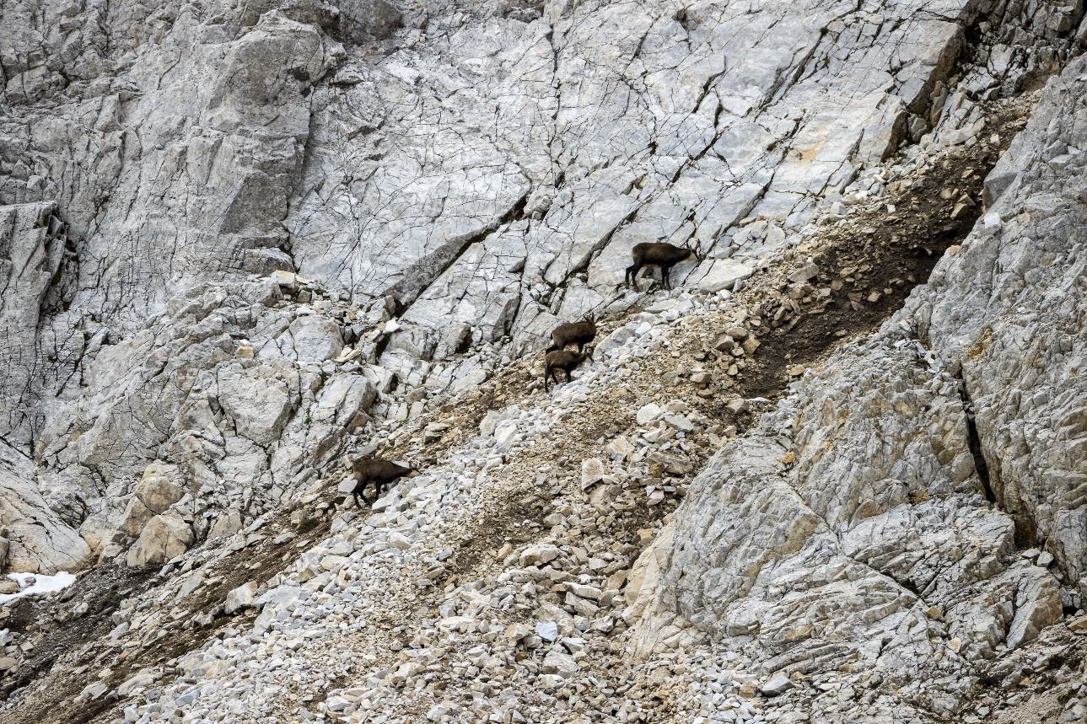
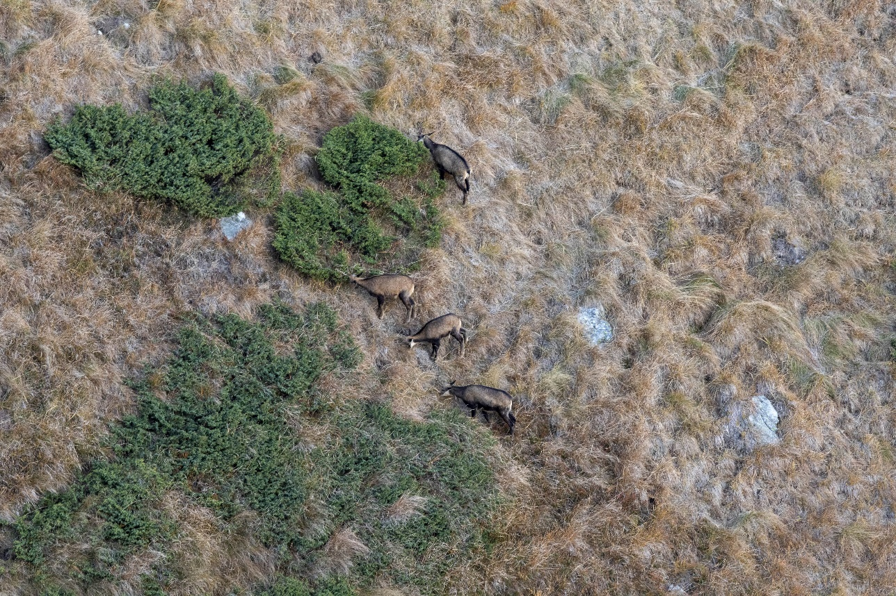

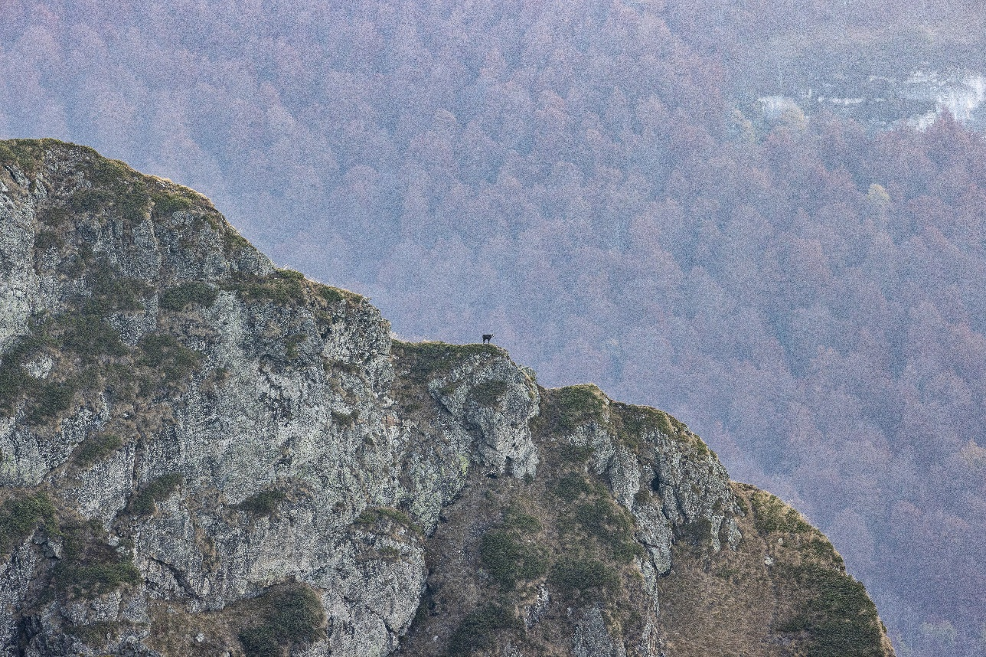

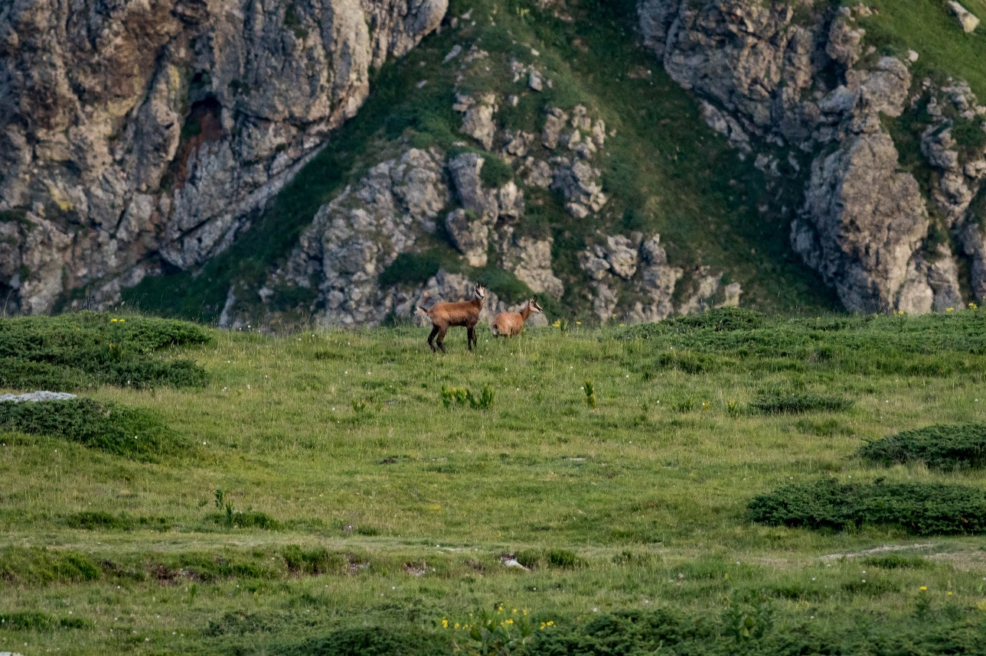
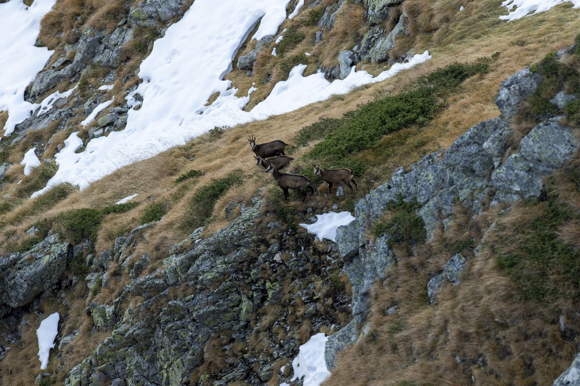

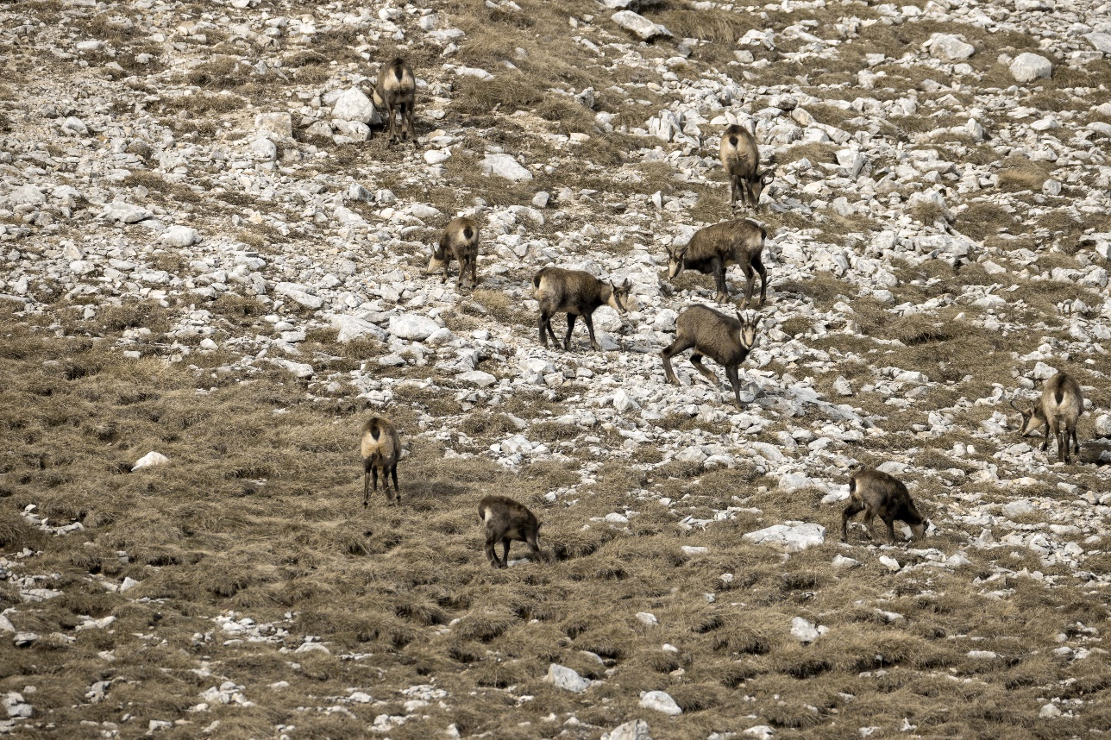
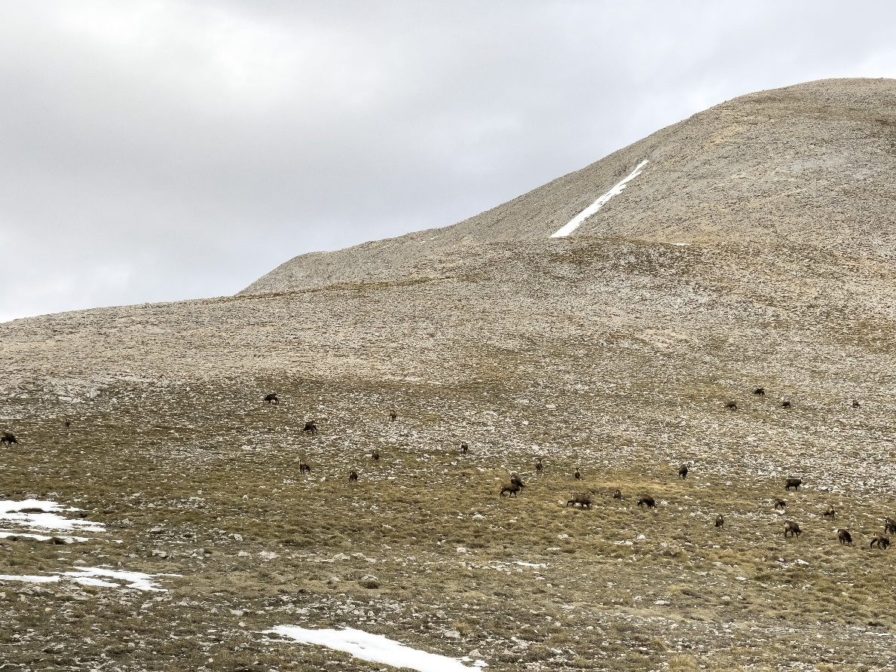
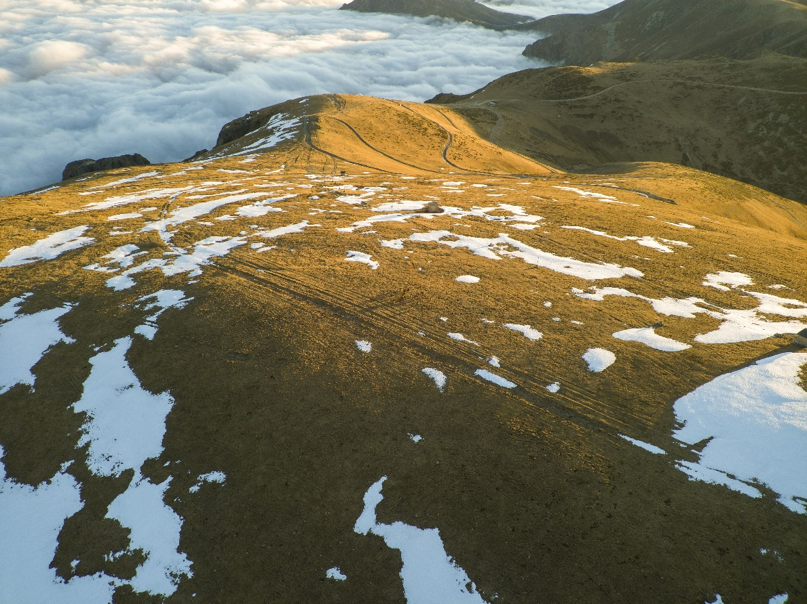

ПРИЛОЖЕНИЕ 17. Обосновка на бюджета
Дейност |  | Териториален обхват | Управление администрация | Хонорари - работа на терен |  |  |  |  | Транспорт - работа на терен |  |  |  | Хонорари - камерална работа |  |  |  | Материали, консумативи, услуги
 |  |  |  | бр. дни/ на год. | бр. год. | ставка ден | дневни и хотел | общо | км/год. | бр. год. | лв/ км | общо | бр. дни год. | бр. год. | ставка ден | общо | Описание | Сума, лв без ДДС
1.1 | Изготвяне и поддържане от МОСВ на национална база данни с отворен достъп | Национален | 22 500 | 0 | 0 | 0 | 0 | 0 | 0 | 0 | 0 | 0 | 90 | 2 | 250 | 45000 | пакет за сайт, страница в МОСВ | 30000
1.2. | Изготвяне и поддържане от МЗХГ на национална база данни за трофеите от дива коза и установените незаконни посегателства | Национален | 9 000 | 0 | 0 | 0 | 0 | 0 | 0 | 0 | 0 | 0 | 60 | 1 | 250 | 15000 | пакет сайт, холограмни стикери | 15000
1.3 | Включване в ГСП (Горскостопански планове) на ключови местообитания за вида | Северноцентрално държавно предприятие, Югозападно държавно предприятие, Южно Централно държавно предприятие | 0 | 0 | 0 | 0 | 0 | 0 | 0 | 0 | 0 | 0 | 0 | 0 | 0 | 0
1.4. | Интегриране на приоритетните мерки от настоящия план в плановете за управление на ЗТ и ЗЗ, лово- и лесоустройствените проекти и програми. | Национален | 0 | 0 | 0 | 0 | 0 | 0 | 0 | 0 | 0 | 0 | 0 | 0 | 0 | 0
1.5. | Междуведомствена работна група с представители на МЗХГ, НЛРС – „СЛРБ“, ловни сдружения, БАН, университети, ИАГ/ДП, МОСВ/ИАОС, НПО, НП, ПП и др. заинтересовани страни | Национален | 33 750 | 0 | 0 | 0 | 0 | 0 | 0 | 0 | 0 | 0 | 45 | 10 | 250 | 112500
1.6. | Създаване на документ и методика за работа със защитени видове, чиято юрисдикция попада под повече от едно министерство | Национален | 0 | 0 | 0 | 0 | 0 | 0 | 0 | 0 | 0 | 0 | 0 | 0 | 0 | 0
1.7. | Интегриране на мерки и технологии в МЗХГ и НП за намаляване на незаконния лов на защитени видове в цялостната стратегия за борба с бракониерството | Национален | 0 | 0 | 0 | 0 | 0 | 0 | 0 | 0 | 0 | 0 | 0 | 0 | 0 | 0
1.8. | Създаване на план за действие за справяне със скитащите и подивелите кучета в България | Национален | 15 000 | 0 | 0 | 0 | 0 | 0 | 0 | 0 | 0 | 0 | 200 | 1 | 250 | 50000
1.9. | Обявяване на приоритетни места и местообитания на дивата коза като защитени територии по смисъла на ЗЗТ | Национален | 0 | 0 | 0 | 0 | 0 | 0 | 0 | 0 | 0 | 0 | 0 | 0 | 0 | 0
1.10. | Създаване на разпоредби и режими на територията на ДГС/ДЛС относно горскостопански дейности, туризъм, движение на МПС в ключови местообитания за дивата коза по време на раждане и отглеждане на малките | Северноцентрално държавно предприятие, Югозападно държавно предприятие,  Южно Централно държавно предприятие | 0 | 0 | 0 | 0 | 0 | 0 | 0 | 0 | 0 | 0 | 0 | 0 | 0 | 0
1.11. | Провеждане на мониторинг и оценка на Плана | Национален | 22 500 | 0 | 0 | 0 | 0 | 0 | 0 | 0 | 0 | 0 | 30 | 10 | 250 | 75000
2.1. | Интегриране на охрана с фотокапани в ключовите местообитания, подстъпи и пътеки. | Северноцентрално Държавно Предприятие | 104 100 | 40 | 10 | 250 | 32000 | 132000 | 10000 | 10 | 0,5 | 50000 | 30 | 10 | 250 | 75000 | фотокапани - 150,презареждащи се батерии - 2 комплекта за фотокапан, карти памет - 2 броя за фотокапан, зарядни за батериите | 90000
2.1. | Интегриране на охрана с фотокапани в ключовите местообитания, подстъпи и пътеки. | Югозападно Държавно предприятие | 208 200 | 80 | 10 | 250 | 64000 | 264000 | 20000 | 10 | 0,5 | 100000 | 60 | 10 | 250 | 150000 | фотокапани - 300,презареждащи се батерии - 2 комплекта за фотокапан, карти памет - 2 броя за фотокапан, зарядни за батериите | 180000
2.1. | Интегриране на охрана с фотокапани в ключовите местообитания, подстъпи и пътеки. | Южно Централно Държавно предприятие | 312 300 | 120 | 10 | 250 | 96000 | 396000 | 30000 | 10 | 0,5 | 150000 | 90 | 10 | 250 | 225000 | фотокапани - 450,презареждащи се батерии - 2 комплекта за фотокапан, карти памет - 2 броя за фотокапан, зарядни за батериите | 270000
2.1. | Интегриране на охрана с фотокапани в ключовите местообитания, подстъпи и пътеки. | Национален парк "Пирин" | 31 230 | 12 | 10 | 250 | 9600 | 39600 | 3000 | 10 | 0,5 | 15000 | 15 | 10 | 250 | 37500 | фотокапани - 20,презареждащи се батерии - 2 комплекта за фотокапан, карти памет - 2 броя за фотокапан, зарядни за батериите | 12000
2.1. | Интегриране на охрана с фотокапани в ключовите местообитания, подстъпи и пътеки. | Национален парк "Рила" | 31 230 | 12 | 10 | 250 | 9600 | 39600 | 3000 | 10 | 0,5 | 15000 | 15 | 10 | 250 | 37500 | фотокапани - 20,презареждащи се батерии - 2 комплекта за фотокапан, карти памет - 2 броя за фотокапан, зарядни за батериите | 12000
2.1. | Интегриране на охрана с фотокапани в ключовите местообитания, подстъпи и пътеки. | Национален парк "Централен Балкан" | 31 230 | 12 | 10 | 250 | 9600 | 39600 | 3000 | 10 | 0,5 | 15000 | 15 | 10 | 250 | 37500 | фотокапани - 20,презареждащи се батерии - 2 комплекта за фотокапан, карти памет - 2 броя за фотокапан, зарядни за батериите | 12000
2.1. | Интегриране на охрана с фотокапани в ключовите местообитания, подстъпи и пътеки. | Природен парк "Рилски манастир" | 27 750 | 10 | 10 | 250 | 8000 | 33000 | 2000 | 10 | 0,5 | 10000 | 15 | 10 | 250 | 37500 | фотокапани - 20,презареждащи се батерии - 2 комплекта за фотокапан, карти памет - 2 броя за фотокапан, зарядни за батериите | 12000
2.1. | Интегриране на охрана с фотокапани в ключовите местообитания, подстъпи и пътеки. | Природен парк "Българка" | 27 750 | 10 | 10 | 250 | 8000 | 33000 | 2000 | 10 | 0,5 | 10000 | 15 | 10 | 250 | 37500 | фотокапани - 20,презареждащи се батерии - 2 комплекта за фотокапан, карти памет - 2 броя за фотокапан, зарядни за батериите | 12000
2.1. | Интегриране на охрана с фотокапани в ключовите местообитания, подстъпи и пътеки. | Природен парк "Витоша" | 27 750 | 10 | 10 | 250 | 8000 | 33000 | 2000 | 10 | 0,5 | 10000 | 15 | 10 | 250 | 37500 | фотокапани - 20,презареждащи се батерии - 2 комплекта за фотокапан, карти памет - 2 броя за фотокапан, зарядни за батериите | 12000
2.2. | Въвличане и обучаване на доброволци за охрана на дивата коза | Национален парк "Пирин" | 21 270 | 32 | 10 | 0 | 25600 | 25600 | 2000 | 10 | 0,5 | 10000 | 10 | 10 | 250 | 25000 | 2 броя GPS, 4 спрея за самозащита, средства за едномесечен стаж на 4 човека | 10300
2.2. | Въвличане и обучаване на доброволци за охрана на дивата коза | Национален парк "Рила" | 21 270 | 32 | 10 | 0 | 25600 | 25600 | 2000 | 10 | 0,5 | 10000 | 10 | 10 | 250 | 25000 | 2 броя GPS, 4 спрея за самозащита, средства за едномесечен стаж на 4 човека | 10300
2.2. | Въвличане и обучаване на доброволци за охрана на дивата коза | Национален парк "Централен Балкан" | 21 270 | 32 | 10 | 0 | 25600 | 25600 | 2000 | 10 | 0,5 | 10000 | 10 | 10 | 250 | 25000 | 2 броя GPS, 4 спрея за самозащита, средства за едномесечен стаж на 4 човека | 10300
2.2. | Въвличане и обучаване на доброволци за охрана на дивата коза | Природен парк "Витоша" | 21 270 | 32 | 10 | 0 | 25600 | 25600 | 2000 | 10 | 0,5 | 10000 | 10 | 10 | 250 | 25000 | 2 броя GPS, 4 спрея за самозащита, средства за едномесечен стаж на 4 човека | 10300
2.2. | Въвличане и обучаване на доброволци за охрана на дивата коза | Природен парк "Българка" | 21 270 | 32 | 10 | 0 | 25600 | 25600 | 2000 | 10 | 0,5 | 10000 | 10 | 10 | 250 | 25000 | 2 броя GPS, 4 спрея за самозащита, средства за едномесечен стаж на 4 човека | 10300
2.2. | Въвличане и обучаване на доброволци за охрана на дивата коза | Природен парк "Рилски манастир" | 21 270 | 32 | 10 | 0 | 25600 | 25600 | 2000 | 10 | 0,5 | 10000 | 10 | 10 | 250 | 25000 | 2 броя GPS, 4 спрея за самозащита, средства за едномесечен стаж на 4 човека | 10300
2.3. | Организиране и провеждане на проверки при лов | РИОСВ София | 18 630 | 12 | 10 | 250 | 9600 | 39600 | 1500 | 10 | 0,5 | 7500 | 6 | 10 | 250 | 15000
2.3. | Организиране и провеждане на проверки при лов | РИОСВ Благоевград | 18 630 | 12 | 10 | 250 | 9600 | 39600 | 1500 | 10 | 0,5 | 7500 | 6 | 10 | 250 | 15000
2.3. | Организиране и провеждане на проверки при лов | РИОСВ Пазарджик | 18 630 | 12 | 10 | 250 | 9600 | 39600 | 1500 | 10 | 0,5 | 7500 | 6 | 10 | 250 | 15000
2.3. | Организиране и провеждане на проверки при лов | РИСОВ Пловдив | 18 630 | 12 | 10 | 250 | 9600 | 39600 | 1500 | 10 | 0,5 | 7500 | 6 | 10 | 250 | 15000
2.3. | Организиране и провеждане на проверки при лов | РИОСВ Смолян | 18 630 | 12 | 10 | 250 | 9600 | 39600 | 1500 | 10 | 0,5 | 7500 | 6 | 10 | 250 | 15000
2.3. | Организиране и провеждане на проверки при лов | РИОСВ Стара Загора | 18 630 | 12 | 10 | 250 | 9600 | 39600 | 1500 | 10 | 0,5 | 7500 | 6 | 10 | 250 | 15000
2.3. | Организиране и провеждане на проверки при лов | РИОСВ Плевен | 18 630 | 12 | 10 | 250 | 9600 | 39600 | 1500 | 10 | 0,5 | 7500 | 6 | 10 | 250 | 15000
2.3. | Организиране и провеждане на проверки при лов | РИОСВ Велико Търново | 18 630 | 12 | 10 | 250 | 9600 | 39600 | 1500 | 10 | 0,5 | 7500 | 6 | 10 | 250 | 15000
2.4. | Организиране и провеждане на проверки на туристически хижи, хидротехнически съоръжения в близост до местообитания на диви кози | РИОСВ София | 10 440 | 6 | 10 | 250 | 4800 | 19800 | 1000 | 10 | 0,5 | 5000 | 4 | 10 | 250 | 10000
2.4. | Организиране и провеждане на проверки на туристически хижи, хидротехнически съоръжения в близост до местообитания на диви кози | РИОСВ Благоевград | 10 440 | 6 | 10 | 250 | 4800 | 19800 | 1000 | 10 | 0,5 | 5000 | 4 | 10 | 250 | 10000
2.4. | Организиране и провеждане на проверки на туристически хижи, хидротехнически съоръжения в близост до местообитания на диви кози | РИОСВ Пазарджик | 10 440 | 6 | 10 | 250 | 4800 | 19800 | 1000 | 10 | 0,5 | 5000 | 4 | 10 | 250 | 10000
2.4. | Организиране и провеждане на проверки на туристически хижи, хидротехнически съоръжения в близост до местообитания на диви кози | РИСОВ Пловдив | 10 440 | 6 | 10 | 250 | 4800 | 19800 | 1000 | 10 | 0,5 | 5000 | 4 | 10 | 250 | 10000
2.4. | Организиране и провеждане на проверки на туристически хижи, хидротехнически съоръжения в близост до местообитания на диви кози | РИОСВ Смолян | 10 440 | 6 | 10 | 250 | 4800 | 19800 | 1000 | 10 | 0,5 | 5000 | 4 | 10 | 250 | 10000
2.4. | Организиране и провеждане на проверки на туристически хижи, хидротехнически съоръжения в близост до местообитания на диви кози | РИОСВ Стара Загора | 10 440 | 6 | 10 | 250 | 4800 | 19800 | 1000 | 10 | 0,5 | 5000 | 4 | 10 | 250 | 10000
2.4. | Организиране и провеждане на проверки на туристически хижи, хидротехнически съоръжения в близост до местообитания на диви кози | РИОСВ Плевен | 10 440 | 6 | 10 | 250 | 4800 | 19800 | 1000 | 10 | 0,5 | 5000 | 4 | 10 | 250 | 10000
2.4. | Организиране и провеждане на проверки на туристически хижи, хидротехнически съоръжения в близост до местообитания на диви кози | РИОСВ Велико Търново | 10 440 | 6 | 10 | 250 | 4800 | 19800 | 1000 | 10 | 0,5 | 5000 | 4 | 10 | 250 | 10000
2.5. | Организиране и провеждане на проверки на служители и туристи в трите национални парка и резерватите | РИОСВ София | 14 520 | 8 | 10 | 250 | 6400 | 26400 | 2000 | 10 | 0,5 | 10000 | 4 | 10 | 250 | 10000 | комплект за проверка на барут | 2000
2.5. | Организиране и провеждане на проверки на служители и туристи в трите национални парка и резерватите | РИОСВ Благоевград | 14 520 | 8 | 10 | 250 | 6400 | 26400 | 2000 | 10 | 0,5 | 10000 | 4 | 10 | 250 | 10000 | комплект за проверка на барут | 2000
2.5. | Организиране и провеждане на проверки на служители и туристи в трите национални парка и резерватите | РИОСВ Пазарджик | 14 520 | 8 | 10 | 250 | 6400 | 26400 | 2000 | 10 | 0,5 | 10000 | 4 | 10 | 250 | 10000 | комплект за проверка на барут | 2000
2.5. | Организиране и провеждане на проверки на служители и туристи в трите национални парка и резерватите | РИСОВ Пловдив | 14 520 | 8 | 10 | 250 | 6400 | 26400 | 2000 | 10 | 0,5 | 10000 | 4 | 10 | 250 | 10000 | комплект за проверка на барут | 2000
2.5. | Организиране и провеждане на проверки на служители и туристи в трите национални парка и резерватите | РИОСВ Смолян | 14 520 | 8 | 10 | 250 | 6400 | 26400 | 2000 | 10 | 0,5 | 10000 | 4 | 10 | 250 | 10000 | комплект за проверка на барут | 2000
2.5. | Организиране и провеждане на проверки на служители и туристи в трите национални парка и резерватите | РИОСВ Стара Загора | 14 520 | 8 | 10 | 250 | 6400 | 26400 | 2000 | 10 | 0,5 | 10000 | 4 | 10 | 250 | 10000 | комплект за проверка на барут | 2000
2.5. | Организиране и провеждане на проверки на служители и туристи в трите национални парка и резерватите | РИОСВ Плевен | 14 520 | 8 | 10 | 250 | 6400 | 26400 | 2000 | 10 | 0,5 | 10000 | 4 | 10 | 250 | 10000 | комплект за проверка на барут | 2000
2.5. | Организиране и провеждане на проверки на служители и туристи в трите национални парка и резерватите | РИОСВ Велико Търново | 14 520 | 8 | 10 | 250 | 6400 | 26400 | 2000 | 10 | 0,5 | 10000 | 4 | 10 | 250 | 10000 | комплект за проверка на барут | 2000
2.6. | Организиране и провеждане на проверки за незаконни трофеи на диви кози и други ловни и защитени видове по обществени заведения и частни домове | РИОСВ София | 17 100 | 10 | 10 | 250 | 8000 | 33000 | 2000 | 10 | 0,5 | 10000 | 5 | 10 | 250 | 12500 | консумативи за вземане на проби, днк анализ на 10 проби | 1500
2.6. | Организиране и провеждане на проверки за незаконни трофеи на диви кози и други ловни и защитени видове по обществени заведения и частни домове | РИОСВ Благоевград | 17 100 | 10 | 10 | 250 | 8000 | 33000 | 2000 | 10 | 0,5 | 10000 | 5 | 10 | 250 | 12500 | консумативи за вземане на проби, днк анализ на 10 проби | 1500
2.6. | Организиране и провеждане на проверки за незаконни трофеи на диви кози и други ловни и защитени видове по обществени заведения и частни домове | РИОСВ Пазарджик | 17 100 | 10 | 10 | 250 | 8000 | 33000 | 2000 | 10 | 0,5 | 10000 | 5 | 10 | 250 | 12500 | консумативи за вземане на проби, днк анализ на 10 проби | 1500
2.6. | Организиране и провеждане на проверки за незаконни трофеи на диви кози и други ловни и защитени видове по обществени заведения и частни домове | РИСОВ Пловдив | 17 100 | 10 | 10 | 250 | 8000 | 33000 | 2000 | 10 | 0,5 | 10000 | 5 | 10 | 250 | 12500 | консумативи за вземане на проби, днк анализ на 10 проби | 1500
2.6. | Организиране и провеждане на проверки за незаконни трофеи на диви кози и други ловни и защитени видове по обществени заведения и частни домове | РИОСВ Смолян | 17 100 | 10 | 10 | 250 | 8000 | 33000 | 2000 | 10 | 0,5 | 10000 | 5 | 10 | 250 | 12500 | консумативи за вземане на проби, днк анализ на 10 проби | 1500
2.6. | Организиране и провеждане на проверки за незаконни трофеи на диви кози и други ловни и защитени видове по обществени заведения и частни домове | РИОСВ Стара Загора | 17 100 | 10 | 10 | 250 | 8000 | 33000 | 2000 | 10 | 0,5 | 10000 | 5 | 10 | 250 | 12500 | консумативи за вземане на проби, днк анализ на 10 проби | 1500
2.6. | Организиране и провеждане на проверки за незаконни трофеи на диви кози и други ловни и защитени видове по обществени заведения и частни домове | РИОСВ Плевен | 17 100 | 10 | 10 | 250 | 8000 | 33000 | 2000 | 10 | 0,5 | 10000 | 5 | 10 | 250 | 12500 | консумативи за вземане на проби, днк анализ на 10 проби | 1500
2.6. | Организиране и провеждане на проверки за незаконни трофеи на диви кози и други ловни и защитени видове по обществени заведения и частни домове | РИОСВ Велико Търново | 17 100 | 10 | 10 | 250 | 8000 | 33000 | 2000 | 10 | 0,5 | 10000 | 5 | 10 | 250 | 12500 | консумативи за вземане на проби, днк анализ на 10 проби | 1500
2.7. | Организиране и провеждане на проверки за съдържанието на фризерите в обществени заведения и хижи за наличие на месо от дива коза | РИОСВ София | 19 350 | 10 | 10 | 250 | 8000 | 33000 | 2000 | 10 | 0,5 | 10000 | 8 | 10 | 250 | 20000 | консумативи за вземане на проби, днк анализ на 10 проби | 1500
2.7. | Организиране и провеждане на проверки за съдържанието на фризерите в обществени заведения и хижи за наличие на месо от дива коза | РИОСВ Благоевград | 19 350 | 10 | 10 | 250 | 8000 | 33000 | 2000 | 10 | 0,5 | 10000 | 8 | 10 | 250 | 20000 | консумативи за вземане на проби, днк анализ на 10 проби | 1500
2.7. | Организиране и провеждане на проверки за съдържанието на фризерите в обществени заведения и хижи за наличие на месо от дива коза | РИОСВ Пазарджик | 19 350 | 10 | 10 | 250 | 8000 | 33000 | 2000 | 10 | 0,5 | 10000 | 8 | 10 | 250 | 20000 | консумативи за вземане на проби, днк анализ на 10 проби | 1500
2.7. | Организиране и провеждане на проверки за съдържанието на фризерите в обществени заведения и хижи за наличие на месо от дива коза | РИСОВ Пловдив | 19 350 | 10 | 10 | 250 | 8000 | 33000 | 2000 | 10 | 0,5 | 10000 | 8 | 10 | 250 | 20000 | консумативи за вземане на проби, днк анализ на 10 проби | 1500
2.7. | Организиране и провеждане на проверки за съдържанието на фризерите в обществени заведения и хижи за наличие на месо от дива коза | РИОСВ Смолян | 19 350 | 10 | 10 | 250 | 8000 | 33000 | 2000 | 10 | 0,5 | 10000 | 8 | 10 | 250 | 20000 | консумативи за вземане на проби, днк анализ на 10 проби | 1500
2.7. | Организиране и провеждане на проверки за съдържанието на фризерите в обществени заведения и хижи за наличие на месо от дива коза | РИОСВ Стара Загора | 19 350 | 10 | 10 | 250 | 8000 | 33000 | 2000 | 10 | 0,5 | 10000 | 8 | 10 | 250 | 20000 | консумативи за вземане на проби, днк анализ на 10 проби | 1500
2.7. | Организиране и провеждане на проверки за съдържанието на фризерите в обществени заведения и хижи за наличие на месо от дива коза | РИОСВ Плевен | 19 350 | 10 | 10 | 250 | 8000 | 33000 | 2000 | 10 | 0,5 | 10000 | 8 | 10 | 250 | 20000 | консумативи за вземане на проби, днк анализ на 10 проби | 1500
2.7. | Организиране и провеждане на проверки за съдържанието на фризерите в обществени заведения и хижи за наличие на месо от дива коза | РИОСВ Велико Търново | 19 350 | 10 | 10 | 250 | 8000 | 33000 | 2000 | 10 | 0,5 | 10000 | 8 | 10 | 250 | 20000 | консумативи за вземане на проби, днк анализ на 10 проби | 1500
2.8. | Създаване на ефективна финансова система за стимулиране охрана срещу бракониерството | Национално | 12 000 | 0 | 0 | 0 | 0 | 0 | 0 | 0 | 0 | 0 | 20 | 2 | 250 | 10000 | стартови средства за стимулиране | 30000
2.9. | Ограничаване влиянието на скитащите и подивели кучета в ключовите местообитания на вида, включително и в НП | РИОСВ София | 22 050 | 20 | 5 | 250 | 8000 | 33000 | 3000 | 5 | 0,5 | 7500 | 10 | 10 | 250 | 25000 | 4 закрутки, 6 капана, 2 пушки за упойване, упойващи вещества, спринцовки, ръкавици | 8000
2.9. | Ограничаване влиянието на скитащите и подивели кучета в ключовите местообитания на вида, включително и в НП | РИОСВ Благоевград | 22 050 | 20 | 5 | 250 | 8000 | 33000 | 3000 | 5 | 0,5 | 7500 | 10 | 10 | 250 | 25000 | 4 закрутки, 6 капана, 2 пушки за упойване, упойващи вещества, спринцовки, ръкавици | 8000
2.9. | Ограничаване влиянието на скитащите и подивели кучета в ключовите местообитания на вида, включително и в НП | РИОСВ Пазарджик | 22 050 | 20 | 5 | 250 | 8000 | 33000 | 3000 | 5 | 0,5 | 7500 | 10 | 10 | 250 | 25000 | 4 закрутки, 6 капана, 2 пушки за упойване, упойващи вещества, спринцовки, ръкавици | 8000
2.9. | Ограничаване влиянието на скитащите и подивели кучета в ключовите местообитания на вида, включително и в НП | РИСОВ Пловдив | 22 050 | 20 | 5 | 250 | 8000 | 33000 | 3000 | 5 | 0,5 | 7500 | 10 | 10 | 250 | 25000 | 4 закрутки, 6 капана, 2 пушки за упойване, упойващи вещества, спринцовки, ръкавици | 8000
2.9. | Ограничаване влиянието на скитащите и подивели кучета в ключовите местообитания на вида, включително и в НП | РИОСВ Смолян | 22 050 | 20 | 5 | 250 | 8000 | 33000 | 3000 | 5 | 0,5 | 7500 | 10 | 10 | 250 | 25000 | 4 закрутки, 6 капана, 2 пушки за упойване, упойващи вещества, спринцовки, ръкавици | 8000
2.9. | Ограничаване влиянието на скитащите и подивели кучета в ключовите местообитания на вида, включително и в НП | РИОСВ Стара Загора | 22 050 | 20 | 5 | 250 | 8000 | 33000 | 3000 | 5 | 0,5 | 7500 | 10 | 10 | 250 | 25000 | 4 закрутки, 6 капана, 2 пушки за упойване, упойващи вещества, спринцовки, ръкавици | 8000
2.9. | Ограничаване влиянието на скитащите и подивели кучета в ключовите местообитания на вида, включително и в НП | РИОСВ Плевен | 22 050 | 20 | 5 | 250 | 8000 | 33000 | 3000 | 5 | 0,5 | 7500 | 10 | 10 | 250 | 25000 | 4 закрутки, 6 капана, 2 пушки за упойване, упойващи вещества, спринцовки, ръкавици | 8000
2.9. | Ограничаване влиянието на скитащите и подивели кучета в ключовите местообитания на вида, включително и в НП | РИОСВ Велико Търново | 22 050 | 20 | 5 | 250 | 8000 | 33000 | 3000 | 5 | 0,5 | 7500 | 10 | 10 | 250 | 25000 | 4 закрутки, 6 капана, 2 пушки за упойване, упойващи материали, ръкавици | 8000
2.10. | Ограничаване пашата на домашни животни в ключовите за вида местообитания, на територията на НП | НП "Пирин", НП "Рила", НП "Централен Балкан" | 0 | 0 | 0 | 0 | 0 | 0 | 0 | 0 | 0 | 0 | 0 | 0 | 0 | 0
2.11. | Внасяне на диви кози в малки и изолирани популации при констатирано близкородствено кръстосване (инбридинг) | Национален | 56 070 | 90 | 2 | 250 | 14400 | 59400 | 10000 | 2 | 0,5 | 10000 | 60 | 2 | 250 | 30000 | 20 фотокапани, упойващи материали (спринцовки, игли, ръкавици), 60 днк тестове, 30 кръвни теста, 3 вертикални мрежи, 2 упойващи пушки, 10 примки за крака, 10 GPS нашийника | 87500
2.12. | Разработване на програма за възстановяване на оригиналния генотип на дивата коза | Национален | 45 000 | 0 | 0 | 0 | 0 | 0 | 0 | 0 | 0 | 0 | 150 | 4 | 250 | 150000
3.1. | Актуализация на картния материал за разпространението на вида и заплахите за него | Национален | 36 948 | 126 | 2 | 250 | 20160 | 83160 | 30000 | 2 | 0,5 | 30000 | 20 | 2 | 250 | 10000
3.2. | Провеждане на годишен мониторинг на вида | Национален | 28 980 | 20 | 10 | 250 | 16000 | 66000 | 3000 | 10 | 0,5 | 15000 | 6 | 10 | 260 | 15600
3.3. | Провеждане на проучвания върху биологията и екологията на дивата коза в България | Национален | 141 900 | 120 | 5 | 250 | 48000 | 198000 | 10000 | 5 | 0,5 | 25000 | 120 | 5 | 250 | 150000 | според проучването | 100000
3.4. | Прилагане на нови методи за контролни преброявания на територията на ДГС и ДЛС по метода на фотокапаните | Северноцентрално Държавно Предприятие | 126 900 | 200 | 3 | 250 | 48000 | 198000 | 10000 | 3 | 0,5 | 15000 | 160 | 3 | 250 | 120000 | 150 фотокапани ,презареждащи се батерии - 2 комплекта за фотокапан, карти памет - 2 броя за фотокапан, зарядни за батериите | 90000
3.4. | Прилагане на нови методи за контролни преброявания на територията на ДГС и ДЛС по метода на фотокапаните | Югозападно Държавно предприятие | 217 800 | 400 | 3 | 250 | 96000 | 396000 | 20000 | 3 | 0,5 | 30000 | 160 | 3 | 250 | 120000 | 300 фотокапани ,презареждащи се батерии - 2 комплекта за фотокапан, карти памет - 2 броя за фотокапан, зарядни за батериите | 180000
3.4. | Прилагане на нови методи за контролни преброявания на територията на ДГС и ДЛС по метода на фотокапаните | Южно Централно Държавно предприятие | 308 700 | 600 | 3 | 250 | 144000 | 594000 | 30000 | 3 | 0,5 | 45000 | 160 | 3 | 250 | 120000 | 450 фотокапани ,презареждащи се батерии - 2 комплекта за фотокапан, карти памет - 2 броя за фотокапан, зарядни за батериите | 270000
3.4. | Прилагане на нови методи за контролни преброявания на територията на ДГС и ДЛС - генетичен анализ | Северноцентрално Държавно Предприятие | 222 750 | 600 | 3 | 250 | 144000 | 594000 | 10000 | 3 | 0,5 | 15000 | 100 | 3 | 250 | 75000 | 10 мрежи, упойващи материали за 50 индивида (спринцовки, игли, вещества), 10 пушки за упойване, 150 днк тестове, | 58500
3.4. | Прилагане на нови методи за контролни преброявания на територията на ДГС и ДЛС - генетичен анализ | Югозападно Държавно предприятие | 445 500 | 1200 | 3 | 250 | 288000 | 1188000 | 20000 | 3 | 0,5 | 30000 | 200 | 3 | 250 | 150000 | 20 мрежи, упойващи материали за 100 индивида (спринцовки, игли, вещества), 10 пушки за упойване, 300 днк тестове | 117000
3.4. | Прилагане на нови методи за контролни преброявания на територията на ДГС и ДЛС - генетичен анализ | Южно Централно Държавно предприятие | 668 250 | 1800 | 3 | 250 | 432000 | 1782000 | 30000 | 3 | 0,5 | 45000 | 300 | 3 | 250 | 225000 | 30 мрежи, упойващи материали за 150 индивида (спринцовки, игли, вещества), 10 пушки за упойване, 450 днк тестове | 175500
3.5. | Провеждане на проучвания за степента на генетичната чистота или хибридизация | Защитена зона Витоша | 30 060 | 90 | 1 | 250 | 7200 | 29700 | 4000 | 1 | 0,5 | 2000 | 90 | 1 | 250 | 22500 | 5 мрежи, упойващи материали за 50 индивида (спринцовки, игли, вещества), 5 пушки за упойване, 150 днк тестове, | 46000
3.5. | Провеждане на проучвания за степента на генетичната чистота или хибридизация | Защитена зона Родопи – Западни | 30 060 | 90 | 1 | 250 | 7200 | 29700 | 4000 | 1 | 0,5 | 2000 | 90 | 1 | 250 | 22500 | 5 мрежи, упойващи материали за 50 индивида (спринцовки, игли, вещества), 5 пушки за упойване, 150 днк тестове, | 46000
3.5. | Провеждане на проучвания за степента на генетичната чистота или хибридизация | Защитена зона Родопи - Средни | 30 060 | 90 | 1 | 250 | 7200 | 29700 | 4000 | 1 | 0,5 | 2000 | 90 | 1 | 250 | 22500 | 5 мрежи, упойващи материали за 50 индивида (спринцовки, игли, вещества), 5 пушки за упойване, 150 днк тестове, | 46000
3.6. | Проучване наличието и степента на инбридинг в рамките на малки и изолирани популационни сегменти чрез ДНК анализ | Национален  Проучванията може да извършат в следните защитени зони: Пирин, Рила, Рилски манастир, Родопи – Западни, Родопи – Средни, Среден Пирин – Алиботуш, Централен Балкан, Централен Балкан – буфер, Циганско градище, Яденица | 28 410 | 90 | 1 | 250 | 7200 | 29700 | 8000 | 1 | 0,5 | 4000 | 60 | 1 | 250 | 15000 | 5 мрежи, упойващи материали за 50 индивида (спринцовки, игли, вещества), 5 пушки за упойване, 150 днк тестове, | 46000
3.7. | Създаване и поддържане на научна база данни в ГИС среда върху биологията и екологията на вида | Национален | 28 500 | 0 | 0 | 250 | 0 | 0 | 0 | 0 | 0 | 0 | 90 | 2 | 250 | 45000 | софтуер | 50000
3.8. | Проучвания на здравния и паразитологичен статус на вида у нас | Национален  Проучванията може да извършат в следните защитени зони: Пирин, Рила, Рилски манастир, Родопи – Западни, Родопи – Средни, Среден Пирин – Алиботуш, Централен Балкан, Централен Балкан – буфер, Циганско градище, Яденица | 63 780 | 90 | 3 | 250 | 21600 | 89100 | 10000 | 3 | 0,5 | 15000 | 90 | 3 | 250 | 67500 | 5 мрежи, упойващи материали за 50 индивида (спринцовки, игли, вещества), 5 пушки за упойване, кръвни тестове за 50 индивида | 41000
3.9. | Провеждане на социологически проучвания | Национален | 34 710 | 120 | 2 | 250 | 19200 | 79200 | 12000 | 2 | 0,5 | 12000 | 45 | 2 | 250 | 22500 | хартия, мастило | 2000
3.10. | Проучване за възстановяване на вида в подходящи местообитания | Национален | 22 680 | 60 | 2 | 250 | 9600 | 39600 | 10000 | 2 | 0,5 | 10000 | 40 | 2 | 250 | 20000 | 2 фотоапарата, 4 gps, | 6000
4.1. | Провеждане на информационни кампании | Благоевград | 6 750 | 25 | 2 | 250 | 4000 | 16500 | 1000 | 2 | 0,5 | 1000 | 10 | 2 | 250 | 5000
4.1. | Провеждане на информационни кампании | Габрово | 6 750 | 25 | 2 | 250 | 4000 | 16500 | 1000 | 2 | 0,5 | 1000 | 10 | 2 | 250 | 5000
4.1. | Провеждане на информационни кампании | Кюстендил | 6 750 | 25 | 2 | 250 | 4000 | 16500 | 1000 | 2 | 0,5 | 1000 | 10 | 2 | 250 | 5000
4.1. | Провеждане на информационни кампании | Ловеч | 6 750 | 25 | 2 | 250 | 4000 | 16500 | 1000 | 2 | 0,5 | 1000 | 10 | 2 | 250 | 5000
4.1. | Провеждане на информационни кампании | Пазарджик | 6 750 | 25 | 2 | 250 | 4000 | 16500 | 1000 | 2 | 0,5 | 1000 | 10 | 2 | 250 | 5000
4.1. | Провеждане на информационни кампании | Пловдив | 6 750 | 25 | 2 | 250 | 4000 | 16500 | 1000 | 2 | 0,5 | 1000 | 10 | 2 | 250 | 5000
4.1. | Провеждане на информационни кампании | Смолян | 6 750 | 25 | 2 | 250 | 4000 | 16500 | 1000 | 2 | 0,5 | 1000 | 10 | 2 | 250 | 5000
4.1. | Провеждане на информационни кампании | Стара Загора | 6 750 | 25 | 2 | 250 | 4000 | 16500 | 1000 | 2 | 0,5 | 1000 | 10 | 2 | 250 | 5000
4.1. | Провеждане на информационни кампании | София | 6 750 | 25 | 2 | 250 | 4000 | 16500 | 1000 | 2 | 0,5 | 1000 | 10 | 2 | 250 | 5000
4.1. | Провеждане на информационни кампании | София област | 6 750 | 25 | 2 | 250 | 4000 | 16500 | 1000 | 2 | 0,5 | 1000 | 10 | 2 | 250 | 5000
4.2. | Създаване на информационни материали за вида и заплахите за него | Национален | 28 125 | 0 | 0 | 0 | 0 | 0 | 0 | 0 | 0 | 0 | 255 | 1 | 250 | 63750 | 10 000 брошури, 10000 стикери, 1 видеоматериал, 10 табели, 1 камера, 1 микрофон, 1 статив, 5000 плакати, 1 подкаст/реклама, 1 видео, 5 научнопопулярни статии | 30000
5.1. | Организиране и участие в международни форуми за обмен на информация и координиране на дейности с организации и институции, работещи с дивата коза - участие | Национален | 13 455 | 15 | 3 | 250 | 3600 | 14850 | 5000 | 3 | 0,5 | 7500 | 30 | 3 | 250 | 22500
5.1. | Организиране и участие в международни форуми за обмен на информация и координиране на дейности с организации и институции, работещи с дивата коза - организиране балкански форум | Национален | 10 500 | 0 | 0 | 0 | 0 | 0 | 0 | 0 | 0 | 0 | 60 | 1 | 250 | 15000 | наем зала, техника за презентиране, кетъринг | 20000
5.2. | Разработване на съвместни програми със съседни страни за опазване на дивата коза - Гърция | Национален и международен | 13 500 | 0 | 0 | 0 | 0 | 0 | 0 | 0 | 0 | 0 | 180 | 1 | 250 | 45000
5.2. | Разработване на съвместни програми със съседни страни за опазване на дивата коза - Северна Македония | Национален и международен | 13 500 | 0 | 0 | 0 | 0 | 0 | 0 | 0 | 0 | 0 | 180 | 1 | 250 | 45000
5.2. | Разработване на съвместни програми със съседни страни за опазване на дивата коза - Сърбия | Национален и международен | 13 500 | 0 | 0 | 0 | 0 | 0 | 0 | 0 | 0 | 0 | 180 | 1 | 250 | 45000
6.1. | Продължаване на устойчиво ползване на вида по реда на изключенията | Национален | 0 | 0 | 0 | 0 | 0 | 0 | 0 | 0 | 0 | 0 | 0 | 0 | 0 | 0
6.2. | Развитие на екотуризъм, основан върху наблюдения на диви кози | Национален | 129 900 | 60 | 10 | 250 | 48000 | 198000 | 5000 | 10 | 0,5 | 25000 | 30 | 10 | 250 | 75000 | 50 зретелни тръби, 50 бинокъла | 135000
6.3. | Хващане на живи индивиди с цел разселване на други места | Национален | 59 070 | 90 | 2 | 250 | 14400 | 59400 | 5000 | 2 | 0,5 | 5000 | 90 | 2 | 250 | 45000 | 20 фотокапана, упойващи материали (спринцовки, игли, ръкавици), 60 днк тестове, 30 кръвни теста, 3 вертикални мрежи, 2 упойващи пушки, 10 примки за крака, 10 GPS нашийника | 87500
6.4. | Ограничаване разпространението на заболяванията при възникване на епизоотии | Национален | 28 770 | 60 | 3 | 250 | 14400 | 59400 | 6000 | 3 | 0,5 | 9000 | 30 | 3 | 250 | 22500 | 2 пушки, медикаменти | 5000

